Mysterie onthuld
Denken en emotie

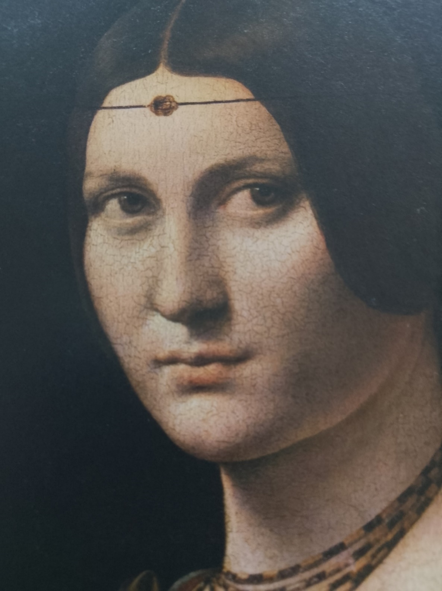
Martine France Delfos
Proloog

Wat een reis heb ik mogen maken door diep te kijken naar wat schilders en beeldhouwers echt willen uitdrukken.
Via de technieken van sfumato, pasteus schilderen, zuiverheid van het materiaal en de zoektocht naar kwetsbaarheid gecombineerd met innerlijke kracht, komen een aantal schilders tot authenticiteit Hier is het waar hoop ligt, de mens die niet onder zijn trauma gebukt gaat, maar erdoor gestimuleerd wordt zijn echte zelf op de voorgrond te zetten, omdat die alleen authentiek is en zichzelf kan verdragen. Schilders die bereiken dat de bron van alles, het licht van buiten in het schilderij wordt getrokken.
Via Leonardo da Vinci die authenticiteit en driedimensionaliteit bereikte via de techniek van de sfumato, waarbij laagjes doorzichtige verf stapelend opgebracht werden, op plaatsen waar het licht op valt. Zo ontstaan subtiele verhogingen en verlagingen in het schilderij zelf. Het licht dat eerder de neus bereikt dan de oogkas.
En Johannes Vermeer die de methode van Leonardo da Vinci vertaalde in pasteus, dik verf aanbrengen op plaatsen waar het licht op valt. Ook hij bereikte hierdoor authenticiteit en driedimensionaliteit. Door hersenscans werd duidelijk dat zijn Meisje met de Parel een diepe indruk maakte en in de hersenen het autobiografische gebied raakte, waardoor het schilderij persoonlijke ervaringen bij de toeschouwer opriep. Dit effect was tien keer zo groot bij het origineel als bij reproducties van dit schilderij. Dit omdat de reproducties gevangen blijven in pixels en rasterpunten, en niet stapelbaar zijn en zo niet de variatie van reflecties mogelijk maakt zoals dat in de werkelijkheid gebeurt en in het originele schilderij zo krachtig wordt gesimuleerd waardoor het door de hersenen herkend wordt als ‘echt’.
Een heel andere benadering had Jan Toorop die de werkelijkheid binnenhaalde door zijn ondergrond onbewerkt te laten waardoor het materiaal zelf variatie aanbood; gebruikmakend van triplex met zijn kleurverschil en haartjes in het hout en het zo weerbarstige waskrijt dat maar moeizaam dekkend aangebracht kan worden.

Vervolgens Lotta Blokker die haar beelden via het lichaam hun emotie laat uitdrukken. En ze gaat een stap verder door een beeld naar zichzelf te laten kijken en op zichzelf te laten reageren, waardoor een over zichzelf denkend en voelend beeld ontstaat: het introspectieve beeld.

En het verhaal eindigt met Maya Kulenovic. Met haar grote talent schildert ze Rembrandttesk, waardoor het clair-obscur effect recht gedaan wordt. Maar ze gaat een grote stap verder. Wanneer het schilderij ‘klaar’ is brengt ze, zoals ze dat noemt, de vernietigingslaag aan. Met droge doeken, harde borstels, kwasten en oplosmiddel ‘valt’ ze het schilderij aan, en komt als door een mist het onderwerp van het schilderij naar voren met een eigen persoonlijkheid of het nu een mens, een boot of een wetland is. Ze gaat voorbij het perspectief van de schilder die doelbewust geschilderd heeft: de vernietigingslaag brengt het perspectief van het toeval naar binnen, van de buitenwereld. En of het een mens is of een gebouw, de persoonlijkheid van het onderwerp wordt hierdoor duidelijker.

Een lang verhaal dat via de reflectie van het licht uit de echte wereld op het kunstwerk naar een stap buiten het perspectief van de kunstenaar gaat. Zo kon het denken in ogen geschilderd worden en het effect van trauma in de persoon. De hele persoon is in de werkelijkheid geen tweedimensionaal vlak, ook de ogen niet. Ook de ogen in een schilderij worden door de laagjes verf op plaatsen waar het licht op valt, driedimensionaal, wat ze in de werkelijkheid ook zijn. .

I Wat zit er achter de ogen?

Kunst is fascinerend, interessant, saai, boeiend, het raakt je, het raakt je niet. Het is persoonlijk. Iedereen heeft een eigen blik, een eigen gewaarwording, een persoonlijke ervaring. Je reis door de wereld van de kunst gedurende je leven, bewust ervaren of niet, het heeft meer impact dan mensen zich realiseren.

En dan … gebeurt er iets onverwachts. De aanleiding voor dit boek is dat ik, als door de bliksem getroffen, een schilderij zag waarin je het denken van de geportretteerde zag. Het was een vrouw. Haar denken. Ik was me er daarvoor niet van bewust dat het denken niet te zien was op portretten. Nu zag ik het: ze denkt. En ik vroeg me af wat ze dacht, wat ze zag. Ik vroeg me af: Is dat wantrouwen wat ik zie in haar blik? Waarom? Wat ziet ze? Geïntrigeerd was ik. Even stond ik in contact met de ziel van die vrouw over de eeuwen heen. De denkende vrouw was niet intrigerend door haar glimlach, zoals de Mona Lisa, maar door het denken dat in haar ogen te zien was.

Gegrepen vroeg ik me af waarom ik dat niet eerder zag. In zoveel musea in binnen- en buitenland, galeries en in huizen. In mijn verzameling kunstboeken die ik vanaf mijn vroege jeugd opbouwde, zag ik nooit het denken in de ogen van de geschilderde mensen.
Er ontstond meteen een massa vragen. Onmiddellijk ging ik op zoek naar antwoorden.
Is dit schilderij echt het enige schilderij dat het denken verbeeldt?
En hoe heeft de schilder dat kunnen schilderen?
En al die portretten die in musea hangen, waarom ben ik het daar niet tegengekomen?
Ik realiseerde mij dat een geschilderd portret van een mens eerder leeg van denken is, dan denkend. Het gaat om de ogen. Denken is vooral via de ogen zichtbaar.

Als psycholoog, als therapeut, probeer ik altijd de ogen van mensen te ‘lezen’, al de eerste keer dat ik ze zie, al bij de geboorte trouwens. Bij nieuwe mensen lees ik wie ze zijn, bij mensen die ik al ken, hoe het met hen is. Niet altijd eenvoudig, altijd intrigerend.
Wat mij betreft, heeft de dichter gelijk die zegt dat ogen de spiegel van de ziel zijn. Deze uitdrukking is overigens bekend geworden door de geschriften van de grootse schilder Leonardo da Vinci.
En hoe kan het dan, dat ik niet eerder heb gezien dat wat geschilderd wordt, niet het denken is?
Dat deed me denken aan de dichteres M. Vasalis met haar gedicht Tijd (in de bundel Parken en Woestijnen, 1961), waar ze de wereld om zich heen ziet in een droom vanuit een ander perspectief, met een andere snelheid:

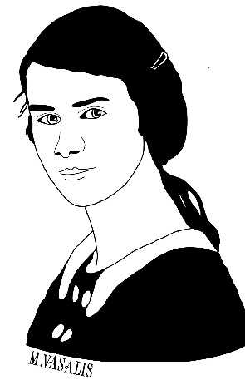
Ik droomde dat ik langzaam leefde …
langzamer dan de oudste steen.
Het was verschrikkelijk: om mij heen
Schoot alles op, schokte en beefde
(…)

Hoe kón ik dat niet eerder weten,
niet beter zien in vroeger tijd?
Hoe moet ik het ooit weer vergeten?

Dit is de bron van waaruit in dit boek geput wordt. Waar, hoe, waarom, en waarom niet, wordt het denken van mensen verbeeld in schilderijen, in beelden? En hoe werkt het bij het schilderen of beeldhouwen van emoties?

***

De vraag dringt zich dan op in hoeverre de mens eigenlijk verbeeld wordt in schilderijen, als het denken niet uitgebeeld wordt? Het denken, gaf onder andere de Franse filosoof Blaise Pascal aan, is kenmerkend voor de mens. De befaamde uitspraak van Pascal (1623-1662) hierover:

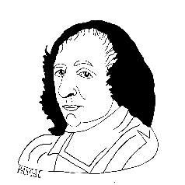
De mens is slechts een rietstengel, de zwakste in de natuur,
maar hij is een denkende rietstengel.
Het hele universum hoeft zich niet te wapenen om hem te verpletteren:
een damp, een druppel water, is genoeg om hem te doden.
Maar zelfs als het universum hem zou verpletteren,
zou de mens nog edeler zijn dan degene die hem doodt,
omdat hij weet dat hij stervende is, en welk voordeel
het universum ook op hem heeft; het universum weet daar niets van.

***
De schilder die mensen schildert, staat vaak voor modellen, en vaak ook voor mensen die een portret van zichzelf willen. Waarom schilderen ze geen ogen die denken? Dat was de eerste puzzel die ik moest oplossen.
Het model-staan en het poseren voor een portret zijn vermoeiende zaken. Het model of de te portretteren persoon moet lange tijd niet of nauwelijks bewegen. Om een stabiele pose te kunnen behouden, moet die persoon zijn of haar geest als het ware leeg maken. Zo kan men gemakkelijker stil blijven staan, zitten of liggen. Zeker bij een portret is het noodzakelijk om niet te bewegen. Vaak kijkt de geportretteerde naar de schilder met een min of meer ‘lege’ blik. Die blik wordt leeg door de moeite die men doet om ‘nergens’ aan te denken. Er gebeurt soms meer in de ogen als degene die geschilderd wordt niet naar de schilder kijkt, maar meer naar opzij, naar iets anders. Het punt is echter dat bij een portret men in principe wil dat de toeschouwer rechtstreeks naar de geportretteerde kijkt.

Hoe werkt het ‘kijken’ in het gewone leven?
De twee ogen van een mens zijn verschillend. Wanneer we met elkaar spreken, kijken we meestal in elkaars rechteroog. In dat rechteroog zit in principe het meeste ‘leven’, de meeste emotie en het denken. Het rechteroog is in principe dominant.
Mensen hebben de neiging om bij het kijken het beeld links van hen de voorkeur te geven (left bias), dat wil zeggen, wanneer we naar een mens kijken, is dat in het rechterdeel van het gezicht van die mens, en daar zit het rechteroog, vanuit die mens gezien. Dit geldt ook voor sommige diersoorten zoals gedomesticeerde honden en de resusaapjes, afkomstig uit Azië, ook zij kijken bij de mens naar hun rechteroog, zo ontdekte Guo in 2009. Aangeboren, intuïtief zoekt men in iemands rechteroog naar informatie.
Het rechter- en het linkeroog zijn verschillend, maar ogen verschillen niet bij iedereen even veel van elkaar. Bij een foto van voren, en face, kunnen we het verschil tussen de ogen gemakkelijker opmerken. Dat lukt het beste wanneer we bij een foto ‘en face’ onze hand op zijn zijkant midden op het gezicht op de foto zetten. Wanneer men de hand dan naar links of rechts buigt of omslaat, lijkt het rechteroog van de persoon vaak meer ‘levendig’ te zijn en het linkeroog ‘vrij leeg’; dit is bij het ene gezicht meer het geval dan bij het andere. Bij vrouwen schijnt het verschil tussen de ogen groter te zijn dan bij mannen. Hangt dit samen met het verschil in emotie tussen mannen en vrouwen?
Tijdens een gesprek is het meestal gemakkelijker vol te houden om in elkaars rechteroog te blijven kijken, waar leven in zit, en is het vaak minder gemakkelijk om tijdens het praten in elkaars linkeroog te blijven kijken. De reden is de relatieve leegte in het linkeroog, omdat het kijken in een ‘leegte’ een beetje ongemakkelijk aanvoelt.

Hoe werkt kijken in de hersenen?
De hersenen hebben invloed op de ogen. In principe is het rechteroog dominant. Ook wat betreft de emotie die uitgedrukt wordt in ogen, zijn er verschillen. Deze verschillen worden veroorzaakt door de ervaren emotie en vervolgens door de verwerking van die emotie in de hersenen en de invloed daar weer van op de ogen.
Kijken is niet statisch, maar een proces. De scherpte van het kijken vermindert wanneer we langdurig naar iets kijken. Iets wat eerst duidelijk was en scherp in beeld, is plotseling niet meer zo goed te zien, wordt vaag. Iets waar men naar kijkt dat stilstaat, beweegt geleidelijk naar de toeschouwer toe. Leonardo Da Vinci heeft in zijn aantekeningen beschreven dat bij geconcentreerd kijken, datgene waar je naar kijkt naar je toe beweegt.
In de hersenen spelen de amygdalae (zie bijlage 03-A) een belangrijke rol bij het detecteren van gevaar en bij het ervaren van emoties. In de hersenen van mannen wordt de rechter amygdala vaker gebruikt dan de linker en bij vrouwen juist andersom, de linker meer dan de rechter. Dat betekent dat er een verschil in het detecteren en interpreteren van het soort gevaar kan bestaan tussen mannen en vrouwen. De hersenen zelf, gedeeld in twee helften, hemisferen genoemd, hebben een verschillende invloed op de ogen. Wat emoties in de ogen betreft, is het limbisch systeem in de hersenen (een groep structuren in de hersenen die betrokken is bij emotie, motivatie, geheugen en gedrag) belangrijk door de verbinding met de ogen. Wat we zien in de ogen van iemand, is dan ook wat de hersenen in de ogen uitdrukken. Het zien van het denken in de ogen, wordt veroorzaakt door het denken van de hersenen.
Het Mauritshuis, museum in Den Haag, liet een onderzoek uitvoeren waarbij hersenscans werden gebruikt om het proces van het kijken naar schilderijen te bestuderen. Daarbij werd ontdekt dat het gebied van de precuneus (voor de plaats van de precuneus in de hersenen, zie bijlage 3-B), werd gestimuleerd. Dat is het gebied dat vooral betrokken is bij bewustzijn, zelfreflectie en persoonlijke levenservaringen. In het hoofdstuk over Johannes Vermeer zullen we zien wat daar de gevolgen van zijn. Daarvoor moeten we eerst meer weten over het kijken en over de schildermethodes die mijns inziens het schilderen van denken mogelijk maken.

***

Schilders proberen uitdrukking te geven aan de ogen van degene die ze schilderen. Dat is niet eenvoudig. Vaak zijn de ogen links en rechts bijna identiek geschilderd, zelfs het geschilderde lichtje in de pupil of in de iris is vaak links en rechts hetzelfde, vaak een ronde witte stip. Dit is niet aannemelijk wanneer we denken aan de lichtval in de ruimte waar de geschilderde persoon zich bevindt. En vaak kijken de geportretteerden de toeschouwer niet rechtstreeks met hun ogen aan.
Veel mensen zeggen dat de Mona Lisa je vanuit alle plekken van de zaal recht aankijkt, maar dat is niet zo; ze is zo geschilderd dat ze altijd schuin langs de rechterkant van het gezicht van de toeschouwer kijkt. Een gebruikelijke pose bij portretten.

***
Het gaat dus niet alleen om waar we naar kijken, maar ook over hoe we kijken en de interactie tussen kijken en zien.

***

Het kijken naar de ogen is in zekere zin bedoeld om informatie over de persoon te krijgen, om nader tot de andere persoon te komen en om de ander proberen te begrijpen. In feite is het om een vorm van verbinding te maken. Wanneer mensen je niet of nauwelijks aankijken, betekent het ook dat ze bewust of onbewust vermijden dat je ‘hun ziel’ kan lezen.

Mensen met ‘autisme’ hebben de reputatie dat ze oogcontact vermijden; het wordt zelfs als kenmerk genoemd. De oude theorieën over autisme (Centrale Coherentie, Theory-of Mind en Planning and executive Function) zijn achterhaald (Delfos, 2021). Het is geen stoornis en geen defect en het blijken hoog-intelligente mensen te zijn, ze zijn de ‘denkers’. Gesprekken over de zogenaamde kenmerken van autisme met hen over oogcontact leidde tot de kennis dat ze heel graag in iemands ogen kijken, maar vermijden dat er in hun ogen gekeken wordt. Ze zijn bang dat mensen dan zullen zien dat ze de ‘losers’ zijn die ze zichzelf voelen, en willen dat vermijden, daarom zetten ze soms een zonnebril op, zodat ze de ogen van de anderen kunnen zien, maar de anderen hun ogen niet.

Wanneer we naar iemand kijken, wisselen we haast onmerkbaar snel even van diens rechteroog naar diens linkeroog, om dan links het verschil met het rechteroog te kunnen zien en zo het denken en de emotie van iemand beter te kunnen duiden. Daarmee ‘begrijpen’ we meer wat in dat ene oog uitgedrukt wordt in denken en emotie.
Het is verwarrend wanneer iemand twee verschillende kleuren ogen heeft (heterochromie), dit wordt veroorzaakt door een gebrek aan melanine). Dat is vrij zeldzaam en dat verschil neemt vaak alle aandacht van de toeschouwer in beslag. Waarschijnlijk ook omdat de verschillende kleuren het lastiger maken om het denken en de emoties in de ogen in te schatten, omdat een verschil in kleur zo dominant is.
In ieder oog van de mens wordt één beeld van eenzelfde object gevormd geprojecteerd op het netvlies; de hersenen verwerken die twee beelden vervolgens tot één beeld.
Twee verschillende emoties tegelijk ervaren kan niet, wel opeenvolgende of snel wisselende emoties. Dat betekent dat er ook in de ogen niet twee verschillende emoties tegelijk te zien zijn. We zullen zien dat Jan Toorop (hoofdstuk IV), gebruik maakt van de mogelijkheid die het tekenen geeft om zijn Christus aan het kruis twee verschillende emoties uit te laten drukken in diens ogen.
De psycholoog Piet Vroon ging ervan uit dat de Mona Lisa van Leonardo da Vinci zo mysterieus was, omdat Da Vinci twee dezelfde ogen had geschilderd. Wanneer we scherp kijken, verschillen de ogen wel degelijk, maar minimaal en de ogen van de Mona Lisa zijn niet zo scherp, in feite te vaag om er een duidelijke uitdrukking in te kunnen zien, wat bij de mond juist wel het geval is: we twijfelen niet of er bij de mond van de Mona Lisa een glimlach wordt uitgedrukt.

De invloed van schilderstijl en context op ogen
Schilders hebben een eigen stijl, die ze tijdens hun leven steeds verder ontwikkelen, soms via een opeenvolging van stijlen. Deze stijl herkennen we van schilderij tot schilderij; in de mensen zowel als in geschilderde dieren, natuur of huizen en al het andere.
Omdat het ‘denken’ en ‘emotie’ niet gemakkelijk te schilderen zijn, gebruiken we allerlei ‘signalen’ uit de context van de ogen om te begrijpen wat er in de geschilderde persoon om zou kunnen gaan, dat gebeurt ook in de werkelijkheid zo. We gebruiken vooral wenkbrauwen, rimpels, neus, mond en lippen. Zonder haar glimlach was de Mona Lisa waarschijnlijk niet zo mysterieus.

***

Laten we van een paar vermaarde schilders en vermaarde schilderijen kijken naar de wijze waarop de ogen van de geportretteerden weergegeven worden. Onder de schilderijen staan de ogen met minimale context uitgelicht. Bij deze voorbeelden, vallen een paar dingen op.
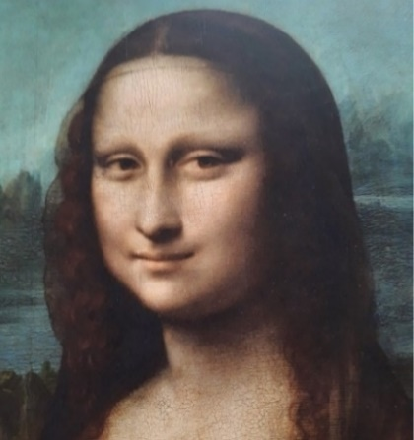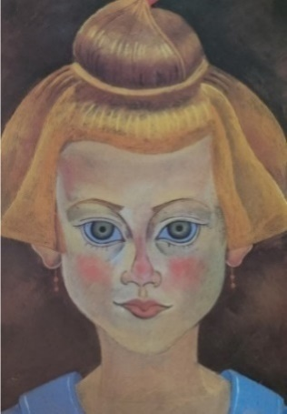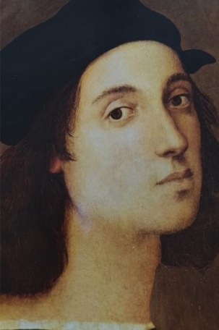
Leonardo da Vinci, 1503 tot Miró, 1981 Rafaël, ±1506
1519
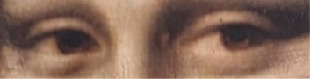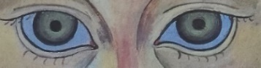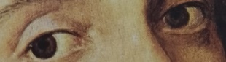
Mona Lisa Portrait of a Little girl Self-portrait

Bij de Mona Lisa van Leonardo da Vinci, valt het mysterieuze op door de glimlach, maar laten we de context weg bij de ogen, zie de afbeelding van de ogen eronder, dan is er nauwelijks iets uit haar ogen te lezen. En dat is gebruikelijk bij schilderijen. Het is gemakkelijker om een emotie te vermoeden via het lichaam (zie hoofdstuk V, Lotta Blokker) dan via het denken in de ogen bij schilderijen.
Daarnaast een schilderij van Miro. Hij wordt gezien als een surrealist, wat in feite betekent ‘voorbij de werkelijkheid’. Het zijn geen realistische schilderijen en de ogen lijken meer gedomineerd door de eisen van kleur en vorm die bij de stijl van Miro horen, dan dat er iets in de ogen van het kleine meisje van Portrait of a little girl te lezen valt.
Bij het Self-portrait van de jonge Rafaël ernaast, is de context van de zachte kleur van het gezicht dominant en dit roept een dromerige sfeer op die niet direct in de ogen te lezen valt.

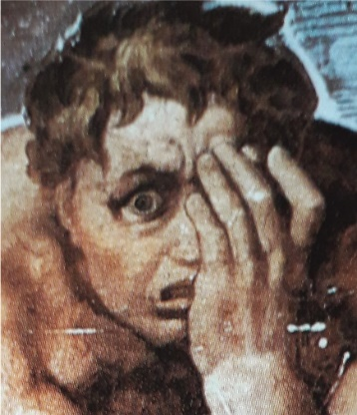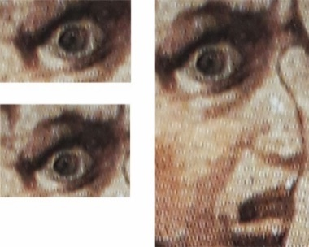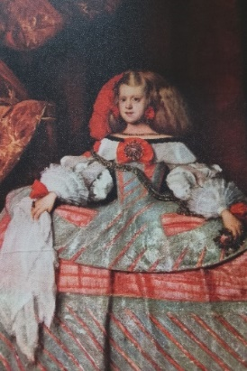
Michelangelo, 1535-1541 Het oog met minimaal context 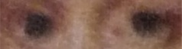 Detail De Verdoemde Het oog met de wenkbrauw Velasquez, 1660
Het laatste oordeel Het oog met nog meer context Infante Margarita

De Verdoemde van Michelangelo di Lodovico Buonarrroti (1475-1564) is een detail uit Het laatste oordeel, een fresco dat op het plafond van de Sixtijnse kapel in het Vaticaan in Rome is geschilderd. Er is maar één oog te zien, het rechteroog; de man houdt zijn linkerhand voor zijn linkeroog. Wanneer we de context weghalen, vallen veel van de mogelijkheden tot interpretatie van dat rechteroog weg. Als de gefronste wenkbrauw boven het rechteroog zichtbaar is, ‘verraadt’ dat enigszins de serieuze, geschokte gemoedstoestand van de geschilderde. Wanneer we de context uitbreiden, zien we een stukje van de mond. Dat deel doet meer aan de emotie verdriet denken. In de context van het oog bij het schilderij van Michelangelo is de emotie angst of schrik eerder te zien dan wanneer men alleen het geschilderde oog zelf ziet.
Een aardig voorbeeld van de ‘verwaarlozing’ van het denken en voelen in de ogen van iemand die geschilderd is, toont het schilderij van de Infante Margarita van Velasquez. De aandacht voor haar ogen steekt schril af bij de nadruk op de glorie van haar kledij. De ogen van het kind lijken meer op twee donkere vlekken dan dat het de ziel van het kind zou weerspiegelen.
***

Er zijn nog vele voorbeelden natuurlijk. Schilders hebben sinds altijd portretten geschilderd. Laten we verder onderzoeken. Schilders die hun zelfportret maken, kennen zichzelf beter dan ze hun model kennen. Wat doen zij met het schilderen van hun eigen ogen?
Bij een zelfportret staat de schilder voor het probleem om uitdrukking in zijn of haar eigen ogen aan te brengen. We nemen twee voorbeelden: Rembrandt van Rijn en Albrecht Dürer.

***

Rembrandt van Rijn
Rembrandt maakte gedurende zijn leven 73 zelfportretten, waarmee hij zijn levensloop in beeld bracht. We tonen er hier zes, waaronder zijn eerste en zijn laatste zelfportret.

Overzicht zelfportretten van Rembrandt van Rijn: 6 van 73.
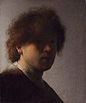 | 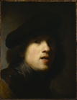 | 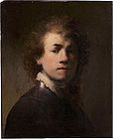
1628 | 1629 | 1629
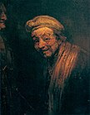 | 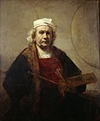 | 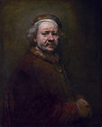
1663 | 1665-1669 | 1669

Het eerste zelfportret van Rembrandt stamt uit 1628, wanneer hij ongeveer 21 jaar oud is. Zijn ogen zijn nauwelijks zichtbaar onder zijn wilde haardos. Zijn laatste zelfportret is van het jaar dat hij stierf: 1669, op drieënzestigjarige leeftijd.
Bij de zelfportretten is het ene oog, het rechteroog, vaak duidelijker geschilderd dan het linker. Het linkeroog is daarbij zelfs niet altijd duidelijk als oog herkenbaar, zie het portret uit 1629. Er is één schilderij waarbij het linkeroog zichtbaar is, maar bewerkt lijkt, waardoor het er niet uitziet als één paar ogen, dat is het zelfportret uit 1663. Voor dat schilderij had Rembrandt zich verkleed als Zeuxis. Het niet goed zichtbaar zijn van zijn linkeroog geldt niet alleen voor zijn zelfportretten, maar ook voor zijn andere schilderijen; óf over het rechteroog óf over het linkeroog ligt vaak wat schaduw. De twee ogen zijn zelden allebei helder afgebeeld. Hetzelfde zien we bij andere schilders.
Men kan zich afvragen waarom het linkeroog minder duidelijk zichtbaar is op de zelfportretten van Rembrandt. Het schilderen van twee ogen die dezelfde kant uitkijken, is niet eenvoudig. Dezelfde kant zou betekenen dat de ogen op twee parallelle lijnen liggen, maar de twee lijnen kruisen elkaar naar het netvlies toe. De indruk van dezelfde kant, wanneer de ene kant wat in de schaduw zit, is daarom gemakkelijker. Misschien is dat de reden, want wanneer de geportretteerde je recht aankijkt, is het lastiger de indruk te wekken dat diegene je ook daadwerkelijk recht aankijkt; het kan al snel de indruk wekken van een beetje scheel kijken, juist omdát de lijnen elkaar kruisen en hoe exact is moeilijk vast te stellen.

Albrecht Dürer
Het tweede zelfportret is dat van Albrecht Dürer. Het is een zelfportret in een personificatie, namelijk Christus.
Soms lukt het schilders om het effect van ogen wat gemakkelijker zichtbaar te maken, zoals in dit beroemde zelfportret van Albrecht Dürer uit 1500. Hij is geboren in 1471 en stierf in 1528 op 57-jarige leeftijd. Hij schildert het zelfportret, wanneer hij 28 jaar oud is, in 1500, precies op de helft van zijn uiteindelijke leven.
Dit zelfportret van Dürer is een gewaagd, dapper en indrukwekkend portret. Dürer zet zichzelf neer als een Christusfiguur (met name zijn haar) en als een schepper (met zijn handen). Bij hem is één kant van het portret met een oog niet een beetje in de schaduw. Het hele gezicht is goed te zien en beide ogen zijn goed zichtbaar. Zijn rechteroog (van hemzelf uit gezien zijn rechteroog, vanuit de lezer van dit boek gezien is dit het linkeroog) is leger dan het krachtigere linkeroog (ook van hem uit gezien, vanuit de lezer gezien het rechteroog). De twee ogen zijn zichtbaar verschillend; maar uitgaande van een dominant rechteroog, zoals we eerder aangaven, lijkt het alsof de ogen omgedraaid zijn. Dan zou het rechteroog vanuit hem gezien in werkelijkheid zijn linkeroog zijn en het linkeroog juist zijn rechteroog.
Dat bracht me op het idee dat Albrecht Dürer zijn zelfportret waarschijnlijk via een spiegel schilderde. In de spiegel wordt het gezicht waar je naar kijkt omgedraaid, gespiegeld, daar zit het rechteroog aan de linkerkant en het linkeroog aan de rechterkant. Dat zou betekenen dat het denken en de emotie die normaliter in het rechteroog van de persoon te zien zijn, gespiegeld links zit.
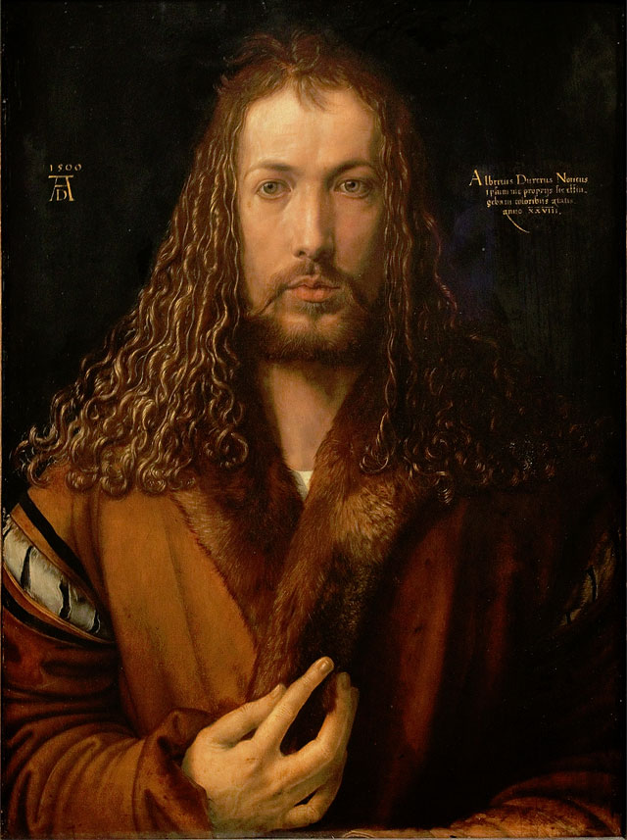
Albrecht Dürer, Zelfportret, 1500
Om het verschil tussen de ogen beter te kunnen bestuderen, heb ik het portret digitaal gespiegeld. Dat betekent dat de linker afbeelding hieronder is zoals het portret in de werkelijkheid te zien is (in het
Museum Alte Pinakothek in München). Dat wordt duidelijk door de belettering links en rechts van het gezicht. Op de rechter foto is de gespiegelde versie daarvan te zien.
Het verschil tussen de ogen is nu gemakkelijker te zien.
De vraag is nu welke afbeelding het juiste gezicht laat zien? Welke is Albrecht Dürer? Deze vraag leidde ertoe om te bedenken dat als Dürer zijn zelfportret via een spiegel schilderde, dan de rechter afbeelding juist is, want die is dan ‘terug gespiegeld naar de werkelijkheid’. Het rechteroog op de rechter afbeelding oogt inderdaad levendiger.
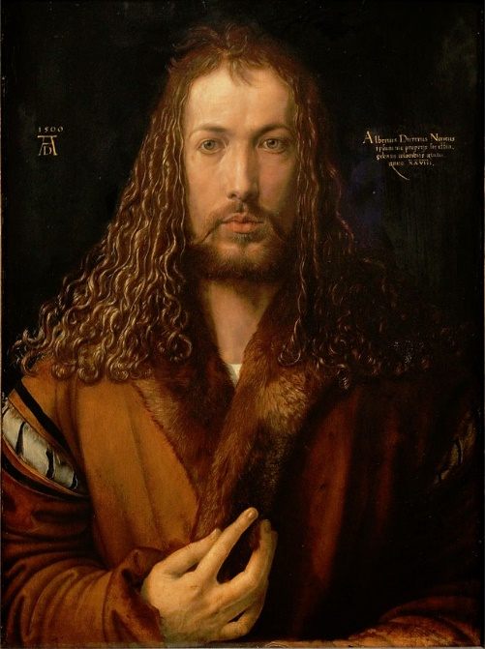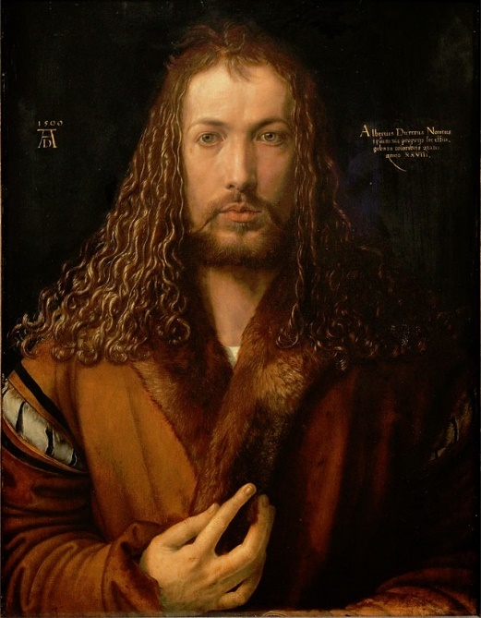
Weergave zoals we het schilderij zien / Digitaal gespiegelde weergave

Na deze inleiding heb ik hopelijk een situatie gecreëerd waardoor aandachtiger gekeken kan worden naar het schilderen van ogen, naar de problemen die zich daarbij voordoen en waarom het schilderen van het denken in de ogen niet de hoogste prioriteit heeft; die ogen die toch belangrijk zijn, omdat ze de spiegel van de ziel zouden zijn volgens de dichter. Het is duidelijk dat ook de grote schilders zich niet zo gemakkelijk wagen aan een écht portret, laat staan aan een zelfportret.
Deze inleiding maakt het mogelijk om het unieke te laten zien wat de schilder gedaan heeft die het denken bij een geportretteerde heeft geschilderd.

II Leonardo da Vinci
Het denken verbeeld

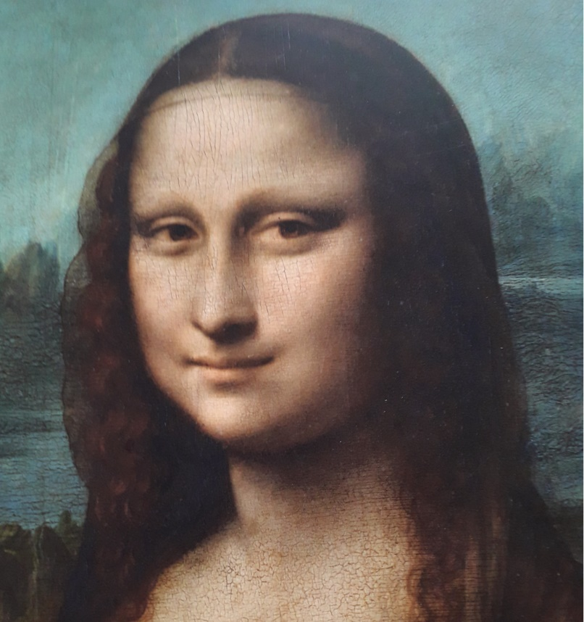
Mona Lisa, Leonardo da Vinci,
Aan geschilderd vanaf 1503 tot aan het einde van zijn leven, 1519

De omvang van een Uomo Universalis
Leonardo da Vinci is waarschijnlijk de belangrijkste kunstschilder ooit. Niet alleen door de schilderijen die hij gemaakt heeft, maar ook door zijn wetenschappelijke bijdrage aan de kennis over de kunst en over de schilderkunst in het bijzonder. En niet alleen een bijdrage aan de schilderkunst, maar indrukwekkend breed, het is haast niet doenlijk alle gebieden te benoemen waarin hij actief is geweest. In het overzicht Leonardo da Vinci hieronder staat een aantal gebieden met voorbeelden uit zijn notitieboeken met hun wetenschapsgebieden, zoals de Optica, een theorie over het zien, en hun praktijkgebieden, zoals de schilderkunst.

Door de enorme omvang is het onmogelijk om een totaal overzicht te laten zien van het scheppen van Leonardo da Vinci. Daarom heb ik gekozen voor een overzicht waar een grote diversiteit zichtbaar wordt, die hopelijk in de lezer de gedachte, maar ook de emotie oproept hoe onnoemelijk veel Leonardo da Vinci geschapen heeft. Hij verdient ons respect, dat we hem niet meer persoonlijk over kunnen overbrengen, maar wel door te blijven leren van wat hij geschapen heeft.

***

Overzicht Leonardo da Vinci

Overzicht Leonardo da Vinci om een indruk te geven van de grote diversiteit aan scheppingen van Leonardo da Vinci

SCHILDERKUNST EN BEELDHOUWKUNST
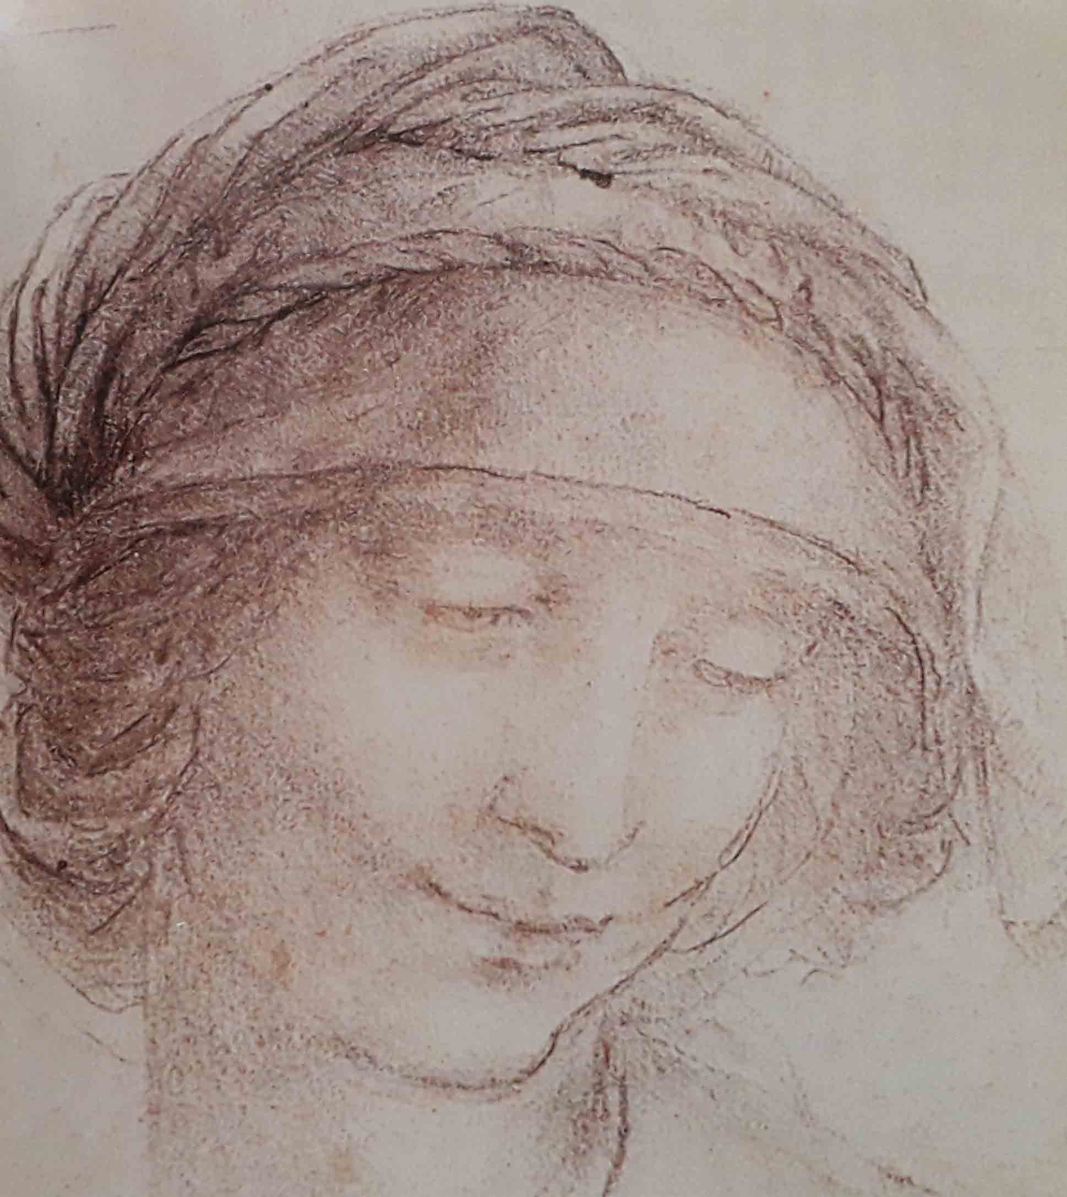 | 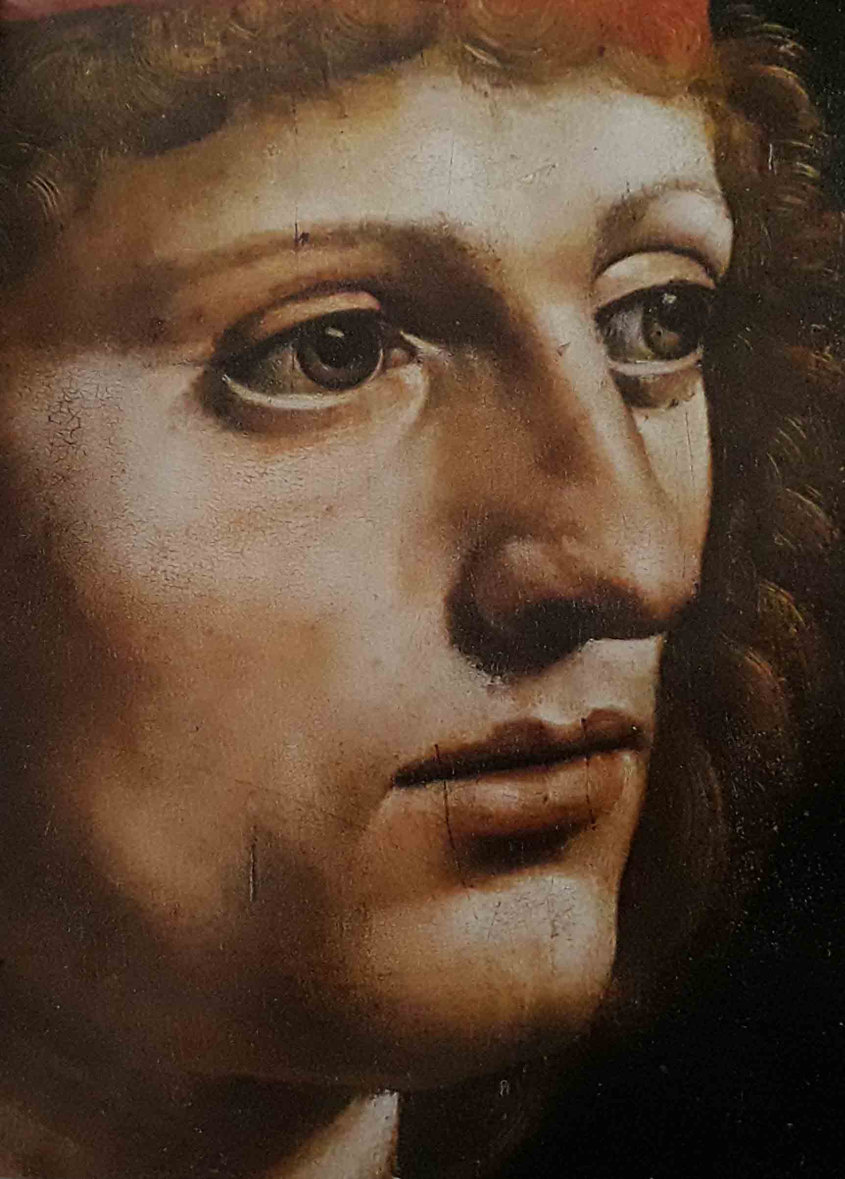 | 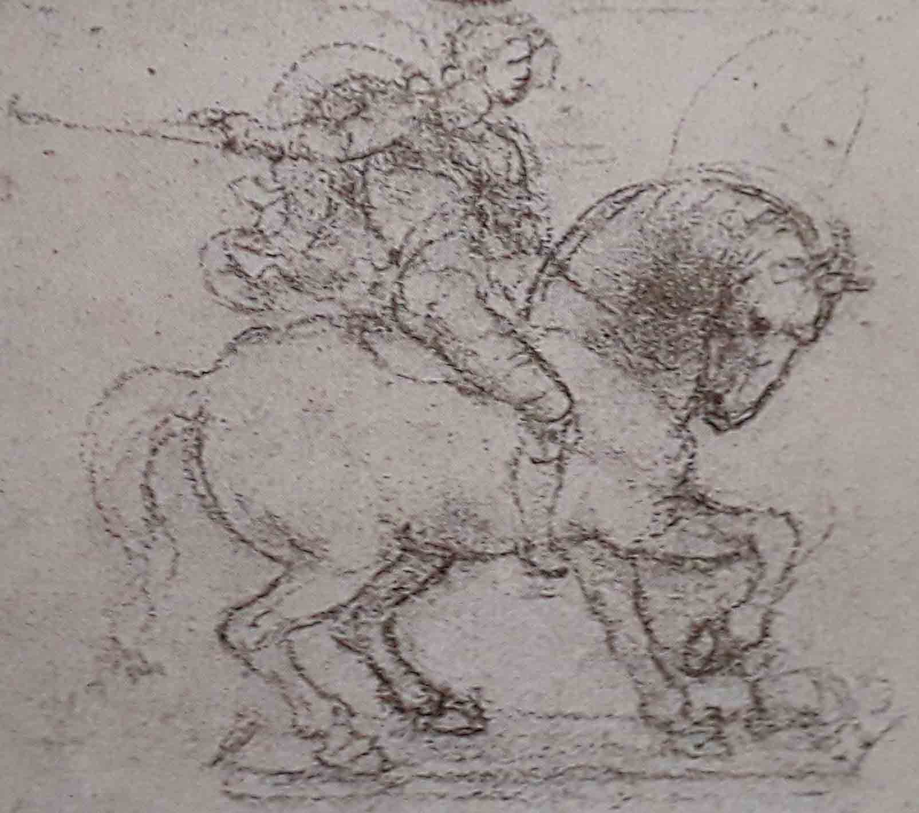 | 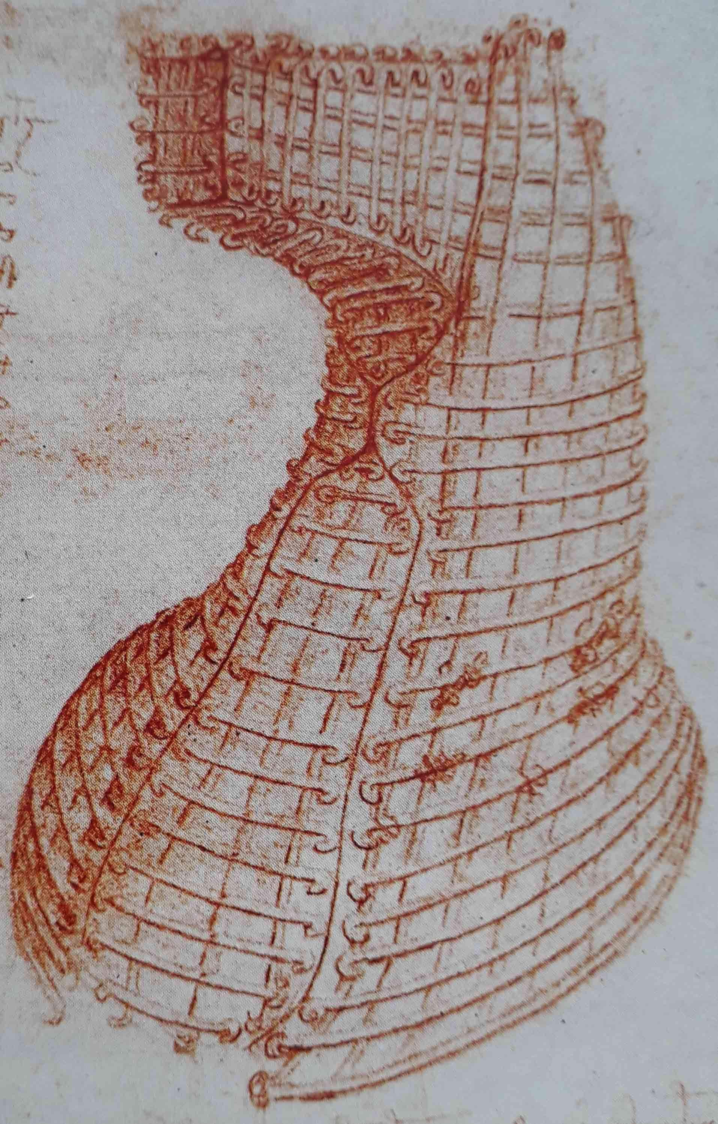
1-Studie van een vrouwenhoofd voor de Sint-Annakerk in het Louvre | 2- Portret van een muzikant | 3- Studie voor een ruiterstandbeeld | 4- Studie voor de mal van het paard voor het Ruiterstandbeeld van Francesco Sforza
ARCHITECTUUR
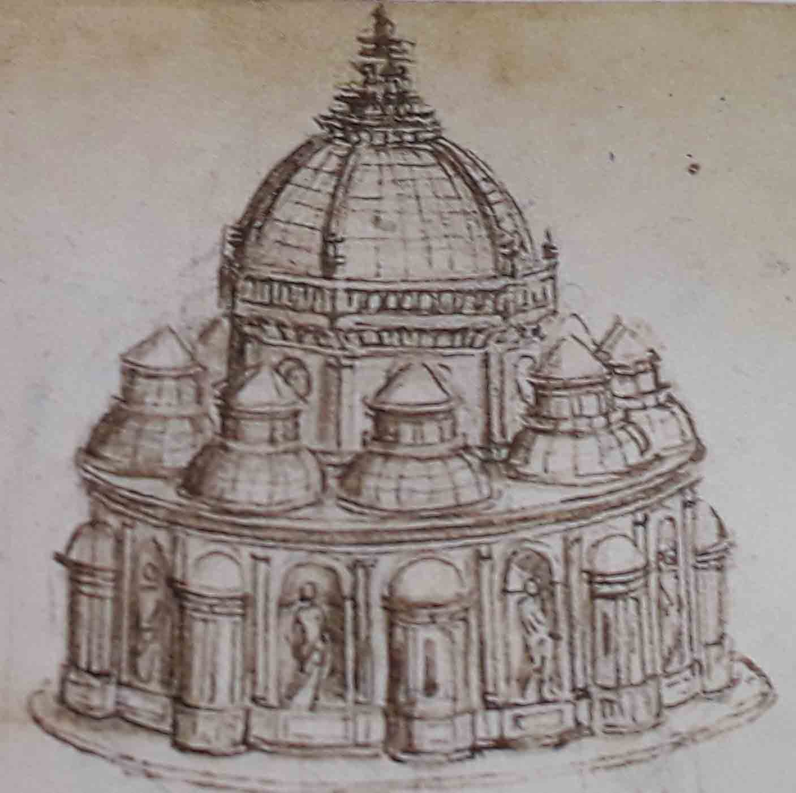 | 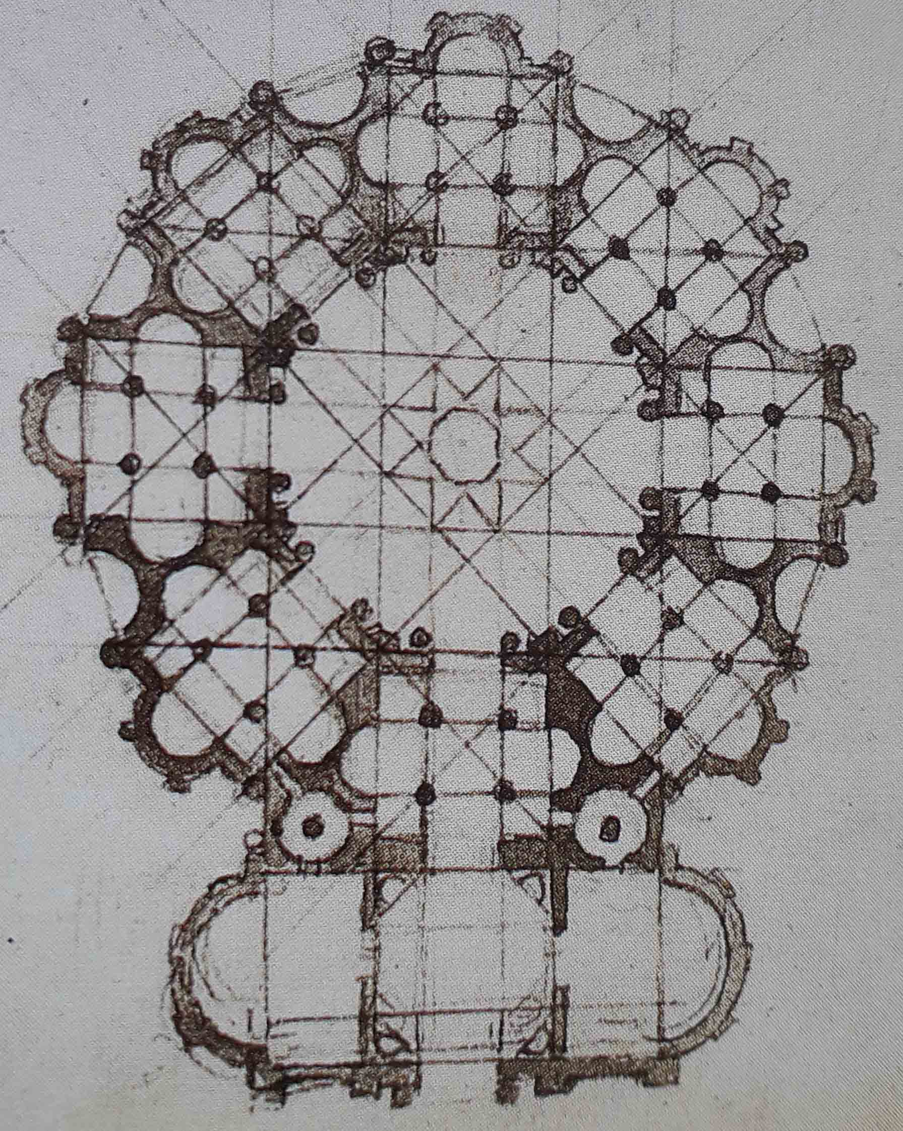 | 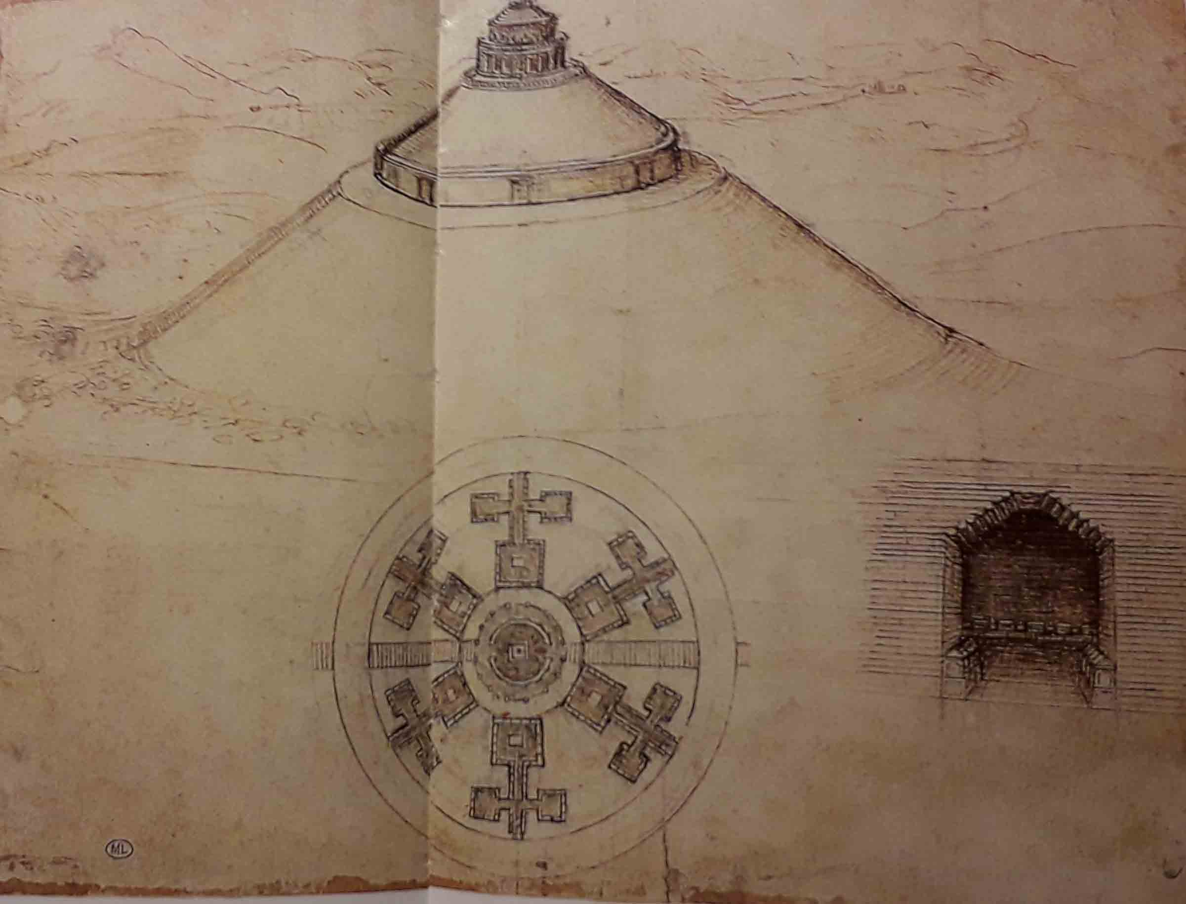
5- Studie van een kerk | 6- De plattegrond van de kerk, links, nummer 5 | 7- Imaginaire reconstructie van een Etruskisch graf met zicht van buitenaf, plattegrond en ondergrond
ANATOMIE
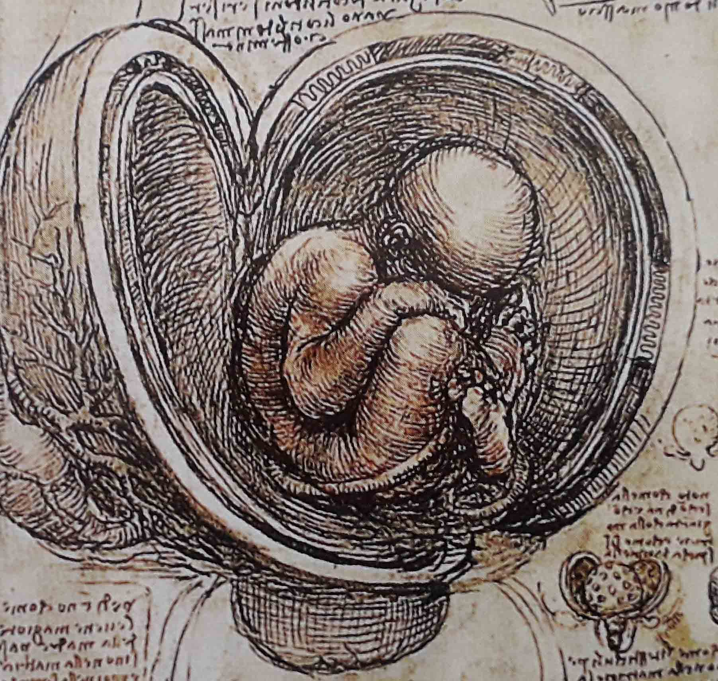 | 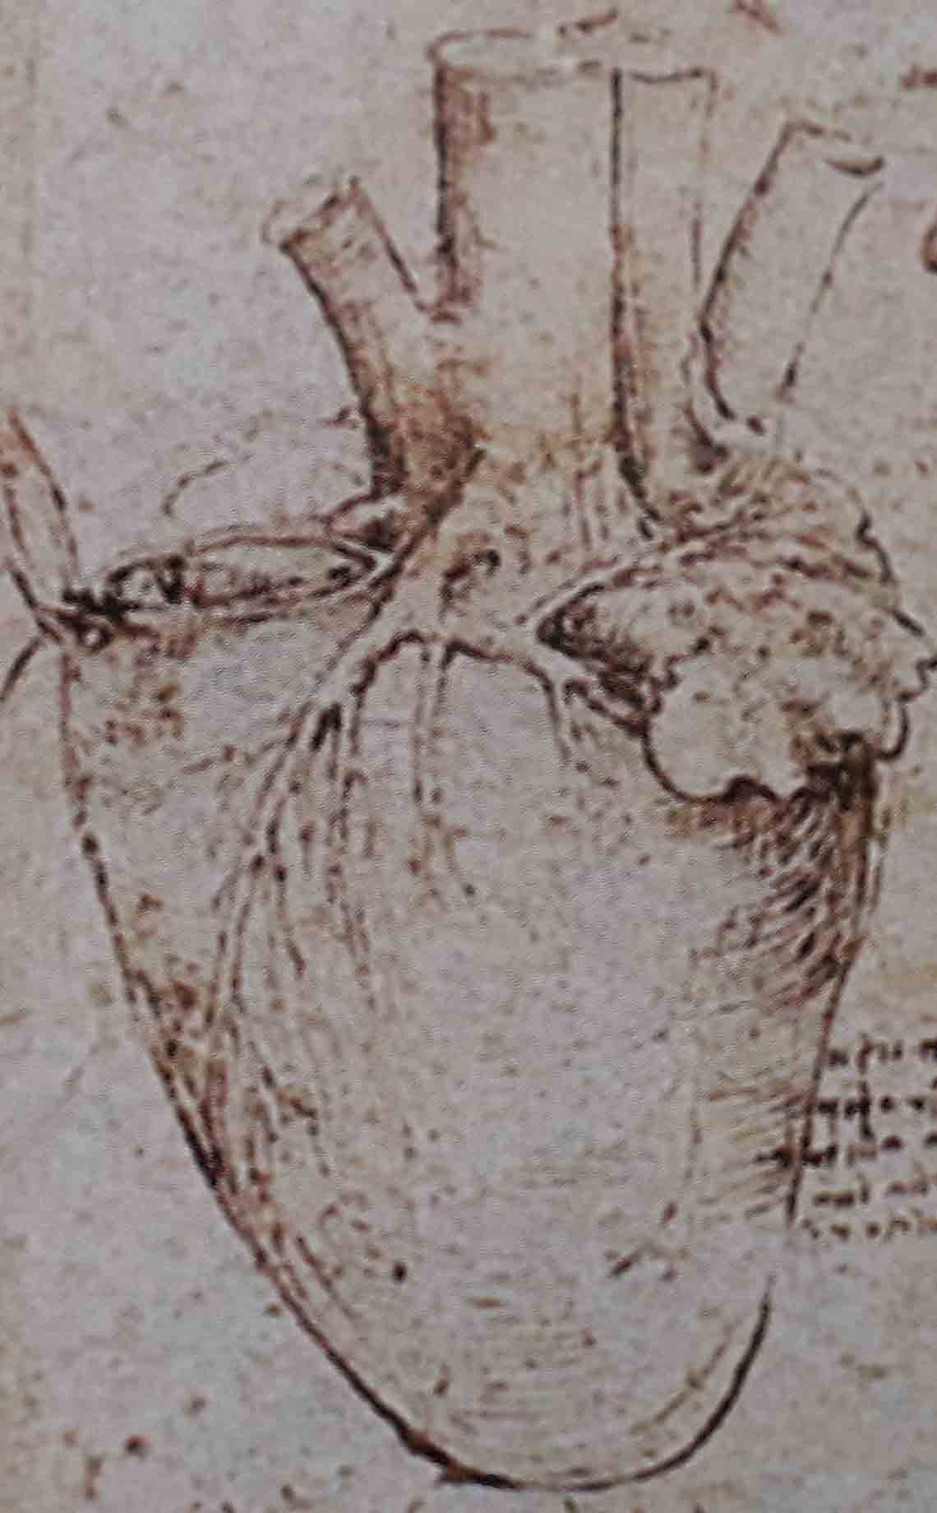 | 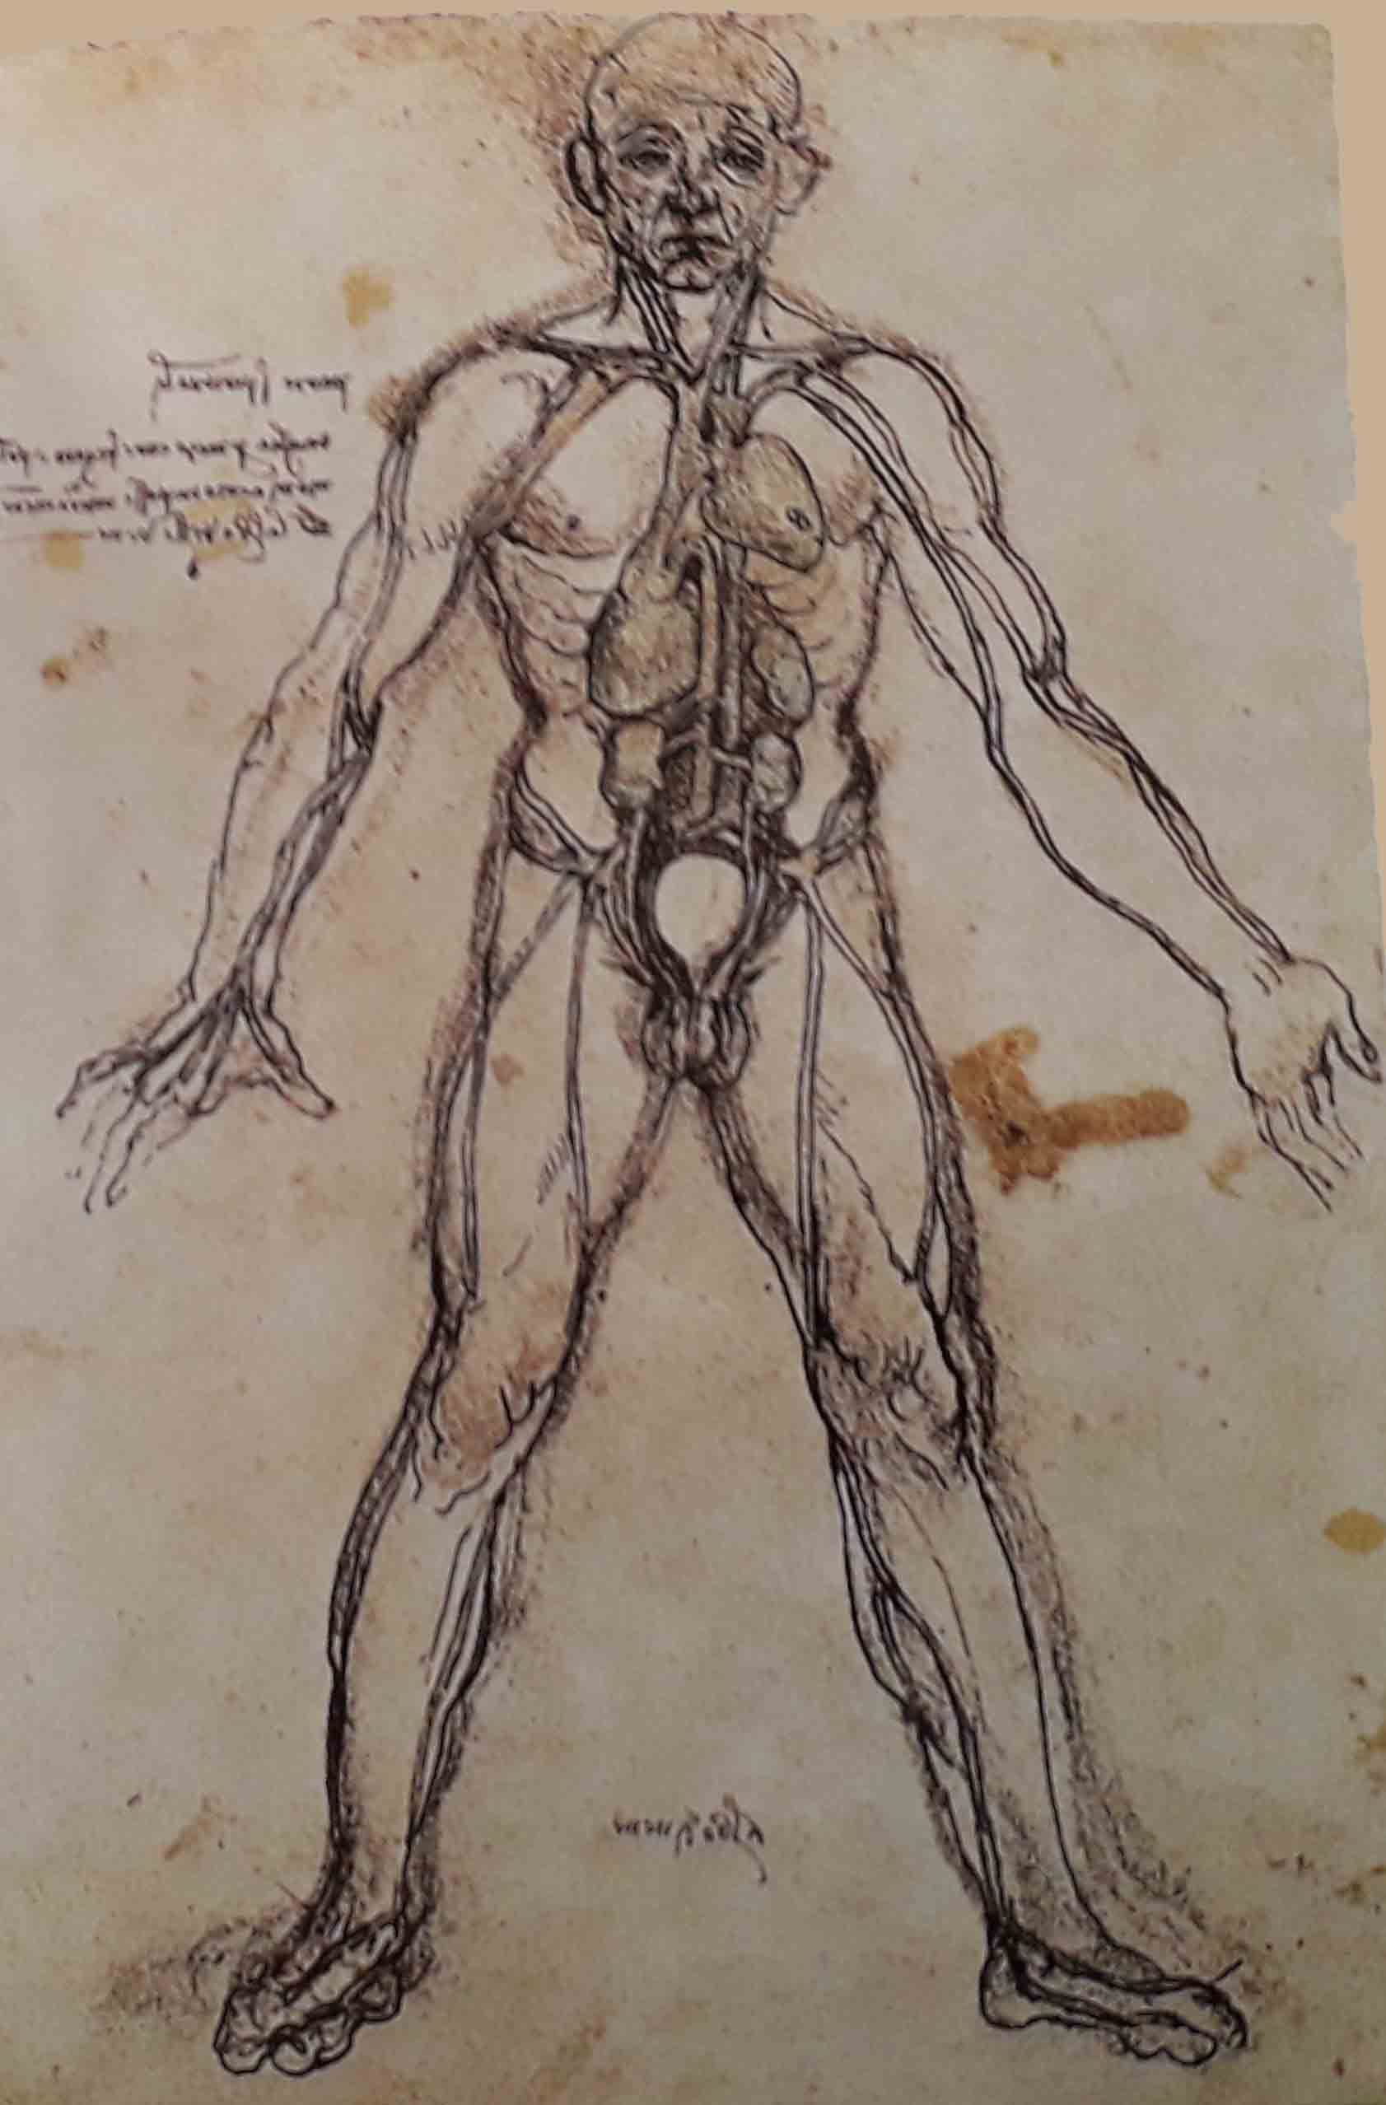 | 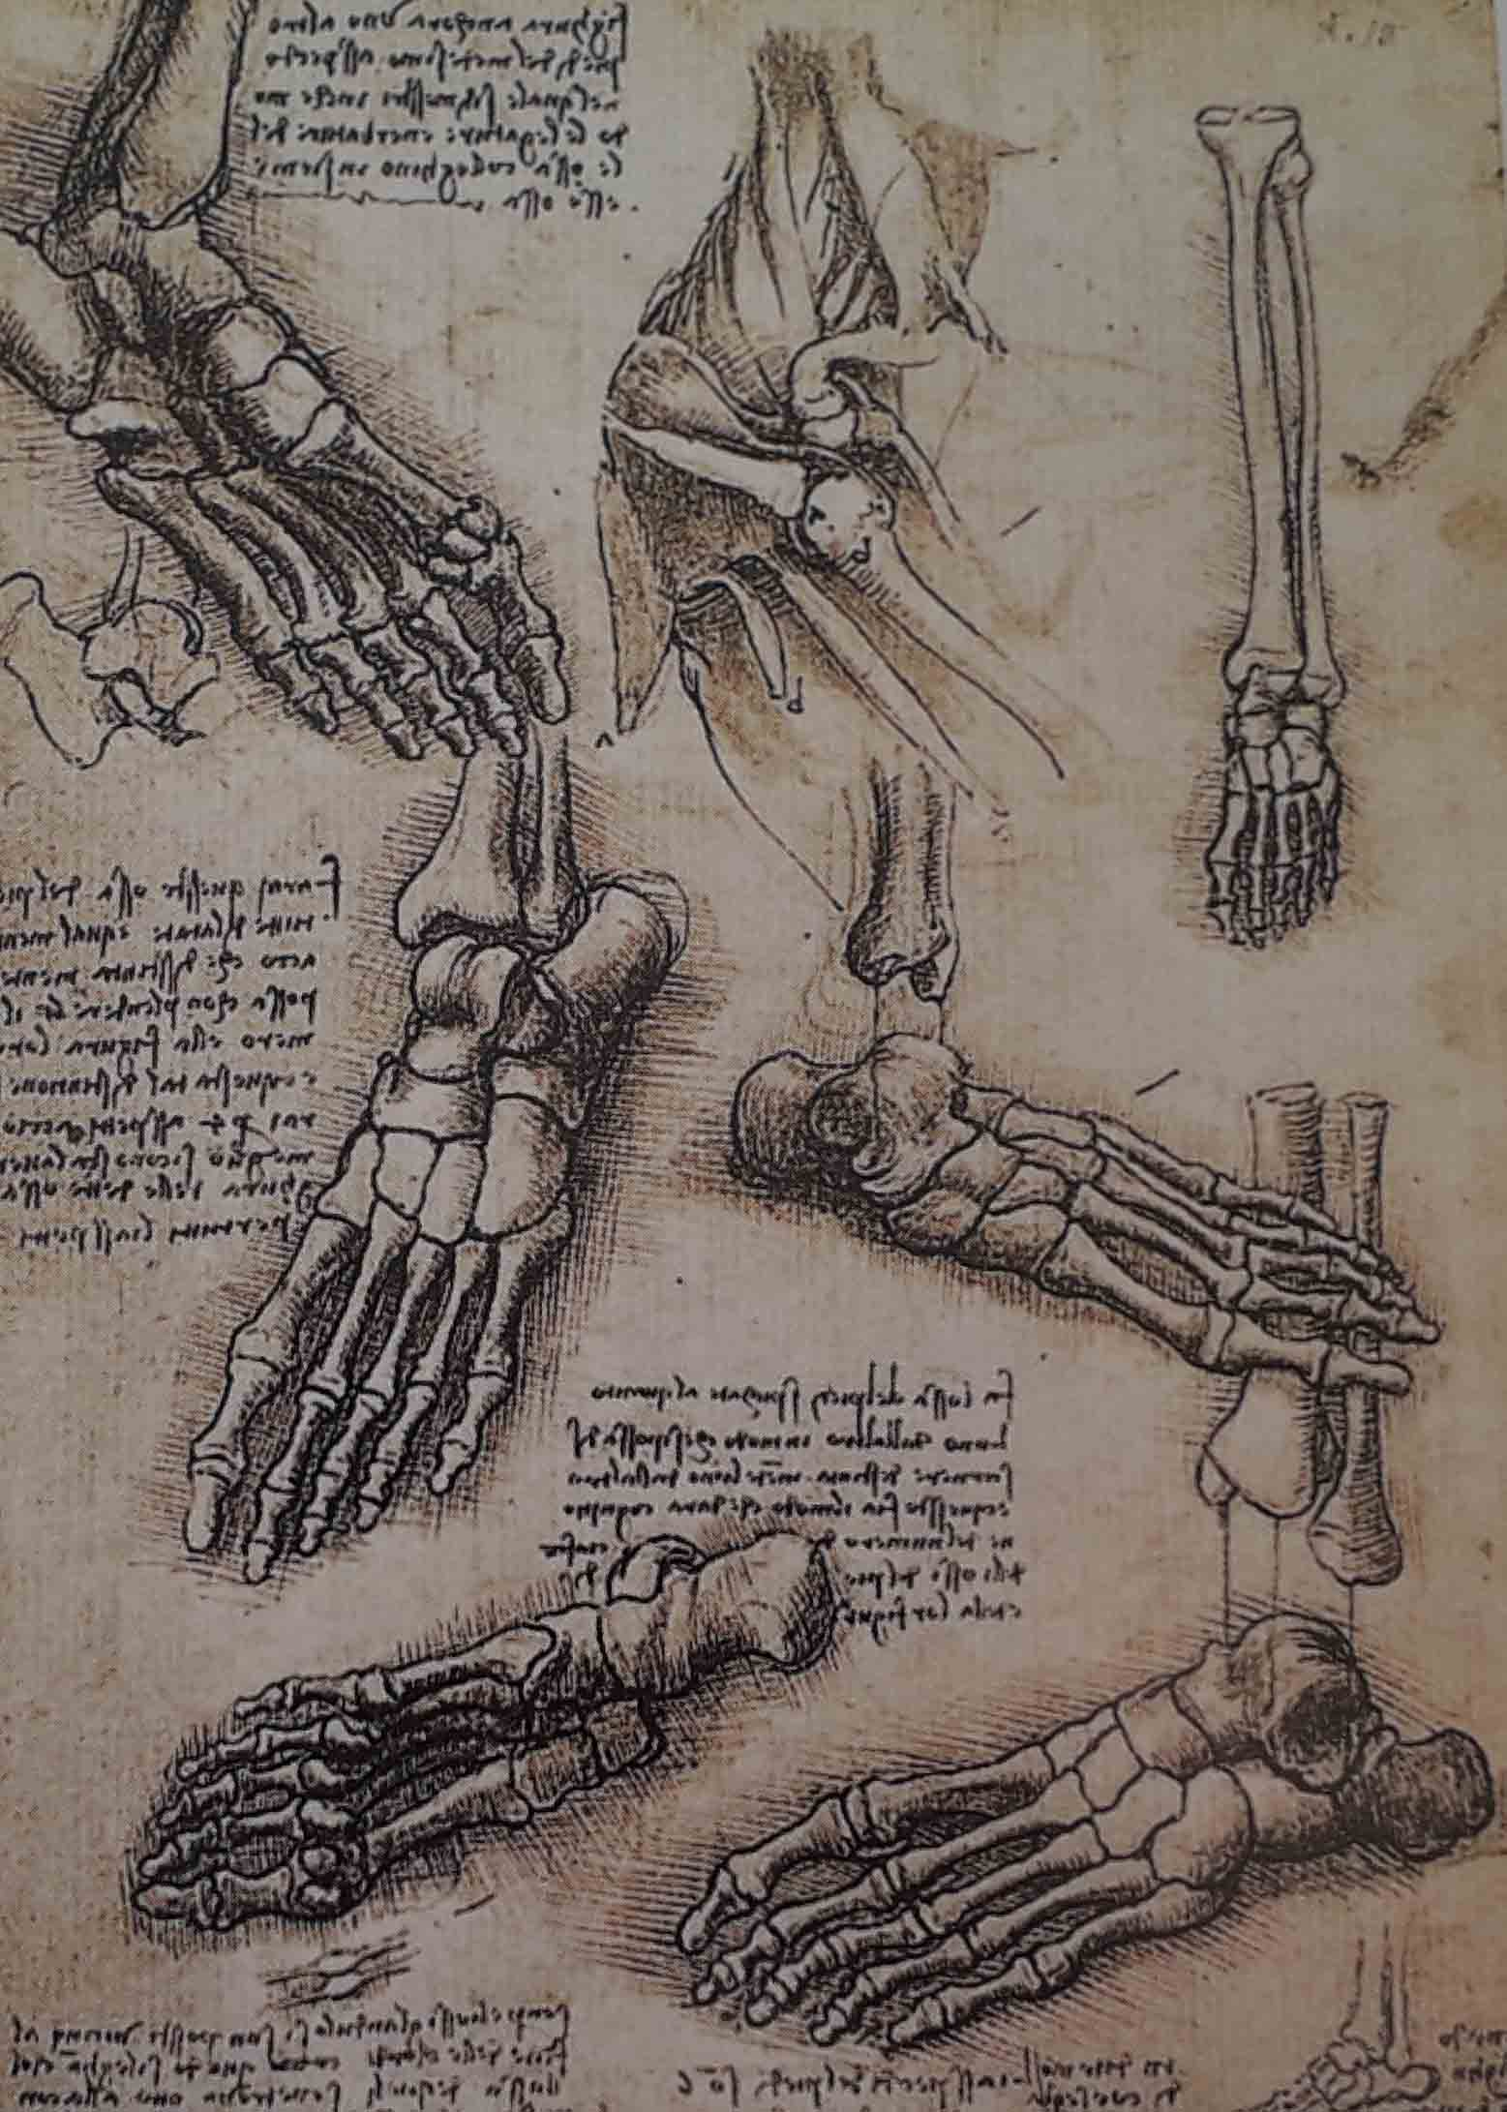
8 Menselijke baarmoeder met foetus | 9- Hart van een os | 10- Anatomische afbeelding van het hart, de longen en de belangrijkste slagaders | 11-Botten van de voet en de schouder
BIOLOGIE
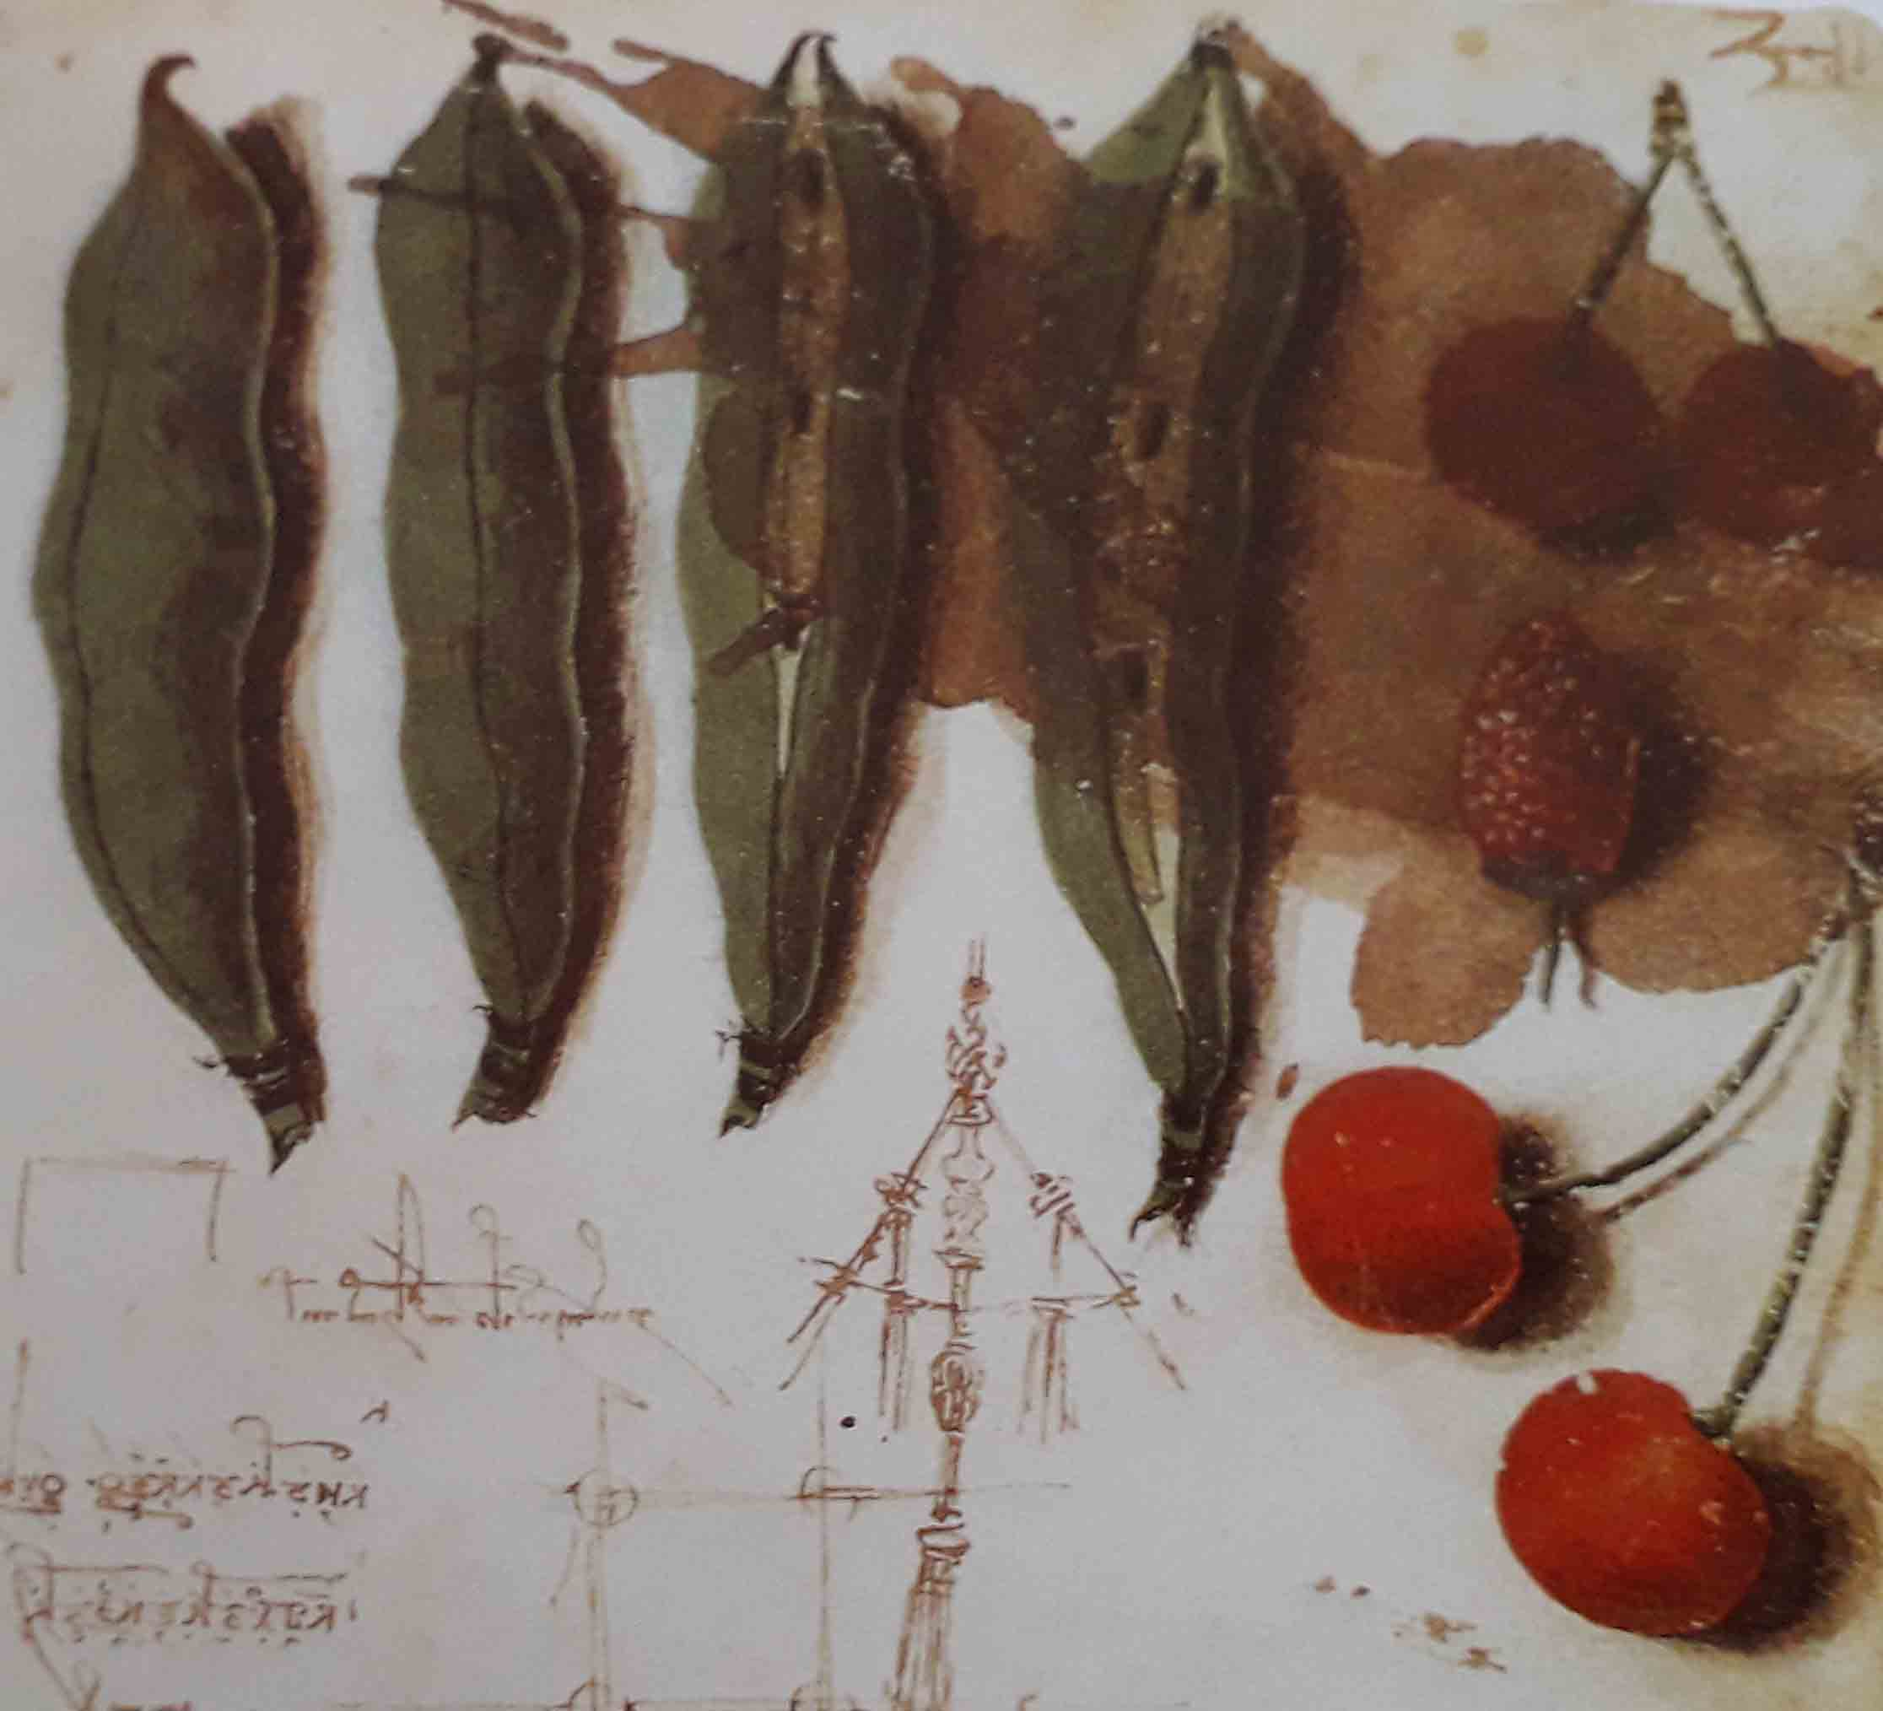 | 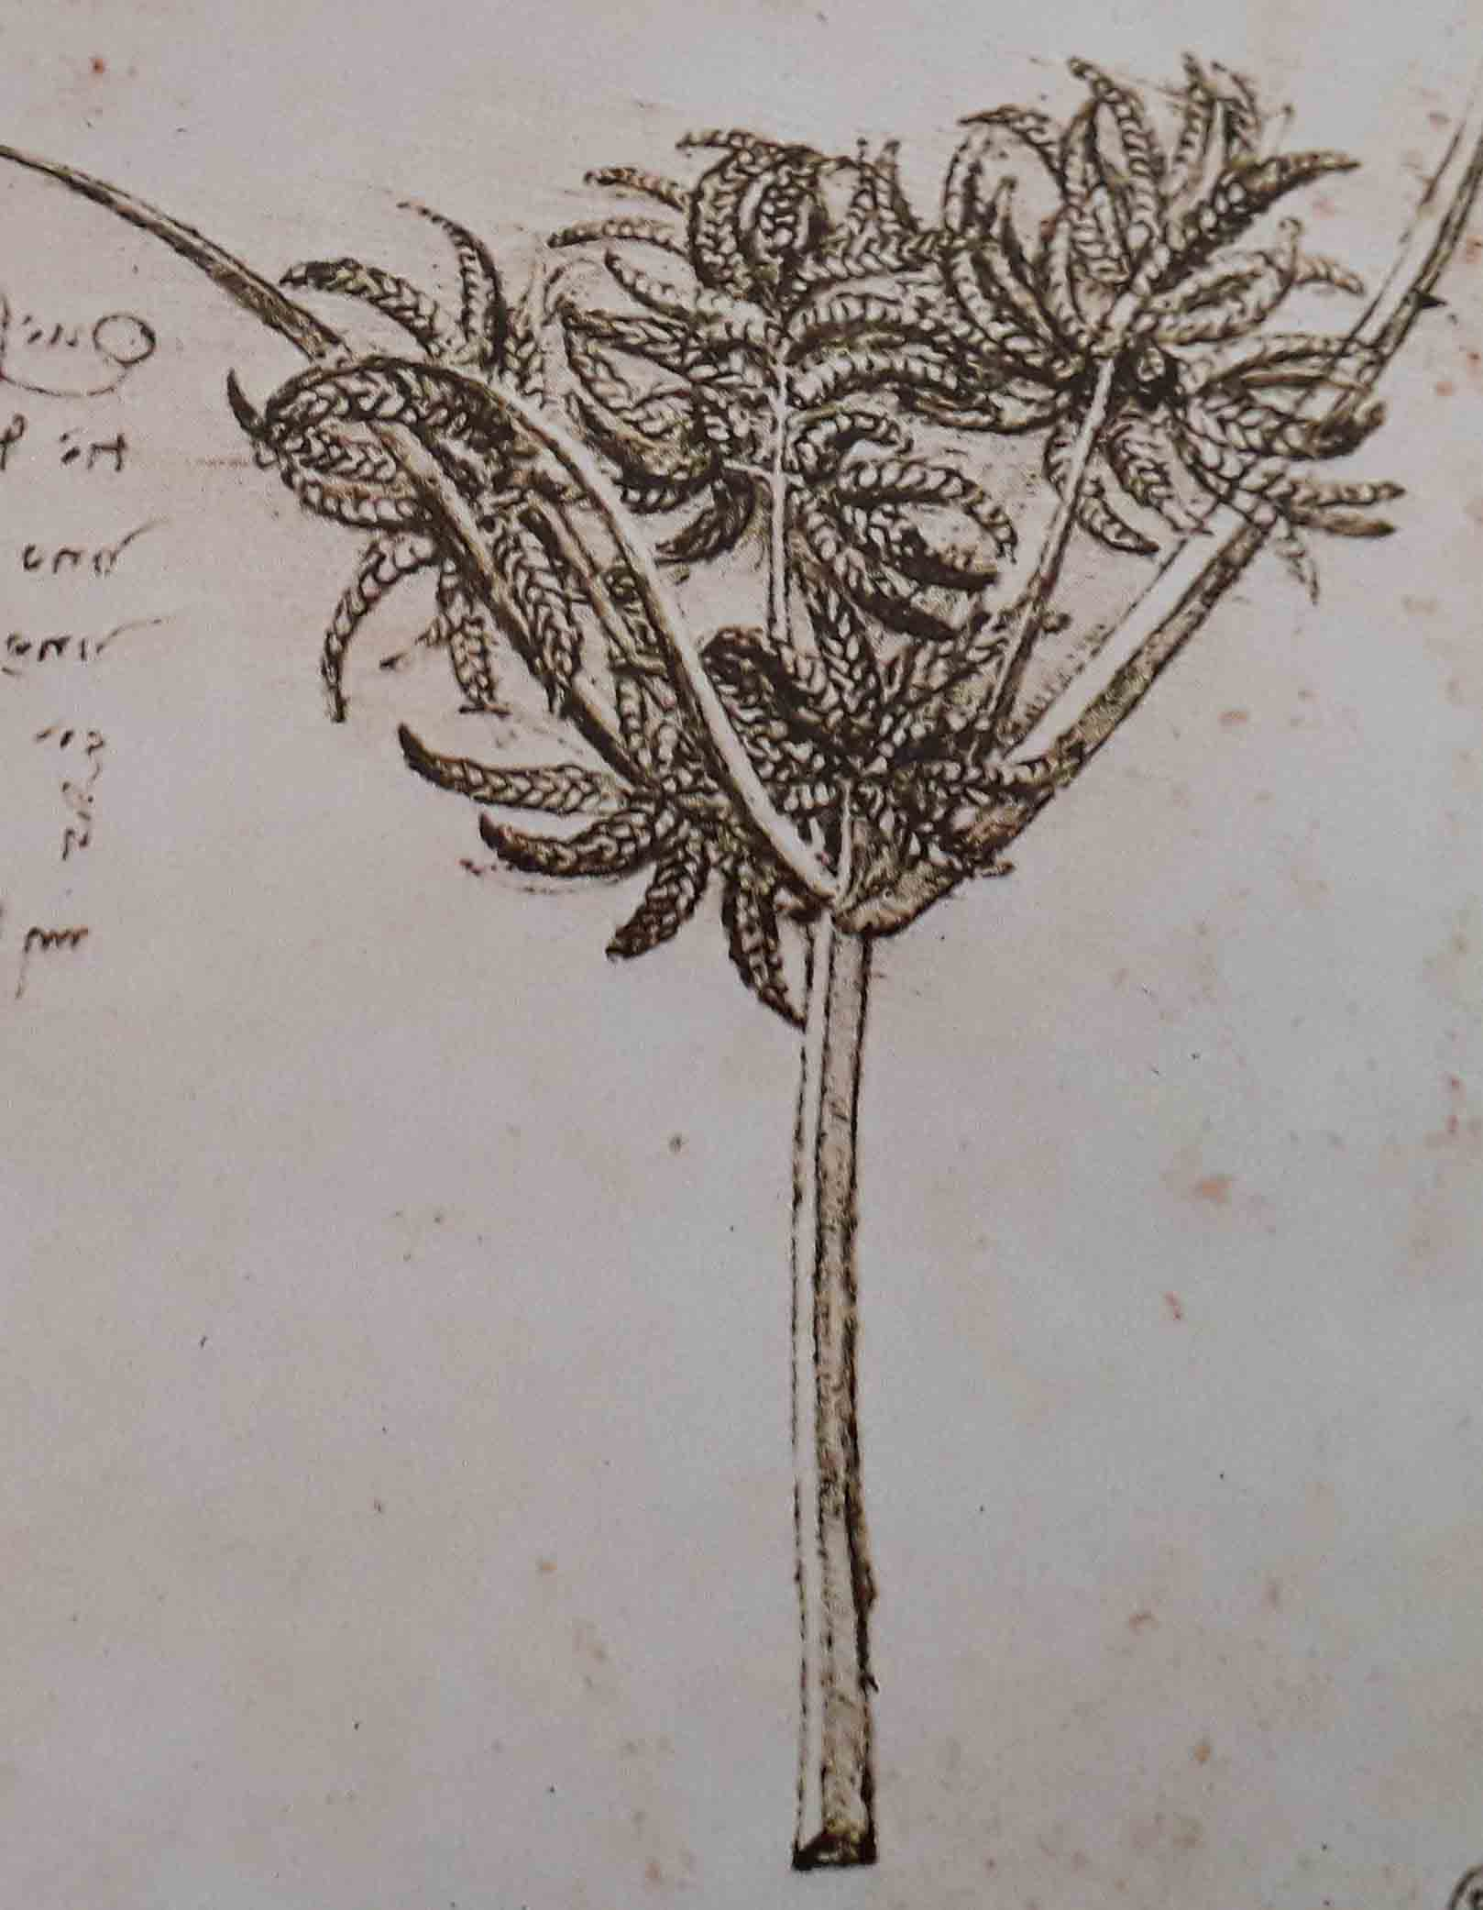 | 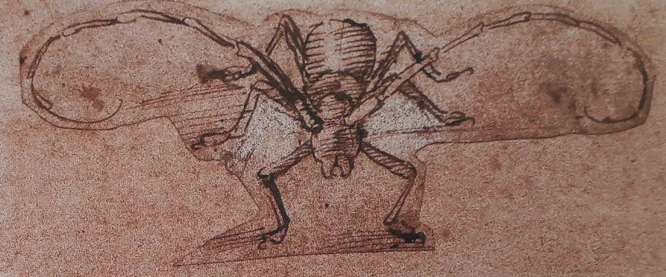
12 Vruchten en groenten en groepen niet ontcijferde letters | 13 Soort riet | 14 Studie van insecten
VLIEGKUNST
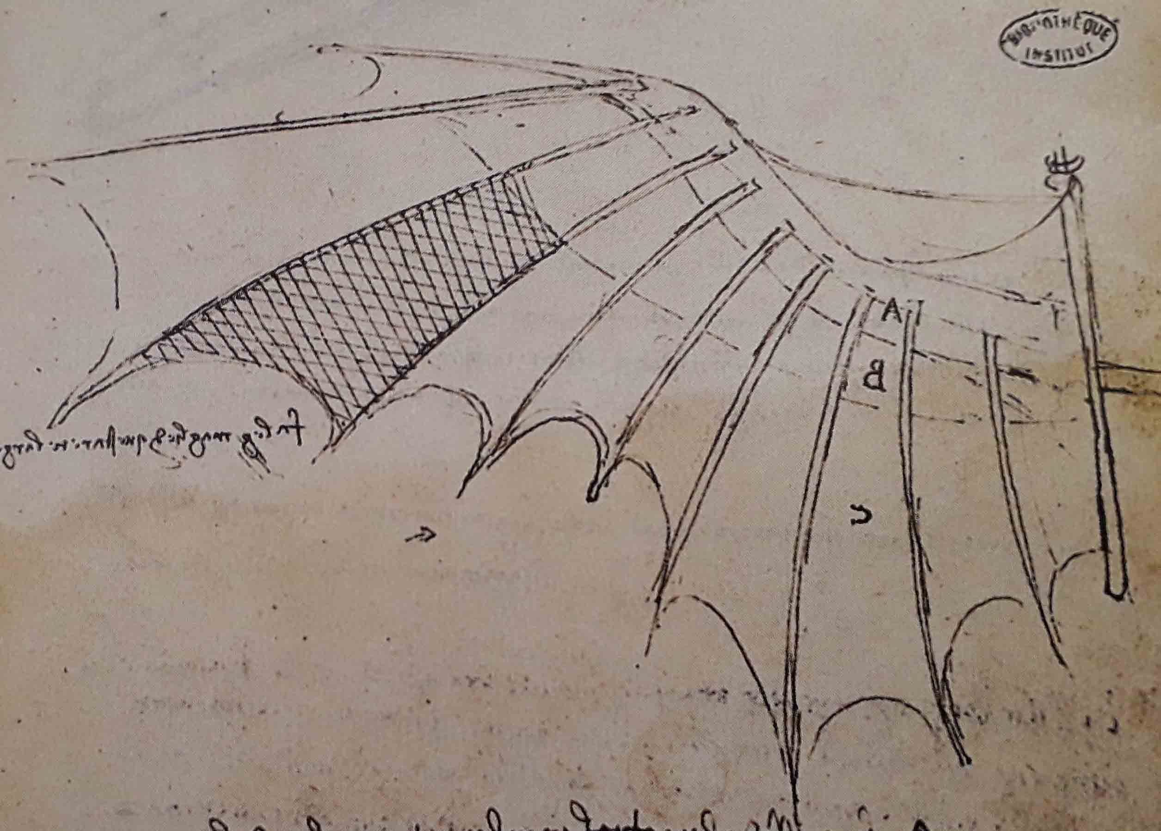 | 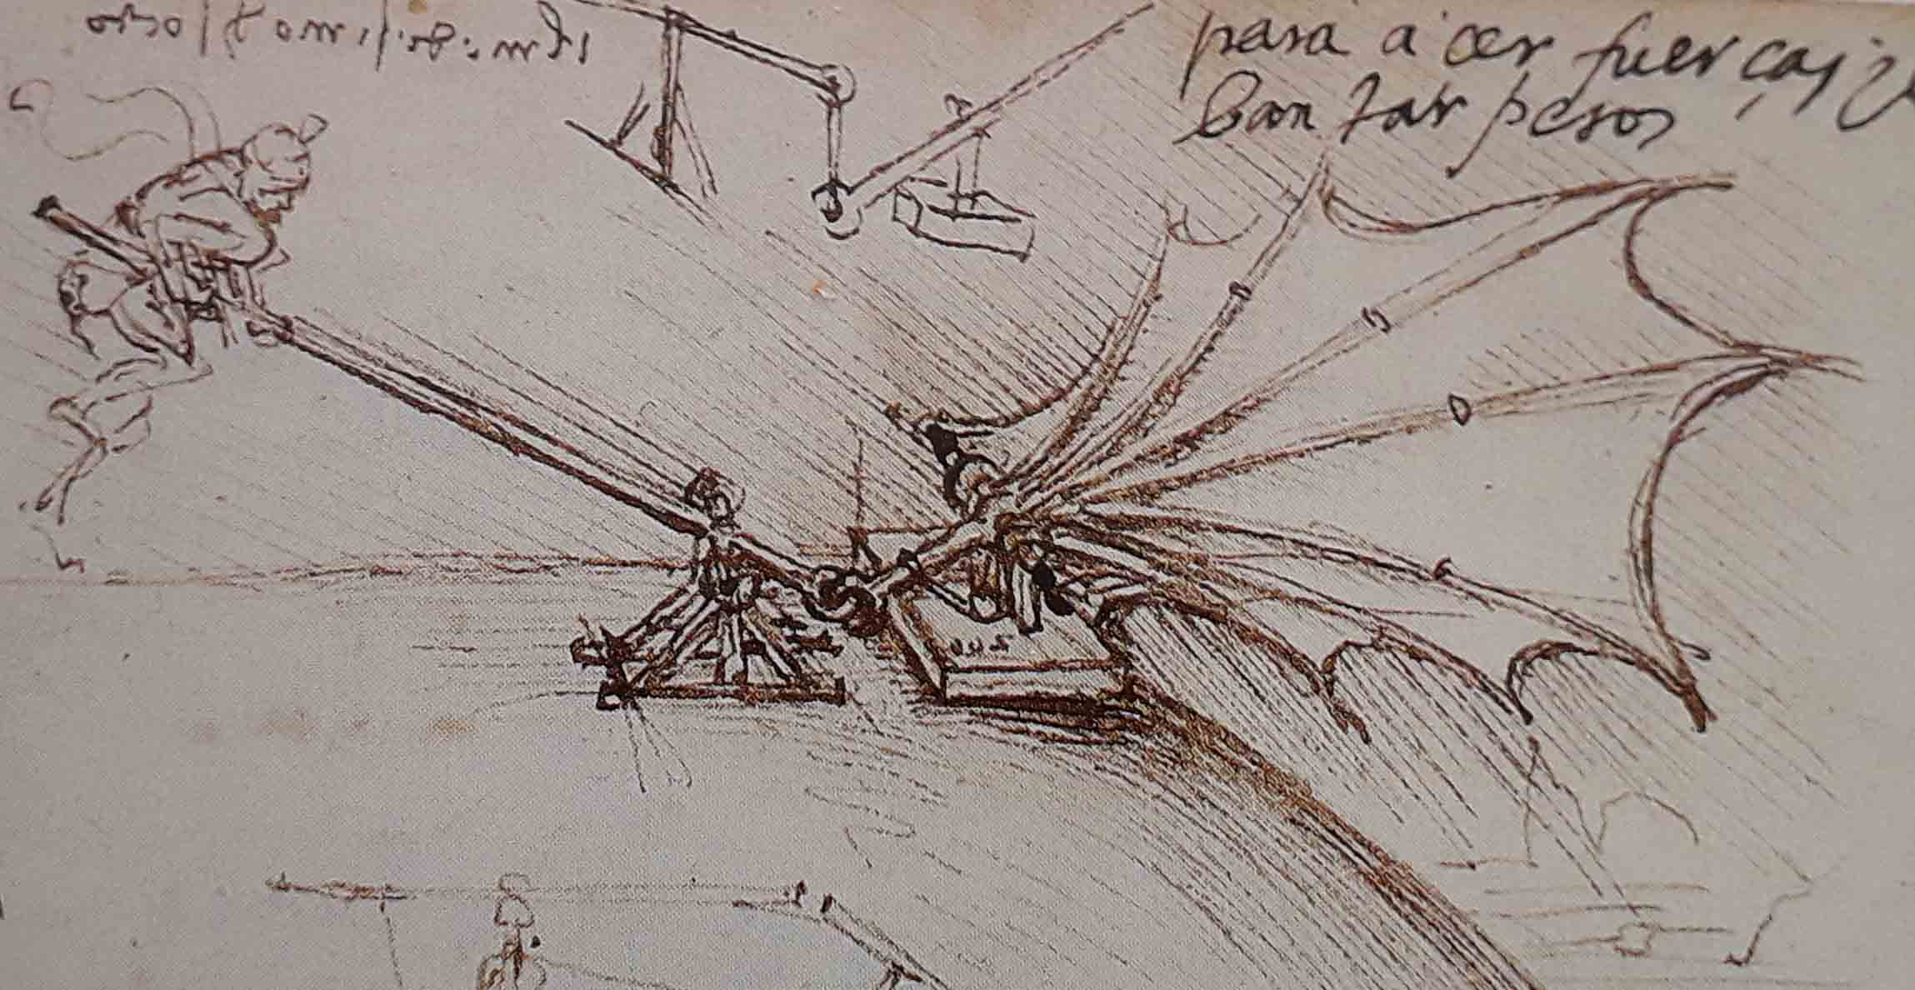 |  | 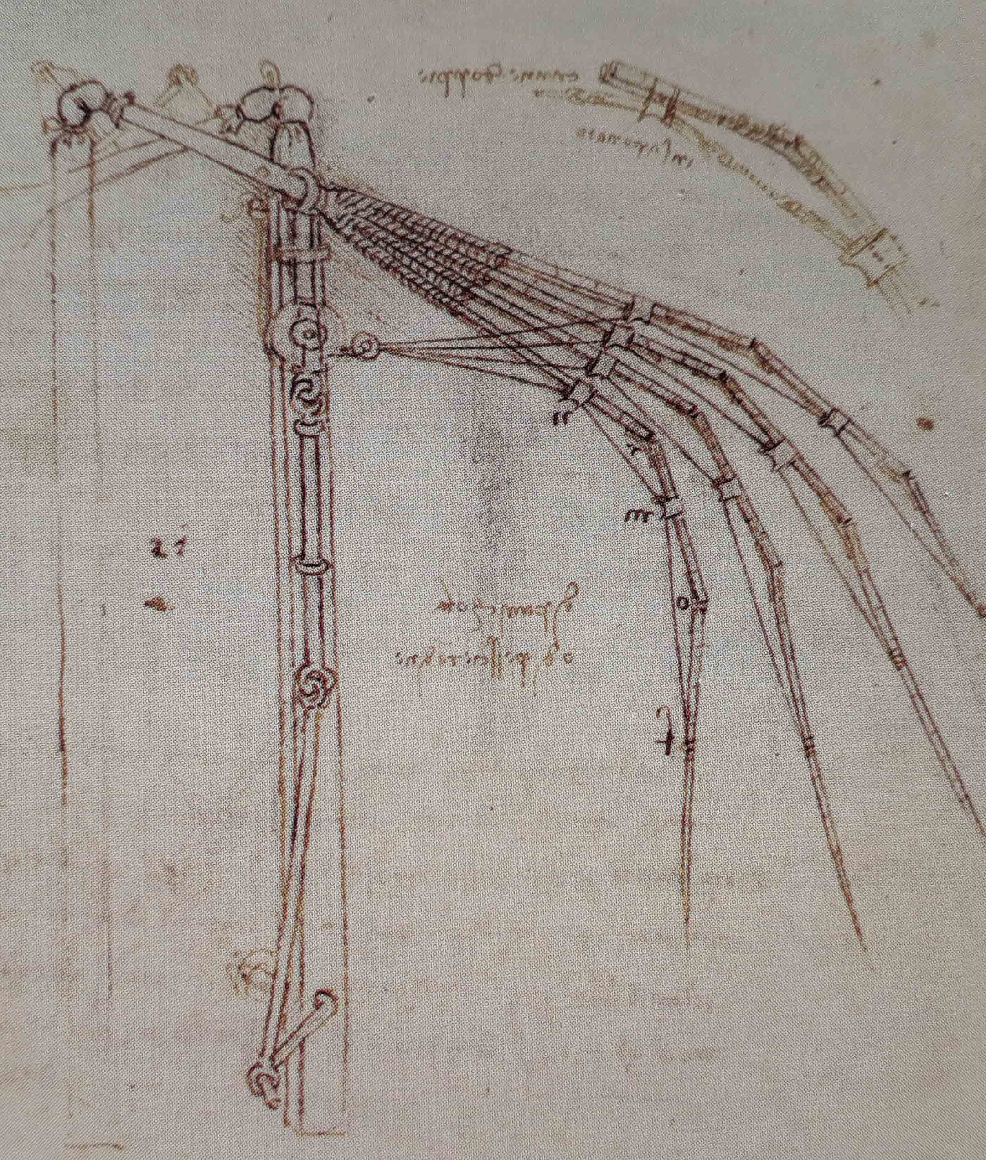
15 Studie van een kunstmatige vleugel | 16 Methode voor het testen van de kracht van een kunstmatige vleugel |  | 17 Studie voor een mechanische vleugel
WAPENS
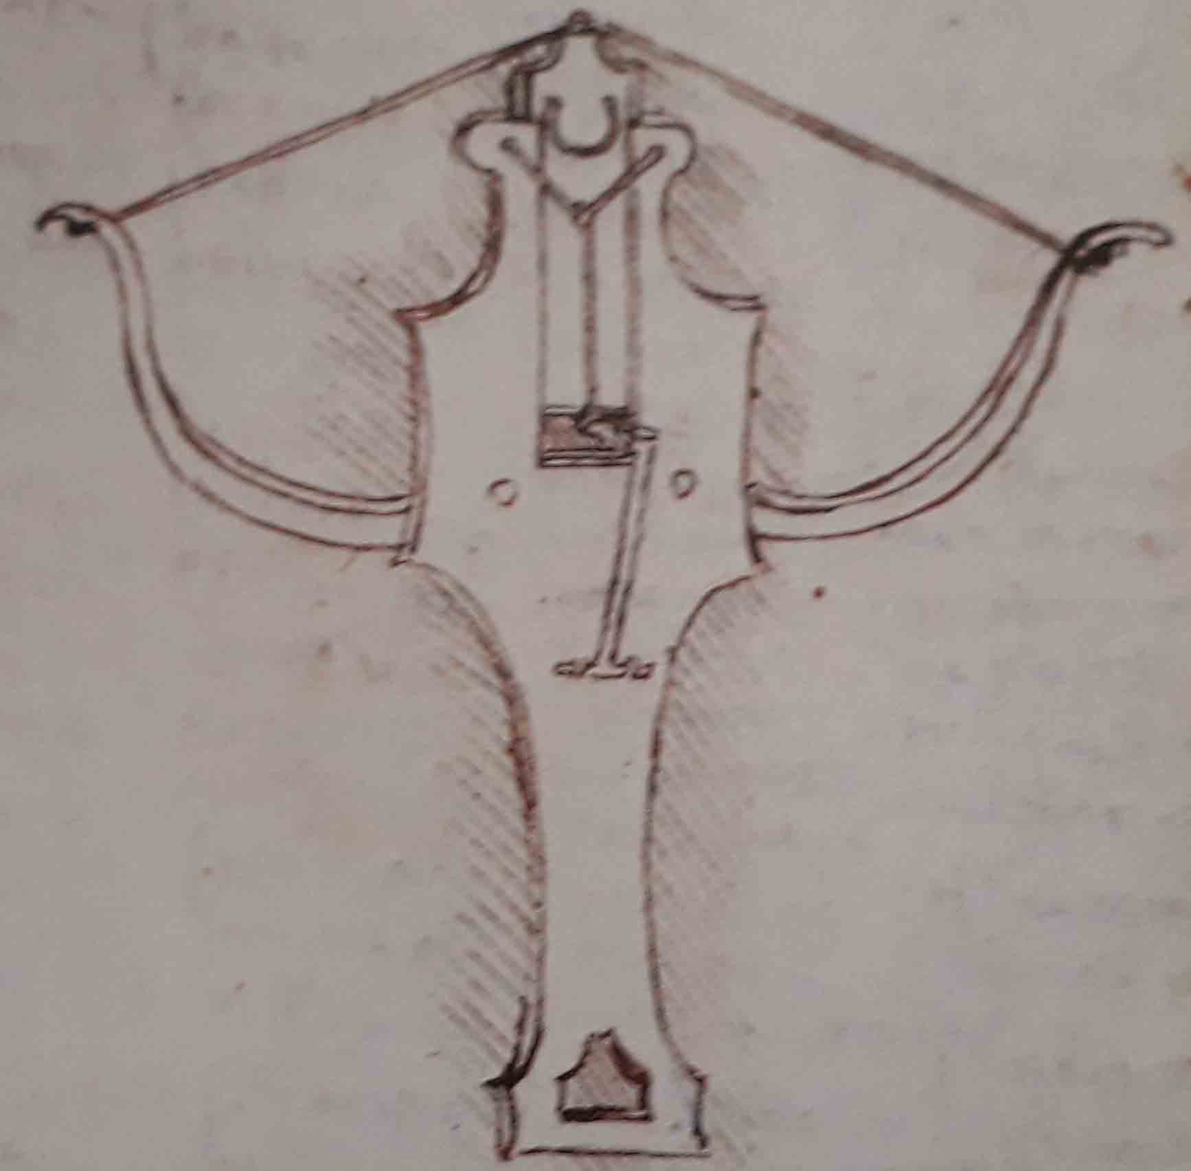 | 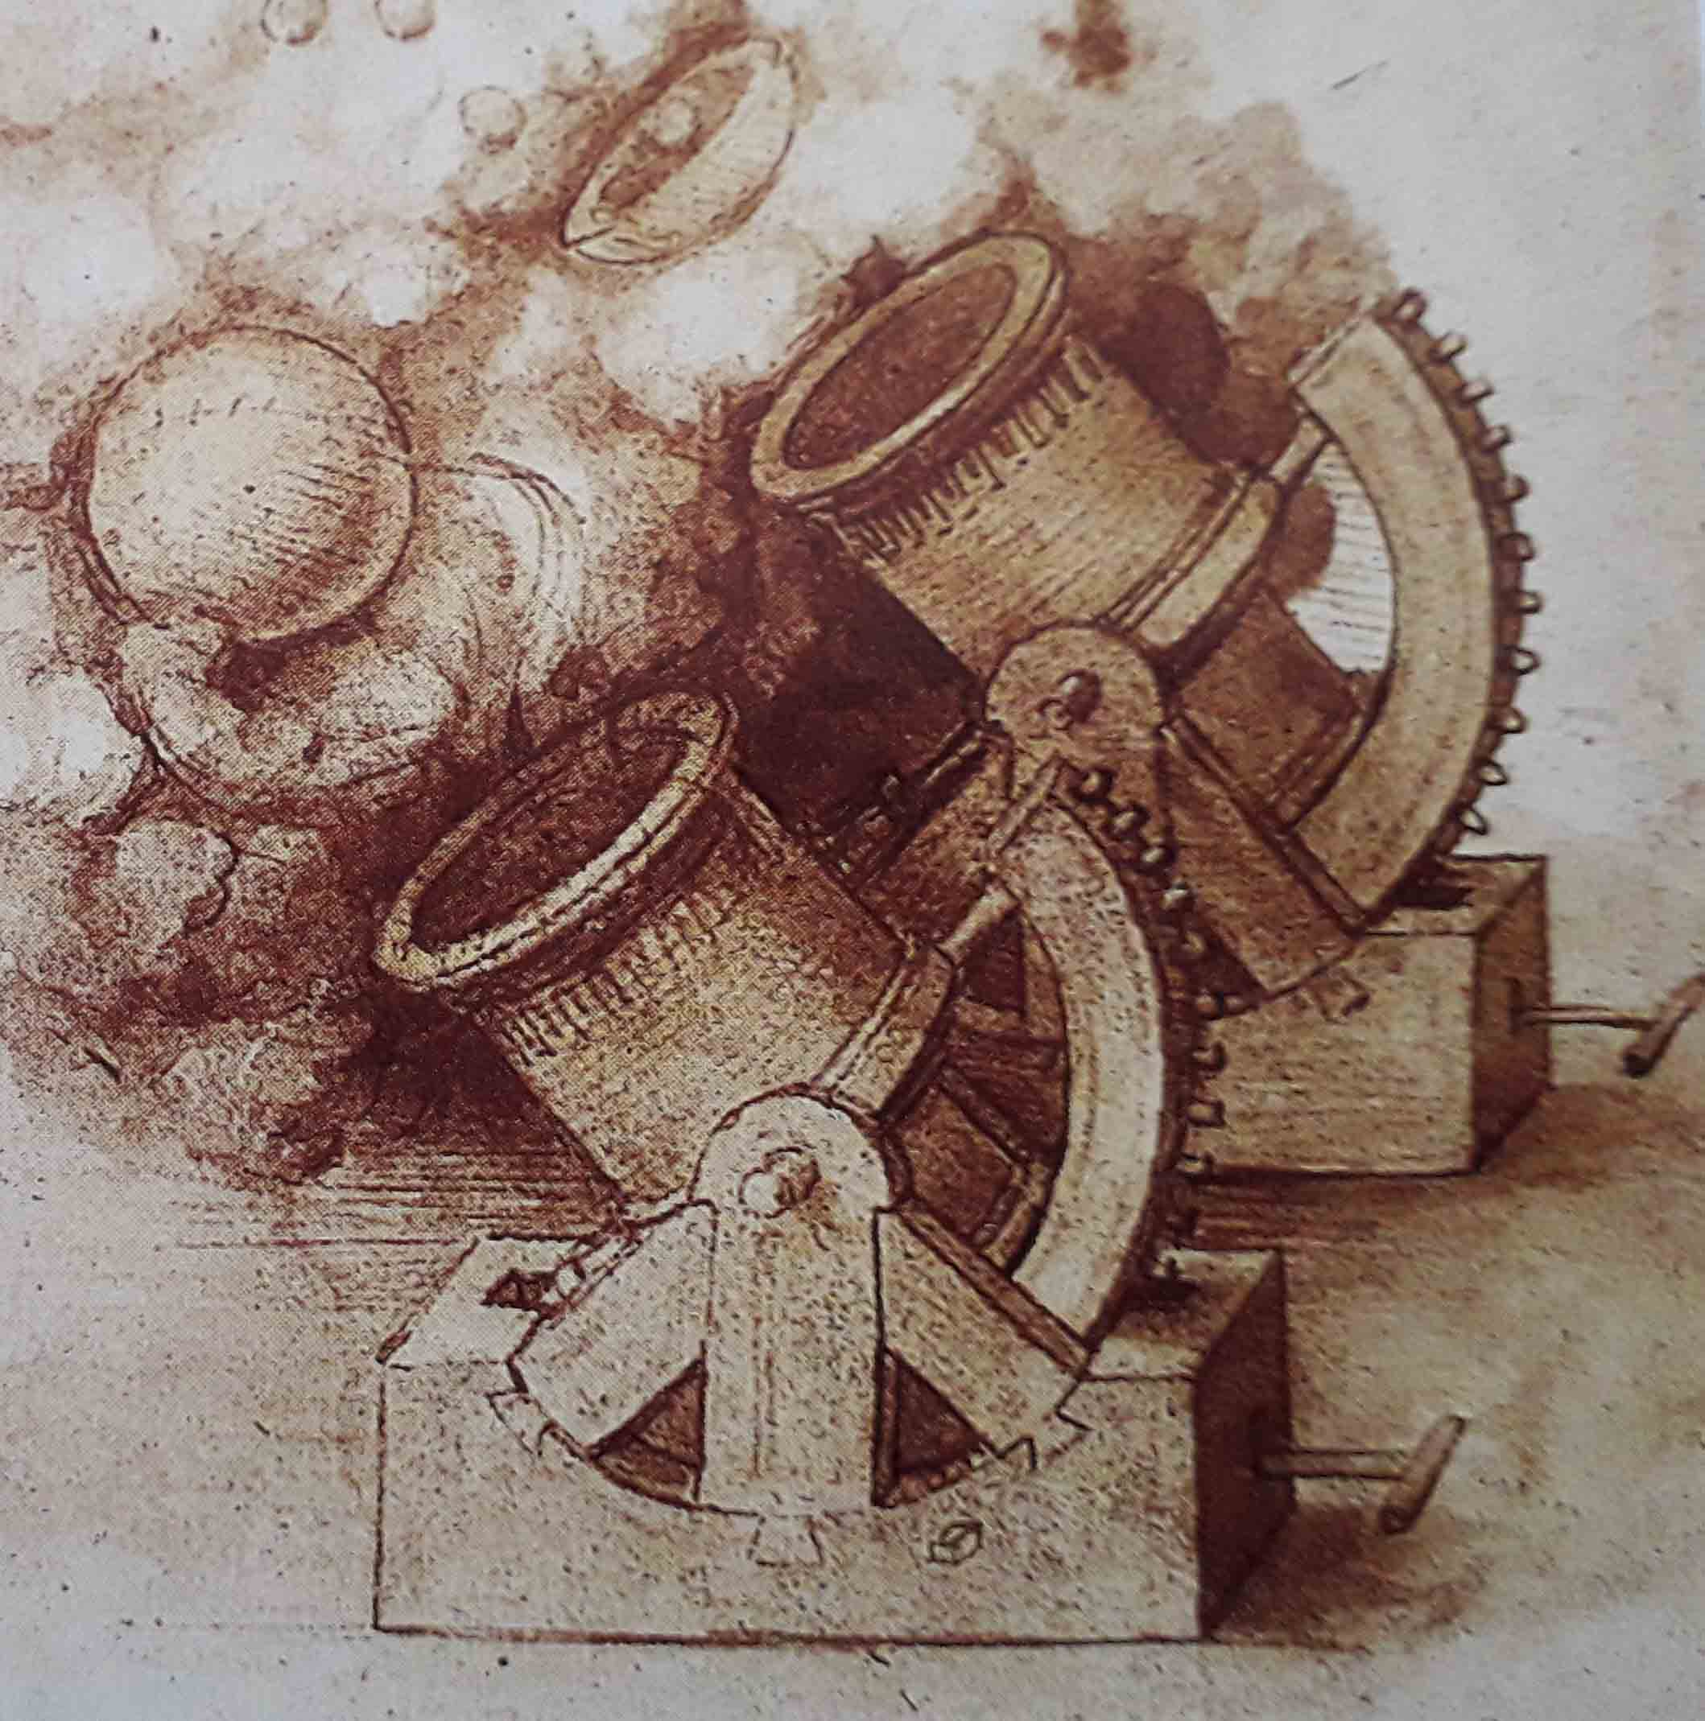 | 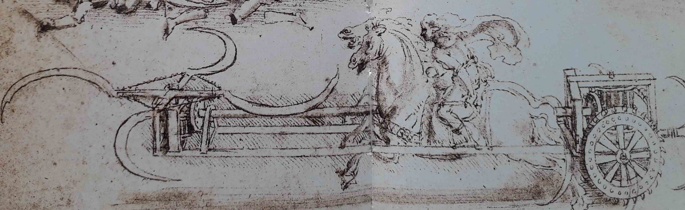  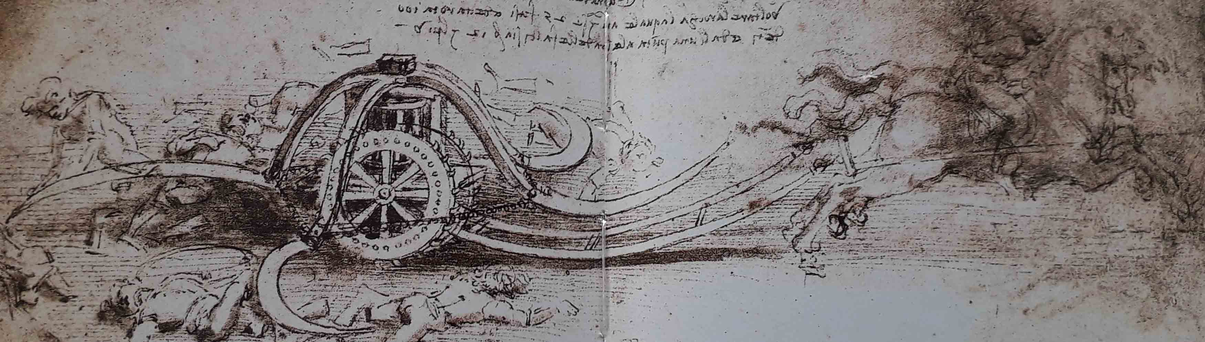
Het spannen van een kruisboog | 19 Kanonnen of mortieren met een mechanisme voor het aanpassen van het bereik: de kanonskogels stoten bij het neervallen op de grond kleinere granaten uit | 20-21 Gewapende strijdwagens die op krijgers inrijden en het gevolg voor de krijgers, de afgehakte ledematen
TECHNIEK
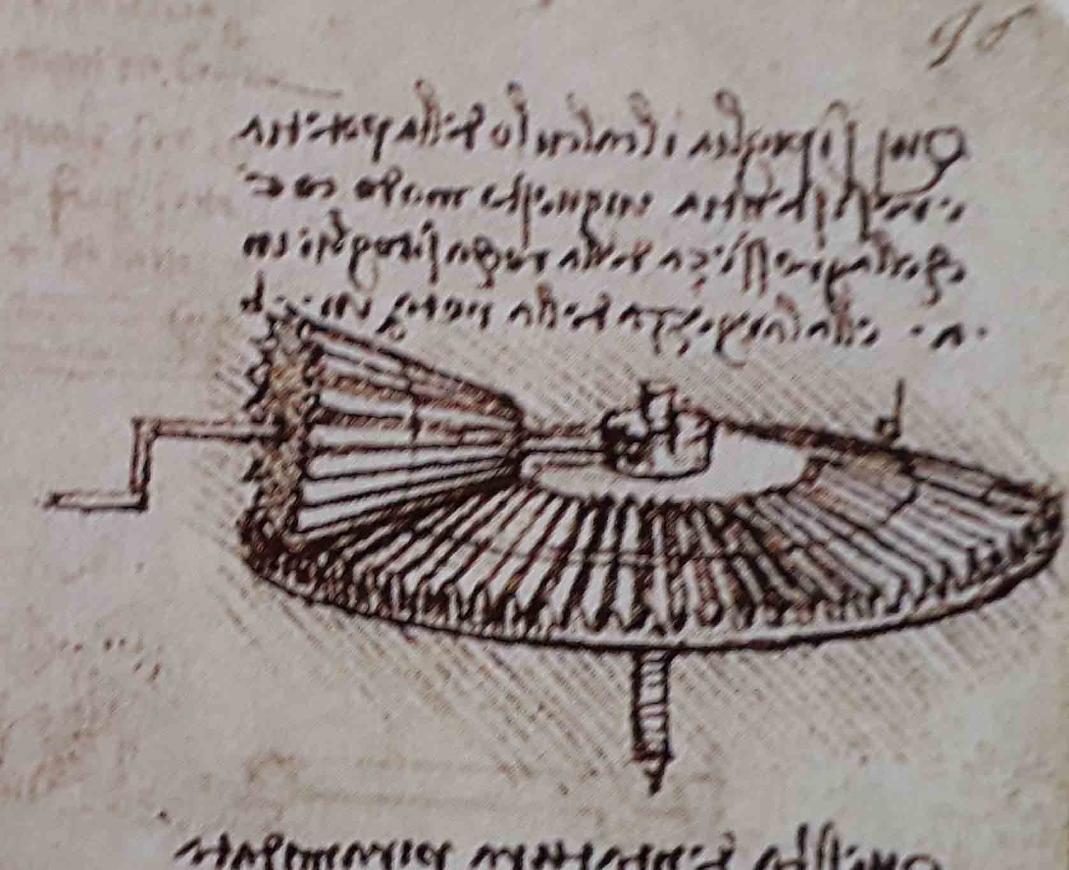 | 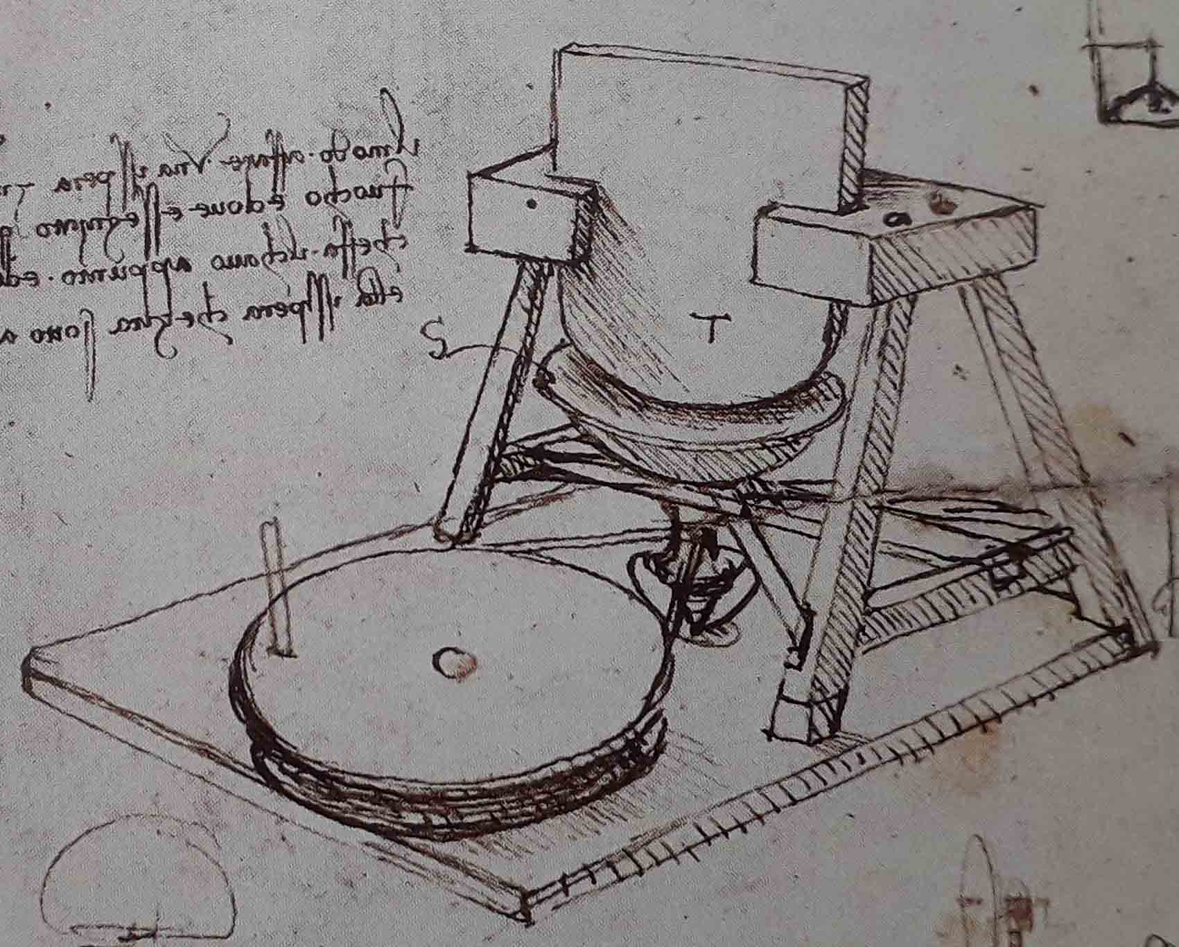 | 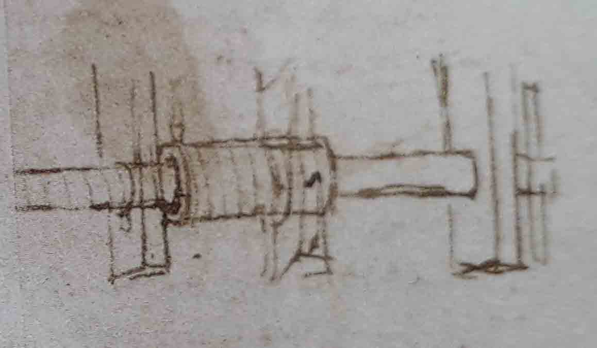 | 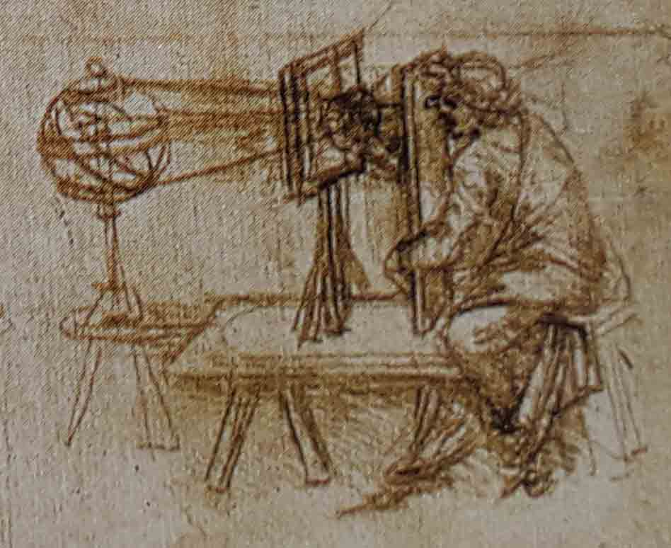
22-Mechanisme voor een uurwerk | 23-Machine voor het vervaardigen van concave spiegels | 24-Technische studie van een apparaat voor het maken van schroeven | 25-Man die een armillairsfeer tekent met een perspectograaf
NATUURKUNDE EN WISKUNDE
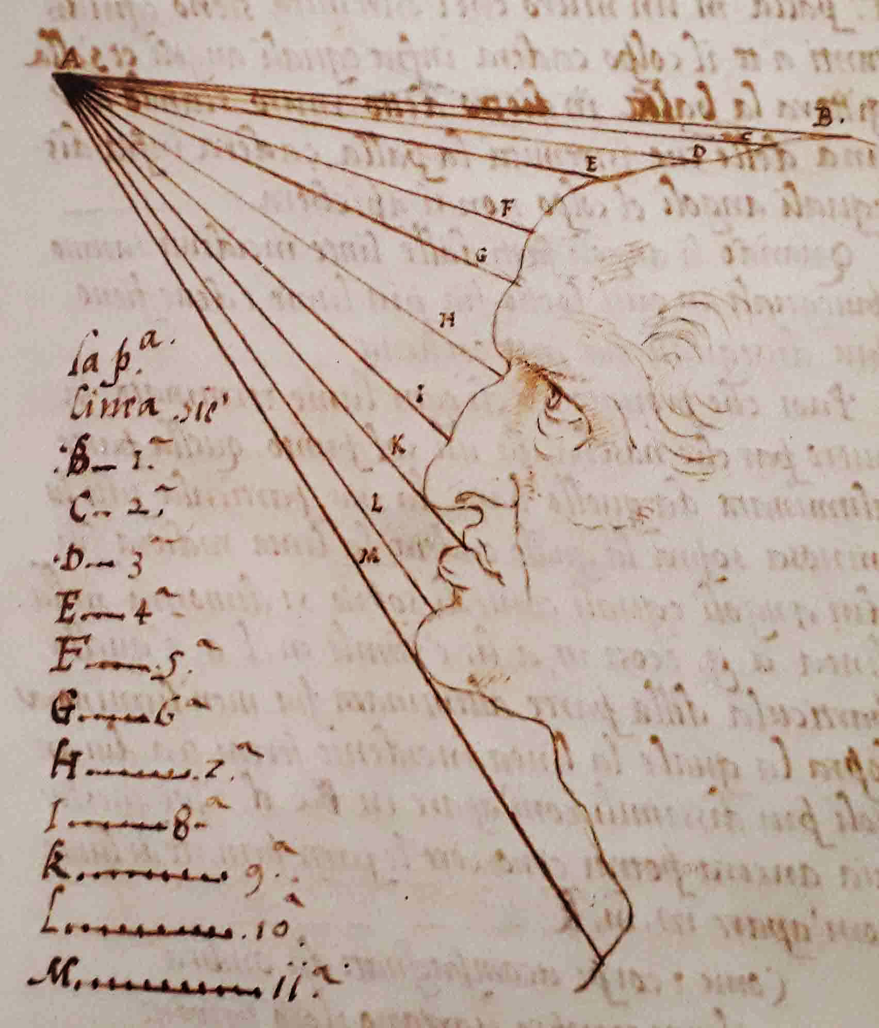 | 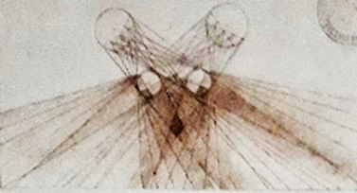 | 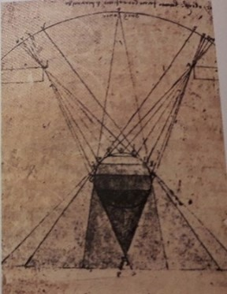 | 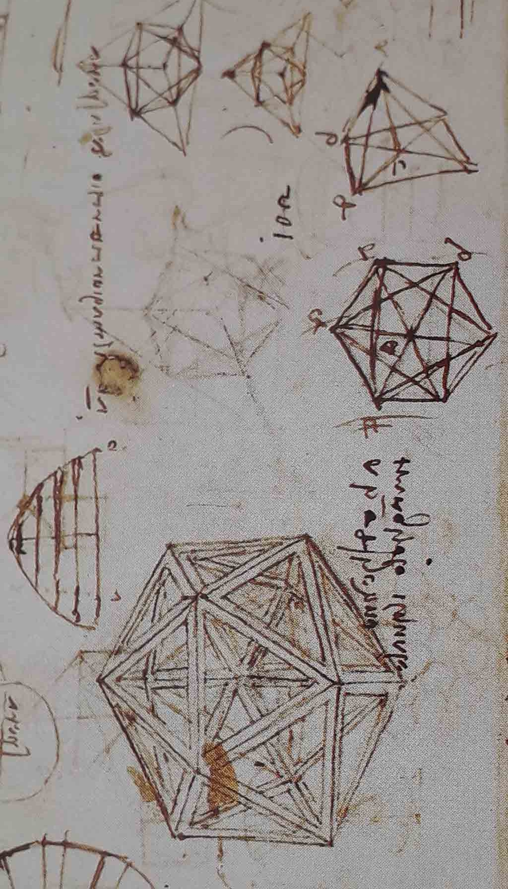
26-Studie van het licht | 27-Optica, theorie van het oog en licht. Het proces van twee beelden die samensmelten. | 28-Studie van schaduw | 29-Studie over ruimtelijke meetkunde met een memorandum 'Maak een bril om de maan groter te zien'
WATERWERKEN
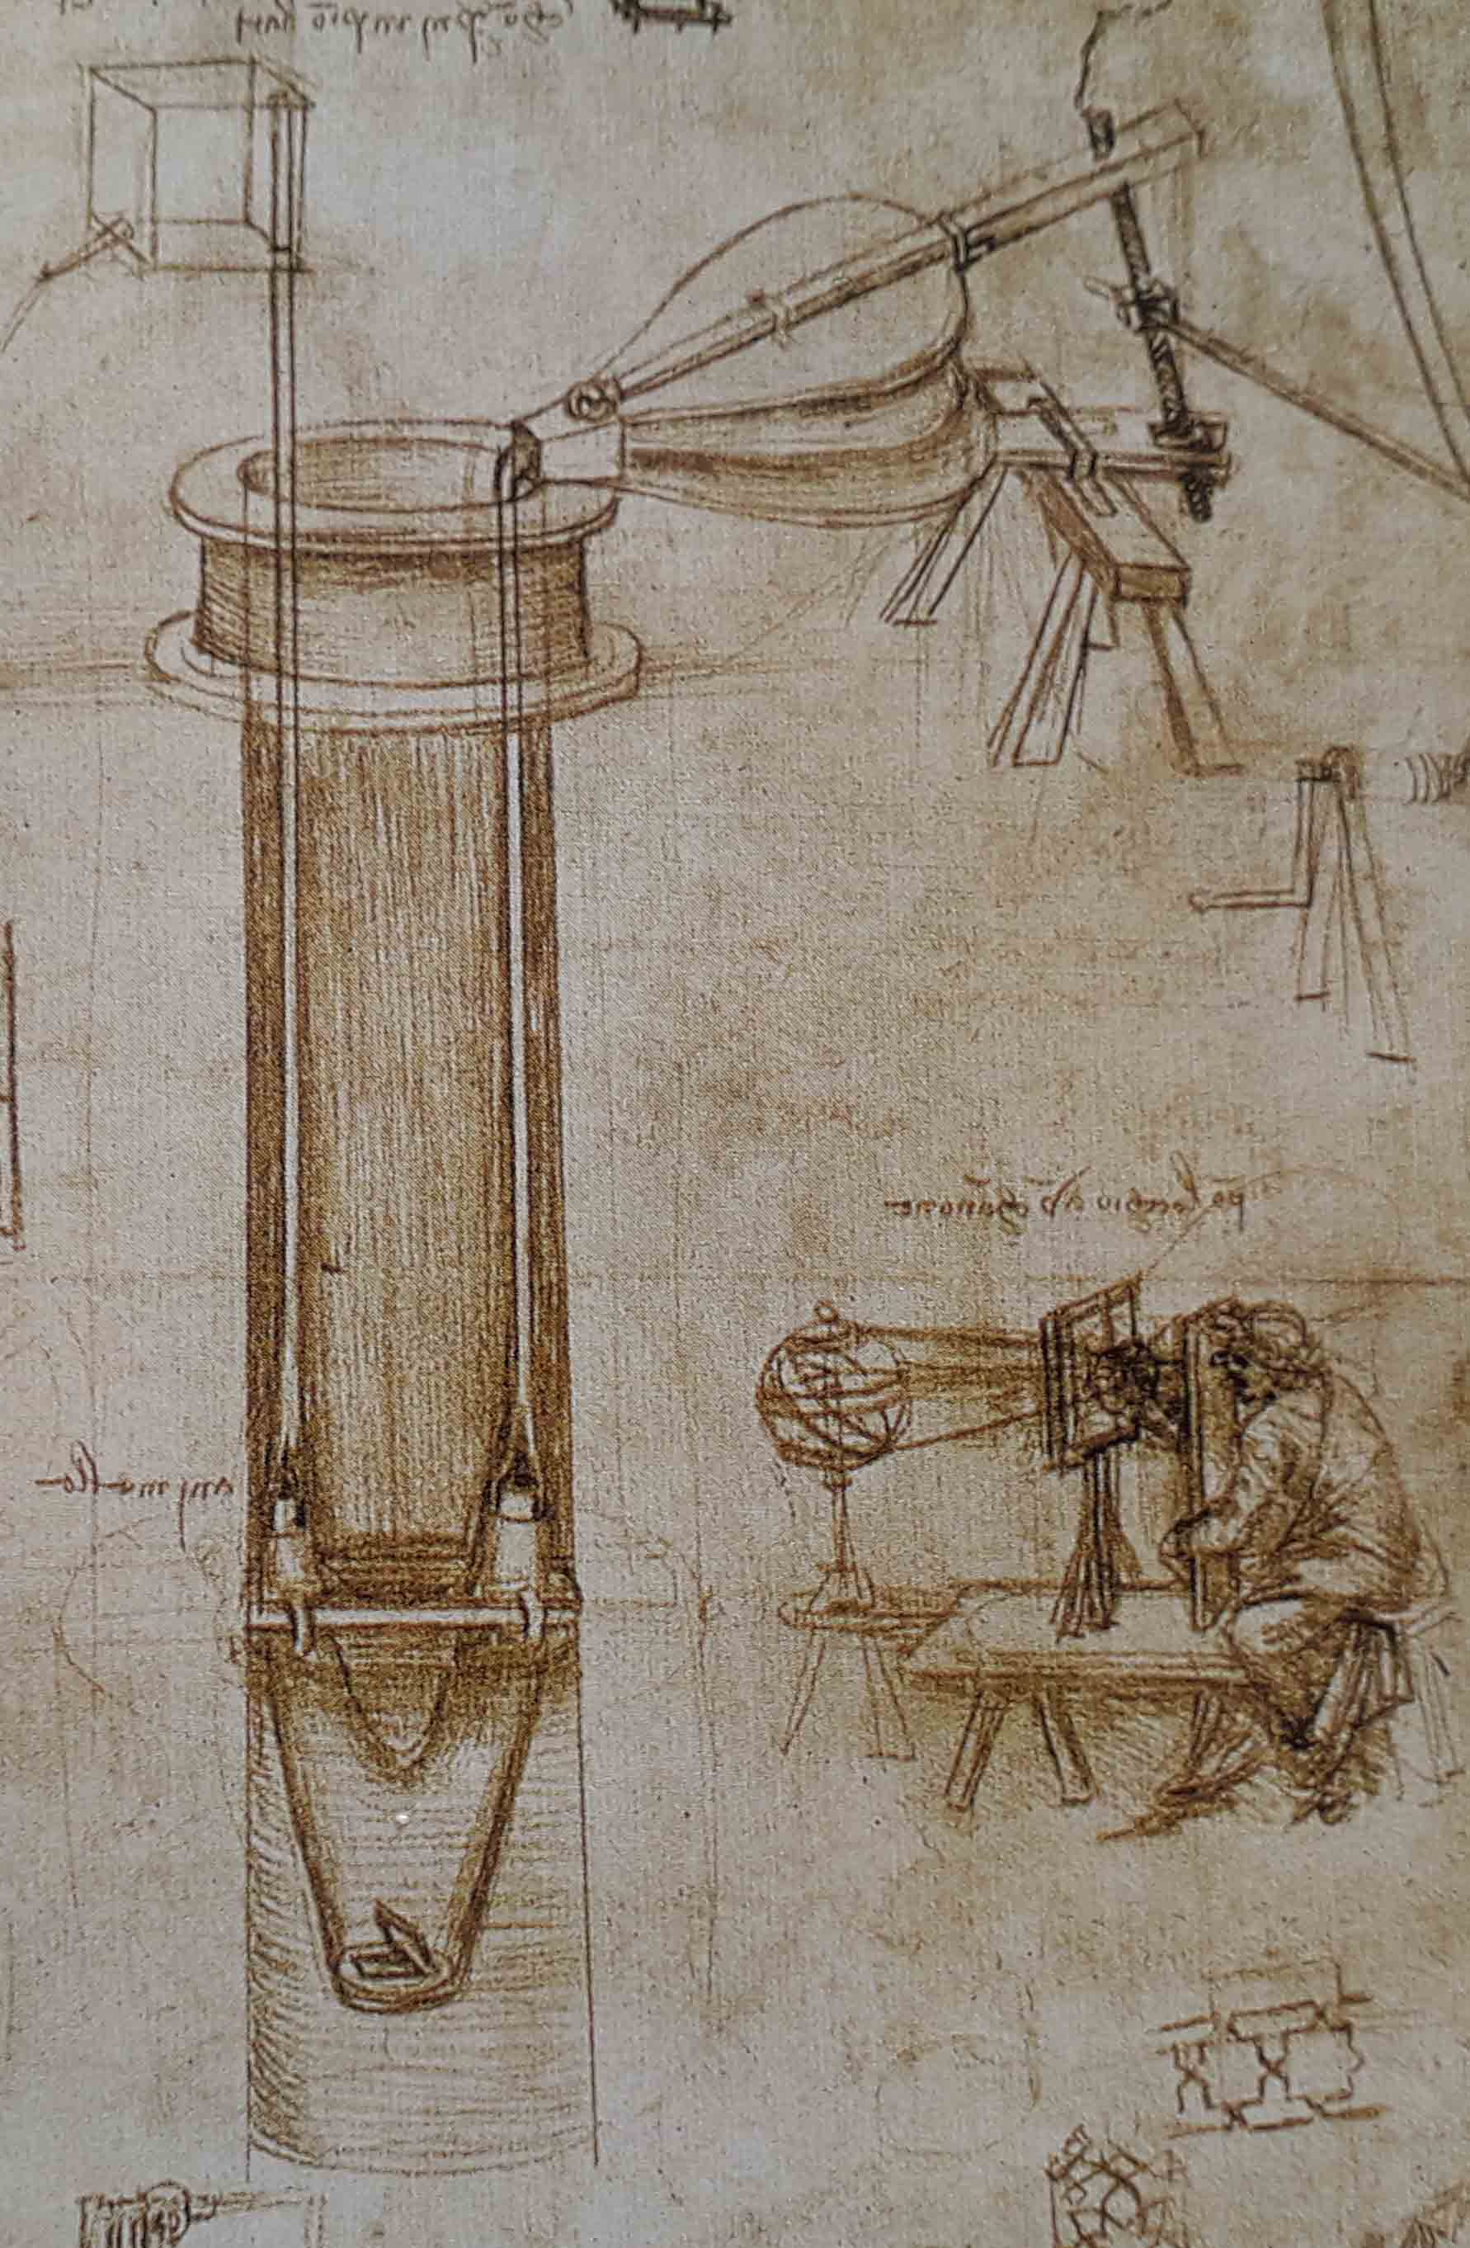 | 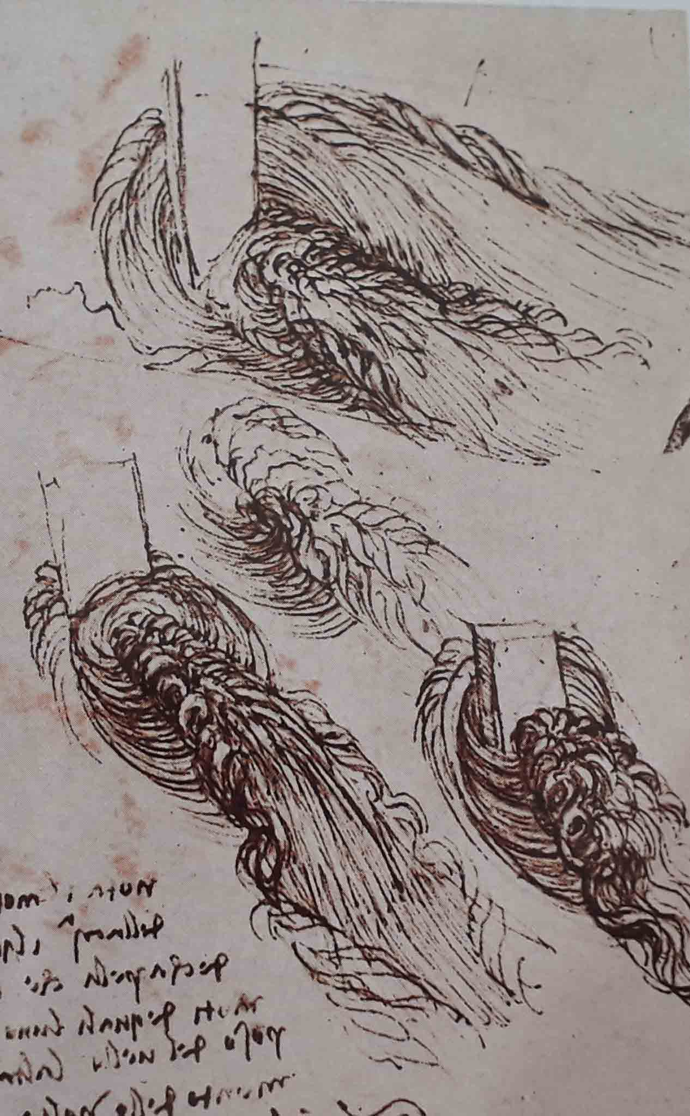 | 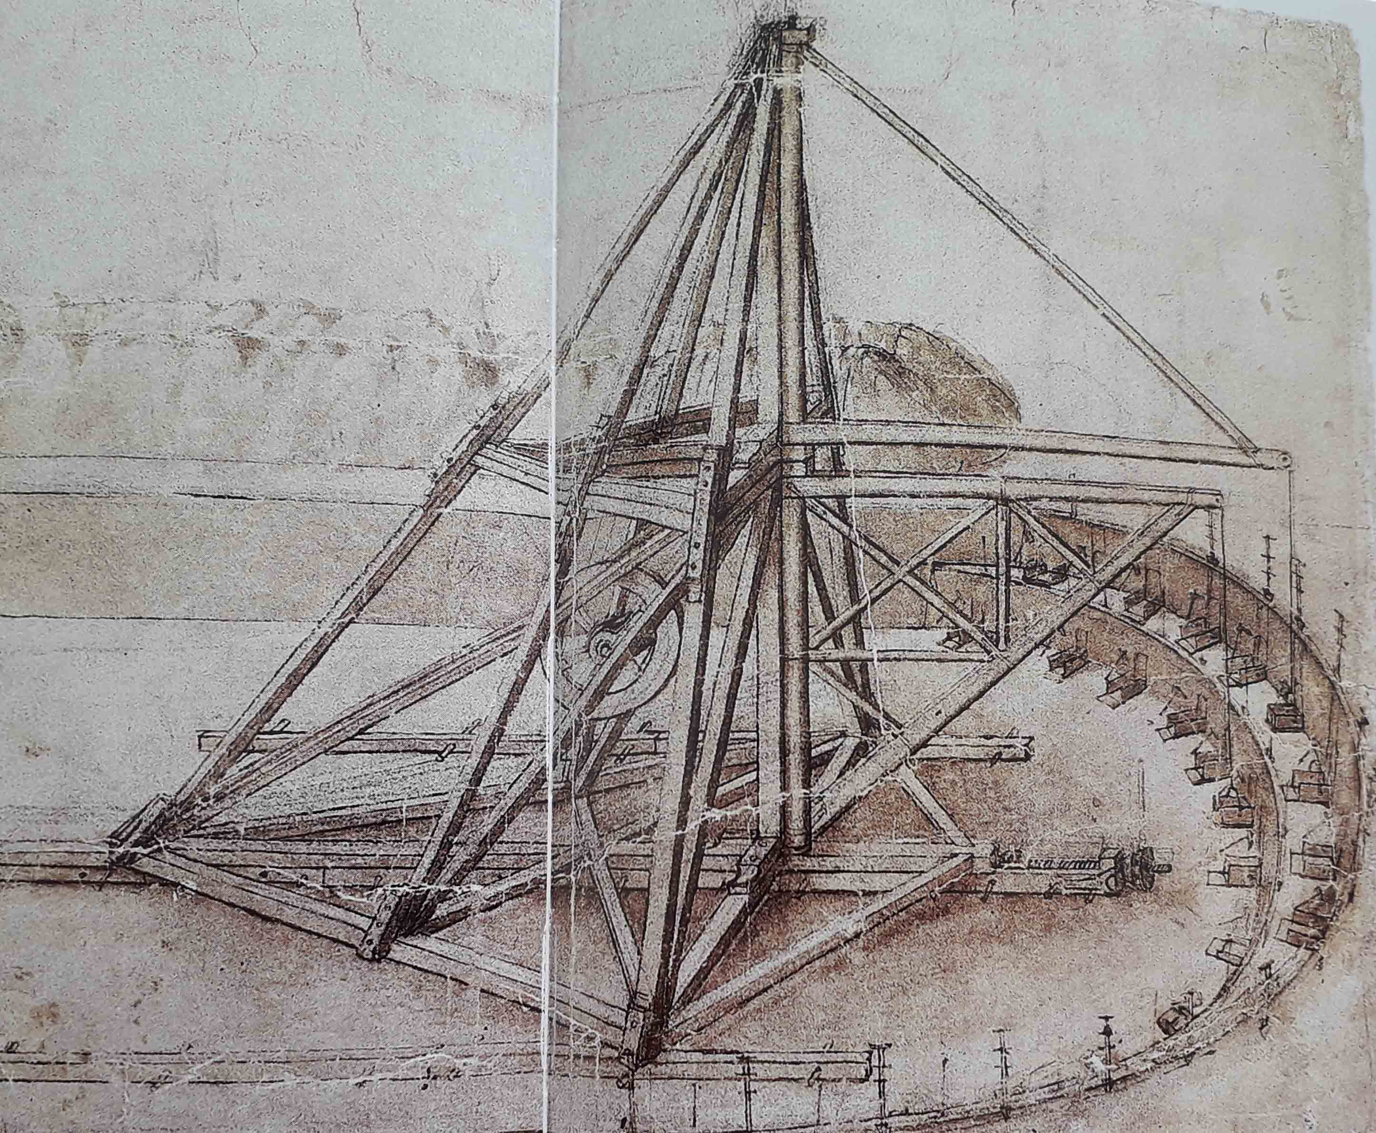 | 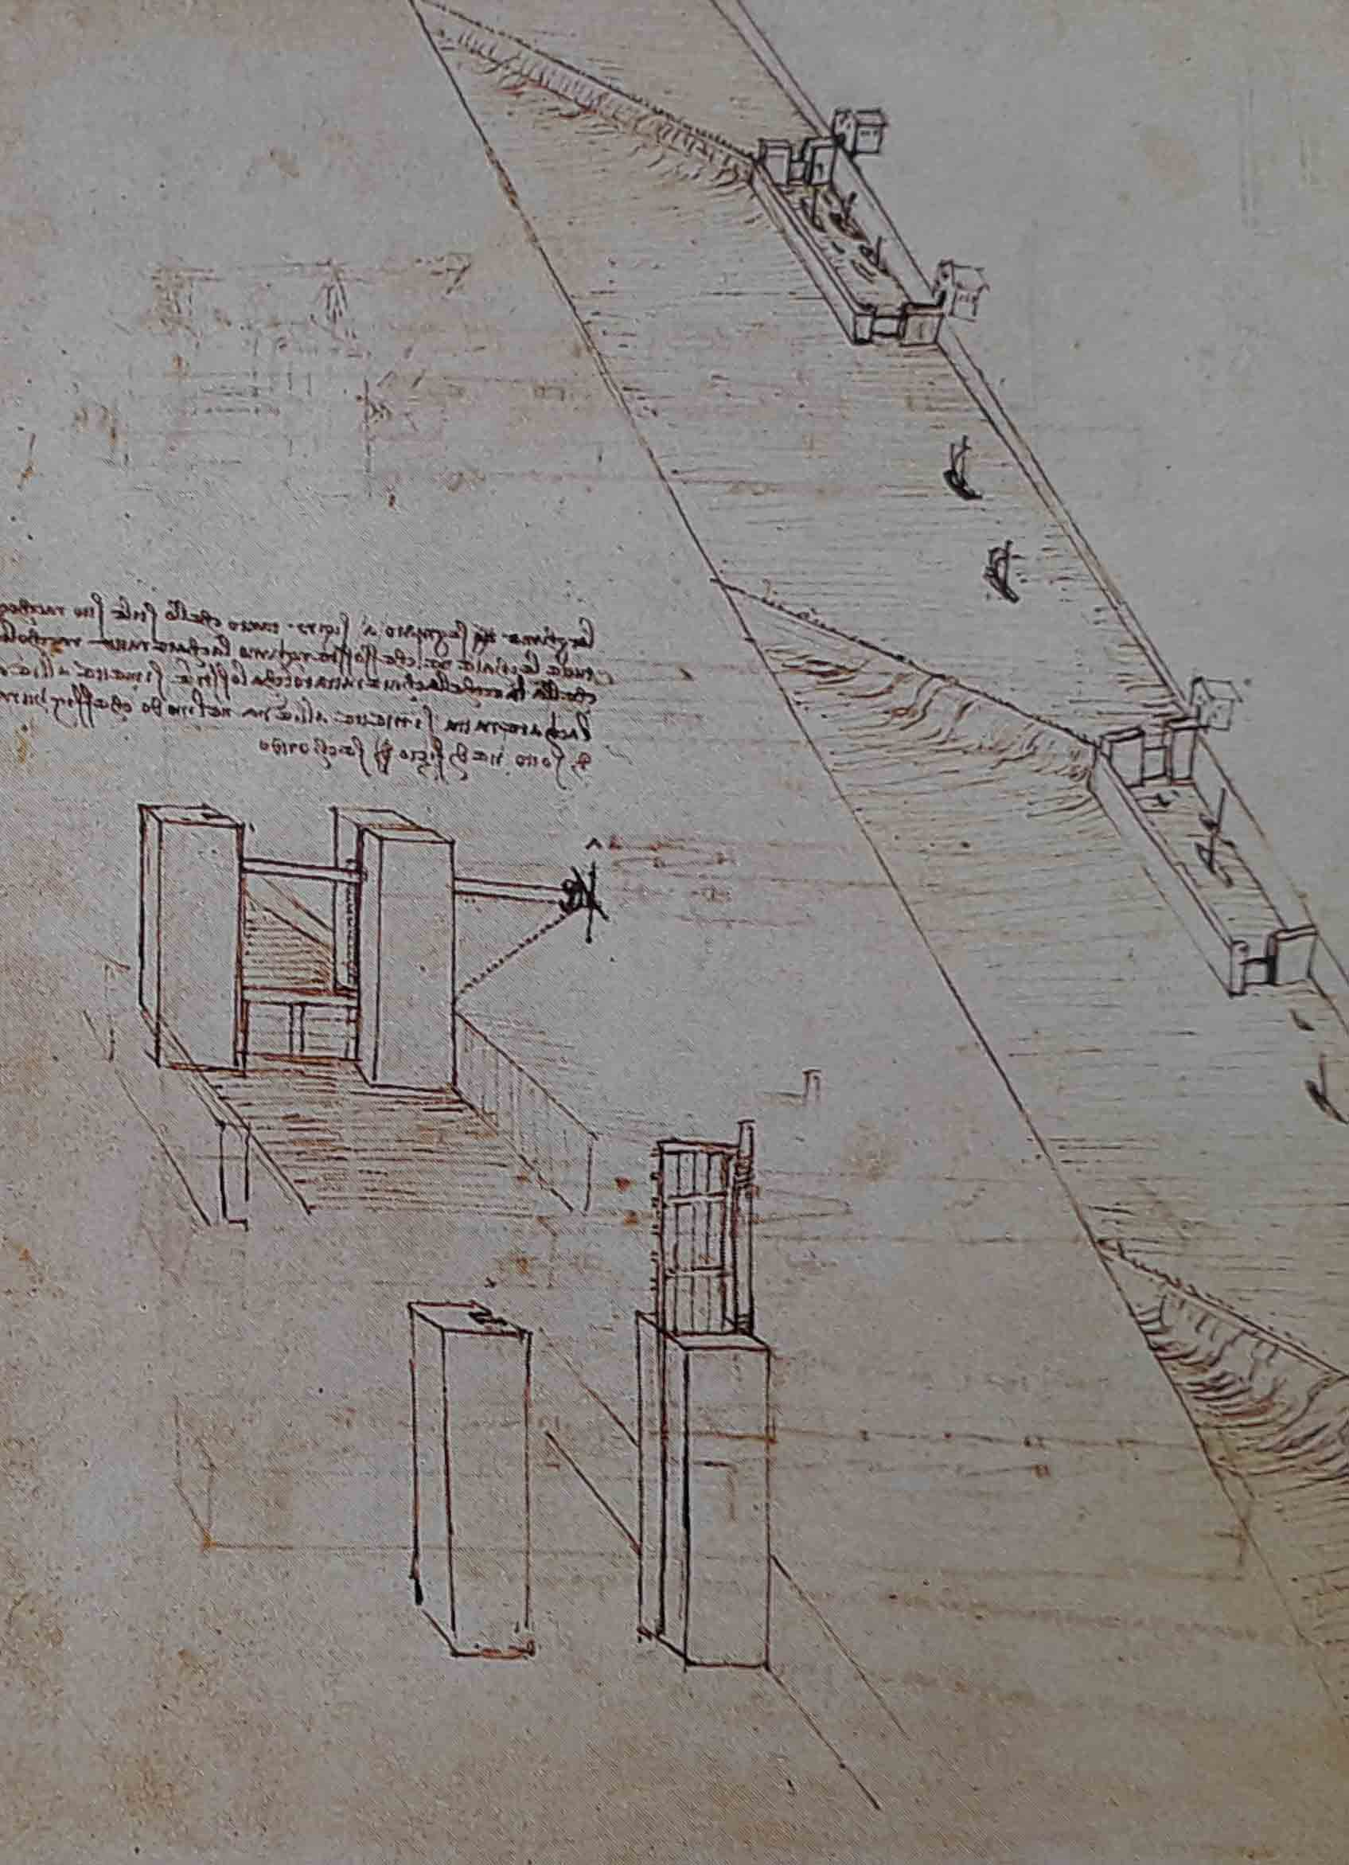
30-Balgmachine voor het oppompen van water | 31 - Studies van draaikolken | 32 - Machine voor het uitgraven van een kanaal | 33 - Sluisstelsel voor de riviernavigatie
CARTOGRAFIE, WISKUNDE-POLYGONS EN FYSIOLOGISCH DRUKKEN
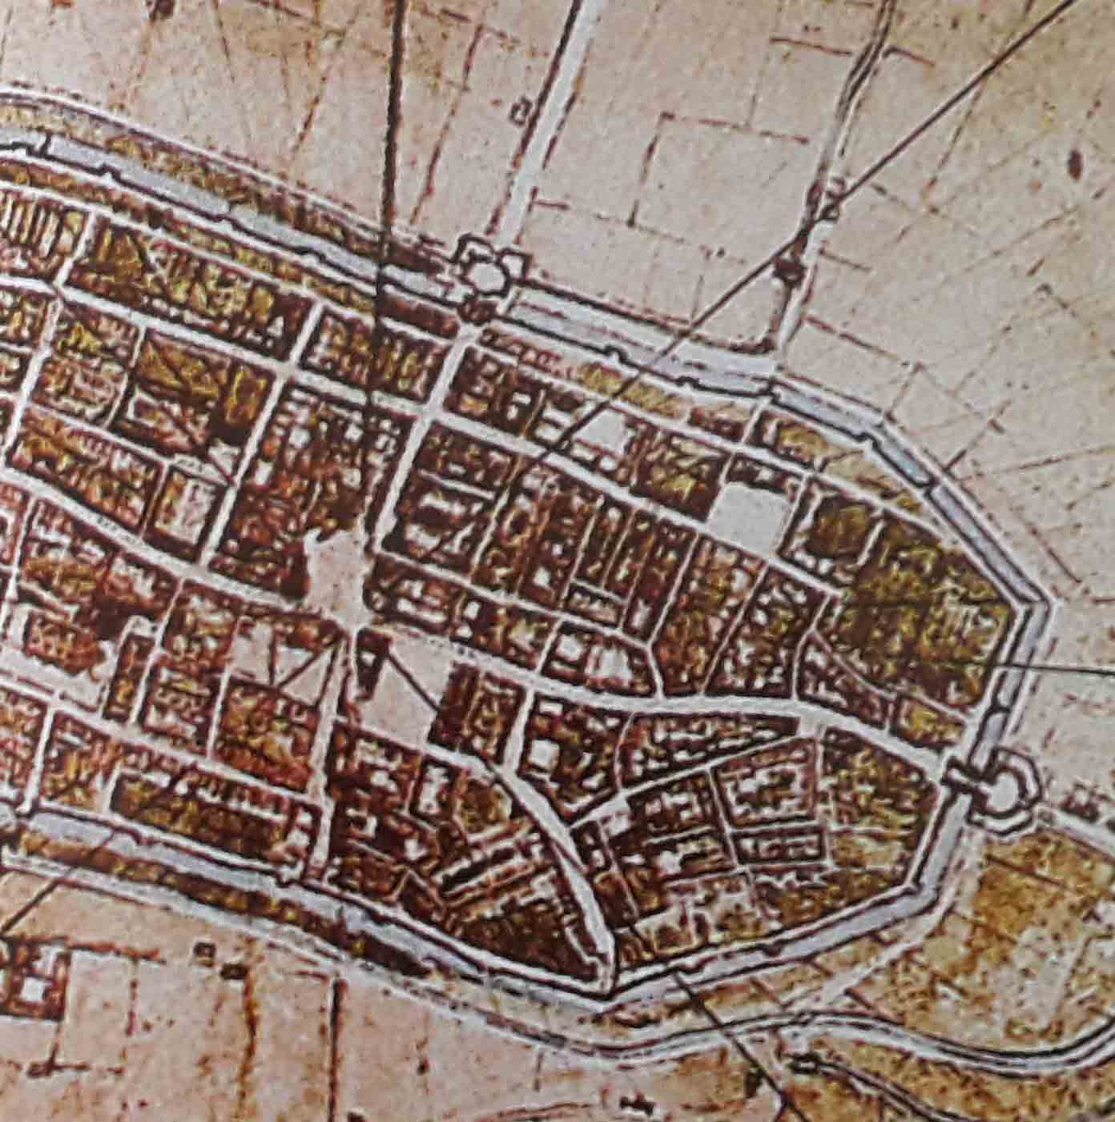 | 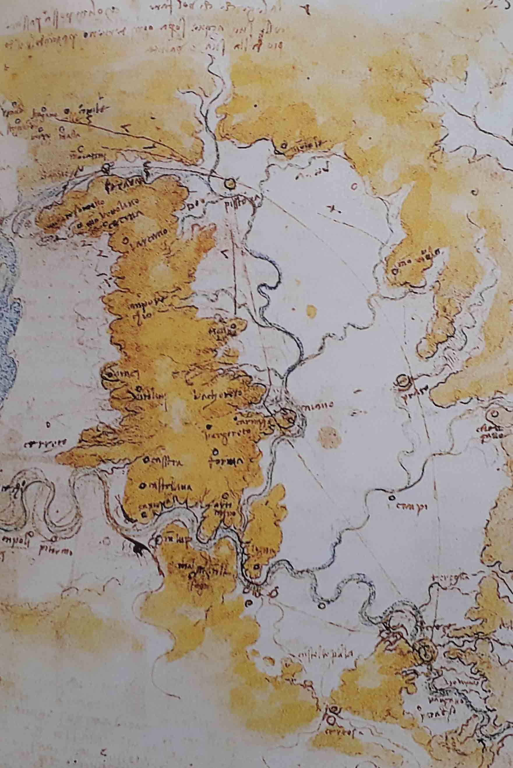 | 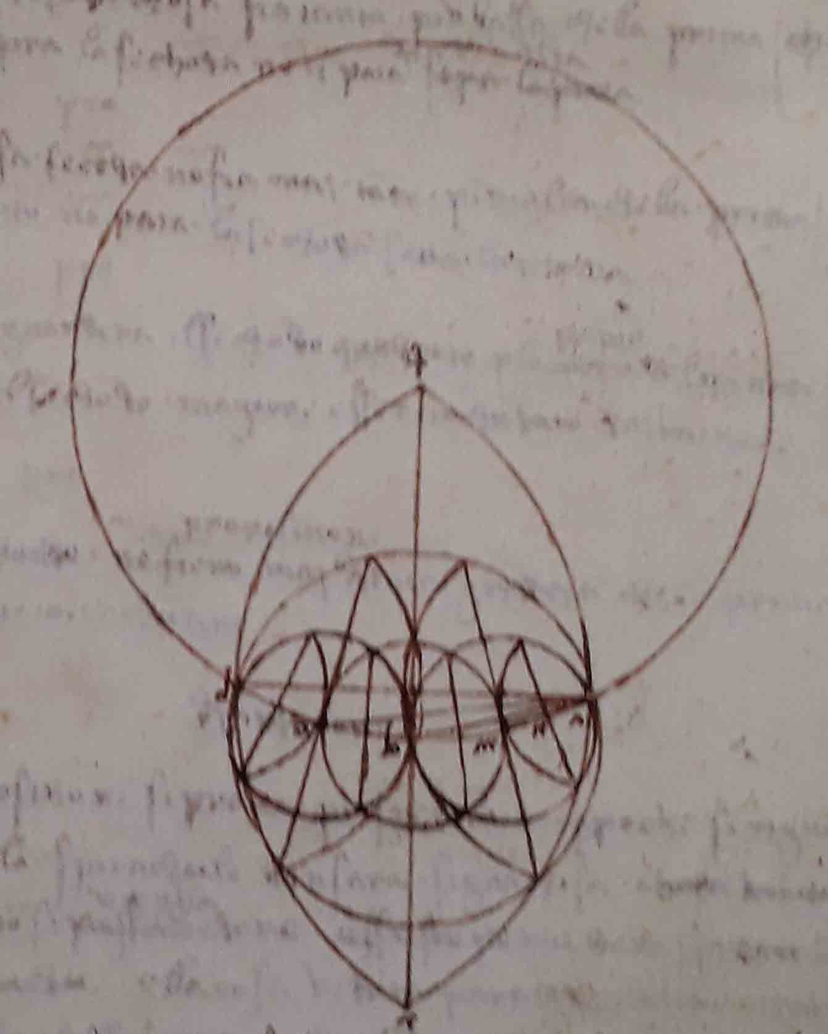 | 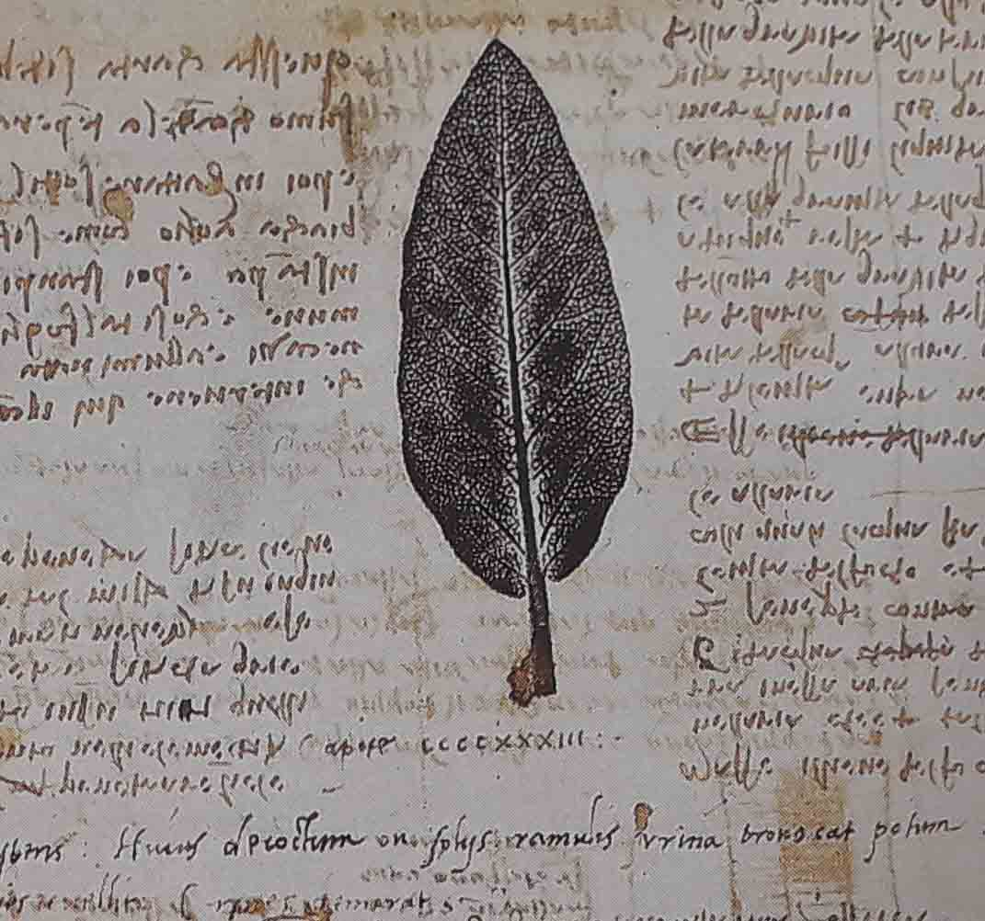
34 - Kaart van Imola | 35 - Kaart van Toscane (Valdarno) | 36 - Studie voor het construeren van polygonen | 37 - Systeem van fysiologische afdrukken (salieblad)
Befaamde werken van Leonardo da Vinci
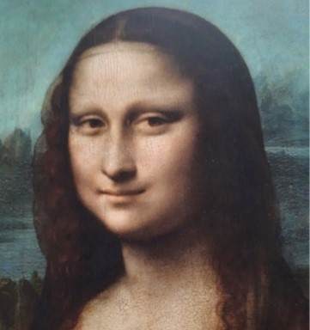 | 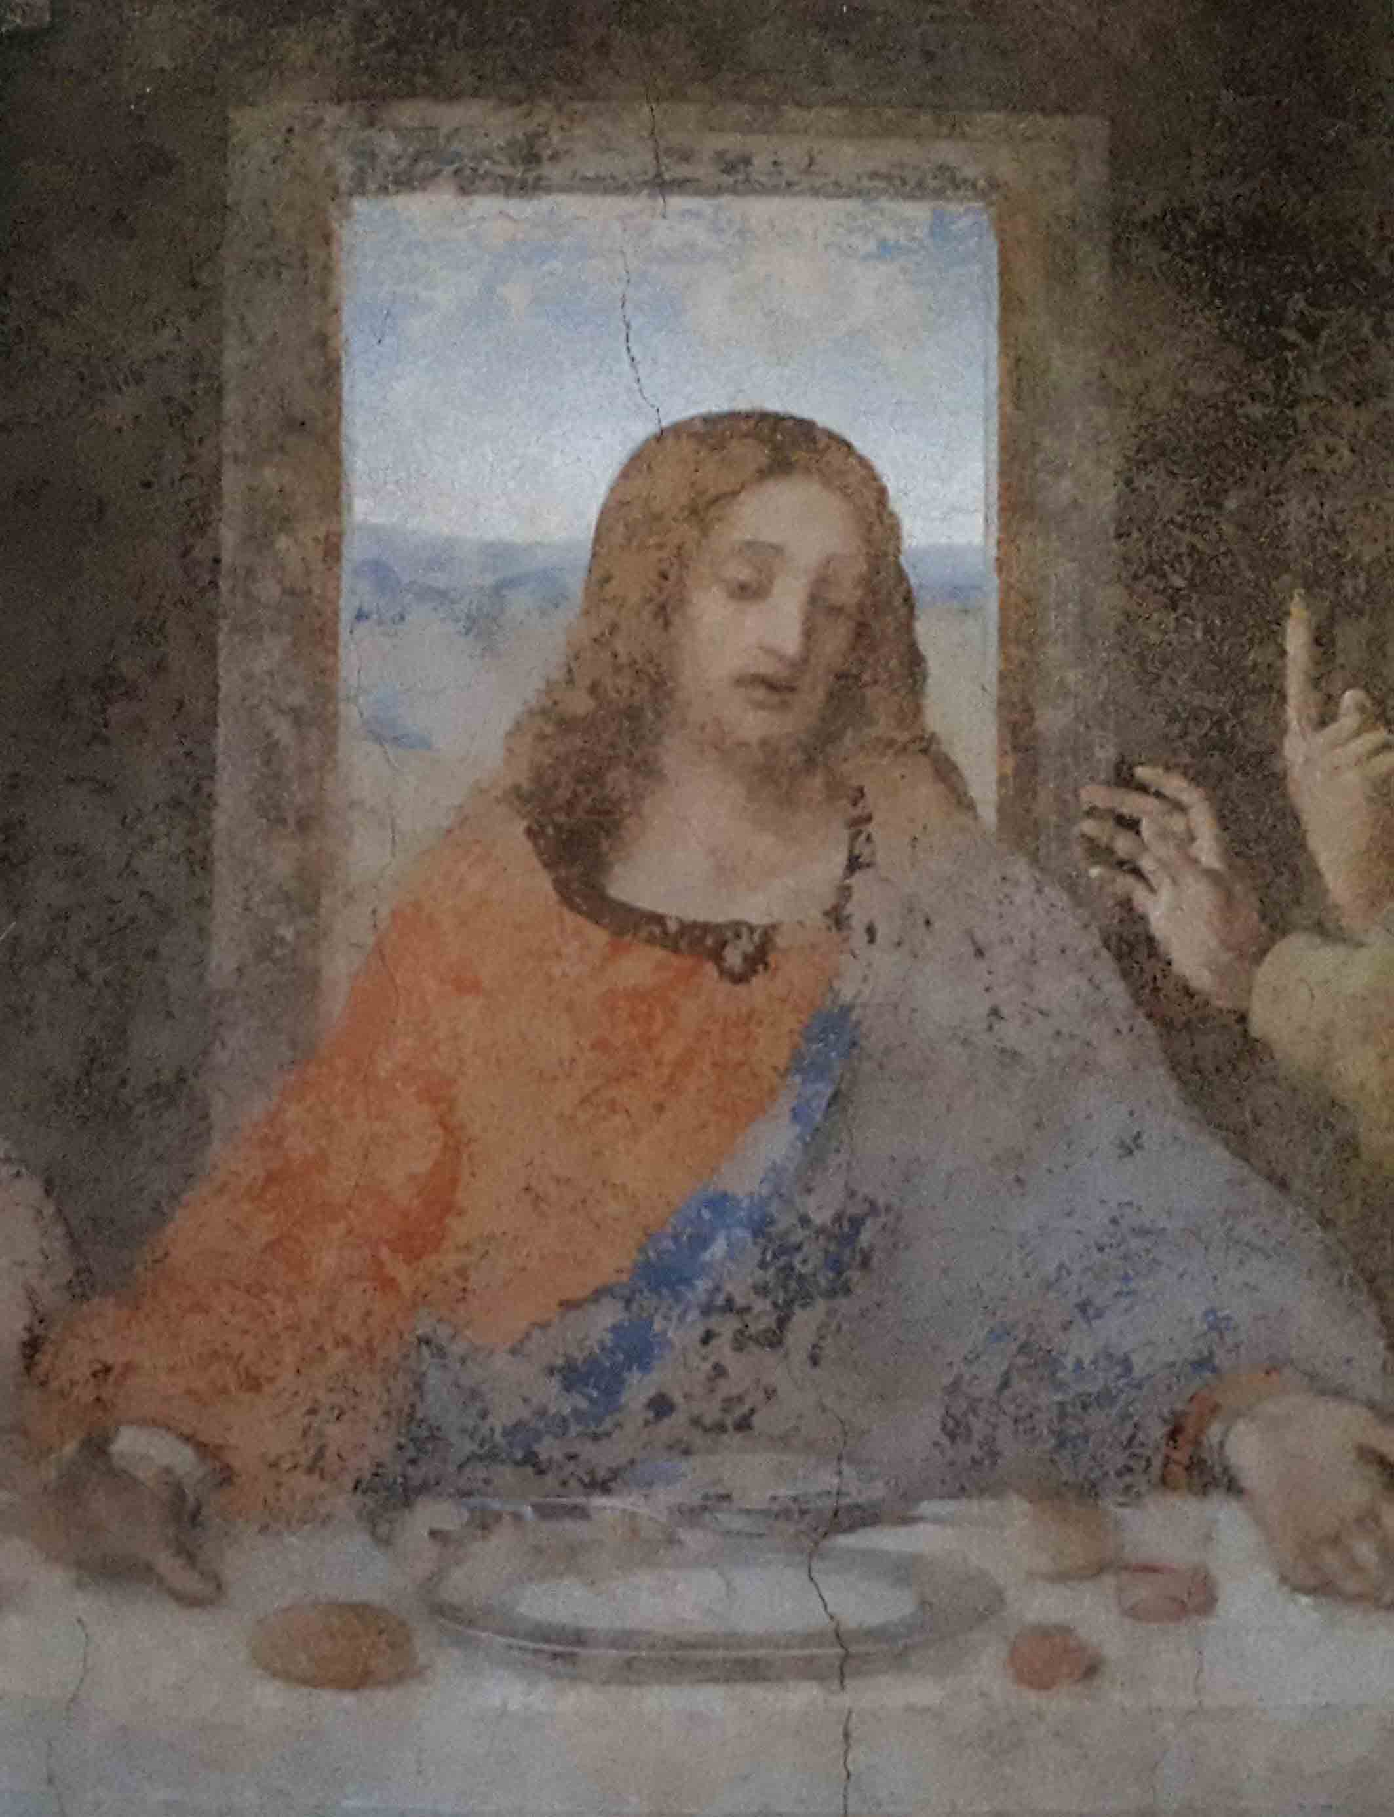 | 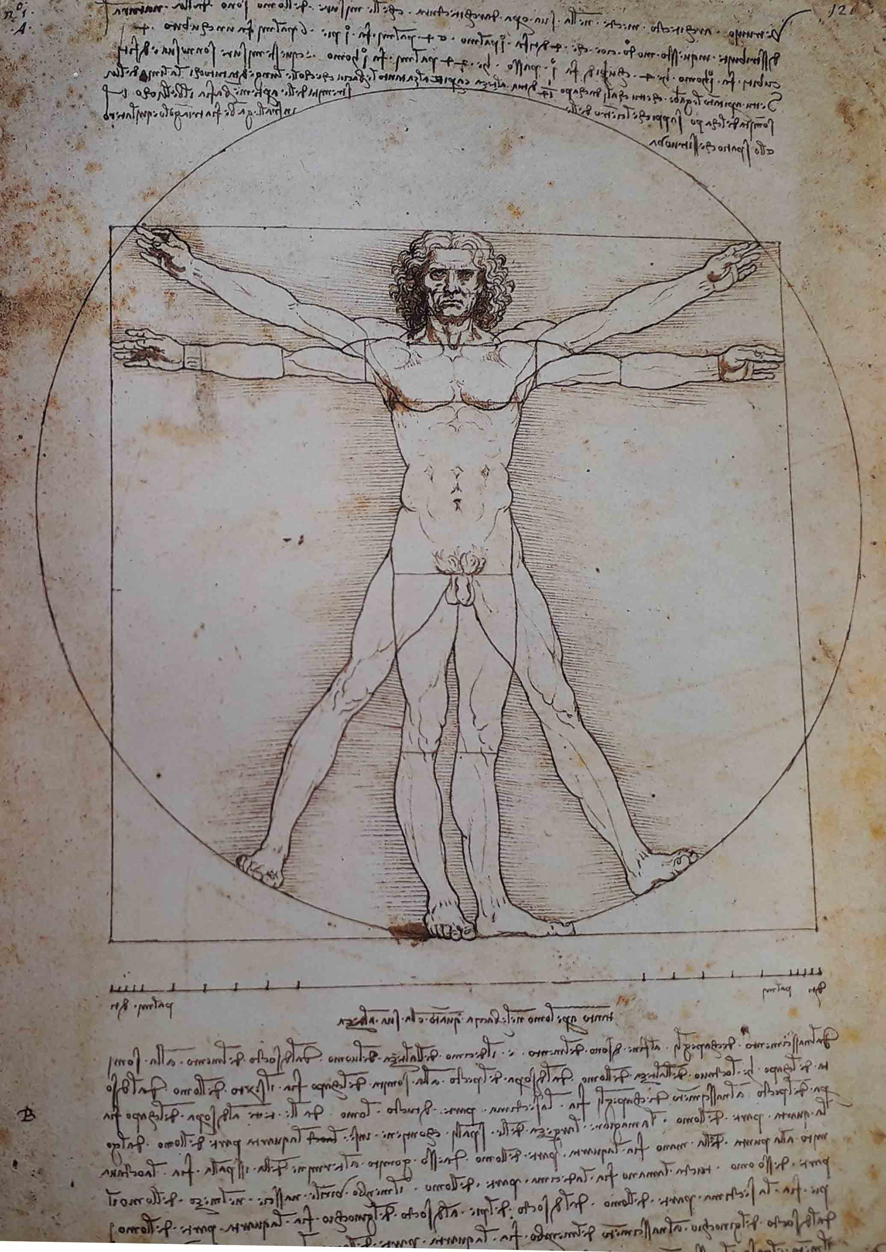 | 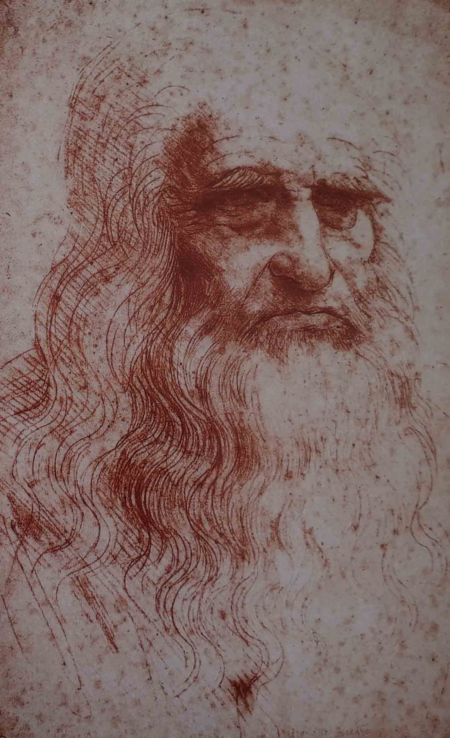
38 - Mona Lisa of La Gioconda | 39 Detail van Het Laatste Avondmaal | 40 - Homo Vitruvianus: studies van de verhoudingen van het menselijk lichaam volgens Vitruvius | 41 – Zelfportret

***

De breedte en de diepte van het leven en de werken van Leonardo da Vinci zijn in de vele eeuwen na zijn overlijden nog steeds niet helemaal doorgedrongen tot de wereld.
Het was een gedreven man, die tot aan zijn dood heeft gewerkt aan het schilderij dat het beroemdst is geworden op de wereld, de Mona Lisa. Een perfectionist, zoals zijn tomeloze perfectioneren van de Mona Lisa tot op de dag voor zijn overlijden toont. Hoeveel schilderijen hij gemaakt heeft, is niet in te schatten, omdat hij vele schilderijen begonnen is, maar niet af heeft kunnen maken. Deze zijn vaak afgemaakt door zijn leerlingen, als vervolg op een ontwerp van Leonardo da Vinci.
Op de pagina’s van onder andere zijn notitieboeken staan vaak meerdere, totaal verschillende onderwerpen. Zie bijvoorbeeld de pagina van de wateropzuig-installatie op nummer 30 in het overzicht, waar daarnaast ook de perspectograaf staat getekend, iets geheel anders, die ook apart als nummer 25 is afgebeeld. Het geeft de indruk dat Leonardo da Vinci een constante stroom van ideeën had die hij niet verloren wilde laten gaan en ze door elkaar noteerde in zijn notitieboeken.
De omvang van zijn creativiteit maakte het niet mogelijk de dingen die hij op talloze terreinen bedacht tijdens zijn levensloop als mens ook daadwerkelijk uit te voeren. Daar komt nog bij dat de omstandigheden waaronder hij moest onderzoeken, ongelooflijk veel zwaarder waren dan heden ten dage. Om te begrijpen hoe een bepaalde ader liep, had hij tweemaal tien lijken nodig in een tijd waar de koelkast nog niet uitgevonden was.

Over wetenschap en weten
Leonardo da Vinci werd geboren in 1452, voor zover bekend, in Vinci in Italië en stierf waarschijnlijk op 2 mei 1519 in Cloux, in Frankrijk; zijn geboorte en overlijden werden met mysterie omhuld.
Hij werd een Uomo Universale genoemd, een universele mens; een genie. Hij was het grote voorbeeld van de Renaissance mens met diens brede belangstelling, kennis en vaardigheid. Leonardo da Vinci was onder andere bedreven in schilderkunst, beeldhouwkunst, architectuur, wiskunde, muziek, anatomie, techniek, cartografie en botanie, zoals hiervoor genoemd en verbeeld in het overzicht dat gemaakt is aan de hand van zijn eigen notitieboeken.
Schilderen was bepaald niet zijn enige gave, noch zijn enige interessegebied. Een groot man, wiens grootsheid zes eeuwen na zijn dood nog niet aan kracht heeft ingeboet. In feite is zijn kracht nog steeds niet geheel doorgedrongen tot de wereld. Wat hij schreef over wetenschap, daar is de wetenschap zelfs zes eeuwen later nog niet echt aan toe, jammer genoeg. Misschien ook uit misplaatste arrogantie dat wat eeuwen oud is al ingehaald zou moeten zijn door de moderne techniek. In de eenentwintigste eeuw hecht de wetenschap bijvoorbeeld veel waarde aan evidence based, ‘wetenschappelijk bewezen’. Via het repliceren van een onderzoek hoopt men hetzelfde resultaat te verkrijgen, waardoor het onderzochte feit bewezen zou zijn. Maar Leonardo da Vinci keek veel dieper en de noodzaak en wijsheid daarvan lijkt zes eeuwen later nog niet voldoende doorgedrongen te zijn.

Leonardo da Vinci over wetenschap:
Het is interessant om op te merken wat Leonardo da Vinci zei over replicatie van onderzoek. Hij ontleedde een tiental lijken om de loop van een ader te vinden, en legde uit:
Het was nodig om met verschillende lichamen het proces stapje voor stapje te doorlopen tot ik tot een einde kwam en volledige kennis had; dit herhaalde ik twee keer, om de verschillen te leren (The Collected Works of Leonardo da Vinci, Anatomy, pages 2-4 of 8 , pages XI, 4-6).

Hij begon met hard werken om kennis, inzicht en weten, in feite om begrijpen te verwerven en hij gebruikte replicatie om de verschillen te vinden, niet om de overeenkomsten te vinden of het wetenschappelijk bewijs, dat had hij door begrijpen al verworven. Door diepgaand te begrijpen, de kern van een zaak te begrijpen, door ware kennis, kunnen we ontdekken wat de – meer oppervlakkige – verschillen zijn. Evidence-based gaat echter over ‘hetzelfde’ resultaat opleveren van verschillende onderzoeken, wat in feite niet mogelijk is.

Wat Leonardo da Vinci hier zegt, is dat de replicatie van een onderzoek niet leidt tot het bewijzen van een feit, maar tot het begrijpen van de kern en dat we juist door de kern te begrijpen de diversiteit kunnen gaan zien in replicatieonderzoek.

Leonardo da Vinci over het weten
Kennis die voortkomt uit ervaring, wordt mechanisch genoemd; die welke geboren wordt en eindigt in de geest, wordt wetenschappelijk genoemd; welke uit de wetenschap komt en eindigt in handmatig werk, wordt semi-mechanisch genoemd. Maar ik beschouw als ijdel en vol fouten die wetenschap die niet het gevolg is van ervaring, de moeder van alle zekerheid, en die niet resulteert in gevestigde ervaring, dat wil zeggen, waarvan de oorsprong, het midden en het einde niet door een van de vijf zintuigen heen zijn gegaan. En als we twijfelen aan alles wat we waarnemen door de zintuigen, moeten we dan niet veel meer twijfelen aan wat tegengesteld is aan de zintuigen, zoals het bestaan ​van God en de ziel, en soortgelijke zaken die voortdurend worden betwist en beweerd?
En het is daadwerkelijk waar dat waar de ratio ontbreekt, het wordt aangevuld met ruis, wat nooit gebeurt in zaken van zekerheid. Om deze reden zullen we zeggen dat waar er ruis is, er geen echte wetenschap is, omdat de waarheid slechts één einde heeft, dat, wanneer het bekend wordt gemaakt, de controverse voor eeuwig tot zwijgen brengt, en zou de controverse weer tot leven komen, dan zou het een leugen zijn en verwarde kennis die weer naar boven is gekomen en geen zekerheid.
Maar ware wetenschap is datgene wat van ervaring is doordrongen en de tong van de redetwisters tot zwijgen heeft gebracht en niet degenen voedt die dromen onderzoeken, maar bouwt op de basis van primaire waarheden, vastgestelde principes en in een ware opeenvolging tot het einde… (Da Vinci, L. Collected Works of Leonardo da Vinci, The Notebooks of Leonardo da Vinci; 9 True science based on the Testimony of the Senses. p. 10-14; Pergamon Media.)

Leonardo da Vinci geeft hier aan dat hij weet en ervaren heeft wat ‘weten’ betekent: het leidt tot zekerheid, waar kennis en ervaring met elkaar verbonden zijn. Het is niet veel mensen gegeven dit uitzonderlijke niveau van denken te bereiken.

***

Psychiater Sigmund Freud (1910) schreef over Leonardo da Vinci:
De grote Leonardo da Vinci bleef inderdaad zijn hele leven op meer dan één manier een kind. Men zegt dat alle grote mensen wel voor een deel kinderlijk moeten blijven. Zelfs als volwassene bleef hij spelen, en dat was een reden te meer dat hij voor zijn tijdgenoten mysterieus en onbegrijpelijk was.

Schrijver Johann Wolfgang von Goethe (1787) schreef over Leonardo da Vinci:
De vele gaven die de natuur hem schonk, concentreerden zich voornamelijk op zijn oog. Hoewel hij tot alles in staat was, leek hij daarom vooral een groot schilder. Hij vertrouwde niet louter op de innerlijke impulsen van zijn aangeboren, onschatbare talent; hij stond geen willekeurige penseelstreken toe; alles moest weloverwogen en overwogen zijn. Van de verhoudingen waaraan hij zoveel onderzoek wijdde tot de vreemdste monsters die hij uit tegenstrijdige figuren samenstelde, alles moest zowel natuurlijk als rationeel zijn.

***

De Mona Lisa en de Nachtwacht
Leonardo da Vinci begon de Mona Lisa te schilderen in 1503 en bleef eraan werken wanneer het mogelijk was, tot aan het einde van zijn leven in 1519. Zelfs op de dag voor zijn overlijden bracht hij nog steeds laagjes transparante olieverf aan op het schilderij. Hij zei over het schilderij dat het niet af was. Daar is over gediscussieerd, want men vond dat het wél af was, perfect was zelfs, maar Leonardo laat zien door eraan te blijven werken, dat hij dat niet vond. Er is gezegd dat hij waarschijnlijk een andere versie van de Mona Lisa bedoelde: La Gioconda, die achterbleef in Italië, maar het voortdurend blijven werken aan het schilderij toont zijn behoefte verder te komen en zichzelf te verbeteren. Hij nam het schilderij op zijn reizen overal mee naartoe.
Het schilderij is niet groot, 77 bij 53 cm, zelfs zeer klein vergeleken met dat andere beroemde schilderij, De Nachtwacht, dat Rembrandt van Rijn schilderde van 1640 tot 1642, en dat 379,5 bij 453,5 cm groot is. Hoewel het verschil in grootte al indrukwekkend is, komt de bewondering die deze twee schilderijen ten deel valt niet door de omvang, maar door de menselijkheid die uitgedrukt wordt. Bij de Mona Lisa door de authenticiteit van de glimlach, bij de Nachtwacht door de clair-obscur die dichter bij de werkelijkheid komt en de menselijkheid van de ‘stoere’ mannen toont.
Het schilderij van Rembrandt was echter geen nachtwacht, maar een vrijwillige schutterij die ook overdag actief was. Officiële titel van het schilderij is geworden: Officieren en andere schutters van wijk II in Amsterdam, onder leiding van Frans Banninck Cocq en luitenant Willem van Ruytenburch; bekend als ‘De Nachtwacht’.
Tussen de twee schilders zit een tijdsverschil van ongeveer anderhalve eeuw: Leonardo da Vinci is geboren in 1452 en Rembrandt in 1606. Wanneer Rembrandt zijn eerste zelfportret maakt in 1628, op eenentwintigjarige leeftijd, is Leonardo da Vinci al anderhalve eeuw overleden en is zijn faam al wijd verspreid over de wereld. Rembrandt werd onder andere beïnvloed door de compositie van de schilderijen van Leonardo da Vinci, zoals bij het laatste avondmaal uit 1495/98, waarvan een detail is afgebeeld als nummer 39 in het overzicht Leonardo da Vinci met Leonardo’s scheppingen.

***

De Mona Lisa hangt in Musée du Louvre in Parijs; de Nachtwacht in het Rijksmuseum in Amsterdam.
Twee totaal verschillende schilderijen. De Mona Lisa het portret van een vrouw; de Nachtwacht het ‘portret’ van een groep van de schutterij die de taak had de stad te beveiligen en te beschermen, dag en nacht. Twee grootheden van de schilderkunst: Da Vinci en Rembrandt. Beide besteden meer aandacht aan wat menselijk uitgedrukt wordt dan aan de realiteit. Het is niet de mond of de lippen van de Mona Lisa die de aandacht van de kijker vragen, maar het mysterieuze van haar glimlach. Deze glimlach verbindt de kijker met haar, over de eeuwen heen. Bij de Nachtwacht is het niet een indruk van stoere mannen die het volk tegen gevaar beschermen, maar valt de menselijkheid van de groep op, die niet poseert, maar zich klaarmaakt om te gaan marcheren. Beide schilders bereiken hun effect deels door hoe ze met licht en donker omgaan, de clair-obscur.
Leonardo da Vinci heeft zeer uitvoerig geschreven over de werking van schaduw en het licht. Zijn ‘theorie’ was dat er een oneindig aantal posities van de ogen zijn van hoe we iets zien. ‘Dezelfde houding kan in een oneindige verscheidenheid worden getoond, omdat de plaatsen van waaruit men deze kan zien, oneindig in aantal zijn’. Zo ook de oneindigheid in kleur, en in de kleur en diepte van de schaduw. In Windsor Castle in Engeland wordt een serie tekeningen bewaard van Leonardo da Vinci die een vrouw vanuit 18 verschillende gezichtspunten tekende. Deze serie wordt zorgvuldig bewaard in boxen; de blootstelling aan licht zou de tekeningen kunnen schaden.

Leonardo da Vinci lijkt een doordacht en doorvoeld perfectionist te zijn geweest getuige het feit dat hij op de dag voor zijn overlijden nog transparante laagjes verf legde over het schilderij Mona Lisa, dat op dat moment al zestien jaar oud was.

Sfumato
De Mona Lisa in het Louvre is het portret van Monna Lisa del Giocondo, de vrouw van Francesco del Giocondo.
Het schilderij is in Parijs terechtgekomen, omdat Leonardo da Vinci na een conflict met Paus Leo X van de Katholieke kerk, naar Frankrijk vertrok en zijn meest geliefde schilderijen meenam, waaronder de Mona Lisa. Deze Mona Lisa hoeft niet per se voor hem het belangrijkste schilderij te zijn geweest omdat hij het bij zich had toen hij naar Frankrijk ging. De meeste schilderijen waren in opdracht gemaakt en in bezit van de eigenaar. De jonge vrouw wier denken geschilderd is, Lucretia, hangt eveneens in het Louvre, de vraag is echter of hij deze ook bij zich had toen hij naar Frankrijk ging.

Nog even geduld, de denkende vrouw is niet de Mona Lisa, ik til u naar haar toe, naar Lucretia Crivelli, met zoveel mogelijk kennis, zodat u de omvang van het genie van Leonardo da Vinci optimaal kunt ervaren.

***

De Mona Lisa draagt een mysterieuze sfeer in zich. De sfeer wordt gewoonlijk toegeschreven aan de glimlach van de Mona Lisa. Deze glimlach is een beetje vervaagd aan de randen. Voor dit effect bestaat een speciale schildertechniek, Sfumato (verdampt, zacht, vloeiend, rokerig) genoemd. De afbeelding is niet scherp, maar een waas, zoals bij rook (fuma). De glimlach trekt de kijker aan, zet aan tot denken en voelen. Wat betekent deze glimlach? Voor wie is die bedoeld?
Voor zover bekend was het Leonardo da Vinci die de methode Sfumato bij schilderen bedacht. Hij was er de pionier van en vele schilders volgden hem. Het gevolg van deze techniek is dat de afbeelding een mate van echtheid krijgt, een waas van integriteit, en een waas van driedimensionaliteit. Dat ontstaat doordat ieder laagje een eigen weerkaatsing heeft van schaduw en van het licht. Leonardo da Vinci maakte dan ook uitvoerige studies van licht en van schaduw. In de afbeelding (hieronder, links) zien we dat de verschillende onderdelen van een gezicht verschillende hoeveelheden licht ontvangen afhankelijk van het punt waar het licht vandaan komt en waar het op terechtkomt. Nog indrukwekkender misschien is de reflectie van de schaduw. We zijn zo gewend aan de reflectie van licht te denken, dat we bijna vergeten dat de schaduw ook reflectie kent. We ervaren de schaduw in principe als een afwezigheid van licht, maar het is meer dan dat.

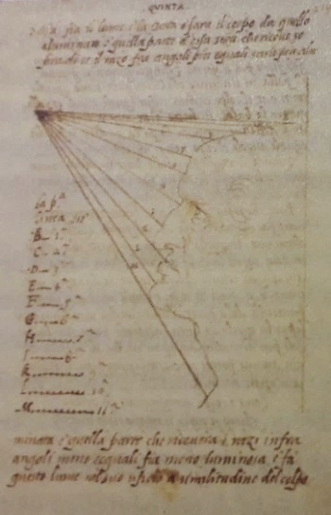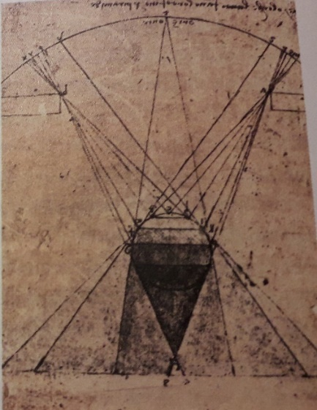
Herhaling afbeelding 26 Herhaling afbeelding 28
Studie van het licht Studie van de schaduwen
Uit notitieboeken van Leonardo da Vinci

Om de werking van het licht beter te begrijpen, maakte Leonardo da Vinci ook een grondige studie van het oog, van het zien en het licht, een theorie die hij neerlegde in zijn Optica. Dat is de wetenschappelijke naam voor een theorie over het zien en het licht. In feite hebben alle grote denkers een eigen Optica ontwikkeld, Newton net zo goed als Leonardo da Vinci. Op zich begrijpelijk: om iets nieuws te ontdekken heb je grondige en scherpe observatie nodig. Het leert je vanzelf over het kijken.
In het denken van Leonardo da Vinci over het proces van zien en de verwerking daarvan op de werking van het netvlies, was het niet mogelijk dat de twee beelden van de twee ogen samenkwamen in één punt. De wiskundige die hij was, wist dat een punt geen afmeting heeft, geen breedte of lengte, geen diepte of hoogte, een geniaal inzicht met grote gevolgen. Zijn onderzoekingen waren grondig. Voor het bestuderen van een oog van een koe stelde hij voor:

“Men kan het hele oog het beste in eiwit leggen, dat koken tot het gestold is, en dan het ei en het oog dwars doorsnijden zodat niets van het middelste deel van het oog eruit geperst wordt.”

Wat hij dacht over de beeldvorming door middel van twee ogen, klopt: de hersenen verwerken de visuele informatie zodanig dat de twee beelden over elkaar schuiven en zo verwerkt worden zodat het één beeld wordt op het netvlies in de hersenen.

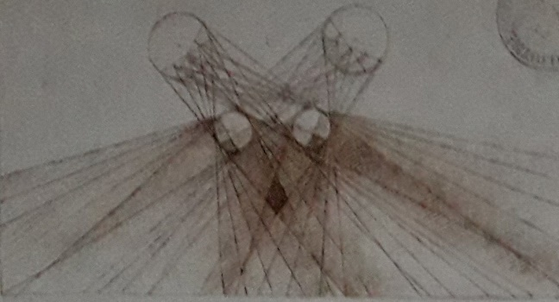
De werking van twee ogen naar één beeld
op het netvlies in de hersenen
Uit de notitieboeken van Leonardo da Vinci

***

Een wezenlijke bijdrage aan het schilderen van wat we zien, leverde Leonardo da Vinci door te stellen dat we in de realiteit geen scherpe omtrekken zien, bijvoorbeeld de omlijning van lippen of de lijn van de kaak, maar zachte overgangen. Schilders moesten volgens hem de contouren van lichamen niet weergeven met lijnen.
Hij beschreef de techniek van sfumato als ‘kleuren versmelten, zonder gebruik te maken van randen en lijnen’, ‘op de manier van rook’. De schaduwen en het licht zouden in elkaar over moeten gaan en het schilderij zou van binnen naar buiten gemaakt moeten worden; zonder lijnen of begrenzingen, maar op de manier waarop rook oplost in de lucht. Hij beschrijft hoe dat effect bereikt kan worden. Hij stelt dat een schilderij vanuit het centrum gemaakt moet worden, van daaruit naar buiten, naar de randen. Aan de randen moeten de kleuren van het onderwerp en van de omgeving in transparante lagen olieverf over elkaar aangebracht worden, zacht in elkaar gepenseeld; met de tempera-verf uit die tijd kon dat effect niet bereikt worden, wel met olieverf.
De glimlach van de Mona Lisa is waarschijnlijk zo mysterieus, omdat hij echt lijkt en niet ‘gewoon’ geschilderd is met de lijnen van lippen. Hetzelfde geldt voor de mond van Lucretia, de jonge vrouw wier denken geschilderd is in haar ogen.
Leonardo da Vinci had de techniek van sfumato nodig om in de ogen het denken te kunnen schilderen. Voor de beleving van echtheid, authenticiteit, en voor het driedimensionale in plaats van een tweedimensionaal effect.

Het denken verbeeld in de ogen
Denken is complex, het is niet alleen cognitief en beschouwend, maar het is ook vermengd met gevoelens. Vrouwen zowel als mannen hebben emoties, maar er zijn ook verschillen. Waar de hormonen de man vooral beroeren in spannende en gevaarlijke situaties om veiligheid en bescherming te kunnen bieden, vooral via het hormoon testosteron, beroeren de hormonen van de vrouw haar vooral in situaties van empathie, via vooral oestrogeen en oxytocine. Het verschil ligt in de evolutionaire achtergrond hiervan. Bij de vrouw is dat haar rol naar het kind. Ze baart het kind dat vervolgens van haar losgeknipt moet worden en in principe is zij de eerste die het kind voedt. Ze moet goed opletten of het kind iets nodig heeft, en of er iets aan de hand is. Een vrouw heeft het nodig een ander te kunnen ‘lezen’ om die ander te kunnen voeden, warm te kunnen houden en veiligheid te kunnen bieden (Delfos, 2018).
De moeder en het kind zitten in een dialoog verbonden aan elkaar. Wanneer het kind huilt, schiet de melk bij de moeder toe. Wanneer de moeder weg is door een ziekenhuisopname bijvoorbeeld, blijkt een baby te stoppen met het produceren van groeihormonen. De groei van de baby staat tijdelijk stil.

***
Het schilderij Litta Madonna (Kleine Madonna) is naar een idee van Leonardo da Vinci mogelijk geschilderd door Giovanni Antonio Boltraffio, in een ‘workshop’ van Leonardo da Vinci.
De sfumato techniek is hier toegepast. Bij het kind is deze techniek duidelijker waarneembaar dan in het gezicht van de Madonna. Het gezicht van de Madonna is niet ‘rokerig’ of ‘in een waas’. Het is meer een glad gezicht in tegenstelling tot het gezicht en de haardos van het kind. Mogelijk heeft Leonardo da Vinci het gezicht van de madonna niet geschilderd en wel dat van het kind.
In het kind gaat er iets om. Maar wat? Denken? Voelen? Het kind kijkt naar de schilder en dus naar de toeschouwer, en zo ervaart de toeschouwer dat het kind naar hem of haar kijkt en ze in contact zijn met elkaar. Het is geschilderd ± 1490, de Mona Lisa is later geschilderd, in 1503, toen Leonardo da Vinci al volop met de sfumato techniek bezig was.

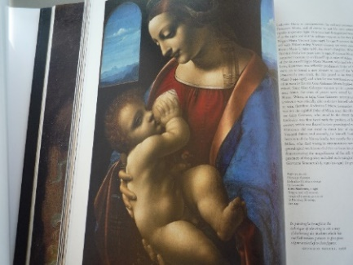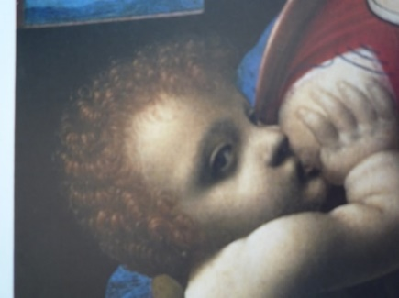
Litta Madonna, Giovanni Antonio Boltraffio, naar een ontwerp van Leonardo da Vinci, 1490

Wanneer we naar de ogen kijken in het oeuvre van Leonardo da Vinci valt op dat de ogen regelmatig daadwerkelijk naar je kijken, je zelfs aankijken. In ‘naar iemand kijken’ zit nog niet de reactie op degene waar je naar kijkt, bij ‘aankijken’ zit die reactie er wel, omdat aankijken van ogen naar ogen is. Het voelt vaak heel persoonlijk, alsof er een dialoog ontstaat tussen jou en de persoon die geschilderd is. Zoals bij dit jongetje dat uit de borst van de moeder drinkt. Alsof hij een appel doet op de schilder en dus de toeschouwer: Kijk, ik ben uit de borst aan het drinken. Maar mogelijk denkt het kind (nog) niet en is het gewoon tevreden in zichzelf gekeerd aan het drinken. Hij lijkt echter naar de schilder te kijken en daardoor naar degene die naar het schilderij kijkt. Op deze manier ontstaat een vorm van contact, een geheime verstandhouding tussen het kind en de toeschouwer.
Bij dit schilderij is het niet duidelijk welk deel door Leonardo da Vinci is geschilderd en óf hij eraan geschilderd heeft. Dat het jongetje krachtig met de sfumato techniek lijkt geschilderd en de Madonna minder, zou ervoor pleiten dat bij dit schilderij de invloed van Leonardo meer bij het kind speelt dan bij de Madonna.

Leonardo schilderde haar, De Moor had haar lief
Het denken dat Leonardo da Vinci in de ogen schildert, wordt nog duidelijker, wanneer het een volwassene betreft. Daar is ze dan, de denkende vrouw: Lucretia Crivelli op het schilderij: Portrait of a Woman (ook wel genoemd: Portrait of an Unknown woman en ook La Belle Ferronnière). Het stond lange tijd niet vast wie de geportretteerde op dat schilderij was.
Het schilderij is echter op hout van dezelfde boom geschilderd, als het schilderij De dame met de hermelijn waar Cecilia Gallerani, model voor stond en zij is, onomstotelijk bewezen, door Leonardo da Vinci geschilderd. Ze was op dat moment de ‘maîtresse-en-titre’ dat wil zeggen dat zij op dat moment de officiële maîtresse van hertog Ludovico Sforza was. Lucretia Crivelli was ook een ‘maîtresse-en-titre’ van Ludovico Sforza, maar na Cecilia Gallerani.

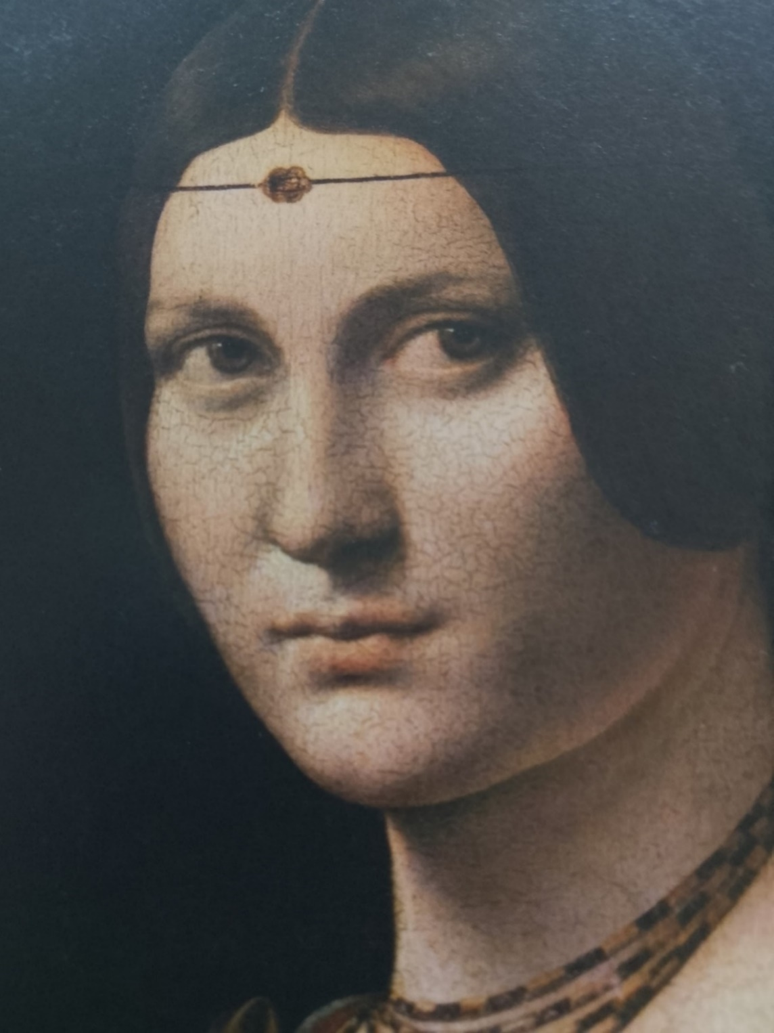
Leonardo da Vinci, Portrait of a Woman, ca.1495
Musée du Louvre, Parijs.

Vanaf de 18e eeuw is er verwarring geweest over de herkomst en de naam van het schilderij: lange tijd werd het schilderij La Belle Ferronnière (De mooie vrouw van de ijzersmid) genoemd. Die verwarring is ontstaan, omdat het schilderij lange tijd deel uitmaakte van de koninklijke collectie van Koning François I en men dacht dat de geportretteerde vrouw de minnares was van die koning.
De oplossing van dit raadsel komt uiteindelijk uit het gedicht over Lucretia dat vermoedelijk door Antonio Tebaldeo is geschreven in ± 1495. Daarin schrijft deze dichter dat de Natuur boos was op de mens, wiens hand de perfectie schilderde. Hij noemt de naam van Lucretia en de naam van De Moor/ (Il Moro), wat de bijnaam van Ludovico Sforza was, waar Lucretia de minnares van was.

Hoe goed komt hoge Kunst hier overeen met de Natuur!
Da Vinci had, zoals zo vaak, de ziel kunnen afbeelden.
Zodat het schilderij een goede gelijkenis had kunnen zijn.
Maar hij deed dat niet.
Want alleen de Moor bezat haar ziel in zijn liefde.
Zij die bedoeld is, heet Lucretia, en aan haar gaven de Goden
Alles met een gulle hand.
Wat een zeldzame vorm! Leonardo schilderde haar,
De Moor had haar lief:
De een is eerste onder schilders, de ander onder prinsen.
De schilder heeft ongetwijfeld de Natuur en de hoge Godinnen beledigd
Met zijn schilderij. Het irriteert de laatsten dat de menselijke hand tot zoveel in staat is,
De eerste dat een figuur die snel zou vergaan
Onsterfelijkheid is verleend.
Hij deed het uit liefde voor De Moor, waarvoor De Moor hem beschermt.
Zowel goden als mensen vrezen de Moor te kwetsen.

In de zin ‘Pinxit Leonardus, amavit Maurus’ [Leonardo schilderde haar, de Moor had haar lief] in het tweede gedeelte van de achtste regel van het gedicht, wordt duidelijk dat de schilder een beperking heeft in hoe hij de geportretteerde kan zien en kan schilderen, ten opzichte van degene die haar liefheeft die een veel dieper inzicht in haar heeft doordat ze zijn geliefde is.

***

Dit Portrait of a Woman is het schilderij waar het denken van een mens wordt afgebeeld. Het is ook mysterieus, dat zit onder andere daarin dat ze naar iets kijkt wat wij niet kunnen zien. Door haar blik, die we raadselachtig zouden kunnen noemen, vermoed men bepaalde gedachten bij haar. Ze denkt. Leonardo da Vinci schilderde het denken! Pascal kan rusten in zijn graf, Leonardo da Vinci schilderde met Portrait of a Woman een écht mens, namelijk een denkend mens! Uniek. Indrukwekkend.
Het lijkt alsof ze denkt over iets dat ze ziet dat ze niet goed vindt, misschien iets dat haar achterdochtig maakt, alsof ze het, wat of wie ze ziet, afkeurt.
In zijn biografie over Leonardo da Vinci schreef Walter Isaacson, dat Lucretia ‘ons zo lijkt aan te staren dat we ons er ongemakkelijk onder kunnen gaan voelen.’ Nu is het zo dat haar ogen de toeschouwer niet rechtstreeks aankijken, maar aan de rechterkant langs de toeschouwer heen kijken. Ze kijkt een beetje schuin achterom, over haar schouder, zoals gebruikelijk is in die tijd bij portretten. Ze staart ons niet aan, volgt ons niet met haar ogen, zoals Isaacson stelt, want dat zou gebeuren als haar ogen rechtstreeks naar de schilder keken, zoals bij het jongetje in het schilderij Litta Madonna en bij het zelfportret van Albrecht Dürer, want het perspectief van de schilder is het perspectief van de toeschouwer; maar ze kijkt rechts langs de schilder / toeschouwer heen, langs de rechterkant van diens gezicht. Dit gebeurt vaak, zo ook als bij de Mona Lisa
Datgene wat ze ziet, staat niet op het schilderij. Daar is alleen een donkere achtergrond te zien en bij de Mona Lisa is de achtergrond een landschap. Dat is niet toevallig, maar een keuze van Leonardo da Vinci. Het maakt haar blik nog raadselachtiger, omdat we niet weten wat Lucretia ziet, maar dat het iets is waar ze wel een mening over heeft.
Dat ze iets ziet, is mogelijk omdat er een raam was in het atelier van Leonardo da Vinci. Dat raam is niet geschilderd, er is slechts een donkere achtergrond. Maar het is te zien dat er licht valt uit dat raam op het gezicht van de vrouw, op haar linkerwang, haar voorhoofd en op haar linker schouder; dat wijst op een raam links van haar. Dat is de richting waarin ze kijkt.

Walter Isaacson die over La Belle Ferronnière / Portrait of a Woman schreef, gaf aan dat hij, toen hij in de zaal van het Louvre was waar het schilderij hing, hij voortdurend het gevoel had dat de vrouw hem met de ogen volgde. Hij voelde zich er onaangenaam onder. Het onaangename gevoel zou kunnen komen door haar wantrouwige of afkeurende blik, die mogelijk een gevoel van onaangename herkenning over zichzelf raakt in de toeschouwer. Zo schrijft Isaacson: La Belle Ferronière kan echter niet tippen aan de dame met de hermelijn of de Mona Lisa. Er is een vaag glimlachje, maar het is niet zo verleidelijk of mysterieus. Hij schrijft niet over het denken.
***

Zowel de Mona Lisa als Portrait of a Woman kijken de toeschouwer dus niet rechtstreeks aan. Beide vrouwen kijken naar iets rechts van de toeschouwer, langs de rechterkant van het gezicht van de toeschouwer. Bij de Mona Lisa zie je niet haar denken, haar ogen zijn ook niet zo duidelijk geschilderd. Bij Portrait of a Woman wel, de meerkleurige bruin-groenige ogen zijn duidelijk en drukken denken uit. Een denken over wat ze ziet.
Met de techniek van sfumato zijn de ogen van Lucretia realistischer dan normaliter vormgeven door de schilder, en tonen meer wat de schilder van de vrouw ziet: haar denken. We zullen in het volgende hoofdstuk over Vermeer zien dat we de reactie van de toeschouwer op een schilderij dat echt lijkt, authentiek, driedimensionaal, sterker is dan de reactie op reproducties/scans van datzelfde schilderij, wat tweedimensionaal is. Als de lichtreflectie dichter komt bij hoe het in de werkelijkheid is, ontstaat de mogelijkheid van authenticiteit en kan men gemakkelijker persoonlijk geraakt worden, zo zullen we zien.

Wanneer we de ogen van Portrait of a Woman beschouwen, is het waarschijnlijk dat de sfumato techniek de echtheid van de ogen mogelijk heeft gemaakt. Verschillende kleuren, transparante lagen op elkaar gestapeld, die de iris het idee geven van diepte; die het spel van schaduw en licht op verschillende laagjes mogelijk maakt als het licht erop valt. Daardoor zijn de ogen niet statisch, maar eerder levend, menselijk. De echtheid ontstaat ook omdat, waarschijnlijk door de sfumato, de ogen er niet vlak en tweedimensionaal uitzien, maar dat het driedimensionaal lijkt. Die driedimensionaliteit kan bereikt worden, door de verschillende diktes van de verflagen, die voor verschillende reflecties van het licht zorgen, zoals dat in de werkelijkheid ook het geval is, als we naar iemand kijken.

***

Hoewel Portrait of a Woman in feite een zeer bijzonder schilderij is, omdat het uniek is dat je het denken van de vrouw kan zien, heeft het niet de belangstelling gekregen die de Mona Lisa ten deel is gevallen. Mogelijk omdat er bij Portrait of a Woman niet sprake is, zoals bij de Mona Lisa, van een aantrekkelijke glimlach die ons met haar verbindt, of zoals Walter Isaacson die beschrijft als een ‘verleidelijke glimlach’, maar integendeel, er is een afkeuring in haar ogen en in haar mond te zien, een afkeuring die ons onaangenaam kan treffen.

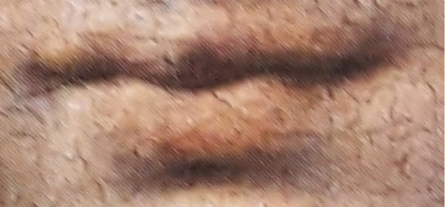
Mond van de Mona Lisa Mond van Portrait of a Woman
Glimlachen verbreedt de mond Afkeuring knijpt de mond samen
De mond van de Mona Lisa is duidelijk geschilderd met de sfumato techniek waardoor een realistische glimlach te zien is. Bij de mond van Portrait of a Woman is ook de sfumato techniek gebruikt, maar haar mond drukt echter niet een glimlach uit, niet iets positiefs, eerder iets negatiefs, met samengeknepen lippen, iets van afkeuring, passend bij haar ogen. Dat is mogelijk de reden waarom de Mona Lisa wel over de eeuwen verbindt met haar authentieke glimlach, en Portrait of a woman niet met haar afkeurende blik en mond.

In Portrait of a woman, in de hoedanigheid van Lucretia Crivelli, schilderde Leonardo da Vinci een mens in vol ornaat, met zijn diepste uniciteit: een denkend mens.

***

III Johannes Vermeer
De smeekbede aan de toeschouwer
Naast Portrait of a Woman van Leonardo da Vinci is er nog een schilderij dat iets uitzonderlijks in de ogen uitdrukt, maar dan niet zozeer het denken alleen; het gaat een stap verder. Opnieuw een vrouw. Het is niet zozeer dat wij ons met haar verbinden, maar eerder dat zij ons met haar probeert te verbinden, wederkerigheid, bijna smekend: Het meisje met de parel (The Girl with the Pearl Earring) van Johannes Vermeer.

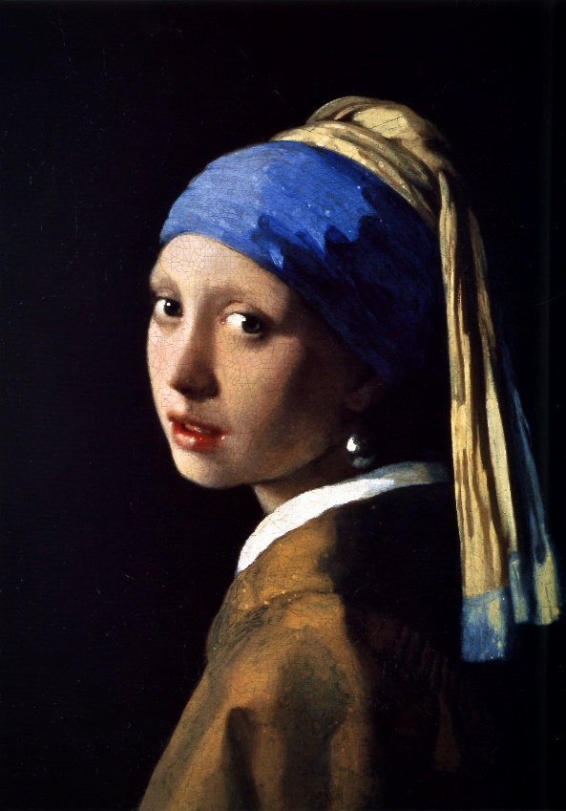

The girl with the Pearl Earring van Johannes Vermeer, ca. 1665-1667

1 De levensloop van Johannes Vermeer, de ‘Sfinx van Delft’

Johannes Vermeer leefde van 1632 tot 1675. Hij is een van de drie belangrijkste schilders van de 17e eeuw, naast Rembrandt van Rijn en Frans Hals. Door kunstkenner Thoré (In: Aarsbergen, 2023) werd hij de ‘Sfinx van Delft’ genoemd. Deze naam dankte hij aan het grote gebrek aan gegevens over zijn leven. Er is vrij veel bekend over zijn familie, maar niet over hem en zeker niet over zijn schilders-bestaan.
We hebben geen informatie over of deze grootse schilder een leermeester had, of dat hij leerlingen had. Het vermoeden is: geen van beiden. Er zijn geen papieren ontdekt en zelf schreef hij blijkbaar niets op. Er is niet bekend hoeveel schilderijen hij heeft gemaakt, wie zijn modellen waren en óf hij schilderijen verkocht heeft. Voor zover bekend is hij gedurende zijn leven niet buiten Delft geweest, behalve dat hij meegevochten heeft in de Hollandse oorlog in de stad Gouda toen de Fransen en de Engelsen de Nederlanden binnenvielen in het rampjaar 1672. Johannes was toen aangesloten bij de schutters van het Oranje Vendel. Delft zelf was niet belegerd en was dat ook niet tijdens de tachtigjarige oorlog die niet lang daarvoor tussen Nederland en Spanje woedde (1568 tot 1648).
Er zijn veel speculaties over Johannes Vermeer en die zijn per definitie niet betrouwbaar, waardoor er ook veel fouten en tegenstrijdige feiten in de verschillende boeken staan. Zelfs de namen en geboortedata van de vijftien kinderen die hij kreeg met zijn vrouw Catharina Bolnes zijn niet allemaal bekend; van vier kinderen zijn ook de sterfdata onbekend. Dit hangt samen met het verloren gaan van de registers van de Oude Kerk. Een gezin met vijftien kinderen was uitzonderlijk in die tijd, want een gebruikelijk aantal in de 17e eeuw was 3 of 4 kinderen per gezin; katholieken hadden wel meer kinderen.
Van de familie van Johannes Vermeer is iets meer bekend. Zijn grootvader Jan Reyersz. stierf lang voordat Johannes geboren was. Zijn vader Reynier was toen 6 jaar oud. Zijn grootmoeder Neeltge Goris huwde vijf maanden later met Claes Cortiaensz., een musicus die in een herberg naast haar woonde, De drie hamers. Neeltge trok met haar twee kinderen Reynier, de latere vader van Johannes, en zijn broer Anthonij bij Claes in huis en zij kregen samen nog een dochter, Maertge.
Reynier huwde Digna Baltens in 1615 en samen met zijn zus Geertrui, zijn moeder Neeltge en stiefvader Claes verhuisden ze naar een tweede herberg, De vliegende Vos genaamd, die zij huurden en waar Johannes geboren werd in 1632. Bij zijn geboorte kreeg Johannes de achternaam Vermeer; zijn vader Reynier nam de naam Vermeer pas aan toen hij zelf 49 jaar oud was, vanaf 6 september 1640. Tot die tijd droeg hij de achternaam naam van zijn stiefvader Claes van der Minne, stiefgrootvader van Johannes Vermeer.
Het is de tijd nog ver voor Napoleon (vanaf 1811 met de invoering van achternamen) en de achternamen waren niet altijd zo duidelijk, meestal was het de voornaam van de vader met daarachter ‘z.’ bij een jongen en ‘dr.’ bij een dochter.
Er zijn twee archieven waaruit het geboortejaar van Johannes Vermeer blijkt. Het eerste is het Doopregister van de Nieuwe Kerk in Delft, waar Johannes gedoopt werd. Uit een tweede archief blijkt dat een jaar na de inschrijving van zijn vader Reynier in het St. Lucasgilde op 13 oktober 1631 als ‘konstverkoper’ (kunsthandelaar), een zoon, Johannes, geboren is.
De kunsthandel van de vader van Johannes kwam voort uit de verzameling schilderijen van de grootvader aan moederszijde van Vermeer, Balthasar Claes Gerritsz. (Balthasar), de vader van zijn moeder Digna Baltens (Digna). Zij erfde de schilderijenverzameling van haar vader en dat werd de basis van de kunsthandel van haar man Reynier.
Toen Johannes negen jaar oud was, verhuisde het gezin met drie generaties, onder de last van twee zware hypotheken, naar een derde herberg het Huis Mechelen aan de grote Markt in Delft. Daar groeide Johannes op met zus Geertrui en zijn halfzus Maertge, bij zijn moeder Neeltge en stiefvader Claes, haar tweede man. Deze stierf in 1617. De derde man van Digna, een rijke man overleed na 1 jaar huwelijk. De naam van deze tweede stiefvader van Johannes is onbekend.
Over de jeugd van Johannes is verder nauwelijks iets bekend.

Van overleden vader naar zelf vader
Van 12 oktober 1652 tot 20 april 1653 was het een stormachtige tijd voor de twintigjarige Johannes Vermeer. In een periode van een half jaar (plus een week) werd zijn wereld volledig overhoop gehaald. De vader van Johannes, Reynier, overleed toen Johannes 20 jaar oud was, op 12 oktober 1652 op 61-jarige leeftijd. Kort na het overlijden van zijn vader bekeerde Johannes zich van het gereformeerde geloof tot het Rooms-katholieke geloof, om, vlak na hun verloving, te kunnen huwen met de twee jaar oudere Catharina Bolnes op 20 april 1653. Johannes was toen nog steeds 20 jaar oud en Catharina 22 jaar. Beiden minderjarig.
In de Republiek was een man pas met 25 jaar meerderjarig en een vrouw anderhalf jaar later, met 26 ½ jaar. Het is niet bekend of Catharina op het moment dat ze trouwden zwanger was, wat niet ondenkbaar is, en zelfs zeer waarschijnlijk, gezien de haast van de cyclus overlijden-verloven-bekeren-huwen binnen een half jaar. Het jonge stel trok in bij Digna, de moeder van Johannes in Huis Mechelen. Het volgende jaar 1654 werd Johannes vader van Maria, hun eerste kind. Wanneer precies de derde echtgenoot van Neeltge met haar huwde en in huis kwam.
Zijn toekomstige schoonmoeder, de vurig katholieke Maria Thins was eerst fel tegen het huwelijk, waarschijnlijk omdat in die tijd een huwelijk van een gereformeerde man en een katholieke vrouw niet samen ging en ze beiden nog minderjarig waren. De katholieken waren een getolereerde religieuze minderheid, maar Johannes was gereformeerd (protestants) opgevoed en moest zich bekeren tot het rooms-katholieke geloof om te kunnen trouwen met Catharina. Ze huwden in de katholieke kerk van Schipluij (dat later Schipluiden werd genoemd). Johannes was toen 20 jaar oud, Catharina 22 jaar.

De vader van Johannes Vermeer groeide op in een gebroken gezin, door het overlijden van zijn vader en de komst van een stiefvader toen vader Reynier zes jaar was. Ook de vrouw van Johannes, Catharina Bolnes (Catharina), groeide op in een gebroken gezin, maar bij Catharina was dit als gevolg van de scheiding van haar ouders. Een scheiding was zeer ongebruikelijk in de 17e eeuw. Het was dan ook een scheiding waar een rechterlijke uitspraak vanwege mishandeling van de vrouw door haar echtgenoot aan de orde was.
Samen vormden Johannes en Catharina een huwelijk tot de dood van Johannes en kregen ze een groot gezin van vijftien kinderen.

***

Zijn grootmoeder Neeltge beheerde na het overlijden van haar eerste man samen met de stiefgrootvader van Johannes, Claes, de herberg De Drie Hamers. Weer later huurde Digna, de moeder, samen met de vader van Johannes, Reynier, de herberg De Vliegende Vos, aan de Voldersgracht 25 of 26 in Delft, waar Johannes Vermeer geboren werd. Vervolgens verhuisde het gezin met de negenjarige Johannes naar Huis Mechelen, op de hoek van de Markt en de Oude Manhuissteeg. Het was een trefpunt van veel publiek en zeker ook van de Delftse schilders.
In 1669 wilde Digna het huis verkopen, maar dat lukte niet; ze verhuurde het Huis Mechelen en ging bij haar dochter Geertrui wonen, de oudere zus van Johannes. Het Huis Mechelen werd in lege staat verpacht. Digna overleed een jaar later in 1670. Huis Mechelen kwam in het bezit van Johannes die het in 1673 weer verpachtte tot zijn dood.
Na de dood van zijn moeder Digna woonde het gezin Vermeer in bij de schoonmoeder van Johannes, de welgestelde Maria Thins.
Johannes Vermeer nam, toen zijn vader Reynier stierf, de kunsthandel over. Hij meldde zich op 29 december 1656, 24 jaar oud, als meester-schilder aan bij het St. Lucasgilde, net als zijn vader eerder had gedaan als kunsthandelaar. Johannes werd tweemaal gekozen tot hoofdman van het St. Lucasgilde. Hij betaalde niet meteen het hele inschrijfgeld, pas drie jaar later betaalde hij het resterende bedrag. Vanuit het perspectief van de eenentwintigste eeuw lijkt dit op armoede, maar het was in die tijd niet zo gebruikelijk om contant te betalen, men betaalde via schuldbrieven.

***

Drie hectare leefruimte voor een levensloop
Johannes Vermeer verbleef, voor zover bekend is, zijn hele leven in Delft, zoals zijn familie voor hem ook geboren en getogen Delftenaren waren en gebruikelijk in de 17e eeuw. Mogelijk is hij enige tijd in de leer geweest in Amsterdam bij een leermeester of in Utrecht, waar de familie van zijn toekomstige vrouw Catharina Bolnes woonde, maar daar zijn geen gegevens over.

Voor zover we weten werd Johannes Vermeer geboren, groeide hij op, werkte en leefde hij zijn leven lang op een beperkt gebied van de Voldersgracht tot aan de Oude Langendijk, die parallel aan de markt liep waar de Nieuwe Kerk en het Stadhuis stonden. Het gebied waar zijn leven plaatsvond, besloeg ongeveer 3 hectare in het centrum van Delft. Het is zeer wel mogelijk dat hij daarbuiten nooit heeft gereisd naar andere steden of landen.

***
Ook het kunstenaarsgilde waar zijn vader Reynier lid van was en Johannes later ook, het St. Lucasgilde, lag vlak bij het huis waar hij geboren was op de Voldersgracht en vlak bij waar hij later woonde bij zijn moeder, Huis Mechelen, en eveneens vlak bij het huis van zijn schoonmoeder, waar hij daarna ging wonen met zijn groeiende gezin aan de Oude Langendijk aan de overkant van het marktplein.
Het huis van schoonmoeder Maria Thins, met 11 kamers op de Oude Langendijk (hoek Molenpoort, later Jozefstraat genoemd) lag in wat de Papenhoek werd genoemd, waar de katholieken woonden. Ernaast was een katholieke schuilkerk van de Jezuïeten. Het gezin bewoonde op de Oude Langendijk de begane grond; het atelier van Johannes bevond zich op de bovenverdieping en zijn schoonmoeder bewoonde de rest van het huis. Hoewel zij het in eerste instantie niet eens was met de keuze van haar dochter voor Johannes als echtgenoot, heeft zij het gezin tot aan haar dood in huis gehad en financieel gesteund.

Het is niet bekend of Johannes Vermeer naast de werkzaamheden als kunsthandelaar, kunstschilder en hoofdman van het St. Lucasgilde nog andere werkzaamheden had.
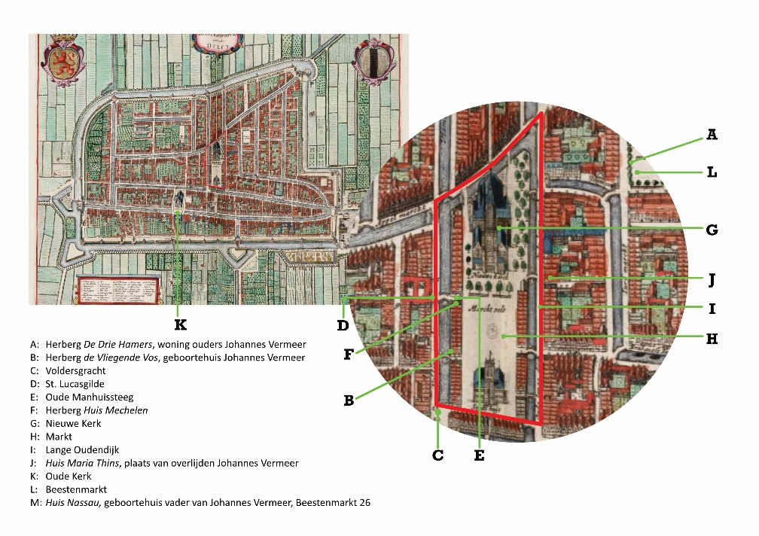

Leven op eigen gelegenheid
Waarschijnlijk heeft Johannes Vermeer zich van zijn familie afgekeerd. Zijn kinderen werden niet vernoemd naar zijn ouders of grootouders (vaderszijde), maar naar de familieleden van de kant van zijn vrouw Catharina (moederszijde). In de zeventiende eeuw was het de gewoonte om de eerste twee zonen naar de grootvaders te noemen en de eerste twee dochters naar de grootmoeders. Dat is hier niet gebeurd.
De eerste zes kinderen bleven in leven; vier van hun kinderen stierven echter op jonge leeftijd, voor de leeftijd van vier jaar, één daarvan kort na de dood van Johannes zelf. Het jongste kind van Johannes was ongeveer een jaar oud ten tijde van het overlijden van zijn vader en stierf ongeveer 2 jaar na diens dood.
De naamgeving van een van de kinderen, Ignatius, naar de oprichter van de Orde der Jezuïeten, getuigt van de katholieke sfeer. Deze orde was een paar huizen verderop gevestigd dan het huis waar het gezin Vermeer bij de schoonmoeder van Johannes Vermeer leefde. Gedurende zijn leven had Johannes Vermeer ook veel contacten met de Remonstranten. Deze geloofsrichting binnen het Protestantisme kan gezien worden als een meer zuivere vorm van een vredelievend katholicisme. Andrew Graham Dixon, (Dixon, 2025) baseert zijn theorie over Vermeer en zijn werk op de contacten van Johannes Vermeer met de Remonstranten tijdens zijn levensloop, zelfs interpretaties van zijn schilderijen leunden tegen het Remonstrantse denken. Dit wordt duidelijk, omdat de eerste financiële ondersteuning voor Vermeer kwam van de oprichter van de Remonstrantse Kerk in Nederland en zijn mecenas was het remonstrantse echtpaar Pieter van Ruijven en Maria Knijt. Deze laatste liet ook een groot bedrag aan Johannes Vermeer persoonlijk na en was in het bezit van 21 van zijn schilderijen. Van deze kerk hoefde je niet lid te zijn, je kon ook vriend zijn.
Het schilderij Allegorie op het geloof (32) is dan ook een soort van verheerlijking van het Katholieke geloof en rekent af met het ‘slechte’ Calvinisme. Waar de Remonstranten zelf ook afstand van hadden genomen.

***
Johannes Vermeer overleed thuis in 1675 in Delft en werd begraven in de Oude Kerk (op de plattegrond: K) die voorheen een katholieke kerk was, en van oorsprong Oud-Katholiek. Tijdens het leven van Johannes Vermeer was deze kerk in gebruik door protestanten, terwijl de katholieken, achter in de kerk een plek, een plein, hadden voor hun graven. Johannes Vermeer werd in het familiegraf van zijn schoonmoeder, Maria Thins, bijgezet, waar ook al drie van zijn overleden kinderen lagen. Deze waren overleden in 1667, 1669 en 1673, en na de dood van Johannes kwam het vierde kind boven op hem te liggen.

Het gevecht op leven en dood
Johannes was drieënveertig jaar oud toen hij overleed.
De Nieuwe Kerk waar Johannes gedoopt werd, was in 1572 (16e eeuw) toebedeeld aan de remonstranten, van het vrijzinnig-liberale christendom, een gereformeerde kerk. De beeldenstorm van 1566 had toen al plaatsgevonden. De ouders, voorouders en verdere familie van Johannes werden in de gereformeerde, protestantse Nieuwe Kerk begraven. Hier liggen ook de leden van het huidige Nederlandse Koningshuis, Huis Oranje-Nassau.
Het overlijden van Johannes Vermeer in 1675 ging met snelheid en heftigheid gepaard. De financiële situatie van het gezin was aangetast omdat de schilderijen waar hij als kunsthandelaar in handelde niet meer verkocht konden worden door de oorlog met Engeland en Frankrijk.
Zijn dood doet een beetje denken aan de Aziatische ‘sudden death’. Misschien zouden we nu spreken van ‘broken heart syndrome’. Het werd als volgt beschreven:
“ ‘t welck hij soodanich ter harten hadde getrocken, dat hij gelijk als in frenesie [waanzin] vervallende in een dach of anderhalf was gesont en doodt geweest.”

Het overlijden van drie van zijn kinderen was een groot verdriet en vermoedelijk debet aan zijn dood naast dat hij uiteindelijk zijn gezin niet meer kon onderhouden na het uitbreken van de Hollandse oorlog in 1672. In dat zogenoemde Rampjaar 1672 begon de Hollandse Oorlog tegen de Republiek der Zeven Verenigde Nederlanden, die tot 1679 duurde, vier jaar na het overlijden van Johannes Vermeer. Door deze oorlog van Frankrijk, Engeland en de bisdommen Münster en Keulen stortte de kunsthandel in. De herberg Huis Mechelen was in die tijd niet meer operationeel. Zo ontstond bittere armoede in het gezin Vermeer.
De gewoonte was om bij een overlijden een kist te sturen naar het huis van een overledene, maar dat gebeurde niet bij Vermeer omdat er, zo staat er geschreven, ‘niets te halen’ viel. De welstand in het leven van Johannes Vermeer nam gedurende zijn leven af. Eerst was er wel sprake van een zekere welstand, in de middenperiode van zijn leven wat minder, met veel steun van zijn moeder en later van zijn schoonmoeder, maar ook steun van het Remonstrantse echtpaar Pieter van Ruijven en zijn vrouw Maria Knijt. Deze laatste deed bij haar overlijden een fors legaat toekomen aan Johannes Vermeer, dat strikt voor hem bedoeld was en niet voor zijn erfgenamen. In de laatste fase van zijn leven was er sprake van armoede in het gezin. Zijn moeder was 5 jaar voor hem overleden, en kon het gezin van Johannes niet meer bijstaan.
Bij de dood van Johannes bleef zijn weduwe Catharina met aanzienlijke schulden achter en een grote kinderschare van elf kinderen die nog in leven waren gebleven. Haar moeder Maria Thins hielp zoveel ze kon, maar stierf in 1680, en Catharina verhuisde met haar kinderen naar het katholieke Breda.

2 Het bescheiden oeuvre van Johannes Vermeer

Johannes Vermeer liet een klein, maar intrigerend oeuvre na van mogelijk 36 schilderijen, (ze Bijlage 01 (pp !!) voor alle schilderijen van Johannes Vermeer). Ter vergelijking: van Rembrandt zijn meer dan 350 schilderen erkend als van zijn hand; van Frans Hals bijna 250 erkende schilderijen. Voor deze twee schilders geldt dat het voornamelijk portretten zijn van mannen. Voor Vermeer zijn het voornamelijk geen portretten en op de meeste schilderijen, 33 van de 35, zijn een of meerdere vrouwen afgebeeld; en op slechts 11 van de 35 zijn een of meerdere mannen afgebeeld, met of zonder een vrouw.
Er lijken 34 tot 35 schilderijen bewaard te zijn gebleven en erkend als van zijn hand. Rekening houdend met verloren gegane schilderijen wordt het aantal schilderijen van Vermeer op 40 tot 50 schilderijen geschat.

Er zijn twee periodes in het schilderen van Johannes Vermeer. Voor zover bekend schilderde hij in de eerste periode een Bijbelse en een mythologische voorstelling. De eerste vier schilderijen van Vermeer laten een Bijbelse en mythologische voorstelling zien, vervolgens het schilderij van de koppelaarster als schakel naar de tweede periode met het slapende meisje. In Bijlage 01 (p. 137) is dit de bovenste regel.
De nummering volgt de chronologische volgorde van schilderen. Het jaartal van schilderen staat niet altijd geheel vast en is daarom aangeduid met het symbool ±; het bevat meestal een schatting van een tweejarige periode. De genoemde jaartallen zijn niet in alle boeken over Vermeer hetzelfde, wel voor het merendeel hetzelfde. Er zijn verschillende boeken bekeken en gekozen is voor de jaartallen die het vaakst worden genoemd.
Vermeer heeft niet over zijn schilderijen geschreven en ook zijn er geen geschriften die de verkoop van een schilderij aangeven. De enige indicatie is een winkelafschrift dat aangeeft dat een schuld vereffend is door middel van een schilderij, zoals bij een bakkerij voor drie jaar brood aan een groot gezin. De nummering in de overzichten van schilderijen staat voor de naam van een schilderij is de verwijzing waar het schilderij op een overzicht staat, ieder schilderij heeft een eigen nummer gekregen dat correspondeert met de positie van het schilderij in de overzichten en bijlagen.

Overzicht Eerste vier schilderijen van Johannes Vermeer
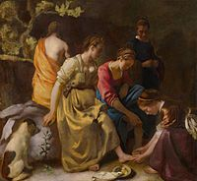 | 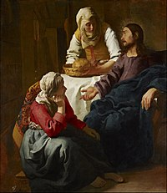 | 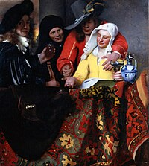 | 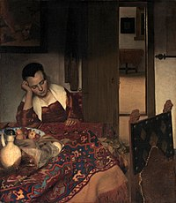
1 Diana en haar gezelschap  1653-1656 | 2 Christus in het huis van Martha en Maria-  1654-1656 | 3 De koppelaarster 1656 | 4 Slapend meisje ± 1656-1657
Tussen schilderij 2 en 3 zit waarschijnlijk nog Sint Praxedis gedateerd 1655.

Het schilderij De koppelaarster (3) wordt beschouwd als de schakel tussen de eerste periode van Bijbelse en mythologische voorstellingen in monumentale schilderstijl en de tweede periode van schilderijen over nieuwe onderwerpen als dagelijkse situaties, de genrestukken.
De Bijbelse en mythologische periode omvat Diana en haar gezelschap (1), gedateerd ± 1653-1656, Christus in het huis van Martha en Maria (2) ± 1654-1656 en mogelijk Sint Praxedis (35) gedateerd 1655. De koppelaarster (3) is gedateerd 1656. De tweede periode begint, na De Koppelaarster (3), met het schilderij Slapend meisje (4) dat is gedateerd ± 1656-1657. In Bijlage 01 (p.137) staan de eerste 4 schilderijen van Johannes Vermeer in de bovenste regel van het overzicht.

Wanneer we de eerste twee schilderijen zien, is het gezien de zeer hoge kwaliteit van zijn schilderen, niet zo aannemelijk dat Vermeer slechts twee schilderijen maakte voorafgaand aan het schilderij De koppelaarster (3). Mede daarom wordt verondersteld dat Vermeer 40-50 schilderijen heeft gemaakt.
De omslag in schilderen waar De Koppelaarster (3) de schakel van genoemd wordt, zou wel eens veroorzaakt kunnen zijn door de immense veranderingen in het leven van Johannes Vermeer in de periode 1652 tot 1653 toen hij Catharina Bolnes huwde.

***

Van 33 schilderijen is men zeker dat deze van zijn hand zijn, ondanks het feit dat de meesten niet gesigneerd zijn. Over twee, Sint Praxedis (35) en Meisje met fluit (36) is nog discussie gaande, maar het Rijksmuseum van Amsterdam meent dat ze wel degelijk van Vermeer zijn, onder andere door het typisch Nederlandse loodwit dat bij het schilderen gebruikt werd en ook bij vroegere werken en bij andere schilders te vinden is. Als Sint Praxedis een schilderij van Vermeer is, dan zou dat uit zijn eerste periode van schilderen afkomstig moeten zijn, toen hij Bijbelse en mythologische voorstellingen schilderde en Sint Praxedis is een Bijbelse voorstelling. Het schilderij is gedateerd op 1655, dat is voorafgaand aan de overgang van de eerste naar de tweede periode via De Koppelaarster (3) gedateerd op 1656, het is dus mogelijk dat Sint Praxedis van Vermeer uit zijn eerste periode komt. Voor het tweede schilderij, waarvan de afkomst onzeker is, Meisje met fluit (36), geldt dat niet, het is niet Bijbels en niet Mythologisch en hoort dan in de tweede periode.

***

Ondanks het kleine aantal schilderijen dat bewaard is gebleven (34/36) is Johannes Vermeer hoog gewaardeerd, al tijdens zijn leven, en is hij uiteindelijk wereldberoemd geworden. Er zijn hoge bedragen voor de schilderijen van Johannes Vermeer neergeteld. Zijn werk is over verschillende landen verspreid.
Pieter van Ruijven en zijn vrouw Maria de Knijt speelden een belangrijke rol in het leven van Johannes Vermeer. Waar men eerst dacht dat Pieter van Ruijven de Mecenas was van Johannes Vermeer, lijkt het eerder zijn vrouw Maria de Knijt te zijn geweest, ontdekten Piet Bakker en Judith Noorman. Zij bezat 21 schilderijen, gaf mogelijk opdrachten voor schilderijen aan Vermeer en stond hem financieel bij. In haar testament stond een legaat van 500 gulden voor Vermeer, in die tijd een grote som gelds, en alleen voor hem bedoeld, niet voor zijn erfgenamen. Na haar overlijden erfden de dochter en schoonzoon van Maria de Knijt de schilderijen van Vermeer en ze verkochten deze.

***

In zijn schilderijen communiceert Johannes Vermeer met de toeschouwer. Dit is zeer bijzonder, het is niet gebruikelijk dat de personages van een schilderij betrokken zijn op degene die naar het schilderij kijkt, de toeschouwer. Vermeer zet de toeschouwers aan het denken; hij wilde meer aan de verbeelding van de toeschouwer overlaten. Hij stelt ethische vraagstukken ter discussie en stimuleert empathie.
Via zijn schilderijen communiceert Vermeer ook met de buitenwereld, sommige personages lijken een vraag te stellen aan de toeschouwer of voor Vermeer, in gesprek met zichzelf. Hij gebruikt zijn personages voor communicatie met de toeschouwers. Deze vragen kunnen ook gesteld worden om eigen ideeën ter discussie te stellen bij de toeschouwer. Degene die door de stilte om hem heen de sfinx van Delft werd genoemd, legt vraagstukken aan zijn toeschouwers.
Om die communicatie te kunnen analyseren, zijn de schilderijen gegroepeerd zodat de overeenkomsten en verschillen zichtbaar zijn. Daartoe is een aantal overzichtslijsten met schilderijen gemaakt die in de tekst gebuikt worden en twee bijlagen die achter in het boek staan. In het Overzicht Gender hierna, staan ze genoemd. De overzichten staan in de tekst, bij de betreffende analyse; bijlagen staan achter in het boek. Hierdoor is de analyse gemakkelijk leesbaar, zonder te moeten bladeren.

***

Er zijn10 overzichten en 2 bijlagen gemaakt van de schilderijen van Vermeer ten behoeve van de analyse. Het totaal aantal is 36 schilderijen, opgedeeld als 34 waarvan zeker is dat ze van Vermeer zijn + 2, waarover niet volledige consensus is of deze aan Vermeer toegeschreven kunnen worden. Het gaat om Sint Praxedis (35) en Meisje met fluit (36) waarvan het Rijksmuseum in Amsterdam verzekerd is dat ze van Vermeer zijn.
Het is duidelijk dat het aantal schilderijen waar vrouwen verbeeld zijn veel groter is dan het aantal schilderijen waar mannen verbeeld zijn, zie bijlage 1A: waarin 33 schilderijen met vrouwen ten opzichte van overzicht 1G waarin 11 schilderijen met mannen. Nog duidelijker is de voorkeur voor het schilderen van vrouwen als we de schilderijen vergelijken waar maar één vrouw of één man op staat; dan betreft het 17 + 2 schilderijen met maar één vrouw, overzicht 1C, en 2 schilderijen met maar één man, overzicht 1Gb.

***

Overzicht van gender van personen voorkomend op de schilderijen van Johannes Vermeer
Nummer bijlage/ overzicht | Schilderijen van Johannes Vermeer | Aantal | Pagina
Bijlage 01 | Alle schilderijen van Johannes Vermeer | 34 + 2 | !!
Overzicht 1A | Alle Schilderijen van Vermeer met vrouwen | 31 + 2 | !!
Overzicht 1B | Schilderijen met alleen vrouwen | 21+2 | !!
Overzicht 1C | Schilderijen met alleen één vrouw | 17 + 2 | !!
Bijlage 02 | Schilderijen met meerdere vrouwen | 6 | !!
Overzicht 1D | Schilderijen met vrouwen met muziek | 6 | !!
Overzicht 1Da | Schilderijen met vrouwen met virginaal , naar toeschouwer gericht | 2 | !!
Bijlage 1E | Schilderijen met een brief | 6 | !!
Overzicht 1F | Schilderijen waar een handeling centraal staat | 3 | !!
Overzicht 1G | Schilderijen met mannen | 11 | !!
Overzicht 1Ga | Schilderijen met mannen en één vrouw gericht naar toeschouwer | 2 | !!
Overzicht 1Gb | Schilderijen met alleen één man | 2 | !!
+ 2 is de aanduiding voor de schilderijen die mogelijk aan Vermeer worden toegeschreven,
Sint Praxedis (35) en Meisje met de fluit (36).

***

De uniciteit van Johannes Vermeer
Johannes Vermeer maakte niet veel schilderijen per jaar, waarschijnlijk 3 tot 4. In zijn laatste levensjaren maar 2 in totaal. De schilderijen maakten wel indruk en raakten de toeschouwer, tot op de dag van vandaag. Er zijn geen bewijzen dat de schilderijen voortkwamen uit opdrachten. Zijn faam is, lang na zijn dood, echter nog steeds levendig en neemt vanaf de 19e eeuw toe.
Dat het raakt, heeft te maken met de ervaring van authenticiteit van de schilderijen. Leonardo da Vinci (zie hoofdstuk II) bereikte een ervaring van authenticiteit van de geschilderde persoon door verschillende laagjes transparante verf over elkaar aan te brengen bij het schilderen van de plaatsen waar het licht op viel. Een methode die hij sfumato noemde. Hierdoor ontstonden subtiele ‘verdikkingen’ op sommige plaatsen in het schilderij, die zorgen voor grote variaties in lichtreflectie van buiten het schilderij op plaatsen waarop het licht viel die zo een effect van driedimensionaliteit veroorzaken, omdat die variatie ook bij een persoon in de werkelijkheid op natuurlijke wijze gebeurt.
Johannes Vermeer gebruikt niet letterlijk de techniek van sfumato, lijkt het. Vermeer lijkt wel over Leonardo da Vinci en diens theorieën en inzichten te weten en leek zijn eigen vertaling van de techniek waar Leonardo da Vinci over schrijft te vormen. Zijn manier van schilderen beoogt en veroorzaakt soortgelijke effecten als de sfumato. Hij brengt de verf pasteus aan, dik, vooral op die plaatsen waar het licht op valt. Dat laatste is het doorslaggevende. Hierdoor ontstaan verschillende ‘hoogtes’ in de verf, die zorgen voor verschillen in lichtreflecties, analoog aan wat Leonardo da Vinci deed met laagjes transparante olieverf. Vermeer gebruikt ook transparanties door middel van ‘glazuurverf’. Onze ogen nemen niet of nauwelijks die hoogteverschillen bewust waar, omdat ze zo subtiel zijn en zo een beeld als één geheel wordt gevormd. Hierdoor ontstaat bij Vermeer, net als bij Leonardo da Vinci de ervaring van authenticiteit en driedimensionaliteit van de geschilderde persoon en objecten. Nils Büttner (2023) schrijft bijvoorbeeld dat het lijkt alsof je Het Melkmeisje (8) ‘aan kan raken’.

Door de zachte contouren van de voorwerpen die hij afbeeldt, lijken alle dingen in gelijke mate ‘vaag’, wat Da Vinci ‘rokerig’ noemde. Vermeer vertaalt wat hij ziet niet in een tekening, maar in kleur- en lichtwaarden, die in hun details voorrang hebben op de constructie. Ook hierin zien we de werkwijze van Leonardo da Vinci (hoofdstuk II) terug die aangaf dat men in de werkelijkheid geen lijnen waarneemt. Met de sfumato-techniek maakte hij lijnen overbodig. Vermeer behaalde dat effect vooral door lichteffecten, als gevolg van het pasteus aanbrengen van verf op plekken waar het licht op viel en op de weergave van het licht in het schilderij zelf. Hierin is Vermeer de ongeëvenaarde meester.

Als uniciteit van Johannes Vermeer wordt dan ook de manier genoemd, waarop hij met licht omging. Hij heeft grote aandacht voor de werking van het zonlicht in de ruimte. Wetenschappers hebben lang onderzoek gedaan en gediscussieerd over het zonlicht in het atelier van Johannes Vermeer dat zich op de bovenverdieping van het huis van zijn schoonmoeder Maria Thins aan de Oude Langendijk bevond. In die tijd werd gezegd dat zonlicht ongunstig was in een atelier, maar Vermeer gebruikte juist de werking van het zonlicht in de ruimte. Hij plaatste de mensen die hij schilderde regelmatig in het volle licht dat door het (open) raam kwam (zie bijvoorbeeld Brieflezend meisje aan het raam, (5). Zoals hij het licht gebruikt, drukt het een persoonlijkheid uit van teder en bescheiden doch tegelijk een kracht in de personen die geportretteerd zijn. Het licht staat op deze wijze in dienst van de personen die afgebeeld staan op zijn schilderijen.

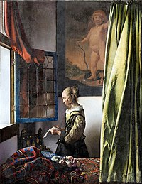

Hierin herkennen we de unieke, geniale aandacht van Leonardo da Vinci voor het licht en de schaduw, zoals in afbeeldingen uit het tweede hoofdstuk: Studie van de reflectie van licht en de reflectie van de schaduw, zie pagina !!.

In de Studie van het licht, staat de afstand verbeeld van hoe het licht vanuit één punt naar de verschillende delen van het gezicht gaat, zie p. !!. Vertalen we dit naar de methode van Vermeer, dan zouden dat de plekken zijn waar de verf, pasteus, dikker is aangebracht, waar bij Da Vinci transparante laagjes olieverf op elkaar zijn aangebracht.

De kracht van het licht wordt niet gevormd door de schaduw ernaast, maar door de verschillende lichtsterkten in de ruimte en naast elkaar.
Kenmerkend voor Vermeer is dat hij met opzet lichtvlekjes en roze en lichtgroene lichtreflecties heeft aangebracht in schilderijen. Hierdoor ontstaat een soort ‘pointillisme’ van lichtvlekjes met de bedoeling om het geschilderde meer aandacht te geven via licht. Een voorbeeld is het schilderij Meisje met de rode hoed (20), waar de hand van het meisje ligt op een leeuwenkop van een stoelleuning naast haar. Op deze kop zijn lichtvlekjes aangebracht, waardoor de aandacht naar deze leeuwenkop wordt getrokken.

Vermeer wist licht om te zetten in schilderkunst en hij wordt gewaardeerd vanwege zijn welhaast mystiek-magisch overkomende gesloten composities met hun figuren en figuurgroepen die veel weg hebben van een stilleven, zo schrijft Nils Büttner (2023).

***

Mogelijk omdat Vermeer niet geconfronteerd werd met de noodzaak tot productie was hij vrij om te experimenteren met schilderen.
Hij gebruikte niet de algemene grondstoffen voor verf. Voor het karmijnrood van het schilderij De Koppelaarster (3) gebruikte hij fijngemalen schildluizen. Als blauwpigment voor de tulband van Het meisje met de Parel (21) gebruikte hij tot poeder gemalen lapis lazuli dat in een doorschijnende laag over een monochrome onderschildering heen werd aangebracht.

De verbeelding van de vrouw
In hoe Johannes Vermeer de personen afbeeldt, zit zijn diepste uniciteit. Hij schildert vooral vrouwen en het unieke aan die vrouwen is hoe hij ze met respect afbeeldt. Er gaat van de schilderijen van Vermeer een rustige beschaving uit. De mannen zijn meer figuranten.
Het overzicht 1A toont alle schilderijen met vrouwen. Voor de nummers van alle schilderijen (31+ 2) in alle overzichten worden de nummers van bijlage 01 gebruikt, De +2 verwijst naar de schilderijen Sint Praxedis (35) en Meisje met de fluit (36) waarvan onzeker is of deze daadwerkelijk van Vermeer zijn. Waar geen vrouw op staat zijn twee schilderen van 1 man (26 en 27). Bij het aantal vrouwen op de schilderijen worden twee schilderijen uitgezonderd Het straatje (6) en Gezicht op Delft (12), waar weliswaar mensen op staan, maar niet zo duidelijk als op de andere schilderijen, het geeft meer aan dát er mensen zijn: Het straatje (6): Twee vrouwen en een kind; Gezicht op Delft (12): Drie mannen en vier vrouwen, waarvan een vrouw met een kind op de arm.

Overzicht 1A Alle schilderijen van Vermeer met vrouwen 31 + 2
1 Diana en haar gezelschap  1653-1656 | 2 Christus in het huis van Martha en Maria-1654-1656 | 3 De koppelaarster 1656 | 4 Slapend meisje ± 1656-1657
 | 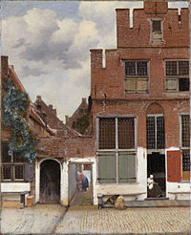 | 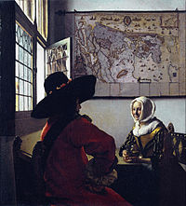 | 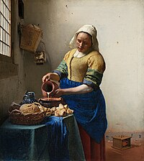
5 Brieflezend meisje bij het venster ± 1657-1659 | 6 Het straatje ± 1657-1661 | 7 De soldaat en het lachende meisje ± 1655-1660 | 8 Het melkmeisje ± 1658-1661
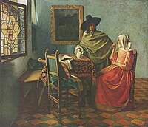 | 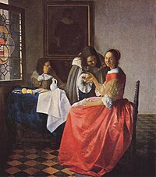 | 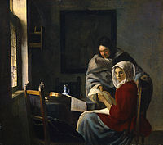 | 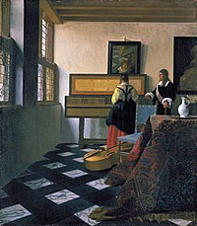
9 Het glas wijn ± 1658-1661 | 10 Dame en twee heren ± 1659-1660 | 11 Onderbreking van de muziek ± 1658-1661 | 13 De muziekles 1662-1664
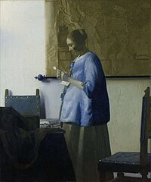 | 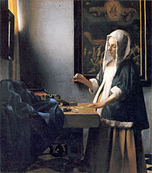 | 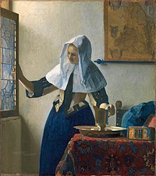 | 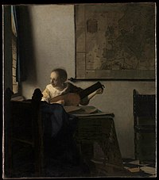
14 Brieflezende vrouw in het blauw ± 1662-1665 | 15 Vrouw met weegschaal- ± 1662-1665 | 16 Vrouw met waterkan- ± 1662-1665 | 17 De luitspeelster- ± 1662-1664
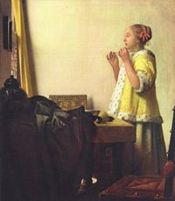 | 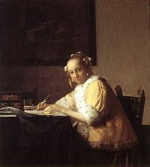 | 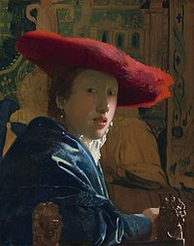 | 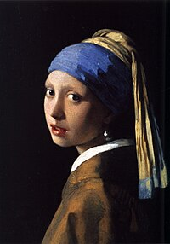
18 Vrouw met parelsnoer-  ± 1662-1665 | 19 Schrijvende vrouw in het geel- ± 1665-1666 | 20 Meisje met de rode hoed-  ± 1665-1666 | 21 Meisje met de parel-  ± 1665-1667
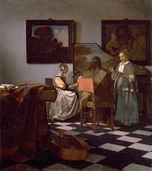 | 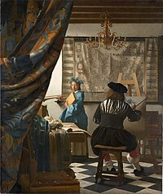 | 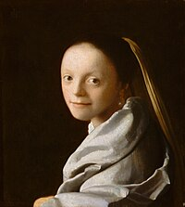 | 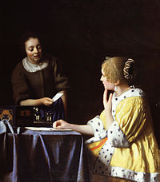
22 Het concert- ± 1664-1667 | 23 Allegorie op de schilderkunst-± 1666-1668 | 24 Meisjeskopje-± 1665-1974 | 25 Dame en dienstbode-  ± 1666-1667
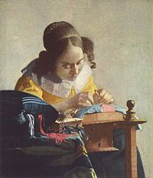 | 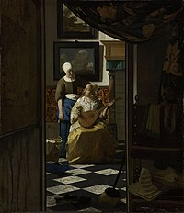 | 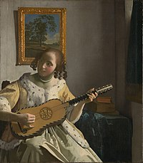 | 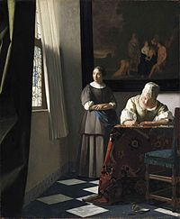
28 De kantwerkster-± 1669-1671 | 29 De liefdesbrief-± 1667-1670 | 30 De gitaarspeelster-  ± 1669-1672 | 31 Schrijvende vrouw met dienstbode- ± 1670-1671
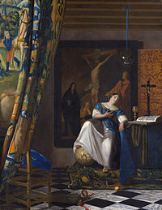 | 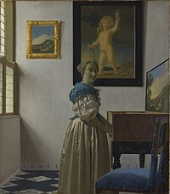 | 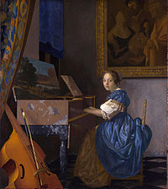 | 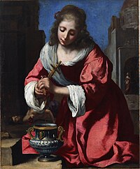
32 Allegorie op het geloof-  ± 1671-1674 | 33 Staande virginaalspeelster- ± 1670-1675 | 34 Zittende virginaalspeelster  ± 1670-1675 | 35 Sint Praxedis 1655
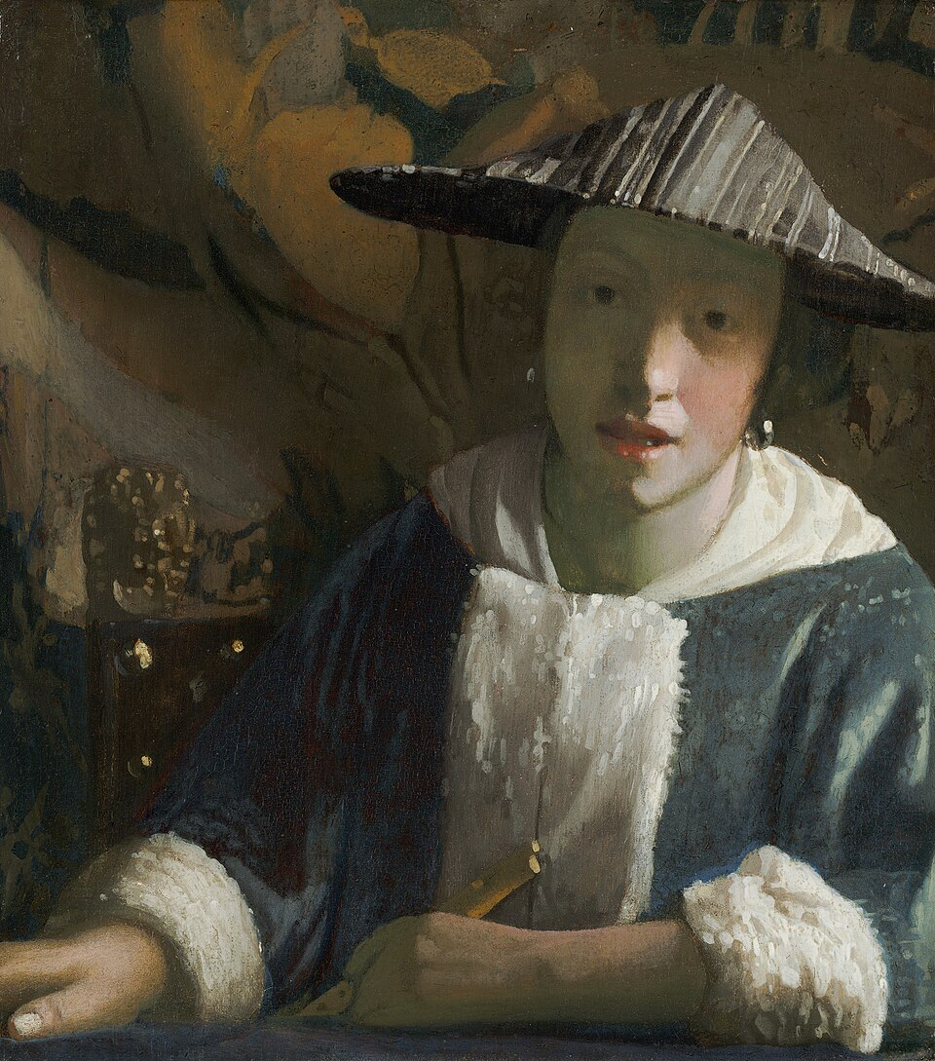
36 Meisje met de fluit
1666-1670

Svetlana Alpers schreef (in: Aarsbergen, 2023): Vermeer schilderde zijn vrouwen met respect en compassie in een verstilde vorm. Niet wellustig of uitdagend, maar sereen en waardig. Ondanks hun zeer indringende aanwezigheid, vormen de vrouwen van Vermeer een wereld op zich, zijn ze ongeschonden, onaantastbaar, onafhankelijk en ook, vooral, beheerst.

Voor een schilder uniek, want in alle eeuwen dat er geschilderd en gebeeldhouwd wordt, voorafgaand aan Vermeer en na hem, is dat hetzelfde en dat zal waarschijnlijk ook gelden voor de toekomst. Bij schilderkunst en beeldhouwkunst wordt de naaktheid benadrukt in decolletés en volledige naaktheid van meestal vrouwen. Bij Vermeer zijn vrouwen in de tweede periode, met alle respect afgebeeld als mens, niet als lustobjecten, en niet als per sé vertegenwoordigster van de vrouwelijke sekse in de zin van seksuele kenmerken. Een uitzondering vormt het schilderij De Koppelaarster (3), waar een vrouw geld ontvangt voor de koppeling, met drie mannen om haar heen. Dit schilderij wordt beschouwd als de schakel tussen de eerste periode van Bijbelse en mythologische schilderijen en de tweede periode die wel de periode met alledaagse voorstellingen wordt genoemd, de genrestukken .
De vrouwen zijn niet ontbloot, noch tonen ze hun borsten in een décolleté, behalve een schilderij uit de eerste periode, het eerste van de schilderijen die bewaard zijn gebleven: Diana en haar gezelschap (1). Diana heeft een décolleté, waar beide borsten zichtbaar zijn en een deel van de linkerborst is extra belicht. Dit komt in het verdere oeuvre niet voor. Diana staat symbool voor de kuisheid, terwijl haar gevolg zich echter wel overgaf aan onkuisheid.
De vrouwen hebben geen verleidelijke pose, en ze zijn ook niet als preuts afgebeeld, maar als mens. Op geen van de schilderijen van Vermeer die bewaard zijn gebleven staat de vrouw als lustobject, ze staat er juist niet als object, maar als mens met een eigen persoonlijkheid. Bij het schilderij dat als schakel wordt beschouwd tussen de twee schilderperiodes, De Koppelaarster (3), ligt de hand van de man die het geld uittelt, op de borst van de vrouw, maar deze borst is echter bedekt door haar jak. Het is geen duidelijk seksuele sfeer, meer een erotische sfeer. Men zou kunnen zeggen dat erotisch meer relatiegericht is en een seksuele sfeer meer op het bereiken van seksuele bevrediging.
De schilderkunst is vaak een zaak van mannen, en vrouwen zijn een zaak voor mannen. Deze worden dan ook gemakkelijk als het lustobject van mannen geschilderd.
Dat wil niet zeggen dat je je niet tot de geschilderde vrouwen aangetrokken voelt, juist wel, maar tot de mens die ze zijn, niet vooral of alleen tot het lichaam dat ze hebben.

Hiermee toont Johannes Vermeer zich als een geëmancipeerd mens ‘avant la lettre’, voor de opkomst van de emancipatie via het feminisme van eind negentiende eeuw. Nederland liep voor op het gebied van emancipatie. In de zestiende eeuw kwam het zelfs voor dat vrouwen zich in een eigen gilde verenigden, wat destijds in Europa en in de ambachtswereld die door mannen werd gedomineerd, zeer ongebruikelijk was. Verderop zullen we zien dat er nog een tweede reden was voor de wijze waarop Johannes Vermeer de vrouwen in zijn schilderijen weergaf.

De ruimtelijke werking evolueert in de opeenvolgende schilderijen. Aan de positie van de vrouw is bijzondere aandacht gegeven. Eerst is het meer de positie van de vrouw in de ruimte, maar vervolgens staat de vrouw zelf centraal.

***

In onderstaand overzicht (Overzicht 1B) staan alle schilderijen waar alleen vrouwen op staan: 21 +2.

Overzicht 1B Alle schilderijen Vermeer met alleen vrouwen 21 + 2
1 Diana en haar gezelschap  1653-1656 | 4 Slapend meisje ± 1656-1657 | 5 Brieflezend meisje bij het venster ± 1657-1659 | 6 Het straatje ± 1657-1661
8 Het melkmeisje ± 1658-1661 | 14 Brieflezende vrouw in het blauw ± 1662-1665 | 15 Vrouw met weegschaal- ± 1662-1665 | 16 Vrouw met waterkan- ± 1662-1665
17 De luitspeelster- ± 1662-1664 | 18 Vrouw met parelsnoer-± 1662-1665 | 19 Schrijvende vrouw in het geel- ± 1665-1666 | 20 Meisje met de rode hoed- ± 1665-1666
21 Meisje met de parel-± 1665-1667 | 24 Meisjeskopje-± 1665-1974 | 25 Dame en dienstbode-± 1666-1667 | 28 De kantwerkster-± 1669-1671
29 De liefdesbrief-± 1667-1670 | 30 De gitaarspeelster-± 1669-1672 | 32 Allegorie op het geloof-± 1671-1674 | 33 Staande virginaalspeeltster- ± 1670-1675
34 Zittende virginaalspeelster ± 1670-1675 | 35 Sint Praxedis 1655 | 36 Meisje met de fluit  1666-1670

Het effect van de wijze waarop de vrouw afgebeeld wordt, is nog duidelijker in de schilderijen waar alleen één vrouw wordt afgebeeld: Overzicht 1C: 17 + 2 schilderijen.

Overzicht 1C Alle schilderijen van Vermeer met alleen één vrouw 17 + 2
4 Slapend meisje ± 1656-1657 | 5 Brieflezend meisje bij het venster ± 1657-1659 | 8 Het melkmeisje ± 1658-1661 | 14 Brieflezende vrouw in het blauw ± 1662-1665
15 Vrouw met weegschaal- ± 1662-1665 | 16 Vrouw met waterkan- ± 1662-1665 | 17 De luitspeelster- ± 1662-1664 | 18 Vrouw met parelsnoer-± 1662-1665
19 Schrijvende vrouw in het geel- ± 1665-1666 | 20 Meisje met de rode hoed- ± 1665-1666 | 21 Meisje met de parel-± 1665-1667 | 24 Meisjeskopje-± 1665-1974
28 De kantwerkster-± 1669-1671 | 30 De gitaarspeelster-± 1669-1672 | 32 Allegorie op het geloof-± 1671-1674 | 33 Staande virginaalspeeltster- ± 1670-1675
34 Zittende virginaalspeelster ± 1670-1675 | 35 Sint Praxedis 1655 | 36 Meisje met de fluit  1666-1670

De schilderijen drukken een stille, vriendelijke rust uit. De emoties zijn verstild, zoals bij de beelden van Lotta Blokker (hoofdstuk V); bijna de sfeer van een stilleven schrijft Nils Büttner (2023).
In Bijlage 02, bevinden zich de zes schilderijen met meerdere vrouwen, met en zonder man(nen).

De muziek als ethisch vraagstuk
De vrouwen zijn vaak geletterd en muzikaal afgebeeld, als bezig met een verfijnd tijdverdrijf, schrijft Aarsbergen (2023). Ze zijn in beeld gebracht met alledaagse menselijke handelingen, maar niet per se met huishoudelijke handelingen. Wanneer er twee vrouwen afgebeeld worden, is dit vaak in een relatie van de meesteres van het huis met de dienstmaagd. Het verschil is niet opvallend, en meer gevoelsmatig lijkt er sprake te zijn van gelijkwaardigheid (zie Bijlage 01, de nummers 2, 23,25, 29 en 31).
Vermeer heeft het maken van muziek als thema gekozen bij zes schilderijen, zie overzicht 1D.
Overzicht 1D Alle schilderijen van Vermeer met vrouwen en muziek: 6 van 34 + 2
13 De muziekles 1662-1664 | 17 De luitspeelster- ± 1662-1664 | 22 Het concert- ± 1664-1667 | 30 De gitaarspeelster-± 1669-1672
33 Staande virginaalspeeltster- ± 1670-1675 | 34 Zittende virginaalspeelster ± 1670-1675 | 36 Meisje met de fluit  1666-1670

Muziek was in het Katholicisme niet verboden, echter wel bij het Calvinisme dat Vermeer afgezworen had. De Katholieken waren een minderheid in Delft; het Calvinisme was niet alleen de meerderheid maar ook de politiek bevoorrechte religie in de Nederlandse republiek. Alleen psalmgezang was geoorloofd bij het calvinistische geloof, geen verdere muziek. De bekering van Vermeer gaf dus ruimte aan muziek. De stiefgrootvader van Johannes Vermeer, Claes, was musicus, vioolspeler. Muziek hoorde dus bij het opgroeien van Johannes Vermeer en het gezin van zijn vader en stiefgrootvader. Op overzicht 1D staan alle zes de schilderijen van Vermeer waar vrouwen met muziek worden afgebeeld. De indruk ontstaat bij deze schilderijen dat muziek maken een huiselijk tafereel was in het gezin van Johannes Vermeer. Bij de inboedel van Vermeer zijn echter geen muziekinstrumenten gevonden.

Twee vrouwen met een virginaal stellen een vraag aan de toeschouwer
Er zijn twee schilderijen (Staande virginaalspeelster, 33 en Zittende virginaalspeelster, 34) waar met de ogen van de speelster aan de toeschouwer een vraag lijkt te worden gesteld.

Overzicht 1Da
Twee vrouwen met virginaal en gericht naar de toeschouwer: 2 van 34 + 2
33 Staande virginaalspeelster- ± 1670-1675 | 34 Zittende virginaalspeelster ± 1670-1675

In de twee schilderijen met een vrouw bij een virginaal kijken de vrouwen de toeschouwer aan. Wanneer we deze schilderijen in de context van de tijd zetten, vallen twee dingen op: het woord ‘virginaal’ associeert gemakkelijk met ‘virgin’, ‘maagd’, dus mogelijk ook met De Maagd Maria, de moeder van Jezus, die Maria onbevlekt heeft ontvangen. Maria was en is een belangrijke figuur in het Katholicisme. Het andere dat opvalt is dat op beide schilderijen de vrouw een blauw, hemelsblauw kleed draagt, wat de kleur is van het kleed van de Maagd Maria. Binnen het Katholicisme, waartoe Johannes zich bekeerd had, was Maria een belangrijk en vereerd persoon. In het Calvinisme is de Maagd Maria niet aan de orde, zij is in dat geloof geen geëerd persoon en wordt ook niet vereerd als de moeder van Jezus.
Wat vragen deze vrouwen aan de toeschouwer? Staande (33) en zittende (34) virginaalspeelster. Is het een ethische vraag? Of muziek niet verfoeit hoeft te worden? Of de Maagd Maria geaccepteerd kan worden? Waarom er kwaad zou schuilen in muziek? We zullen we het nooit weten, want Vermeer heeft nooit iets geschreven over zijn schilderijen.

Vermeer en de brief
De meeste burgers van de Republiek van de Zeven Provinciën hadden een hogere alfabetiseringsgraad dan enig ander land in Europa. Het schrijven van brieven werd hoog gewaardeerd. Sommigen lieten hun brieven zelfs publiceren. Zo bestaan er bekende briefwisselingen uit de zeventiende eeuw. Beroemd is de briefwisseling tussen Betje Wolff en Aagje Deken.
In overzicht 1E staan de zes schilderijen afgebeeld waar een brief een rol in speelt. De vrouwen drukken hun geletterdheid uit en ook het belang van communiceren en van de liefde. Op de 6 schilderijen met een brief staan allemaal vrouwen afgebeeld.
Overzicht 1E Alle schilderijen Vermeer met vrouwen en een brief: 6 van 34 + 2
5 Brieflezend meisje bij het venster ± 1657-1659 | 14 Brieflezende vrouw in het blauw ± 1662-1665 | 19 Schrijvende vrouw in het geel- ± 1665-1666 | 25 Dame en dienstbode-± 1666-1667
29 De liefdesbrief-± 1667-1670 | 31 Schrijvende vrouw met dienstbode- ± 1670-1671

De handeling centraal
Hoewel op de meeste schilderijen van Vermeer sprake is van een handeling, staat in met name drie schilderijen, de handeling zelf centraal: Brieflezend meisje bij het venster (5), Het Melkmeisje (8) en De kantwerkster (28). Op overzicht F staan alle schilderijen van Vermeer waar een Handeling centraal staat, afgebeeld: 5, 8 en 28.

Overzicht 1F Alle schilderijen van Vermeer waar een Handeling centraal staat: 3 van 34 + 2
5 Brieflezend meisje bij het venster ± 1657-1659 | 8 Het melkmeisje ± 1658-1661 | 28 De kantwerkster  ± 1669-1671

De brief (5), de kan (8) en het kantwerk (28) worden met beide handen vastgehouden. De houding van de vrouw of het meisje drukt opperste concentratie uit. Van de handen met het voorwerp gaan de ogen van de toeschouwer naar het gezicht van de vrouw, waardoor haar concentratie zichtbaar wordt, die ook in haar hele houding zichtbaar is. Bij de brief lijkt het kreukelige ervan uit te drukken dat het niet de eerste keer is dat de brief gelezen wordt, maar juist misschien wel keer op keer geboeid herlezen. Bij de kan lijkt de linkerarm spierkracht te tonen, om de kan stevig vast te houden zodat voorkomen kan worden dat de kan wegschiet en de melk verloren gaat. Bij de kantwerkster lijkt het moment geschilderd te zijn dat een secuur werkje uitgevoerd moet worden.
Het is dus niet zomaar een handeling die uitgevoerd wordt met een voorwerp, maar een handeling die concentratie vraagt.
Hoewel de twee handen bij elkaar gebracht de aandacht naar de handeling brengt, namelijk de brief lezen, het melk schenken en het kant maken, gaat de blik van de toeschouwer meteen van de handen met het voorwerp naar het gezicht om daar te ontdekken dat het gezicht zelf niet zozeer de aandacht trekt maar dat het gezicht in totale concentratie op de handeling gericht is. In de drie gezichten kan men een soort ‘vriendelijkheid’ zien die naar de handeling gericht is. Bij de kantwerkster wordt de indruk gewekt dat ze zelf het kant ook mooi vindt.

Er worden meer handelingen op de schilderijen uitgevoerd. De schilderijen van Johannes Vermeer zijn rustig, maar niet saai, maar de handeling is over het algemeen ondergeschikt aan de persoon die de handeling verricht. Bij Het Brieflezende meisje, Het Melkmeisje en De Kantwerkster, is de persoon ondergeschikt; we zouden kunnen zeggen dat de persoon in dienst staat van de handeling.

In hoofdstuk IV over Jan Toorop, kunnen we ook zien dat de handeling wordt benadrukt en vaak zorgt voor het visueel leiden naar een voorwerp dat van belang is. Maar daar heeft de handeling nog een diepere betekenis en die leidt bij Jan Toorop tot zichzelf, tot de erkenning van zijn diep-Indische ziel.

***
Mannen
Op overzicht 1G zijn de 11 schilderijen afgebeeld waar mannen op voorkomen. Veel minder mannen als vrouwen.
Overzicht 1G Alle schilderijen van Vermeer met mannen 11 van 34 + 2
2 Christus in het huis van Martha en Maria-1654-1656 | 3 De koppelaarster 1656 | 7 De soldaat en het lachende meisje ± 1655-1660 | 9 Het glas wijn ± 1658-1661
10 Dame en twee heren ± 1659-1660 | 11 Onderbreking van de muziek ± 1658-1661 | 13 De muziekles 1662-1664 | 22 Het concert- ± 1664-1667
 | 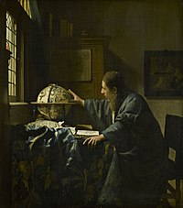 | 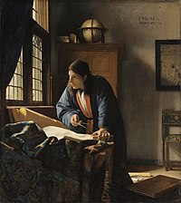
23 Allegorie op de schilderkunst-± 1666-1668 | 26 De astronooom-1668 | 27 De geograaf-± 1668-1669

Op 2 schilderijen na (26 en 27) zijn alle mannen in contact met vrouwen. Het eerste schilderij (2) is Jezus met zijn moeder en tante; het tweede schilderij (3) zijn mannen in contact met een koppelaarster; het derde schilderij (7) zijn een soldaat en een meisje in prettig contact; het vierde schilderij (9) waar de vrouw wijn drinkt, is de situatie minder duidelijk. Wel valt op dat de tweede arm van de man niet zichtbaar is, maar onder zijn kleed zit en de eerste arm gericht is op het schenken van wijn, waardoor het drinken van wijn centraal staat, zonder dat duidelijk is wat er vervolgens gaat gebeuren, behalve de suggestie dat er mogelijk opnieuw een glas wijn ingeschonken zal worden, ook de titel is gericht op wijn: Het glas wijn (9), mogelijk vraagt de schilder om aandacht voor dronkenschap en het menselijk gebrek aan controle daarbij, zoals ook het schilderij Slapend meisje (4) dat suggereert. Wat betreft het vijfde en zesde schilderij (Dame en twee heren, 10) en (Onderbreking van de muziek, 11), volgt uitleg verderop in de paragraaf ‘Vrouwen met een vraag aan de toeschouwer’; op de volgende twee (13 en 22) staat een situatie van muziek afgebeeld, de situatie lijkt rustig, zedig. Nils Büttner (2023) wijst op de cello die op beide schilderijen niet bespeeld wordt, maar op de grond ligt, en op het schilderij met het zittende meisje dat de virginaal bespeelt (34) staat ook een cello afgebeeld. Büttner (2023) geeft aan dat de cello naar seksualiteit verwijst. Om dat schilderij te kunnen duiden zou waarschijnlijk meer van de historische context van de cello in die tijd bekend moeten zijn. Ook moet men zich realiseren dat de vader van Johannes met muziek is opgegroeid bij zijn stiefvader; dan is er nog het schilderij dat de Allegorie van de schilderkunst (23) weergeeft. Dat wordt uitvoerig besproken in de paragraaf: De schilderkunst, Het atelier, De schilder en zijn model of Allegorie op de schilderkunst: De sfinx ontrafelen?
Tot slot twee schilderijen waar één man op afgebeeld staat: De astronoom (26), en De geograaf (27). Het zijn twee schilderijen waar de mannen staan afgebeeld in actie op hun wetenschappelijke gebied.

Overzicht 1Ga Schilderijen van Vermeer met één man naar de toeschouwer gericht - 2 van 34+1
26 De astronooom-1668 | 27 De geograaf-± 1668-1669

***

Vrouwen met een vraag aan de toeschouwer
Op het overzicht van schilderijen met mannen en vrouwen springen twee schilderijen eruit waar de vrouw een (ethische) vraag lijkt te stellen aan de toeschouwer over wat er in de afgebeelde situatie gaat gebeuren. Op het linker schilderij (Dame en twee heren, 10) kijkt de vrouw blij; op het rechter schilderij kijkt de vrouw wat verstoord (Onderbreking van de muziek, 11). Bij Dame en twee heren (10) is op de achtergrond een man te zien die zich wachtend afzijdig houdt, terwijl de andere man zich duidelijk liefhebbend naar de jonge vrouw toe gedraagt. Het meisje kijkt lachend naar de toeschouwer. Misschien is haar vraag aan de toeschouwer wat deze van de situatie vindt, of dat geoorloofd is, en haar glimlach toont haar eigen, positieve mening.
Overzicht 1Gb Schilderijen van Vermeer met vrouwen naar de toeschouwer gericht - 2 van 34+1
10 Dame en twee heren  ± 1659-1660 | 11 Onderbreking van de muziek  ± 1658-1661

Het tweede schilderij, Onderbreking van de muziek (11) toont een jonge vrouw met een vraag aan de toeschouwer, alsof zij ook vraagt wat de toeschouwer van de situatie vindt. Haar gezicht ziet er somberder uit, wat verstoord misschien, niet per se over de onderbreking van de muziekles, maar over de betekenis van de toenadering tot haar door de man. Zij lijkt hier niet blij mee te zijn.
Met de schilderijen 10 en 11 lijkt de toeschouwer uitgenodigd te worden te denken over de situaties waarin de beide vrouwen zich bevinden, over de ethiek van het contact tussen man en vrouw. Wordt de toeschouwer hier gevraagd het blije Katholicisme en het preutse Calvinisme te overdenken?

Er is nog een derde meisje dat de toeschouwer aankijkt, indringend aankijkt zelfs, dat wordt – apart –in de volgende paragraaf beschreven: Het meisje met de parel.

***
III Het meisje met de parel, The girl with the Pearl Earring

Het meisje met de parel (21) van Johannes Vermeer, ca. 1665-1667

Waarschijnlijk het belangrijkste schilderij van Johannes Vermeer, dat ook grote wereldwijde bewondering en belangstelling geniet, is Het meisje met de parel (21). In mei 2006 schreef het dagblad Trouw een verkiezing uit van het mooiste schilderij van een Nederlandse schilder en dat werd Het meisje met de Parel van Vermeer. Dit schilderij drukt communicatie uit tussen het meisje en haar toeschouwer. Het schilderij heeft vele kunstenaars geïnspireerd om een opera en films te maken, boeken, romans en gedichten te schrijven.
We hebben al eerder communicatie tussen een geschilderd persoon en de toeschouwer bekeken, maar in Het meisje met de parel, gaat de communicatie nog verder. De communicatie is zelfs wederkerig, terwijl het om de communicatie van een levende toeschouwer met een levenloos schilderij gaat. Het meisje lijkt iets te vragen, lijkt bijna te smeken.
Het is daar waar Johannes Vermeer zijn diepste uniciteit heeft, in het schilderij Het meisje met de Parel (21). Het meisje communiceert met de toeschouwer, alsof ze iets wil van die toeschouwer. En in de toeschouwer wordt als het ware opgeroepen dat hij of zij iets naar het meisje toe wil. Hij of zij weet alleen niet wat, daar zijn woorden voor nodig. Het hart van de toeschouwer gaat echter naar het meisje uit. Dat gaat verder dan denken, dat is communicatie over de eeuwen heen. Vermeer roept met dit schilderij in de toeschouwer empathie op naar het meisje, er is sprake van wederkerigheid in de communicatie. Vanuit welke hoek je ook naar haar kijkt, het lijkt of ze altijd je blik vangt. Dat komt omdat je midden in het perspectief van de schilder zit, in Vermeer; ze kijkt je dus aan, vertrouwd, afwachtend. Ze lijkt je iets te zeggen en je zou haar willen antwoorden, zo direct is het contact tussen het afgebeelde meisje en de toeschouwer, schrijft Aarsbergen (2023): het is een meisje en zeker nog geen jonge vrouw.

Iedereen projecteert een eigen interpretatie in dit meisje. Net zoals een roman, evenveel verhalen en interpretaties oproept als er lezers zijn, kan dit schilderij bij de toeschouwer een diversiteit aan reacties oproepen.
Nils Büttner (2023), een man, schrijft over een lichtvlekje bij de linker mondhoek van het meisje, dat dit voor enorme levendigheid zorgt en ‘de lippen heel zinnelijk vochtig laat glanzen’.
Bij mij, een vrouw, werd dat helemaal niet opgeroepen en het dreigde zelfs de zuiverheid van het contact wat ik over de eeuwen heen voelde met dit meisje te beschadigen toen ik het las bij Büttner. Ik ben therapeut, het is dan ook niet vreemd dat bij mij ‘gaan helpen’ wordt opgeroepen.
Bij Aarsbergen (2023) roept het Meisje met de Parel ontroering op. Bij hem is het contact wat hij voelt, dat ze iets heeft gevraagd en hij wil graag antwoorden.
Het tekent de brede diversiteit waarmee ook een schilderij kan spreken tot zijn toeschouwer, zoals een boek tegen de lezer spreekt.

Het authentieke dat uitgaat van het meisje, zorgt dat je ziet dat ze iets ervaart en roept een daarbij passende ervaring in de toeschouwer op.

De precuneus
Naar het kijken naar Het meisje met de parel is onderzoek met hersenscans uitgevoerd. Uit het onderzoek blijkt dat de toeschouwer langer naar het Meisje met de Parel kijkt dan naar andere schilderijen van Vermeer. De toeschouwer kan het haast niet loslaten, ‘can’t take my eyes off of you’ schrijft het Mauritshuis op zijn website over dit effect. Tijdens het kijken herhaalt de toeschouwer het kijken naar ogen-mond-parel, meerdere keren. Het hersengebied dat daarbij gestimuleerd wordt, is de precuneus (zie Bijlage 03). Dat is het gebied dat vooral betrokken is bij bewustzijn, zelfreflectie en persoonlijke levenservaringen. Je wordt bewust in contact getrokken, denkt na over jezelf en je eigen levenservaringen die horen bij wat het meisje uitstraalt, deze worden in je opgeroepen. Het is logisch dat je je ogen niet van haar af kan houden.
Met het hersenonderzoek van Martijn den Otter werd duidelijk dat er anders werd gekeken naar Het meisje met de parel dan naar de andere schilderijen. Normaliter kijkt men eerst naar de mond, omdat hier informatie zit over emoties, en dus over veiligheid, maar misschien ook omdat er in die schilderijen geen denkende ogen werden geschilderd, want daar zit de echte informatie. Bij Het meisje met de parel (21) kijkt men eerst en lang naar de ogen.
Zoals we hiervoor aangaven, is het Leonardo da Vinci met Portrait of a Woman en Johannes Vermeer met Het meisje met de parel gelukt om leven, denken in de ogen af te beelden. Dit is nog een ondersteuning voor de wijze waarop Leonardo en Johannes hebben geschilderd met hun aandacht voor de diversiteit van lichtreflectie door de verhogingen met laagjes transparante verf (Leonardo da Vinci) en verdikking van de verf (Johannes Vermeer) op plaatsen waar het licht op valt. Deze methode leidde tot een gevoel van authenticiteit, wat ondersteund wordt door het feit dat het echte schilderij van Het meisje met de Parel, een tien keer sterkere emotionele reactie oproept dan de reproductie/scan ervan.
Hoe goed reproducties ook zijn, ze houden een schilderij gevangen in een tweedimensionale wereld van pixels en rasterpunten en houden ook het licht gevangen in een tweedimensionale wereld in de zin dat het tweedimensionale wordt gereflecteerd niet het driedimensionale. In het echte leven is er driedimensionaliteit en in de methodes van Leonardo da Vinci en Johannes Vermeer wordt het statische van de tweedimensionale wereld doorbroken door de laagjes die op elkaar worden aangebracht en de verdikking van de verf, dit alles op gebieden waar het licht op valt, omdat het in de werkelijke wereld ook om lichtreflecties gaat. Op een effen vlak worden de lichtstralen allemaal dezelfde, parallelle kant op gereflecteerd en op een ongelijkmatig vlak ‘alle kanten op’.

Artificiële Kunst
Wanneer we verder denken zegt dit ook iets over AI-kunst (Artificiële Intelligentie-kunst) en over AI schilderijen. Hoe wonderschoon en knap ook, AI zal een schilderij gevangen houden in een tweedimensionale wereld. De digitale wereld wordt bepaald door pixels en de grootte van een pixel is beperkt en is niet te vergelijken met verf als materie. Belangrijker nog is dat pixels niet stapelbaar zijn en op een tweedimensionaal vlak geen verhogingen en verdiepingen kunnen veroorzaken in reflectie van licht dat er van buiten het schilderij op valt. Door het vlakke van de digitale kunst is de lichtreflectie van buiten op het schilderij eenzijdig, omdat het niet reflecteert op een variatie van verhogingen.
Wel Is bij AI ray-tracking ontwikkeld, dat gaat over hoe het licht binnen het schilderij zich gedraagt. Maar dat gaat niet over het licht buiten het schilderij naar het schilderij toe, maar over het licht in het schilderij zelf. Niet het licht dat gereflecteerd wordt door het schilderij.
Niet om Artificiële kunst te beledigen, het heeft zijn eigen mogelijkheden, maar dat er waarschijnlijk maar twee schilderijen zijn in de hoeveelheid die in al die eeuwen geschilderd zijn die de tweedimensionale wereld verlaten en het authentieke van het driedimensionale weergeven van de werkelijkheid, laat zien dat er iets bijzonders gebeurt, door de lichtreflectie op verschillende laagjes en diktes in het schilderij. Ook al worden de regels van perspectief tekenen goed gehanteerd waardoor een indruk van driedimensionaal wordt gewekt. Die gevarieerde reflectie gebeurt ook in de werkelijke wereld en dat veroorzaakt het effect van driedimensionaliteit en als zodanig de ervaring van authenticiteit. Dat is de reden dat het schilderij Het meisje met de parel (21) dat men zelf in het museum ziet hangen een tien maal zo sterke emotionele reactie oproept, dan de reproductie van datzelfde schilderij, omdat de reproductie het beeld vertaalt in pixels en rasterpunten. De twee schilderijen, Mona Lisa en Girl with the Pearl Earring, zijn dus in feite beroemd om hun benadering van de werkelijkheid. Dat museumbezoek gezond zou zijn, op basis van de reactie van de hersenen op een schilderij, is een wat voorbarige conclusie. Deze conclusie is voorbarig, omdat hij niet zozeer gebaseerd is op de afbeelding van het schilderij, maar op de benadering van de werkelijkheidswaarde van het schilderij, die veroorzaakt wordt doordat het in de hersenen de precuneus activeert en voor een diep-persoonlijke reactie zorgt bij twee van de talloze schilderijen op de wereld. Dat hangt dus af van de methode van schilderen van de schilder. In de werkelijkheid wordt ook niet als eerste naar de mond gekeken, maar naar de ogen. Dát is waar de rijkdom aan denken en emoties zit.
Het hooggewaardeerde schilderij Victory Boogie Woogie (1942-1944) van Piet Mondriaan stond onaf in zijn atelier bij zijn overlijden, en heeft het kenmerk van Het meisje met de parel: de verf is dikker aangebracht dan de andere gebruikte materialen voor dat schilderij en ander dan bij de andere schilderijen en misschien is dat een deel van het succes van het schilderij.

IV De schilderkunst, Het atelier, De schilder en zijn model
of Allegorie op de schilderkunst. De sfinx ontrafelen

Allegorie op de schilderkunst (23) ±1666-1668

Het schilderij Allegorie op de schilderkunst (23) wordt ook wel De schilderkunst of Het atelier of De schilder en zijn model genoemd. Het is een van de twee schilderijen die duidelijk uitgaan van een model dat poseert en een verhaal in de vorm van een allegorie. De andere is Allegorie op het geloof (32) met de datum ± 1671-1674.
Een allegorie is meestal literair, en betekent dat iets symbool staat voor iets dat niet als zodanig benoemd wordt. Een allegorisch schilderij laat dingen zien die symbolisch zijn, maar niet benoemd worden. De boodschap moet ontrafeld worden. Hier betekent het dat er afbeeldingen zijn en attributen die symbool voor iets staan en daarmee een verhaal vertellen. Allegorie van de schilderkunst (23), betekent dat de schilder, Vermeer in deze, ongeschreven, maar geschilderd uitleg geeft. In de titel is al duidelijk waar hij uitleg over gaat geven: over de schilderkunst, over het atelier en over de schilder en zijn model. De keuze voor een allegorie past goed bij de reputatie die Johannes Vermeer had als sfinx. En zijn behoefte om zijn toeschouwers zelf te laten denken.
De oorspronkelijke titel van het schilderij legt de nadruk op 3 of 4 onderwerpen: de schilderkunst, het atelier, de schilder en zijn model (4 onderwerpen). Maar het zouden ook drie onderwerpen kunnen zijn, dan is het derde onderwerp ‘de schilder en zijn model, en gaat het om de relatie tussen die twee. We zullen alle onderwerpen analyseren.
De schilderkunst geeft aan dat alles draait om de schilderkunst. De schilderkunst is het belangrijkste, misschien ook het belangrijke in het leven van Johannes Vermeer.
Het atelier geeft aan dat voor die schilderkunst het atelier noodzakelijk is. Links hangt een gordijn, repoussoir geheten, wat ‘weggeduwd kan worden’ betekent. Het ziet eruit alsof het een beetje open gehouden wordt, alsof men een kijkje mag nemen in het atelier van degene die de naam had de sfinx van Delft te zijn.
De schilder suggereert dat dit schilderij van betekenis is om Johannes Vermeer in zijn schilderkunst te leren begrijpen, misschien wel om de sfinx een beetje te ontrafelen.
Het model poseert en heeft allerlei attributen die bedoeld zijn om de schilderkunst uit te leggen. Het wordt echter niet uitgelegd, er bestaat geen beschrijving, en dat betekent dat de toeschouwer uitgenodigd wordt zelf na te denken over wat het schilderij voorstelt, wat het wil vertellen. In Allegorie op het geloof (32) wordt de toeschouwer uitgenodigd om na te denken over het verschil tussen het Katholicisme en het Calvinisme, en Vermeer suggereert dat het Katholicisme vrijheid geeft en geluk.
De schilder en het model is een vraag naar de relatie tussen deze schilder en dit model. Het verwijst mogelijk naar een verbintenis tussen beide, verbonden in het neerzetten van een schilderij. Hier is meer uitleg voor nodig die we verderop zullen geven
Het model heeft allerlei attributen die duidelijk kunnen maken wie zij vertolkt. Ze draagt een blauwe lauwerkrans. Aan de Universiteit van Antwerpen heeft men de lauwerkrans onderzocht. Ze dachten eerst dat het blauw was om bij het kleed van het model te passen. Het onderzoek maakte echter duidelijk dat er met de tijd een verkleuring had plaatsgevonden. De lauwerkrans was oorspronkelijk groen, zoals dat bij lauwerkransen gebruikelijk is, zie bij de linker afbeelding de lauwerkrans zoals deze er oorspronkelijk uit zag; deze is blauw geworden door het verdwijnen van het geel pigment met het verstrijken van de tijd, zie rechter afbeelding.

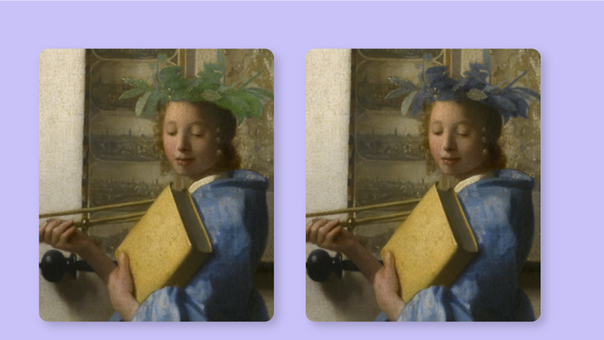
De verkleuring van de lauwerkrans van groen naar blauw

Koen Janssen van de Universiteit van Antwerpen vertelde dat ze met een zelfgemaakt scanapparaat die het schilderij niet aanraakte, onderzochten welke pigmenten of kleurbestanddelen Vermeer gebruikte en ze zochten ook naar sporen van pigmenten die verdwenen waren. Op die manier zijn sporen van verdwenen geel aangetroffen. Groen ontstaat door blauw en geel te combineren. Vermeer gebruikte een mengsel van ultramarijn blauw en organisch geel. Organisch geel is minder permanent dan niet-organische kleuren. Het geel pigment heeft de tand des tijds niet doorstaan. Wanneer het geel verdwijnt, blijft dus enkel het blauw over. In het schilderij van Vermeer is dat ook gebeurd: het groen is teruggebracht tot blauw. Vermeer stond erom bekend dat hij ultramarijn gebruikte, een kostbare blauwe kleurstof uit Afghanistan, ‘duurder dan goud’, maar deze kleurstof was niet oorspronkelijk blauw, maar groen zoals een lauwerkrans is, en dat draagt het meisje op de afbeeldingen. De lauwerkrans staat voor lof, eer en respect. Iets wat Vermeer na zijn dood riant is toegekend.
In haar hand houdt het model een muziekinstrument vast, een bazuin of (lof)trompet. Net als de lauwerkrans een symbool voor lof. Schilderen is een kunst en dat doet denken aan de muzen, de negen dochters van Zeus, waarvan Clio de muze van de geschiedenis en de muziek is.

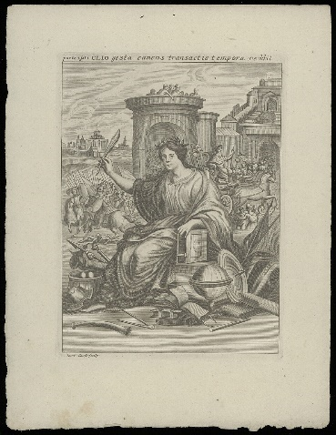
Clio, de muze van de muziek,
de geschiedenis en het heldendicht

Het meisje op het schilderij lijkt model te staan voor Clio, de muze van de muziek, de geschiedenis en het heldendicht. Ze is de verkondigende, degene die de loftrompet speelt en eer aan de helden betoont door hun daden op te schrijven, om nooit meer te vergeten. Clio wordt vaak afgebeeld met een boekrol en een schrijfveer, of een kist met boeken. Het is niet verwonderlijk dat Johannes Vermeer Clio koos als muze. Het katholicisme had de muziek aan Johannes gegeven. In het Calvinisme was de muziek teruggebracht tot de psalm. Het Katholicisme gaf veel ruimte tot muziek en in de paragraaf muziek werd al aangegeven dat via de schilderijen de indruk wordt gewekt dat muziek in vele vormen, van muziekles tot het bespelen van verschillende instrumenten tot en met een concert in huis, Het concert (22), hoorde bij het gezinsleven van de Vermeers, in navolging van de stiefgrootvader van Vermeer, Claes die violist was.
Niet alleen de hoofdtooi van het model is symbolisch, de lauwerkrans, het eerbetoon, maar ook haar kleed: hemelsblauw. De kleur van het kleed is die van het kleed van de Maagd Maria. Door de katholieken vereerd omdat ze de moeder van Jezus was. Het eerste kind van Johannes Vermeer heette Maria, een heilige naam, een verwijzing naar het geloof waartoe Vermeer zich bekeerde: het Katholicisme.
Nog een attribuut is het boek dat het meisje onder haar arm draagt. Clio is ook de muze van het heldendicht, geschriften waarin ze de heldendaden opschreef. In plaats van de boekrol of de kist met boeken als attribuut heeft Clio hier maar één boek onder haar arm en zo zou het boek dat ze onder haar arm vasthoudt, een belangrijk boek kunnen zijn. En dat is in het Katholicisme bij uitstek de Bijbel, waar de heldendaden van Jezus in beschreven staan. Johannes Vermeer, die zich bekeerd had tot het katholicisme, brengt Clio mogelijk ook ten tonele om eer te betonen aan het geloof waartoe hij zich heeft bekeerd.

Aan de wand hangt, gekreukeld geschilderd, de kaart met de Zeven provinciën. Gekreukeld lijkt symbolisch te zijn voor Nederland waar de Hollandse oorlog woedde omdat de Franse koning de Zeven provinciën binnenviel, een oorlog waar ook Johannes Vermeer in gevochten heeft. De Hollandse oorlog woedde van 1672 tot 1679, en eindigde dus vier jaar na het overlijden van Johannes Vermeer. Het schilderij Allegorie op de schilderkunst (23) werd voor zover de schilderdata bekend zijn geschilderd ±1666-1668, dat wil zeggen voor deze oorlog begon. De data staan niet zo strak vast en dus zou het schilderij ook in het startjaar 1672 geschilderd zijn, of dat de kaart later is bijgewerkt, want het schilderij stond altijd in het atelier van Vermeer. Dan zou de gekreukelde kaart dus een belangrijke plaats in deze Allegorie op de schilderkunst (23) verdienen. Dat is vooral ook zo, omdat de Hollandse oorlog de internationale verkoop van schilderijen stillegde en de armoede in het gezin Vermeer toenam. Een armoede die mede het hoofd werd geboden, door de kunsthandel die Johannes in navolgging van zijn vader Reynier bedreef. Vermeer verkocht schilderijen van anderen, niet van hemzelf en werd ingeschakeld als kunstkenner om de waarde van schilderijen te beoordelen. Een kunsthandel die stilgelegd werd door de oorlog.
Op de tafel bij het gordijn hangt een tweekleurige sjaal van beige en blauwe stof. Deze doet aan de sjaal denken die om de hoofdbedekking, de tulband, van Het meisje met de parel (21) gewonden is, een schilderij dat -± 1665-1667, voorafgaand aan het schilderij Allegorie op de schilderkunst geschilderd is.

Tijdsbalkje van de Hollandse Oorlog en het schilderen van Vermeer in die tijd. Twee zeer belangrijke schilderijen van Vermeer zijn in dezelfde periode geschilderd en mogelijk tijdens de Hollandse Oorlog geschilderd afgeschilderd of verbeterd, zolas Leonardo da Vinci dat ook deed..
De Hollandse oorlog: 1672 tot 1679
Het meisje met de parel: is geschilderd: ± 1665-1667
Allegorie op de schilderkunst is geschilderd: ±1662-1668

Het schuchtere van het meisje dat model staat voor Allegorie op de schilderkunst (23) doet denken aan het meisje dat model stond voor Het meisje met de parel (21). Wanneer we de gezichten van de allegorie en het meisje met de parel bekijken, vallen verschillende gelijkenissen op: een sterk gelijkende mond met betrekking tot de onderlip; een sterk gelijkende neus als het gezicht van Het meisje met de parel een klein beetje naar rechts draait; eenzelfde kaaklijn; lichte wenkbrauwen, een beetje rossig zoals het haar van het meisje van de allegorie. Dat rossige wordt in de volgende paragraaf uitgelegd. Er zit een leeftijdsverschil in, het zouden zusjes kunnen zijn, maar ook kan het verschil in leeftijd te maken hebben met een verschil in het jaar waarin de twee schilderijen geschilderd zijn.
Het model van de Allegorie op de schilderkunst en Het meisje met de parel lijken allebei de maagd Maria te symboliseren, met als model de oudste dochter van Johannes Vermeer, die Maria heette. De eerste als Clio, als inspiratie voor de schilder, de tweede als het meisje dat met de toeschouwer communiceert.

Het gezin Vermeer
Als wetenschapper ben ik gewend te kijken naar wat opvalt, wat verbaast en wat patronen vormt. Het onverwachte brengt vaak basale kennis naar boven. Bij het zien van de schilderijen op de grote tentoonstelling viel mij op hoeveel vrouwen er op de schilderijen staan, zeker als hoofdpersoon. Bij het zien van alle schilderijen van Vermeer viel mij op dat er veel verschillende meisjes en vrouwen waren die een rol speelden in de schilderijen. Een grote diversiteit aan vrouwen en meisjes, maar de haarkleur was overwegend rood of rossig. Wanneer een vrouw niet rossig was dan had ze een hoofdbedekking waardoor je de haarkleur niet zag (tien vrouwen), of ze hadden geen hoofdrol, maar waren dienstbode bijvoorbeeld (vier vrouwen). Dat valt op, zeker omdat het een minder voorkomende haarkleur is en dan zoveel met dezelfde kleur. Daarnaast is het zo dat een bruine kleur rossig wordt door geel pigment. Dus mogelijk is de haarkleur nog meer rossig en vaker rossig, omdat het organische geel pigment na verloop van tijd kan verdwijnen zoals bij de groene lauwerkrans van het model in Allegorie op de schilderkunst die blauw werd doordat het geel pigment weggesleten was.
Het bijzondere aan deze rode of rossige kleur is dat iemand met die haarkleur én van zijn of haar vader én van zijn of haar moeder een niet-dominant allel op het gen-roodhaarkleur heeft ontvangen bij de conceptie. Haarkleuren strijden, meestal is er een kleur dominant, behalve bij rood haar, die is recessief. Dominant is een kleur die wint van de andere kleur; recessief is een kleur waarbij die kleur door een allel op een gen van beide ouders doorgegeven wordt. Dat betekent niet alleen dat beide ouders een rood gen hebben afgegeven aan het kind, maar mogelijk ook, en zeldzamer, dat ze beiden zelf rood of rossig haar hadden.
Schotland en Ierland hebben wereldwijd de hoogste percentages mensen met rood (respectievelijk 13% en 11% van de bevolking, in Nederland is het 2,5%).
Het gaf mij een ander beeld van de verschillende personen die afgebeeld staan op de schilderijen. In plaats van allemaal vreemden, leek het alsof het gezinsleden zijn van het gezin Vermeer. Het werd dus noodzakelijk te onderzoeken of het leden van hetzelfde gezin zouden kunnen zijn. Bewijzen kan alleen met DNA, maar gezien de kenmerken kan het wel al dan niet aannemelijk gemaakt worden.

***

De kleur rood/rossig ontstaat als beide ouders een gen voor rood haar hebben. Ze hoeven dan niet altijd zelf rossig haar te hebben. Maar als ze beiden, of één van hen twee een rode haarkleur hebben, dan hebben zij een grotere kans dat hun kinderen rood haar krijgen. Als de ouders allebei rood haar hebben, dan krijgen ze alleen kinderen met rood/rossig haar. De kleuren kunnen mengen, maar een donkere kleur haar is dominant ten opzichte van rood, bruin en blond.
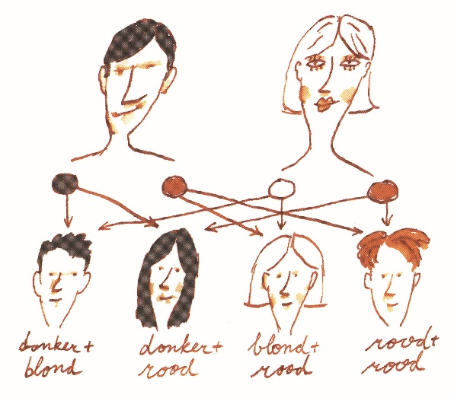
Overerving haarkleurgenen uit Dat heb je van mij! (Delfos, 1998, tekening Sjeng Schupp)

De vader in de tekening heeft donker haar en geeft een donker haarkleur-gen door aan twee van zijn kinderen. Het tweede haarkleur-gen van de vader is rood. De moeder in de tekening heeft een blond en een rood gen. Wanneer we naar de mogelijke combinaties kijken, ontstaan vier mogelijkheden bij de kinderen. Het kind met een donker gen van de vader en een blond gen van de moeder krijgt donker haar, want donker is dominant over alle kleuren: het jongetje links. Het kind met een donker haarkleur-gen van de vader en een rood haarkleur-gen van de moeder, krijgt donker haar, want donker is dominant over alle kleuren: het meisje tweede van links. Het kind met een rood haarkleur-gen van de vader en een blond haarkleur-gen van de moeder krijgt blond haar want blond is dominant over rood: Het derde kind van links, een meisje. Het kind met een rood haarkleur-gen van de vader en een rood haarkleur-gen van de moeder, krijgt rood haar: het jongetje helemaal rechts, want rood is recessief, dat wil zeggen dat kinderen met rood haar een rood haarkleur-gen van hun vader én van hun moeder hebben gekregen. Bij deze ‘ouders’ hebben beide ouders twee verschillende haarkleur-genen. Wanneer beide ouders twee dezelfde, rode haarkleur-genen hebben, dan geven beide ouders een rood haarkleur-gen aan al hun kinderen. De vrouwen met rood haar geven dus een rood haarkleur-gen aan al hun kinderen. De mannen met rood haar geven een rood haarkleur-gen aan al hun kinderen door.

***

De basis voor het gezin Vermeer werd gelegd in 1653, toen Johannes Vermeer en Catharina Bolnes huwden. Eerder hebben we vastgesteld dat het zeer aannemelijk is dat Catharina op dat moment al zwanger was en dat dit het kind is dat in 1654 werd geboren. Johannes was bekeerd tot het Katholicisme om Catharina te kunnen huwen. De katholieke gezinnen waren vaak groot. Hun eerste kind, dat ze Maria noemden, werd in 1654 geboren, het is niet bekend op welke dag, omdat de doopregisters van de Oude Kerk verloren zijn gegaan. Maar de negende zwangerschapsmaand zou januari van 1654 kunnen zijn geweest.
Johannes en Catharina hebben 15 kinderen gekregen, waarvan er 4 overleden zijn. De eerste 5 kinderen zijn meisjes: Maria, Elisabeth, Cornelia, Aleydis en Beatrix, vervolgens een jongen, Johannes, dan weer een meisje Geertruy, vervolgens een jongen, Franciscus, daarna weer een meisje, Catharina, dan de jongen die Ignatius werd genoemd en tenslotte een kind waarvan de naam niet bekend is en ongeveer twee jaar na vader Johannes’ overlijden stierf toen hij rond de 3 jaar was. De eerste drie kinderen die jong stierven, overleden in 1667, 1669 en 1673 en vervolgens nog een in 1677; Catharina was toen respectievelijk ongeveer 36, 38, 42 en 46 jaar oud. Johannes was respectievelijk 34, 36 en 40 oud en bij het vierde kind dat overleed was Johannes al een jaar daarvoor overleden op drieënveertig jarige leeftijd.
Er waren bij het eerste overlijden van een van hun kinderen in 1667, al zeven meisjes in het gezin en twee jongens. Catharina beviel keer op keer van een kind binnen ongeveer 1 ½ à 2 jaar. Toen Johannes Vermeer overleed waren Catharina en hij 22 jaar getrouwd en hadden ze 15 kinderen gekregen, waarvan er 3 overleden waren.

Het eerste schilderij van Johannes Vermeer is Diana en haar gezelschap (1) dat in 1653-1656 geschilderd zou zijn, net na het huwelijk met Catharina; het tweede in 1654-1656 was Christus in het huis van Martha en Maria (2); de eerste veertien jaar van het huwelijk van Johannes en Catharina tot 1667, overleed geen van hun kinderen; de overleden kinderen stierven allen jong .

***

Hun eerste kind, Maria, was nog in leven en zou toen 13 of 14 jaar oud zijn geweest bij het schilderen van Het meisje met de parel (21), dat ongeveer omstreeks 1665-1667 gedateerd is. Catharina Bolnes zou toen ongeveer 36 jaar oud zijn geweest.
Wanneer we naar alle volwassen vrouwenfiguren kijken, springt er één uit die de schilder rechtstreeks rustig aankijkt, dat is Schrijvende vrouw in het geel (19), geschilderd in ± 1665-1666, nog voordat het eerste van hun vier kinderen zou overlijden.

Schrijvende vrouw in het geel (19) ± 1665-1666

Het opvallende aan deze vrouw is dat zij de schilder rustig aankijkt, vertrouwd, geen vraag, maar vriendelijke rust. Het is een vrouw met rossig haar. Dat is niet opvallend, want bijna alle jonge en oudere vrouwen op de schilderijen hebben rossig haar, 20 vrouwen; en van de overige 14 weten we niet van allemaal of ze rossig haar hadden, omdat 10 van hen een haar-bedekkend hoofdeksel droegen. Dus van de 34 vrouwen lijken alleen 4 geen rossig haar te hebben. De vrouwen zonder rossig haar zijn dienstboden, geen leden van het gezin Vermeer. Het gele jak wordt gezien als eigendom van Caharina Bolnes en was aanwezig in de nalatenschap.

Als de schrijvende vrouw in geel inderdaad de moeder is van alle kinderen, Catharina Bolnes, heeft zij een rood gen doorgegeven aan al haar kinderen. De kinderen kunnen alleen rood haar hebben als ze van beide ouders een rood gen hebben gekregen. Nu blijkt op twee schilderijen dat er sprake is van een man met rossig haar: De schilder in Allegorie op de schilderkunst (23) kan een zelfportret van achteren gezien zijn. De tweede man met rood haar kan een zelfportret zijn, de muziekleraar in De muziekles (13). Johannes stiefgrootvader was musicus en daarom waren muziek, muziekles en muziekinstrumenten waarschijnlijk niet vreemd in de familie. Als de muziekleraar in het schilderij De muziekles ook rossig haar heeft en de vader kan zijn, zou dit de overdadige hoeveelheid meisjes en vrouwen met rood haar als model in de schilderijen, in het gezin, verklaren. Op één schilderij, De Koppelaarster (3) is een man niet helemaal duidelijk zichtbaar. Ook deze man heeft rossig haar. Er wordt vermoed dat dit een zelfportret van Johannes Vermeer is. Dan zijn het mogelijk op deze drie schilderijen zelfportretten van Johannes Vermeer, met rood/rossig haar. Dat betekent dat vader én moeder rossig haar hadden en allebei een rood haarkleur-gen aan hun kinderen hebben gegeven. Dat zou een versterking zijn voor de reden dat de meisjes in de schilderijen allen rood haar hebben. De kinderen kunnen ook rood/rossig haar hebben als ze naast het rossige gen van hun moeder, een rood haarkleur-gen van hun vader kregen. Het is echter minder waarschijnlijk dat zoveel meisjes het rode haarkleur gen kregen van de vader en niet het andere haarkleur-gen van de vader als deze wel een gen, maar niet twee rood-haar-genen had, en dus geen rood haar. Op foto’s in de verschillende boeken waar de schilderijen zijn afgebeeld is het haar niet altijd rossig, maar soms bruinachtig. Deze kleur wordt met geel rossig en we zagen al dat het geel pigment mogelijk in de loop der tijd is verdwenen. We weten dit (nog) niet met zekerheid, maar het zou onderzocht kunnen worden, zoals bij de lauwerkrans van het model voor Clio in het schilderij Allegorie op de schilderkunst (23).

De schilderijen van Johannes Vermeer zijn mogelijk in de familiekring gemaakt, met gezinsleden als model. Het zijn wellicht schilderijen die gemaakt zijn om het schilderen zelf en niet om er geld mee te verdienen. Dan ligt het meer voor de hand dat de modellen familieleden zijn. Dat dit mogelijk is, wordt ook ondersteund doordat er geen aanwijzingen zijn voor verkoop van, of opdrachten voor schilderijen van Vermeer. Wel het ruilen van een schilderij voor een schuld bij de bakker en het weggeven van een schilderij aan de schoonmoeder van Vermeer om beslaglegging op de schilderijen te voorkomen. Ook bleek toen iemand het atelier bezocht in de hoop schilderijen van Vermeer te zien, het atelier geen enkel doek herbergde, het atelier was ‘leeg’. De bezoeker moest naar een winkelier om daar een schilderij van Vermeer onder ogen te krijgen. De schilderijen waren eerder ‘wisselgeld’ dan een opdracht. Maria Knijt of haar man werden wel als opdrachtgever of als mecenas beschouwd, maar bewijzen daarvoor zijn er niet, behalve dat Maria Knijt 21 schilderijen van Vermeer in haar bezit had; maar dat kan ook ter bescherming tegen beslaglegging op de schilderijen zijn geweest.

Allegorie op de De muziekles (13) De koppelaarster(3)
Schilderkunst (23)

Portrait of a Woman en The girl with the Pearl Earring
Er zijn inmiddels belangrijke schilderijen besproken. The girl with the Pearl Earring en de Mona Lisa zijn beroemd, The portrait of a woman niet in dezelfde mate. Het meest beroemde schilderij van Leonardo da Vinci is de Mona Lisa. Wereldwijd trekt men naar het Louvre in Parijs om de Mona Lisa te zien. Maar ook trekt men wereldwijd naar het Mauritshuis in Den Haag om Het meisje met de parel te zien.

***

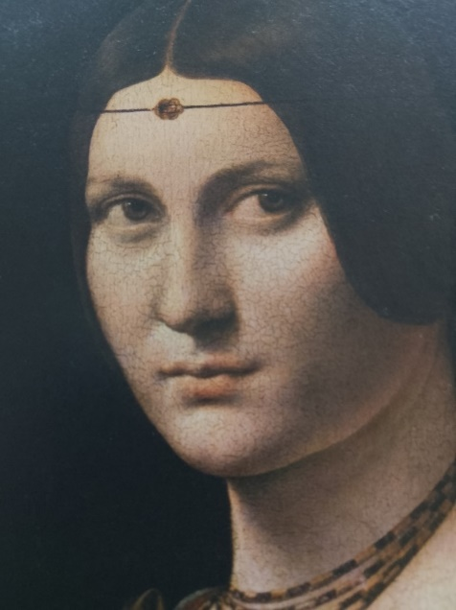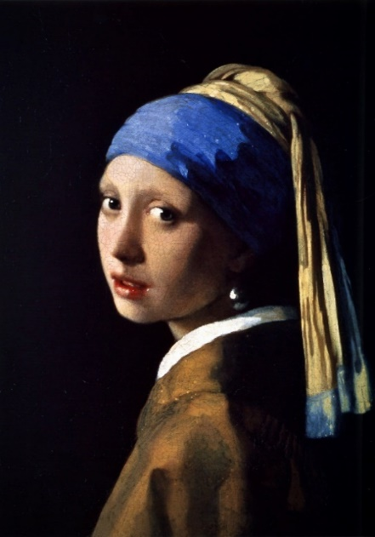
Portrait of a Woman, The girl with the Pearl Earring
Leonardo da Vinci Johannes Vermeer
***
Na de eerste hoofdstukken zouden we kunnen zeggen dat wanneer we het denken verbeeld beschouwen, Portrait of a Woman op 1 zou moeten staan, Lucretia Grivelli denkt, ze lijkt een negatieve gedachte te hebben, een achterdochtig gevoel dat in haar ogen uitgedrukt wordt. Het meisje met de parel zou op 2 moeten staan, vanwege de nadruk op communicatie bij het denken, en in mindere mate zowel wat betreft het denken als de communicatie, de Mona Lisa op 3 vanwege de werkelijkheidswaarde van haar glimlach.
Maar het communiceren en het oproepen van een empathische of niet-empathische reactie bij de toeschouwer een rijker menselijk, en zelfs wederkerig, contact is. Tegelijk is er wat voor te zeggen dat bij Portrait of a woman een negatieve reactie bij de toeschouwer wordt opgeroepen, waar de toeschouwer zich ongemakkelijk bij kan voelen, en is er dus ook sprake van wederzijdsheid in communicatie.
Dat de Mona Lisa in aandacht het heeft gewonnen van Portrait of a woman, komt waarschijnlijk omdat het deze laatste een schilderij is over een afkeurende vrouw. We kunnen ons niet zo gemakkelijk verbinden met een afkeurende vrouw, dan met een glimlachende vrouw. Dat we zo sterk reageren op Het meisje met de parel is omdat het lijkt dat zij ons met haar probeert te verbinden.
Dat betekent dat Het meisje met de parel op 1 zou moeten staan en Portrait of a woman op 2, wanneer we communiceren hoger achten dan alleen denken. De Mona Lisa komt door de echtheid van haar glimlach op 3 te staan, niet door het ‘denken’ noch door het ‘communiceren’.
Bij The Girl with the Pearl Earring en de Portrait of a Woman wordt de aandacht onmiddellijk naar de ogen getrokken. Dit is niet zo bij de Mona Lisa. Mensen kijken eerst naar ogen, áls daar leven in zit. Dat zien ze al van verre.

***

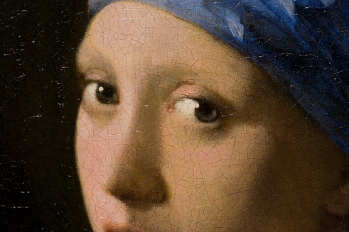
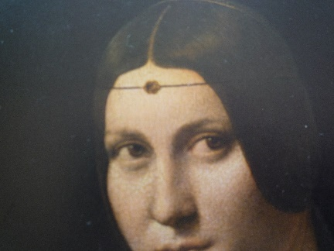
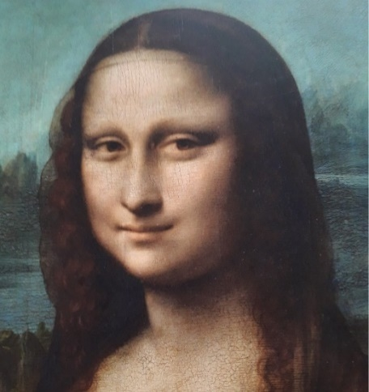

IV Jan Toorop
Op zoek naar zichzelf
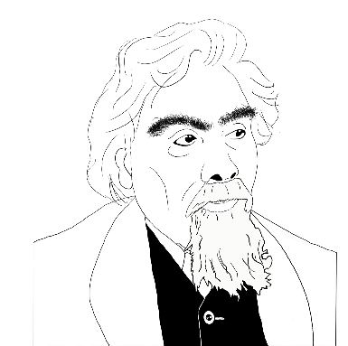

Schilders zijn op zoek naar een eigen stijl. Bij Jan Toorop ging die zoektocht via het gebruiken van de stijlen die in zijn tijd opkwamen. Hij is befaamd voor het introduceren in Nederland van de nieuwe kunstuitingen van zijn tijd. Het bekendste voorbeeld is de affiche van de Delftse slaolie voor de Nederlandse Oliefabriek (later Calvéfabriek) in de stijl van Jugendstil / Art Nouveau.

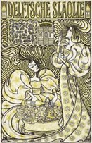
Delftse Slaolie

Johannes Theodorus (Jan) Toorop is van Indische afkomst, een indo, zoals hij zelf steeds zegt. Niet alleen zijn uiterlijk, maar ook zijn ziel, zoals hij aangeeft, is Indisch.

***

Indië kan niet uit mij worden weggedacht.
De grondslag van mijn werk is Indisch”

***
Hij is geboren op 20 december 1858 in Poerworedjo, een stad in het midden van het eiland Java, een van de Indonesische eilanden, waar hij opgroeide tot zijn vijfde jaar. Daarna verhuisde het gezin naar het Indonesische eiland Banka, waar zijn moeder was geboren. Een belangrijk cultuurgoed op Java was de Wajang, het schimmenspel met de Wajangpoppen, bespeeld door de Dalang, de poppenspeler. Als klein jongetje was Jan Toorop gefascineerd door het schimmenspel; het zal daarom een belangrijk onderdeel geweest zijn van Toorop’s ‘indo’ zijn.

***

Hoewel zijn ziel Indisch is, zien we dat niet zozeer terug in zijn schilderijen en tekeningen. Er is wel gezegd dat de Slaolie-affiche reminiscent is aan Indisch, maar het is typerend Jugendstil en dat is niet Indisch en niet afkomstig uit Indonesië.

Toorop groeide tot zijn elfde jaar op twee Indonesische eilanden op: Java en Banka. Toen ging hij, alleen, zonder zijn ouders en broer en zussen naar Batavia, het latere Jakarta. Een jaar later, in 1868, liet hij zich dopen in het Hervormde geloof van zijn ouders, dat geloof gaf hem echter ‘geen indruk van binnen’, zoals hij zei. Jan Toorop heeft zijn ouders nooit meer gezien, maar ze onderhielden tot hun overlijden wel een hartelijke relatie met elkaar door middel van brieven.
Al snel nadat hij in Batavia was aangekomen, ging hij, opnieuw alleen, naar Nederland. Dat was gebruikelijk in die tijd. Men ging naar familie in Nederland om daar een opleiding te volgen, om daarna met die opleiding een goede baan in het thuisland Indonesië te krijgen. Zo verging het Jan Toorop echter niet. Hij volgde de HBS (Hogere Burger School) in Nederland en begon met een opleiding voor ambtenaar in Oost-Indië aan de Polytechnische school in Delft, maar al snel werd zijn gave voor tekenen ontdekt. ‘Tussendoor’ tekende hij namelijk onophoudelijk. En zo kwam hij, via een aantal kunstenaars die hem steunden en zijn ouders, terecht in Brussel om daar aan de kunstacademie te gaan studeren van 1882 tot 1885.

***

In Brussel ontstond een groep, waar ook zijn toekomstige vrouw Annie bij aansloot. Deze vrouw, Annie Hall, was vanuit Ierland naar Brussel gekomen om muziek te gaan studeren, fluit.
Ze trouwden in 1886 en kregen een kind, een dochter, Mary-Ann. Het kind overleed al na een paar maanden. Als oorzaak werd door Annie de syfilis aangewezen die Jan had opgelopen. Een groot verdriet volgde voor beide ouders. Deze gebeurtenis had zes jaar later, in 1892, een indringend schilderij tot gevolg waarin Toorop uitdrukking geeft aan zijn verdriet; met de treffende naam: “O grave where is thy victory?

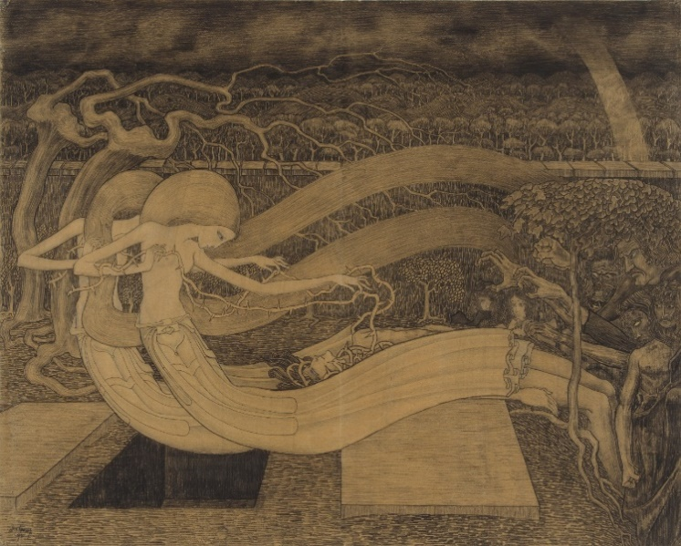
O grave where is thy victory?

Op het schilderij staan twee Sylfides afgebeeld, een waarvan het gezicht zichtbaar is en een waarbij het gezicht niet zichtbaar is; waarschijnlijk zijn hier zijn overleden kind en zijn tweede kind bedoeld; rechtsonder een boze jongeman met gebalde vuist die zijn verdriet en zijn schuldgevoelens over het overlijden van zijn eerste kind lijken uit te drukken. Sylfides klinkt als syfilis en dat zal niet toevallig zijn. Vier jaar na de geboorte van hun eerste kind, werd een tweede dochter geboren, roepnaam Charley. Al snel na de geboorte van Charley leefden Jan en Annie gescheiden. Charley Toorop werd later een bekende schilderes, en haar zoon Edgar Fernhout ook, drie generaties kunstenaar: vader-moeder--dochter-kleinzoon.

***

Het verlies van een kind leidt bijna altijd tot diep verdriet en vaak tot het uit elkaar gaan van de ouders. Dit heeft onder andere te maken met het feit dat mannen en vrouwen verschillend hun verdriet verwerken en ze elkaar als gevolg daarvan niet altijd kunnen steunen, terwijl ze dat hard nodig hebben Delfos, 2018). Dit lijkt een van de oorzaken te zijn van de verwijdering tussen Jan en Annie. De onderliggende oorzaak was het overlijden van hun kind, de bovenliggende oorzaak was het verschil in geloof. Annie was gedreven katholiek en diep gelovig. De ouders van Jan waren protestant. Jan zelf was niet gelovig, maar neigde naar het Protestantisme en had zich laten bekeren tot het Hervormd Geloof in 1868, lang voordat hij Annie leerde kennen.
Annie en Jan gingen uit elkaar leven. Na elf jaar vroeg Jan aan Annie toestemming om te scheiden, hetgeen ze weigerde omdat het niet toegestaan was in het Katholieke geloof. Jan probeerde drie jaar later, in 1905, Annie terug te winnen door zich tot het Katholicisme te bekeren.
Jan Toorop stierf in 1928; bij periodes leefden Annie en Jan samen, maar aan het eind van zijn leven was hij alleen. Zijn begrafenis liet zijn bekendheid zien; het leek wel een staatsbegrafenis werd wel gezegd.

Uiteindelijk komt zijn Indische grondslag, zijn liefde voor Java van zijn eerste vijf levensjaren tot uitdrukking in de Kruisweg die hij schilderde/tekende in zijn latere jaren. Een Kruisweg met veertien panelen die eigenlijk een diep Javaanse kruisweg is.

De kruisweg van Jan Toorop
Het is in de Kruisweg dat de Indische wortels en de ziel van Jan Toorop mijns inziens zichtbaar worden. Misschien is dit het werk waar de afzonderlijke identiteiten uit zijn leven samenkomen: het Indische jongetje en de oudere Katholieke ‘Indo’ in Nederland. Een samensmelten van het door de emigratie naar Nederland ‘verweesde’ kind van protestantse ouders, dat zich de laatste jaren tot het Katholieke geloof van zijn vrouw wendde, met het Indische jongetje dat de fascinatie van de Wajang bij zich was blijven dragen.
De Kruisweg ontwerpt Jan Toorop rond zijn zestigste jaar van 1916 tot 1919. Deze kruisweg valt op en intrigeert, zonder dat men meteen precies kan omschrijven waarom.

Hij beroert en ook daarvan weet men niet goed waarom. De kruisweg bestaat uit veertien panelen, veertien staties, momenten uit het leven van Jezus. Toorop tekende/schilderde de Kruisweg in opdracht en deze werd geplaatst in de Bernulphuskerk in Nederland. Deze Kruisweg maakt beslist indruk, zoals de letterkundige Bernard Molkenboer het verwoordde: ‘Met de voltooiing van deze staties is er een veertienvuldig wonder geschied … en heeft de Bernulphuskerk met deze kruisweg iets zeer bijzonders in haar bezit’.

De 14 staties van de Kruisweg van Jan Toorop
De wijze waarop de kruisweg is gemaakt, is op zich al een indrukwekkend en zeer origineel proces geweest. Later is er onder leiding van Ruud Engelenberg ook een glazen editie van de Kruisweg van Jan Toorop gemaakt (Engelenberg, (2022-2023).

Jan Toorop maakte de Kruisweg op 14 panelen van 64 bij 76 centimeter onbewerkt triplex. We noemen het schilderijen, maar dat zijn het eigenlijk niet. Jan Toorop was een tekenaar en geen schilder. Zijn materiaal was bijna altijd potlood.
Hij bracht de tekening en de kleuren rechtstreeks op het ruwe triplex over, waardoor de uiteindelijke afbeelding een echtheid meekrijgt die de levendigheid van de staties versterkt. Hij kleurde de afbeeldingen in met waskrijt, wat zeer weerbarstig materiaal is, zeker in vergelijking met verf.
Het vervaardigen van de 14 panelen heeft ongeveer drie jaar geduurd. De Kruisweg is niet in chronologische volgorde ontworpen van statie 1 naar statie 14, maar door elkaar en ook in verschillende steden.
Het duurde lang voordat Toorop statie 1 maakte, de ter dood veroordeling, die de toon moest zetten en daardoor van belang is. Nog belangrijker voor de persoon van Jezus zijn de staties 11 en 12, het vastgenageld worden aan het kruis en het sterven. Als model voor het vastnagelen aan het kruis heeft Toorop een bevriende Jezuïet gekozen, Charles Raaijmakers, die alleen voor deze statie model voor Jezus stond, niet bij de andere staties.

***

In het Bijlage 04 staan de veertien staties afgebeeld, om een totaalindruk te krijgen die nodig is voor de analyse van de panelen.

Modellen
Het vinden van modellen voor de verschillende staties is van belang. Geschiedkundig zijn het personen die over de eeuwen een grote belangstelling genoten: zoals de hogepriester, de burgemeester, de priester en de soldaat, met daarnaast de moeder Maria, Johannes de Doper, Pilatus, en Maria Magdalena.
We zagen in het hoofdstuk over Vermeer dat de muze Clio een boek onder haar arm had, waar de heldendaden van Christus beschreven zijn: de Bijbel. Zowel Vermeer als Toorop hebben zich tot het Katholicisme bekeerd en hun redenen liggen dicht bij elkaar. Johannes Vermeer om Catharine Bolnes te huwen, als Jan Toorop die zich bekeerde om zijn vrouw weer voor zich te winnen.
De Kruisweg verhaalt in veertienstaties het leven van Jezus/Christus. Hij is het die het middelpunt, de hoofdpersoon is van de Kruisweg. iedere statie is belangrijk – letterlijk –. Deze wordt zeer centraal neergezet in statie 1, maar deze statie is pas na ongeveer driekwart jaar gemaakt, nadat Toorop eerst negen andere staties maakte.
Een mogelijke uitleg ligt mogelijk in het belang van de afgebeelde persoon en de chronologie van het vervaardigen van de staties. kan gegeven worden via de wijze waarop het gezicht van de centrale figuur Jezus te zien is: en face, recht in het gezicht, of en profil, van de zijkant, en dat zowel levend als wanneer hij overleden is.
Het gezicht van Jezus is bij de eerste zeven afbeeldingen die Toorop maakte (staties 3, 4, 5, 6, 7, 8, en 9) en profil te zien, dus meer indirect. Het zijn de staties: vallen/ moeder ontmoeten/ hulp bij dragen/ aangezicht afvegen/ vallen/ vrouwen troosten / en opnieuw vallen. Het zijn staties die van belang zijn, vooral de ontmoeting met de moeder, maar niet de belangrijkste. Op de volgende zes afbeeldingen in volgorde van vervaardiging is het gezicht en face (10, 2, 1, 11, 12 en 13). Dit zijn staties die van groot belang zijn: ontkleden/ verleden en toekomst/
vastnagelen/ en sterven. Bij die belangrijke staties is het van groot belang om de gezichtsuitdrukking van Jezus te zien en daarom zijn ze en face. De laatste twee staties zijn met betrekking tot de gezichtsuitdrukking van een andere orde, omdat Jezus overleden is: zijn gezicht is zowel overleden en face op statie 13 als overleden ‘en profil’ te zien op statie 14. Onder de afbeelding staat het nummer van de statie, die als geheel, in Bijlage 04 staat afgebeeld in chronologie van de gebeurtenissen in het leven van Jezus. De ordening hieronder is rond de onderwerpen: En profil; en face en in overleden toestand.

***

‘En Profil’ zijaanzicht: 7 staties
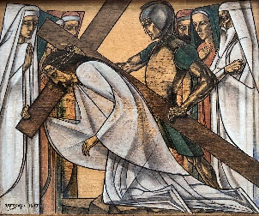 | 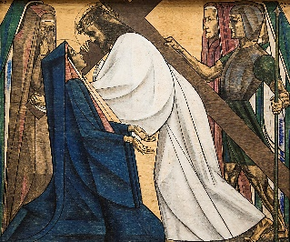 |  | 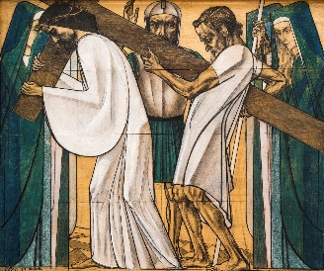 |  | 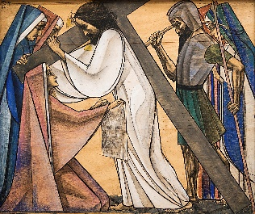 | 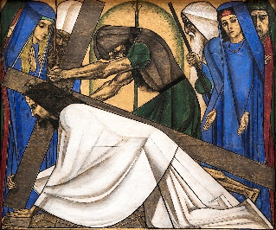
3 | 4 |  | 5 |  | 6 | 7
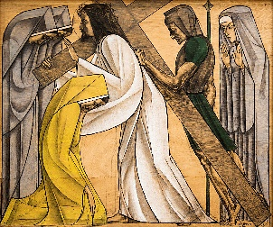 | 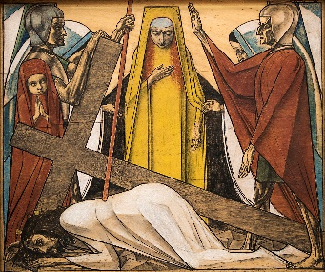
8 | 9
En face’ vooraanzicht: 5 staties
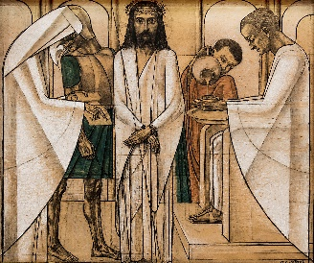 | 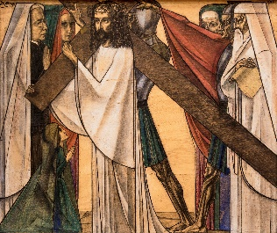 |  | 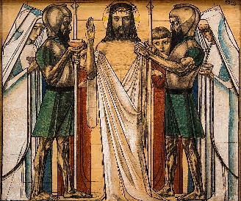 |  | 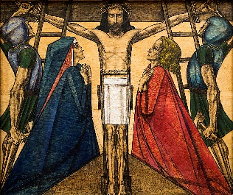 | 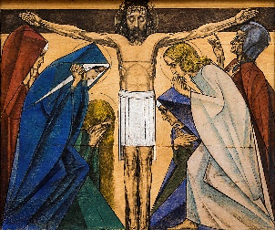
1 | 2 |  | 10 |  | 11 | 12
In overleden toestand: 2 staties
En ‘Profil’ vooraanzicht |  | ‘En Face’ vooraanzicht
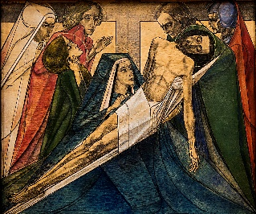 |  | 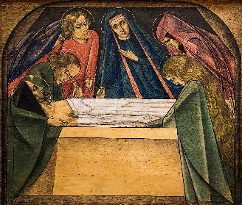
13 |  | 14

***

Het belang van een statie met betrekking tot Jezus heeft er misschien voor gezorgd dat Jan Toorop eerst de minder belangrijke momenten maakte, waarbij het gezicht van Jezus en profil was en zo naar de belangrijkere momenten toe tekende. Het kiezen van het model voor de figuur van Jezus is dan van groot belang. Voor de lijdensweg van Jezus is het moment van het levend vastgenageld en het sterven van doorslaggevend belang, het ultieme moment; het is de overgang van leven naar dood.
Hoewel Toorop voor de andere figuren op de staties steeds hetzelfde model heeft gekozen, hebben voor de Jezusfiguur meerdere mannen model gestaan. Voor statie 11 waar Jezus aan het kruis genageld wordt en statie 12, wanneer Jezus sterft, heeft een pater model gestaan, maar alleen voor deze twee staties. Dit model was Charles Raaijmakers, een pater Jezuïet van de orde van de Sociëteit van Jezus (S.J.). Waarschijnlijk voor Jan Toorop het meest geschikte en het meest waardige model om Jezus op dat cruciale moment te vertegenwoordigen. Deze pater was een zeer goede vriend van Jan Toorop die door hem in 1910 geportretteerd was, zes jaar voor de start van de Kruisweg. Met hem kwam Jan Toorop persoonlijk, mogelijk van alle staties het dichtst bij de figuur van Jezus. Jan Toorop heeft over dit portret van Charles Raaijmakers volgens Erfgoed Gelderland gezegd dat dit het ‘meest diepe’ was dat hij ooit gemaakt had.

De Klitikstijl
Voor inkleuring koos Jan Toorop geen verf maar waskrijt. Ik vond het een uitdaging om die keuze van hem uit te denken. Zelf ben ik op een gegeven moment schilderijen met ecoline gaan maken op glas, per ongeluk, omdat er geen ander materiaal aanwezig was op de plek waar ik op dat moment was, dan alleen een plaatje glas en ecoline en ik ‘móest’ schilderen. Ook lastig, want ecoline heeft, zeker op glas, de neiging bruin te mengen als de kleuren samenkomen. Het was een hele ontdekkingstocht met olie, krantenpapier, blaaspijpje en het heen en weer bewegen van het glas, om gekleurde voorstellingen te maken, ik noemde ze Glasecs. Het was niet mijn bedoeling met dat materiaal een realistische afbeelding te maken, maar om te experimenteren met in elkaar vloeiende vormen. Ik denk niet dat het bij Toorop ‘per ongeluk’ was, misschien was er een kind met waskrijt, en heeft hij zich daardoor laten inspireren, maar eigenlijk denk ik dat het waskrijt hem mogelijkheden bood die andere materialen hem niet boden.
Waskrijt is kleurmateriaal dat zich niet gemakkelijk laat gebruiken, dat weerbarstig is. Maar het is ook materiaal dat niet opgezogen kan worden door de ondergrond. Zoals voor een schilderij met olieverf eerst het doek bewerkt moet worden, is dat bij waskrijt niet nodig. Het waskrijt blijft zichzelf, geeft niet mee.
Ik kan me niet herinneren ooit kunstwerken te hebben gezien die met waskrijt waren gemaakt. We zijn verf gewend, tempera, olie, plakkaat, water of acryl. En als we met krijt werken dan het zachte, minder weerbarstige pastelkrijt waardoor kleuren nog wel enigszins te mengen zijn. Met waskrijt kun je kleuren niet mengen, of je zou het moeten smelten. Ik ken natuurlijk wel de indrukwekkende krijttekeningen van Pijke Koch, bijvoorbeeld Het wachten (Centraal Museum, Utrecht), waarvoor tempera, (gewoon) krijt, houtskool en potlood werden gebruikt.
Jan Toorop had ervaring met het weergeven van een afbeelding met ongemengde kleuren, want dat deed hij ook bij de stijl pointillisme, het schilderen met ongemengde gekleurde stippen of streepjes.
Wat was er aantrekkelijk aan waskrijt voor Jan Toorop, ondanks of juist dankzij de moeizame kenmerken die we noemden? Mogelijk is wat hem aantrok de basis van dit materiaal, namelijk was: een compacte, vettige, licht doorschijnende substantie die zijn eigenheid behoudt en de kleur onvermengd weergeeft. Twee natuurlijke materialen die elkaar niet in de weg zitten maar aanvullen: onbewerkt hout en waskrijt. En mogelijk is het dit wat Jan Toorop aansprak, het licht doorschijnende effect door de was, gecombineerd met het levende hout. In de eerste statie is te zien dat Jan Toorop speelt met het element doorschijnendheid. Het gewaad van Pilatus is heel dun, doorschijnend, door het gewaad van Pilatus heen zien we de troon.

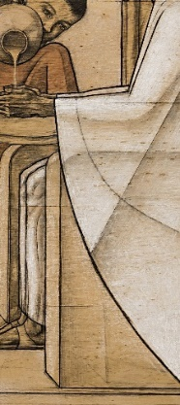
Detail van statie 1
Jezus wordt ter dood veroordeeld door Pilatus.
Door zijn kleed heen zien we de troon van Pilatus.

De kleuren van de staties komen bijzonder over, bijna als niet gekend, door het zeldzame gebruik ervan in de kunst vermoed ik en het gebruik ervan door kinderen. De keuze van Jan Toorop is bijzonder, hij heeft waskrijt gebruikt met de mogelijkheid van een zeer breed scala aan kleuren en een structuur die ontstaat bij het aanbrengen van het waskrijt, dat een licht glanzende, maar ook doorzichtig lijkende kleur geeft. Het kleurenpalet van waskrijt kent zeer veel kleuren, dat is noodzakelijk omdát je met waskrijt niet kunt mengen. Het is ook niet egaal vlak, de diepte van de kleur ontstaat door de verschillende diktes van de was op sommige plekken. Heeft Toorop hier gedacht aan de lessen van Leonardo da Vinci en Johannes Vermeer, over dat men in de werkelijkheid geen lijnen ziet, maar verschillende lichteffecten? De eerste keer dat ik de panelen zag was in de donkere, inmiddels wat bedompte Bernulphuskerk, waar ze al heel lang hingen en de oorlog hadden doorstaan. Er viel niet veel licht op. De tweede keer was jaren later in het Singer Museum in Laren waar ze enorm goed tot hun recht kwamen omdat ze in een galerij tegen de muur hingen, terwijl de ‘muur’ er tegenover van glas was en op een tuin uitkwam. De lichteffecten waren hier volop aanwezig en de lessen van Leonardo Da Vinci en van Vermeer waren zichtbaar.
We zien dat effect bijvoorbeeld in het kleed van Maria op statie 4, dat een ongemengde kleur heeft, maar dat in detail gezien niet effen aangebracht wordt, wat ook bijna nauwelijks kan met waskrijt op ruw triplex, waardoor het materiaal zeer levendig lijkt.

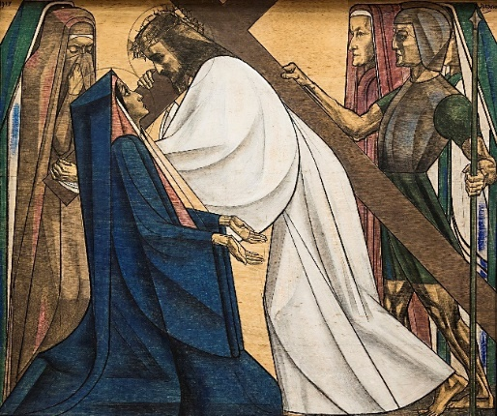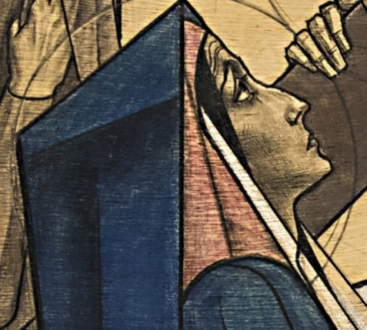

Vierde statie: Jezus ontmoet zijn Detail kleed van Maria
moeder

Het leven van het kleed wordt niet weergegeven door de kleur met andere kleuren te mengen, maar door de wijze waarop het aangebracht is, dikker en dunner, recht en schuin, dekkend en niet dekkend en dan ook nog op ‘levend’ hout. Het waskrijt geeft door zijn ongemengde kleuren en verschillen in dichtheid van de aangebrachte was, een aparte lichtreflectie. Het betekent ook dat bij kopieëren van de staties dat effect wegvalt, omdat de foto of scan de lichtval ‘plat’ maakt en de originelen dus een levendiger effect hebben dan de kopieën.
Zelfs het onbewerkte triplex gebruikt Toorop als een kleur op zich, bijvoorbeeld voor de huid van Jezus en Maria, voor handen en op de achtergrond.

Voorbeelden van het onbewerkte triplex als kleur, van links naar rechts details van de staties 7, 4, 9 en 14. Bijzonder detail is dat onbewerkt triplex fijne haartje heeft in het hout, zoals de huid dat ook heeft.
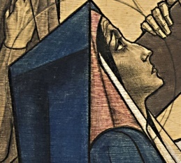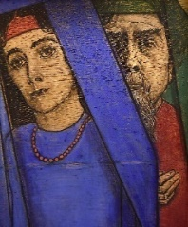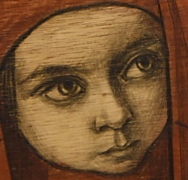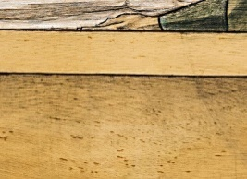
Statie 4 Statie 7 Statie 9 Statie14
Gezicht van Gezicht Toorop Gezicht van Detail graf
Maria en voor hem een kind
van zijn leerling
Mies Ewout
als model

Toorop gebruikt de natuurlijke werking van het waskrijt zelf en daarmee drukt de afbeelding eenvoud en zuiverheid uit. Het geeft een licht mysterieuze indruk, zo passend bij het onderwerp van de kruisweg. Een heel ander uitgangspunt dan dat van Leonardo da Vinci en Johannes Vermeer, maar ook Toorop bereikt een soort authenticiteit door het materiaal zelf: onbewerkt hout en waskrijt. Het kleed van Maria lijkt hierdoor van linnen stof gemaakt te zijn, een moeilijk weer te geven stof met schilderen. En ook hier speelt de variatie van de lichtreflectie een rol, net als bij Da Vinci en Vermeer, omdat de dikte van het waskrijt varieert. Het licht dat er van buiten de galerij op valt benadert meer de werkelijkheid en dus authenticiteit. Op alle staties is de huid van de figuren nauwelijks bewerkt; de gezichten, de handen, het ontklede lichaam van Jezus zijn niet ingekleurd, maar is het triplex wat zichtbaar is, met de kleine nerfjes, haartjes en streepjes die ontstaan bij triplex. Dit geeft een dynamisch, levend effect, veel natuurlijker dan dekkende verf.

Er is nog iets dat intrigerend is aan de afbeeldingen van de Kruisweg van Jan Toorop. De strakke lijnen naast de soepele lijnen, de vormen van met name de kleding die zelf iets uit lijken te drukken, meer dan alleen kleding die de mens omhult en verhult.

Beweging
Kenmerkend in het werk van Toorop is de dynamiek van stilte, ingetogenheid en tegelijk beweging, wat niet alleen in de Kruisweg te zien is, maar ook in zijn andere werk. De stijlen die voorlopers waren van de kruisweg, het impressionisme, pointillisme en symbolisme, raken allemaal aan het mysterieuze, aan het niet helemaal vanzelfsprekende, aan een diepere emotie. Het stimuleert de activiteit van de kijker om iets met de afbeelding te doen, er emoties van zichzelf op te projecteren. De Kruisweg gaat een stapje verder. Over de Kruisweg zei Toorop dat hij emotie in de kijker wilde oproepen.

Aan de vormen valt op dat ze aan de ene kant vloeiend zijn, maar aan de andere kant ‘houterig’. De armen van de hoofdfiguren lijken vaak stokjes in plaats van armen. De duidelijke vloeiende gespierde armen van de soldaten laten zien dat de vorm van de ‘houterige’ arm een keuze is. Toorop kan prachtig realistisch ‘tekenen’, maar doet dat niet altijd. Als voorbeeld statie 3, met daarnaast de details van de houterige armen van Jezus en de gespierde arm van de soldaat.

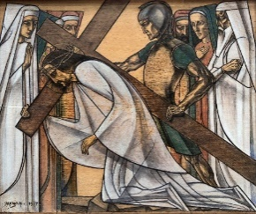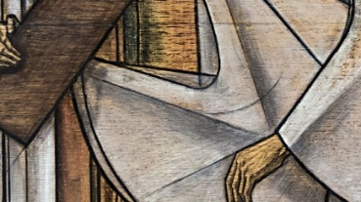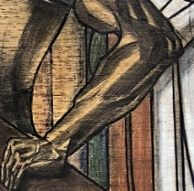
Statie 3: Jezus valt
onder het kruis Detail armen Jezus Detail arm soldaat

Er lijkt ook een patroon te zijn van hoe hoofd- en nevenfiguren afgebeeld worden. Dit verschil zien we herhaaldelijk terug: bij de hoofdpersonen lijken de armen stokjes en in de achtergrondfiguren zijn het meer realistische armen bijvoorbeeld. En regelmatig lijken de handen op houten handjes die aan een stokje zijn gezet, zoals de hand van Maria in de statie 14.
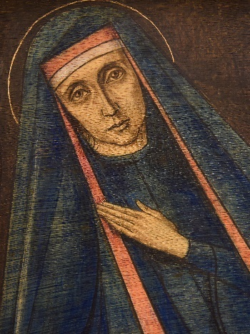
Detail statie 14: de hand van Maria

Wanneer we naar de kleding kijken, opnieuw met name van de hoofdpersonen, zien we in de afbeeldingen een omkering plaatsvinden. In plaats van dat de kleding rustig de vorm van het lichaam volgt, drukt de kleding de beweging van het lichaam uit, de beweging die het lichaam uitgevoerd heeft. Het symboliseert de actie: in stille, vloeiende en strakke vormen.

Een mooi voorbeeld is al de eerste statie: de veroordeling door Pontius Pilatus die zijn handen over de veroordeling in onschuld wast. De vorm van het kleed van Pilatus, rechts, drukt de beweging van zijn arm uit, wanneer hij zijn handen in onschuld gaat wassen. Door het gewaad heen zien we de troon waar Pilatus op zit. Het doorzichtige effect dat hier mogelijk refereert aan het schimmenspel van de Wajang, of, symbolisch, de aanwijzing dat tijdens de beweging van die arm de troon uiteindelijk bijna helemaal wordt bedekt.

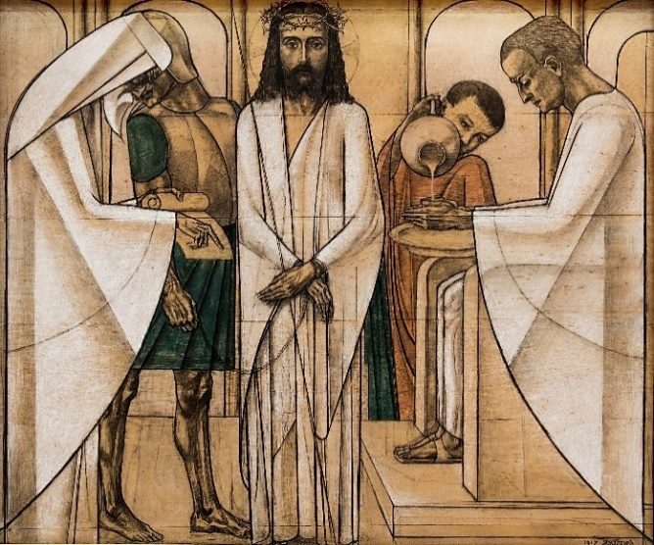
Statie 1: Jezus wordt veroordeeld door Pontius Pilatus

De staties lijken vooral door hun beweging in kleding een gebeurtenis uit te drukken. Vanuit dit perspectief is de afbeelding van Jezus die zijn moeder ontmoet (statie 4) bijna ontroerend. De lijnen van het kleed van Jezus zijn wel vloeiend, maar als het ware op een ‘rommelige’ manier, alsof de stof van het kleed heen en weer gaat met de onrustige beweging van het lichaam van Jezus. Daarmee wordt mogelijk de verwarring uitgedrukt van de zoon die op zijn lijdensweg, onder erbarmelijke omstandigheden, zijn moeder ontmoet.
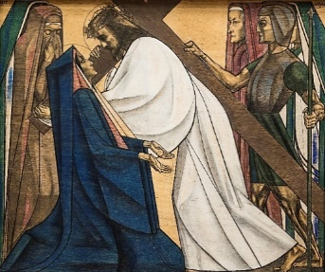
Statie 4: Jezus ontmoet zijn moeder

Ook de (houtachtige) handen van Maria hebben hier een aparte plaats; ze bevinden zich naast, langs Jezus, in plaats van wijd uitgestrekt om Jezus als het ware te omarmen, wat met het kruis natuurlijk niet letterlijk kan, maar het zou wel minder ‘langs elkaar heen’ kunnen. Ook dit moet een keuze van Jan Toorop zijn. De figuren bewegen zich langs elkaar net als in het Wajangspel
Het houtachtige van de handen, wordt ook versterkt, omdat het daadwerkelijk hout is, het triplex dat zichtbaar wordt.

Het schimmenspel
Bij nader inzien doet dit alles denken aan Wajangpoppen die gebruikt worden in het schimmenspel, met name de Wajang-klitik, waarbij platte houten silhouetten gebruikt worden.

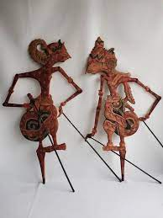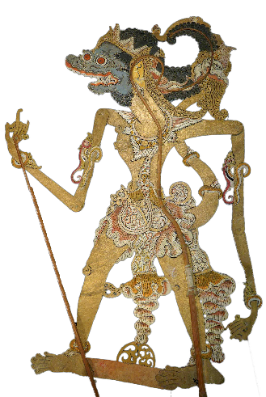

Voorbeelden van Wajang Klitik poppen

‘Wayang’ (Wajang) betekent in het Javaans: schim of schaduw. De beweging van de schaduw van de poppen wordt zichtbaar omdat de Dalang met houten stokken de figuren beweegt achter een wit doek en het licht ’s avonds op de poppen achter het doek wordt geworpen. Het hele verhaal van het Wajangspel gaat over reflectie van licht dat schaduw geeft en zorgt voor beweging van de schaduw.
Het ‘langs elkaar heen bewegen’ van de lichamen dat zojuist benoemd werd bij statie 4 wanneer Jezus zijn moeder ontmoet, benadrukt de Wajang sfeer, waar de poppen in schaduw tweedimensionaal zijn en elkaar niet kunnen omarmen. Dat ‘langs elkaar heen bewegen’, is ook zichtbaar op andere staties zoals statie 6 waarin Veronica het aangezicht van Jezus heeft afgeveegd.
Zesde statie Veronica droogt Jezus' aangezicht af
De doorschijnende indruk van de figuren ontstaat door het bijzondere materiaalgebruik en stimuleert een sfeer als van het schimmenspel.

Dat beweging op een bijna naïeve manier een belangrijk onderdeel is van de staties, is te zien in de lijnen die eerder een beweging dan een vorm uitdrukken. De kleding krijgt zijn uiteindelijke vorm niet zozeer door het omhullen van het lichaam, maar door de wijze waarop de kleding heeft bewogen door de beweging van het lichaam zelf.
In de veertiende en laatste statie, de graflegging van Jezus, wordt het bewegende en het niet-bewegende misschien wel het duidelijkst uitgedrukt.
Het kleed van Maria is schuin, want hoewel ze de kijker aankijkt en deze lijkt uit te nodigen haar droefenis om de dood van Jezus te delen, is haar hele zijn, haar hele lichaam naar haar zoon gewend; als ze verder doorbuigt, ligt ze naast hem. Bij de vier figuren, waar men de armen van ziet en de handen, zijn het stokachtige armen met een ‘houtachtig’ handje eraan. Alle figuren drukken in hun kleding een (gemoeds)beweging uit naar Jezus die overleden is. In deze statie 14 wordt de roerloosheid van het dode lichaam van Jezus dan ook uitgedrukt in de strakke horizontale lijnen van de lijkwade, zelfs de beweging van krullen in het haar is afwezig: het ultieme niet-bewegen wordt uitgedrukt: de dood.

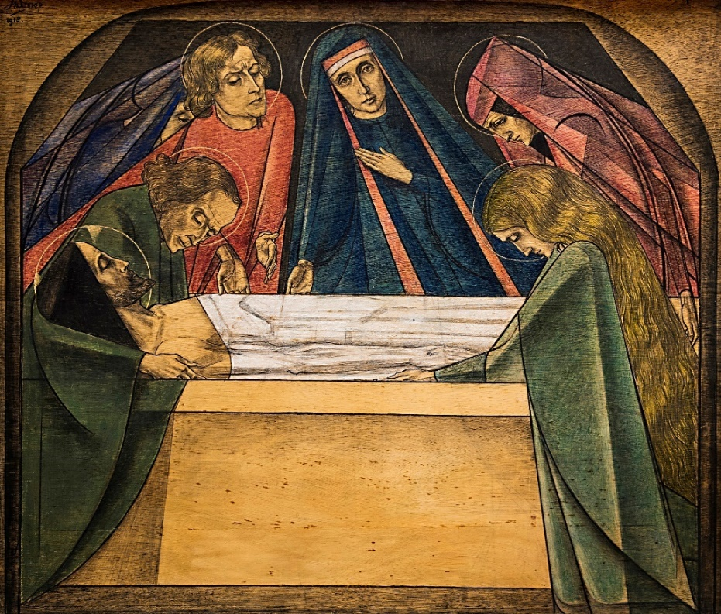
Statie 14: Graflegging van Jezus, Jan Toorop 1919

Hier transcenderen de afbeeldingen van de Kruisweg het effect van het schimmenspel van de Wajang door stilstaand toch beweging uit te kunnen drukken, waar de Wajang de stilstand overschrijdt wanneer ze een figuur door een mens, de dalang, laten bewegen via de houten stokken.
Omdat de stijl in alle staties en hun beweging/actie terug te vinden is, geeft het een ervaring van eenheid van tijd en handeling waarmee het de tijd overstijgt en tijdloos wordt. Op die wijze komt Jan Toorop dicht bij zijn kijker, nog geaccentueerd op de veertiende, laatste statie door Maria die de kijker uitnodigt haar leed te delen. Zo kan Toorop zorgen voor wat hij met zijn Kruisweg wilde bereiken: de emotie van de kijker oproepen, zoals de emotie bij hem opgeroepen werd tijdens de Wajangvoorstellingen die hij bijwoonde als klein jongetje.

Jan Toorop als Dalang
Als jong kind was Jan Toorop al gefascineerd door het schimmenspel van de Wajang. Hij draagt de spanning van de Wajang met zich mee in zijn hart en ziel wanneer hij naar Nederland gaat en drukt deze fascinatie in de Kruisweg uit door middel van een spanningsveld tussen vorm en beweging. Ook het materiaal van triplex doet denken aan de platte houten Wajangpoppen, de Wajang Klitik. En de huid van gezichten en lichaam op het onbewerkt triplex, zorgt ervoor dat wanneer de figuren van de statie uitgezaagd zouden worden, het daadwerkelijk houten Wajang Klitik poppen zouden kunnen worden.
Jan Toorop is de dalang, de poppenspeler. Bij het Wajangspel, het schimmenspel, is het bekend dat er toeschouwers zijn die wenen; ze worden verdrietig en raken van streek. Het is de suggestie van de schimmen die ervoor zorgt dat de toeschouwer zijn eigen emoties projecteert in het Wajangspel. En dat is wat Jan Toorop wilde bereiken met zijn Kruisweg: de mensen beroeren.

Het is zichtbaar dat de levensloop van Jan Toorop en alle belangrijke invloeden uit zijn leven samen komen in een Dalang die een kruisweg maakt. Na het impressionisme en het pointillisme dat al gebaseerd is op het interpreteren van indrukken, in lijn met het schimmenspel, geeft het symbolisme waar Jan Toorop uiteindelijk terechtkomt, ruim baan aan de ontroering via de vormen maar nog sterker door de toegang die het symbolisme meent te geven tot het onbewuste, iets wat Jan Toorop waarschijnlijk met zijn kruisweg wilde oproepen. Maar misschien moeten we een stap verder en is het een nieuwe stijl van schilderen/tekenen, de Klitikstijl waarbij natuurlijke materialen tot hun recht komen, waarbij hout leven gegeven wordt. Toorop kleurde in, maar veel kleurde hij niet in waardoor het hout zichtbaar bleef: gezichten, de huid van het lichaam, maar ook niet-menselijke onderdelen van de afbeeldingen zoals de troon van Pilatus, het graf van Jezus en veel van de achtergrond van de panelen. De staties zien er bijna uit als een stilstaande actie, een tableau vivant. Het zijn taferelen die een verhaal uitbeelden en je uitnodigen om te kijken.

Elfde statie: Toorop valt met zichzelf samen
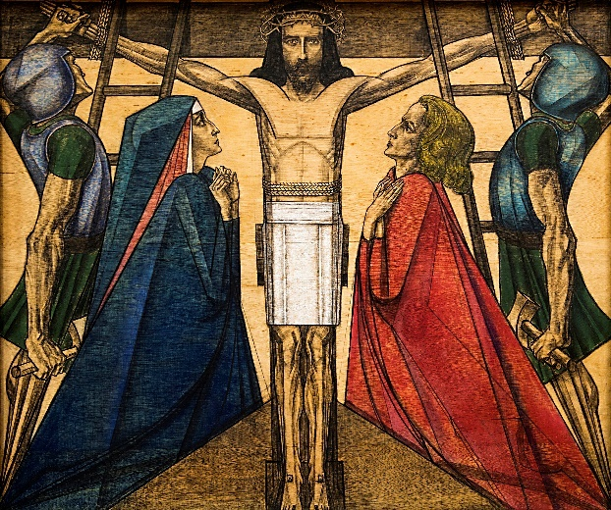
Jezus wordt aan het kruis genageld
Het onderliggende verhaal van de statie is dat Jezus met spijkers aan het kruis genageld wordt en dat zijn moeder Maria en Johannes daarbij aanwezig waren.

De elfde statie biedt een bijzondere compositie. In het midden Jezus die vastgenageld wordt door twee soldaten, een rechts, een links. Rechts naast Jezus staat Johannes, links Maria. De driehoek van de compositie wordt nog versterkt door de ladders, de kleden van Maria en Johannes en het voetstuk waar Jezus op staat. De soldaten horen er als het ware niet bij en buigen af van de driehoek. In deze krachtige driehoek horen drie mensen in hun menselijkheid bij elkaar, alle drie zonder aureool.
Het bijzondere van de compositie bestaat daaruit dat links en rechts een sterk gespiegeld beeld geeft, symmetrisch, bijna alles is gespiegeld: de soldaten; waar de soldaten in het proces van het vastnagelen zijn; de ladders; Maria en Johannes in hun houding, in de vorm van hun kleed, behalve de sluier van Maria, de kleur van hun kleed, hun handen en hun gezichten; zelfs het hele lichaam van Jezus en zijn lendendoek zijn gespiegeld, behalve zijn gezicht en zijn doornenkroon. De boodschap, de emotie die Toorop door wil geven zit mogelijk niet in het gespiegelde beeld, maar in wat niet gespiegeld is: de actie van vastnagelen.
De soldaten: de rechter soldaat lijkt de nagel al in de rechter hand te hebben geslagen, de linker nog niet helemaal. Volgt de linker soldaat de rechter soldaat? Kost het hem moeite om het initiatief te nemen tot zulk een marteling?
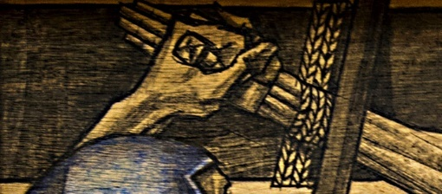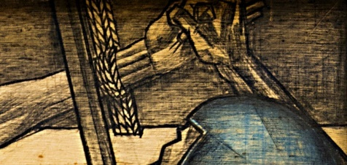
Het nagelen links nog niet klaar … en rechts, het is al vastgenageld

De figuren links en rechts van Jezus: Maria en Johannes lijken beiden hun schouders te hebben opgetrokken, maar hun gezichten zijn verschillend. Maria heeft haar ernstige, vragende gezicht in verwarring naar haar zoon opgeheven, een verwarring die ook aan haar handen te zien is, alsof ze op het punt staat haar zoon iets te zeggen of te vragen. Bij Johannes zit een tegenstrijdigheid in zijn houding: zijn schouders opgetrokken in wat ingehouden woede zou kunnen zijn, zijn gefronste gezicht drukt ook boosheid uit, maar zijn handen zijn gekruist in onschuld en vragen om vergiffenis. Zijn ogen zijn gericht op de soldaat die de nagel erin gaat slaan met een laatste slag. Weet hij zich soms geen raad in dit afgrijselijke gebeuren waar hij toch niet ingrijpt, niet in kán ingrijpen?
Het gezicht van Jezus is niet gespiegeld en daarin vooral de ogen niet. Deze statie was belangrijk voor Toorop. Hij gebruikte Charles Raaijmakers als model voor Jezus op het moment dat hij vastgenageld wordt aan het kruis, , een pater uit de orde der jezuïeten, de volgers van Jezus bij uitstek. Een passende keuze, omdat de jezuïeten zich geheel inzetten voor God, onder het teken van het kruis. De tekening die Toorop in 1910 maakte van pater Raaijmakers (1871-1954), 7 jaar voordat Toorop de kruisweg maakte, draagt de opdracht van Jan Toorop: Aan mijn vriend Ch. Raaijmakers. S.J. met toegenegenheid & eerbied.

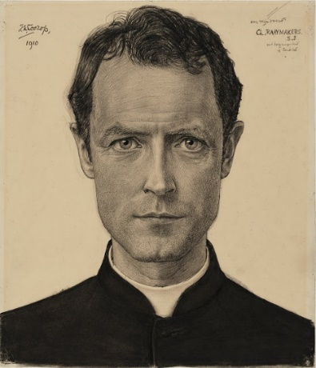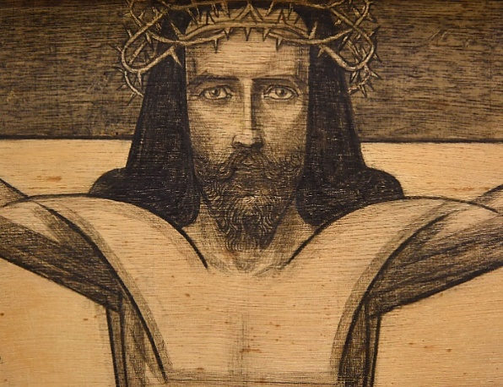
Pater Charles Raaijmakers Gezicht van Jezus, detail uit de 11e statie.

De ogen van Jezus zijn die van Charles Raaijmakers: intens en denkend. Waar Raaijmakers de kijker rustig denkend, vragend en licht fronsend aankijkt, lijkt Jezus voor zich uit te kijken, het moment intens belevend, bewust van hen die hem omringen, hij lijkt vastberaden het martelen en de dood die erop zal volgen te doorstaan, met een niet gefronst voorhoofd, meer naar binnen gekeerd, zonder beoordeling.
In hoofdstuk I hebben we al het belang van ogen en met name het rechteroog beschreven. Net zoals met de hand, hebben mensen een voorkeur voor een oog. Meest gebruikelijk is dat mensen naar elkaar in hun (vanuit de persoon zelf gezien) rechteroog kijken, waar het meeste te zien is wat er in iemand omgaat. Er wordt vaak even, ongemerkt naar het linkeroog gekeken, dat min of meer ‘leeg’ van uitdrukking is, om het verschil met het rechteroog te kunnen zien en zo de gemoedstoestand beter in te kunnen schatten.

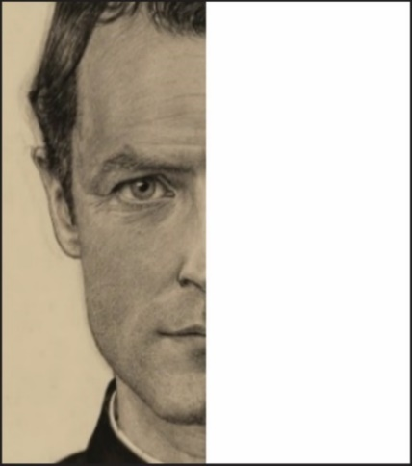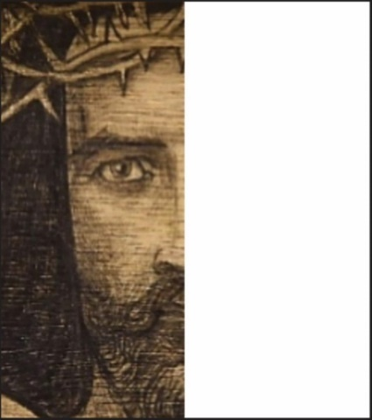
Rechteroog Raaijmakers Rechteroog Jezus
Het rechteroog van pater Raaijmakers (van hem uit gezien) lijkt iets minder helder dan dat van Jezus, maar het zijn beide krachtige, sprekende, emotionele ogen.

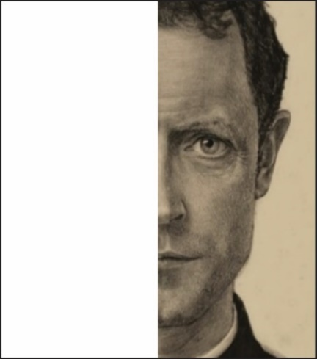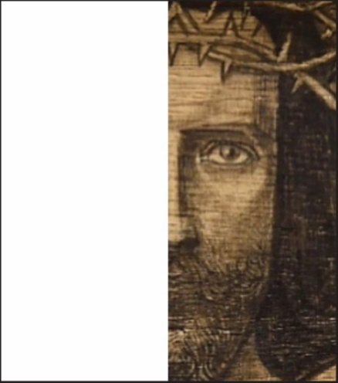
Linkeroog Raaijmakers Linkeroog Jezus

Zowel het linkeroog van pater Raaijmakers als dat van Jezus zijn niet helemaal leeg, maar drukken een emotie uit; bij pater Raaijmakers denkend, met een vleugje aarzeling in het verbinden met de toeschouwer, bij Jezus drukt het pijn en droefenis uit.

Misschien is dit wel de statie waarin Jan Toorop het duidelijkste zijn verhouding tot Jezus neerzet en kan neerzetten via de vriendschap met de geestelijke Charles Raaijmakers als model.

Deze statie verbeeldt het ultieme moment waar het menselijke eindigt in de dood. Het is misschien dit intens menselijke dat Toorop wilde uitdrukken door Jezus niet te omringen met een aureool, de krans van licht die heiligheid symboliseert, noch Maria noch Johannes, terwijl het in de andere staties wel het geval is.

De kruisweg is niet in een al bestaande stijl getekend, zoals vaak bij de andere schilderijen van Toorop. In de kruisweg komt Toorop tot zichzelf, tot een eigen stijl. Dit noem ik de Klitikstijl, analoog aan de klitikpoppen die in de Klitik Wajang worden gebruikt.
Al in de eerste statie is dat duidelijk en dat wordt in volgende staties doorgevoerd en het meest opvallend zijn statie 12 en 14: sterven en graflegging. De dood beweegt niet.
Ik ging hier kort op de beweging in, maar in bijlage 05 staat uitvoerige van vier staties en de beweging bij de staties beschreven

***
Het licht is uit, de schaduwen doven, de Klitikpoppen verdwijnen.
***

V Lotta Blokker
Verstilde emotie

Na twee schilders (Leonardo da Vinci en Johannes Vermeer) en een tekenaar-schilder (Jan Toorop) zijn we nu toegekomen aan beeldhouwen. We hebben al aan de hand van The Damned van Michelangelo di Lodovico Buonarrroti (hoofdstuk I) gezien dat het oog dat geschilderd is de context nodig heeft om de gemoedstoestand in te kunnen inschatten. Het denken in de ogen afbeelden bij beeldhouwwerken is niet eenvoudig, zo niet onmogelijk, de ogen zijn meestal óf een bolling of een gat. De technieken van Leonardo da Vinci, Johannes Vermeer en Jan Toorop zijn niet in beeldhouwen toe te passen. Geen lichtreflecties die veroorzaakt kunnen worden. Wat we wel hebben is dat het hele lichaam een context is voor de ogen. Waar in de ogen het denken uitgedrukt kan worden via de hersenen, kan het met emoties via het hele lichaam. We laten met drie beeldhouwers (Rodin, Michelangelo en Bourdelle) zien hoe emotie verwerkt kan worden in het lichaam. Vervolgens bespreken we een beeldhouwster uit onze tijd, die onze tijd weergeeft en overstijgt: Lotta Blokker.

***

Auguste Rodin
We stelden al dat het denken verbonden is aan emotie. Als het denken niet kan worden uitgedrukt in de ogen, dan zal de beeldhouwer het moeten hebben van de emotie die uitgedrukt wordt door het lichaam. Het is niet eenvoudig. De grote beeldhouwer Rodin zei: Er is een boek nodig om maar één beeldhouwwerk te kunnen beschrijven. Zijn beroemdste beeld is De Denker.

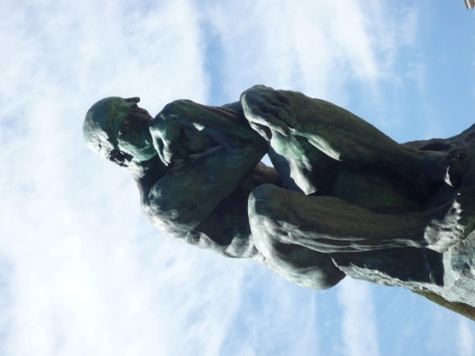
Auguste Rodin, Le Penseur, 1904
Auguste Rodin (1840-1917) heeft niet echt de mogelijkheid om ogen inhoud te geven en ook niet om de methode van sfumato van Leonardo da Vinci, de dikkere-verflaag-bij-lichtval van Vermeer of de verdikking en doorzichtigheid van waskrijt te gebruiken. Hij lost het complexe probleem van het denken op met het geheel van het lichaam van de mens. Denken is een concept, gekoppeld aan bewustzijn. Denken is complex, maar is niet gekoppeld aan zintuiglijke waarneming, maar een innerlijke en introspectieve complexiteit.
Denken wordt pas eenvoudiger wanneer men over logica als denkwijze beschikt, maar dan nog kun je logica pas succesvol toepassen wanneer je over voldoende kennis en ervaring beschikt. Meestal beschikken mensen niet over veel logica, en moeten ze proberen een structuur aan te brengen in hun gedachten. Het gaat niet alleen om gedachten, maar ook om gevoelens. Denken is vaak een complex ordeningsproces van onder andere kennis die opgeslagen is in de hersencellen, maar ook de bijbehorende of geassocieerde gevoelens. Het denken zelf is niet zo gemakkelijk uit te beelden als proces, eerder het verhaal als gevolg van het denken.
Auguste Rodin, een belangrijk beeldhouwer van de 19e eeuw, maakte een beeld dat grote indruk op de mensen heeft gemaakt. Het beeld het De Denker, Hij heeft dat beeld in 1904 gemaakt.
Het beeld drukt het complexe van het denken uit door iets wat op zich gebruikelijk is bij het denken, namelijk om het hoofd te ondersteunen met een hand, het hoofd waar de hersenen in zitten en aan het werk zijn bij het denken. De hersenen zijn een wezenlijk onderdeel voor het denken. Maar denken kan vermoeiend zijn, een zoektocht, en daarom wordt het hoofd met zijn hersenen soms ondersteund. Dit gebeurt vaak via het ondersteunen met een hand, die aan de arm vastzit, en die arm steunt op een knie of een tafel of iets dergelijks. Maar daarmee drukt Rodin nog niet de spanning en stress van het denken uit, niet de emotie. Wel is het een indicatie van die spanning, dat het beeld van De Denker spanning toont die op de spieren van De Denker wordt uitgevoerd. De benen van De Denker zijn gespierd en de spieren van benen en armen staan gespannen. Dit is niet het gevolg van het proces van het denken, maar wel van de complexiteit dat het denken kan behelzen en de inspanning waarmee het denken gepaard gaat. De complexiteit van het denken vergt concentratie, dat lijkt Rodin uit te drukken door de arm die voor de ondersteuning wordt gebruikt tegengesteld te maken aan hoe we dat normaliter doen, het is niet de rechterarm die rust op het rechterbeen, maar de rechterarm die kruislings steunt op het linkerbeen. Dat geeft een verwrongen situatie in het lichaam, die ook niet altijd makkelijk vol te houden is voor degene die poseert. Rodin brengt regelmatig spanning in zijn beelden door zijn modellen voor het lichaam ongemakkelijke houdingen aan te laten nemen.
Het is bijna arrogant om een beeld van Rodin uit te willen leggen, als hij zelf over zijn beelden zei dat hij een heel boek nodig zou hebben één beeld te kunnen beschrijven. Waarom ik het toch doe, is omdat deze grootse beeldhouwer, waarschijnlijk de belangrijkste van de negentiende eeuw, bijzondere ideeën heeft die mogelijk kunnen helpen bij het zoeken naar de uitdrukking van emoties in beelden.

***

Michelangelo
De beroemdste beeldhouwer ter wereld is Michelangelo di Ludovico Buonnarti (1475-1564) met zijn befaamde beeld David in Florence.

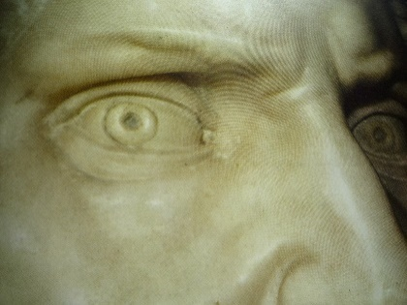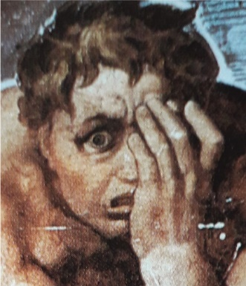
Michelangelo di Lodovico Buonarroti
De figuur van Mozes (1535-1541) Detail: The ‘Damned’ van het fresco
in het mausoleum van Paus Julius II in de Sixtijnse Kapel in Rome

Met behulp van de context van het oog kunnen we een emotie duiden. In het gezicht van Mozes wordt door de context de emotie van kwaadheid van The Damned duidelijk met behulp van de gefronste wenkbrauw. Michelangelo heeft vele beelden niet afgemaakt, dat hebben zijn leerlingen gedaan. De Mozes is wel door hem afgemaakt.
Het Mausoleum waar het beeld van Mozes een onderdeel van was, is jarenlang een doorn in het oog geweest voor Michelangelo. Het lukte niet om de beelden vorm te geven zoals hij dat voor zich zag. Hij wilde zelfs al zijn bezittingen verkopen om het voorschot op het beeldhouwwerk terug te kunnen betalen, omdat het niet lukte om het af te maken. Het is dan ook niet verwonderlijk dat Mozes, de grote leider die zijn volk de weg wees, boosheid uitdrukt omdat boosheid de emotie was die Michelangelo begeleidde op zijn zware scheppingstocht voor dit beeld. We zouden eerder verwachten intelligentie en beschaving uitgedrukt te zien. Het oog van Mozes lijkt sprekend op het oog van The Damned, De Verdoemde. Het is anders dan beeldhouwers dat meestal doen. Het lijkt meer op een oog, omdat het niet een dichte bolling is en geen gat, maar de wenkbrauw is desondanks nodig om het te interpreteren.

***
Antoine Bourdelle
Antoine Bourdelle (1861-1929) is bekend om zijn monumentaal grote beelden. Beelden voorbij de menselijke maat. Een bovenmenselijke maat, maar hij heeft ook kleine beelden op menselijke maat gehouwen. Ook hij is bezig met emoties. Het bijzondere is dat bij Bourdelle de emotie gekoppeld wordt aan de menselijk maat. Volgens Bourdelle past de emotie niet bij de bovenmenselijke maat.

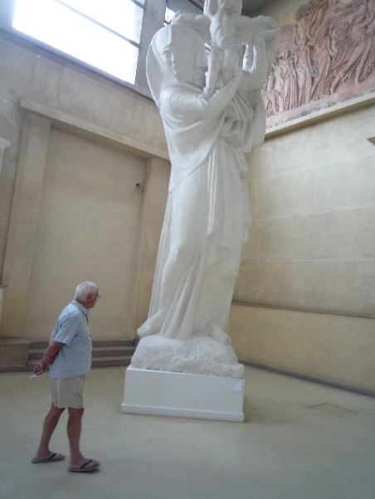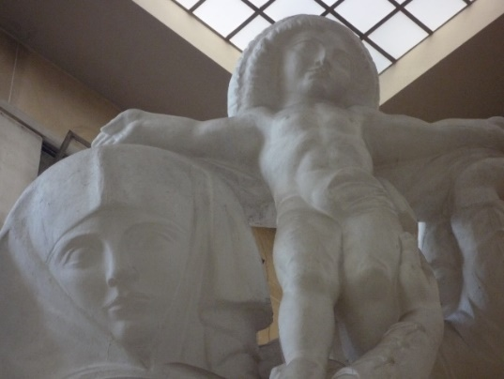
Bourdelle Virgin of the offering, De Maagd Maria toont haar kind Jezus
1920

Het detail van het beeld dat het gezicht van Maria toont en dat van haar kind Jezus, laat een leeg gezicht zien, met lege ogen van Maria en min of meer hetzelfde bij het kind.
Bourdelle maakte ook een Apollo, weliswaar van goddelijke allure, maar op menselijke maat. In dat beeld is emotie te zien, ook al zijn de ogen dicht. We zien verdriet en verwarring. Zijn hand die zijn hoofd ondersteunt geeft het idee van een pijnlijk gevoel.

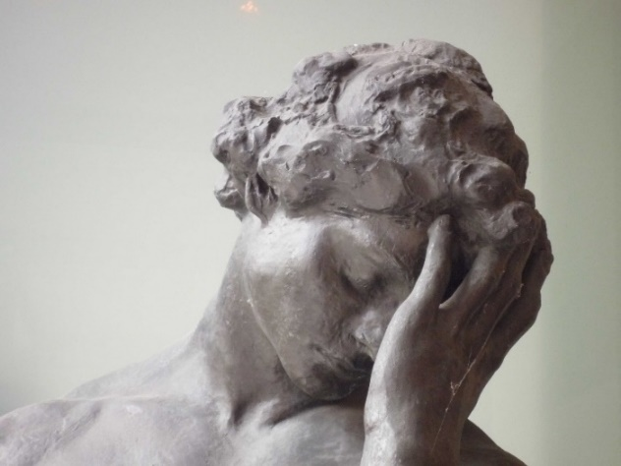
Bourdelle, Apollo, 1889

De kleine beelden van Bourdelle bieden soberheid en openen het mysterieuze. Men ziet de mens. Men ziet diens geheime wereld. Het is helemaal het tegenovergestelde van de beelden die van bovenmenselijke maat zijn. De uitdrukking op die gezichten laten ons weinig emoties zien, en als er emotie te onderscheiden valt, dan is het eerder ontevredenheid, afkeuring, een negatieve emotie die afstand neemt van de ander. De reus opent een leegte, een niet-gedeelde situatie.
Het is in de beelden op menselijke maat dat Bourdelle zijn grootsheid toont, zoals Apollo, goddelijk, maar van een menselijke maat die ondergedompeld is in verdriet.
In de beelden op menselijke maat voelt men een diversiteit aan emoties die ontbreken in zijn beeldhouwwerken van bovenmenselijke maat.
De strijd van Beethoven achtervolgt Bourdelle; hij wil de goddelijke natuur van Beethoven vangen; de ogen waarachter de waanzin dringt.

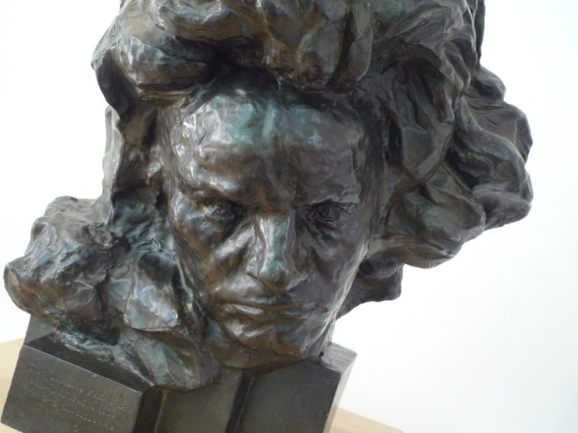
Bourdelle, De strijd van Beethoven, 1903

Bourdelle zoekt de menselijkheid in de mens, in zijn diepste zijn (L’être). De menselijke maat past bij dit project. In zijn bovenmenselijk grote beelden, toont Bourdelle dat de reus zich verliest in de leegte (le néant). L’Etre et le néant, Het zijn en de leegte, zoals Jean-Paul Sartre dat beschreef.

***

Lotta Blokker
Lotta heet ze, Lotta Blokker, en ze gebruikt die voornaam als handtekening op haar beelden, omdat La Lotta de strijd betekent. Niet zozeer de strijd met het materiaal, maar de strijd om naar buiten te brengen wat je echt voelt. Voor Lotta Blokker is het uitdrukken van emoties in een beeld van groot belang.

Lotta Blokker werd in 1980 in Amsterdam geboren. In 1999 ging ze, negentien lentes oud, met een studiebeurs naar de navel van de kunst, de Art School in Florence, Italië. Ze had nog nooit een beeld gemaakt.
Al snel werd de omvang van haar talent duidelijk en werd ze gevraagd les te geven aan de Art School waar ze zelf nog leerling was. Er werd over haar gesproken als tredend in de voetsporen van de groten, zoals Rodin.
Rodin, zijn Denker, werd de inspiratie voor de wens beeldhouwer te worden, toen ze in Parijs in het Musée Rodin zijn beelden zag. Toen wist ze dat ze beeldhouwer zou worden. Ze had geen twijfel. Niet dat ze die zekerheid had omdat ze al eens een beeld had gemaakt, maar wat Rodin neerzette, raakte haar diep.
Lotta wil een herkenbare emotie oproepen in de toeschouwer. Want als men een emotie herkent, is men iets minder alleen. Daarvoor is nodig dat het beeld authentiek is, echt lijkt. Het beeld maken, kost haar niet zoveel tijd, de techniek was leerbaar voor haar. Maar met het gezicht kan ze eindeloos bezig zijn. Ze heeft een model nodig dat langere tijd poseert, niet alleen om het zo lijkend mogelijk te maken, maar om verschillende emoties over het gezicht voorbij te zien komen en vast te kunnen leggen. Die probeert ze te vangen.
Een gezicht drukt uit wat er in de mens omgaat, drukt ook zijn of haar persoonlijkheid uit, maar verschilt van moment tot moment. Ze blijft maar toevoegen aan het gezicht. Ik moest denken aan het moment dat ik na vele jaren twee van mijn neven zag. Toen de eerste binnenkwam, een grote volwassen man, voelde ik hoezeer hij op mijn broer leek. Ik dacht ‘twee druppels water’. Ik zag mijn broer in een jongere versie, zoals ik hem als jongeman had gekend. Een tijdje later kwam de tweede neef door de deur. Verbijsterd zag ik dat deze neef veel juister het evenbeeld van mijn broer was. Verbijsterd omdat de twee neven niet erg op elkaar leken. Die verschillende vormen van zijn, als kinderen van eenzelfde persoon, waarop ze sprekend leken, maakte mij duidelijk dat in een mens via emoties zoveel uitgedrukt wordt. Lotta Blokker probeert al die zijnsvormen in een gezicht uit te drukken en maakt daardoor de complexiteit van emoties duidelijk.

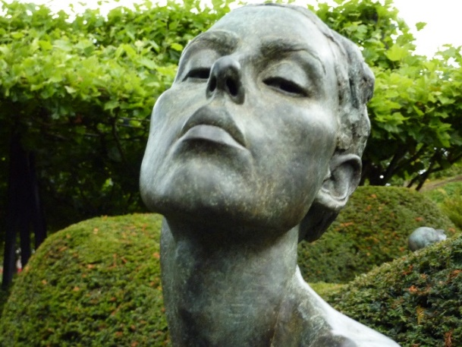
Lotta Blokker, Woman, 2003

Iconische beelden
Voor Lotta zijn emoties belangrijk. Voor emoties zijn het gezicht en de persoonlijkheid belangrijk. Ze zet krachtige emoties neer. Het beeld Woman, roept iets in je op als je er langsloopt. Op een sokkel kijkt ze letterlijk op je neer. Je voelt je vernederd, afgekeurd, afgeschreven. Je voelt een verhaal achter het beeld. Het gaat niet alleen om de emotie in het beeld, afkeuring, minachting, maar ook wat opgeroepen wordt in de toeschouwer: schaamte, belediging, afgekeurd zijn. Het beeld is niet dát gezicht, maar een samenvatting, de persoonlijkheid van de mens met zijn of haar hele bagage.
Het is dan ook niet verwonderlijk dat Lotta Blokker gefascineerd is door iconische beelden. Dat is wat World Press met een foto doet: een samenvattend moment van een verhaal dat raakt kiezen. Het Vietnamese meisje dat naakt wegrent van de napalmbommen die vallen. Het stervende meisje in Soedan, waar een gier bij staat te wachten op haar hongerdood, omdat haar dood zijn honger kan stillen.
Dat het raakt, merk je, omdat de fotograaf veel kritiek heeft moeten verduren, dat hij dat gefotografeerd heeft en niet het meisje gered heeft. De gier wacht. Hij gaat niet het gevecht aan; hij wacht respectvol tot zij haar laatste adem uitblaast. Lotta maakte niet een beeld van de gier en het meisje, maar van Kevin Cartner, de fotograaf. De emotie die uitgedrukt wordt, is van na het moment van de foto: verslagenheid, machteloosheid en schaamte. Hij had de moed en de afschuw deze foto te maken als een iconisch beeld, een samenvatting van de hongersnood in Soedan, en dit heeft hij een jaar later met zijn zelfmoord moeten bekopen.

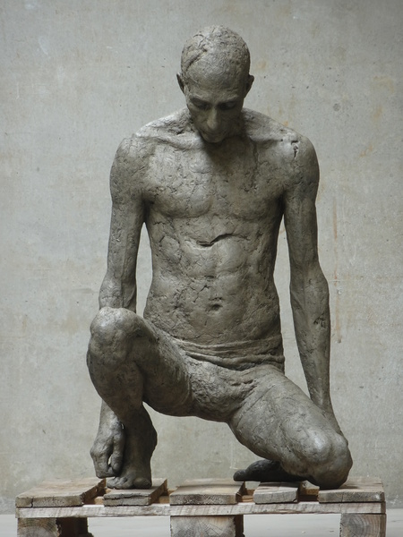
Lotta Blokker Kevin Cartner, 2016

Het dilemma van de fotograaf: de wereld wakker schudden door de misdaad tegen de mens en tegen de mensheid aan het licht te brengen.
In mijn huis hangt een ingelijste pagina uit de Volkskrant. Waarom? Ik vond het een iconische en afschuwelijke foto die raakt, maar in combinatie met de tekst. Het is een foto van een uitkijkpost, waar mensen gaan kijken naar de bommen die een eindje verderop vallen in Gaza. Met blikjes bier en snacks zitten ze daar te genieten van het uitzicht. De tekst geeft aan wat er geroepen wordt bij een ‘treffer’: Hoppa! Voor mij was het de weergave van het moment dat de wereld door zijn morele bodem zonk. Het gaat niet om wie dat doen, zowel het ene als het andere volk is geteisterd door trauma’s die generaties lang doorwerken en zulke gevolgen hebben. Het gaat erom dat mensen dit morele gedrag kunnen hebben. Het gaat allang niet meer om dát ze dat doen, maar dat de moraliteit op dit niveau is gekomen, voorbij winnen of verliezen, angst, wraak, woede, rechtvaardigheid, namelijk het niveau van plezier beleven.

Lotta Blokker wordt gegrepen door het menselijke. Ze wordt vervuld van iconische beelden. Ze weet introspectief te beeldhouwen. Dat wil zeggen het beeld denkt en voelt ook over zichzelf. Haar Kevin Cartner is vervuld van afschuw, schuldgevoel en boetedoening, voor iets wat hij niet zelf misdaan heeft.
Haar Piëta IV, See me is zelf het lijden; hij is zelf het kruis. Een medewerker van een Galerie vertelde me dat de Piëta hem zo raakte dat als er geen mensen in de buurt waren hij diens hand vasthield, zodat ze even samen stonden.

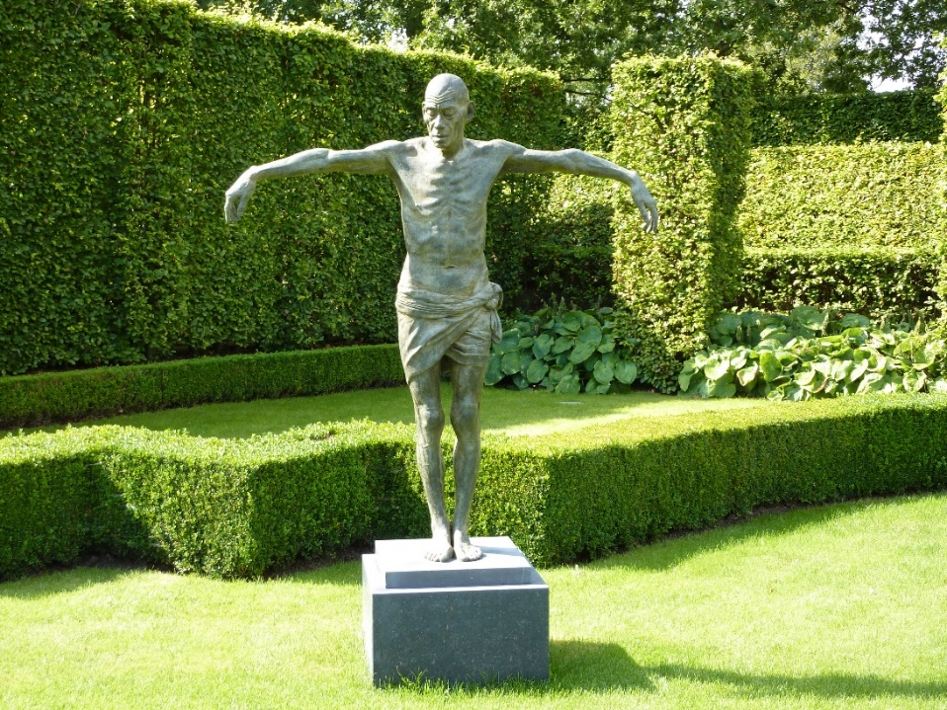
Lotta Blokker See me, 2007

Zijn gezicht toont de berusting in zijn lijden, vooral in de geslotenheid van zijn ogen, en door middel van zijn gehele lichaam drukt hij de pijn en het lijden uit door zelf het kruis te zijn.

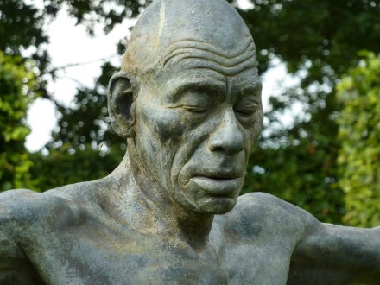
Lotta Blokker See me, detail

Net als Auguste Rodin krijgt Lotta Blokker het verwijt dat zij haar beelden maakt op een mal van levende personen. En net als hij doet ze dat niet. Authenticiteit staat bij haar voorop. Haar gevoel moet kloppen met het model dat ze kiest en het beeld dat ze maakt. Het gevolg is dat het proces van het maken van een beeld vele etappes doorloopt, van pose tot en met emotie, en vernietigd kan worden als het niet die echtheid uitdrukt, die voor haar zo onontbeerlijk is.

Er is nog een zeer introspectief beeld dat de emotie van het beeld naar zichzelf uitdrukt: Atlas. Na zesenhalf jaar Florence keert Lotta terug naar Amsterdam. Haar vertrek wordt betreurd en zij wil haar periode in Florence goed afsluiten. Het is 2005, ze is 25 jaar en het is een hete zomer in Florence. In een koortsachtige roes maakt ze in een paar maanden haar interpretatie van de mythologische figuur Atlas. Ze werkt zonder ophouden door en komt haar atelier niet uit. De studenten brengen eten en drinken aan de deur van het atelier.

Atlas kreeg in de Griekse mythologie de straf voor zijn verzet tegen Zeus. Atlas was de zoon van een titaan en vocht in de strijd der Goden om de heerschappij. Atlas vocht niet tegen Cronos, maar tegen Zeus. Zeus was hard in zijn straf naar Atlas en veroordeelde hem tot de taak om het hemelgewelf op zijn schouders te dragen. Veel kunstenaars hebben het geïnterpreteerd als een wereldbol op zijn schouders.

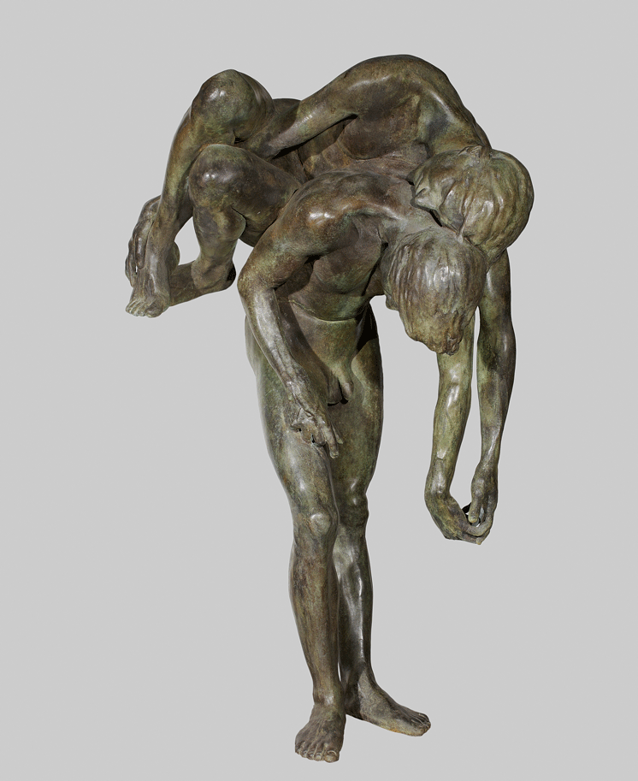
Lotta Blokker, Atlas, 2005

Lotta Blokkers interpretatie van Atlas is niet dat hij de wereld op zijn schouders draagt. Hij draagt zichzelf. Niets is zo bedreigend voor de mens, zo ondragelijk voor de mens, als de mens zelf. Zelfs bij traumatische gebeurtenissen waar overduidelijk het individu geen blaam treft, is het gevoel toch: Waarom ik? De emotie van Atlas druk de zwaarte van zijn last uit, maar zijn spieren zijn niet gespannen; hij draagt niet zozeer een zware last, maar zichzelf, een zware psychische last. En de emotie van tederheid is doordrongen van voorzichtigheid, voorzichtig met zichzelf omspringend.
Zelfkritiek is meedogenlozer dan welke andere kritiek ook. Het meest bedreigend voor de mens is de mens. De kritiek van de ander raakt alleen dan wanneer het de zelfkritiek opentrekt.
De tederheid die spreekt uit de details van Atlas die zijn eigen hand vasthoudt, voorzichtig zijn teen vasthoudt, tonen de menselijke kwetsbaarheid, het tedere mededogen op het moment dat de mens zichzelf teveel is.

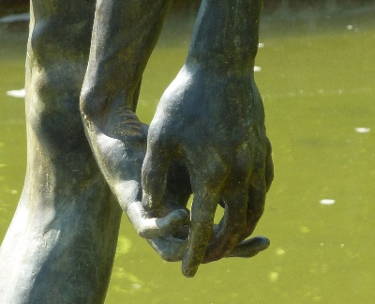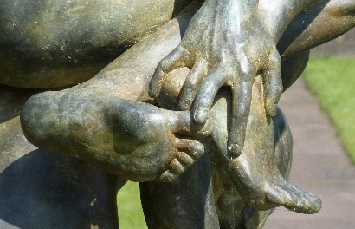
detail handen detail hand-voet
Atlas, 2005

Het eerste beeld van Lotta Blokker is Precipice uit 2003. Ze is dan 23 jaar. Ze is in Florence en ze is dankbaar daar te zijn, maar ze voelt zich ook verstikt in al die perfectie. Precipice drukt haar emotie uit van zich vast te willen houden aan de veiligheid van het vertrouwde en tegelijk toch verder te willen gaan.
Dat was haar gevoel na een paar jaar Florence. De onbeschrijflijke schoonheid om haar heen, maar ook het gevoel van verstikking. Ze wist dat ze terug moest gaan naar haar eigen omgeving: Amsterdam. Daar leeft en werkt ze sindsdien.

Lotta Blokker, Precipice, 2003

Gevraagd naar wat ze het mooiste beeld vond in dat indrukwekkende Florence waar ze jaren verbleef en dat zo veel grootse kunstwerken herbergt en zulke befaamde beelden, was haar antwoord veelzeggend. Zonder aarzeling noemde ze de Maria Magdalena van Donatello.
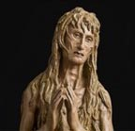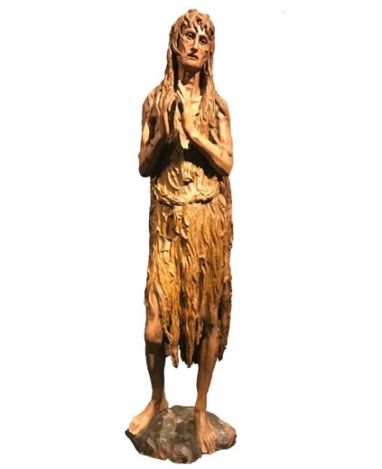
Donatello De Maria Magdalena, omstreeks 1455

Dat trof me diep. De Maria Magdalena van Donatello, was ook voor mij het meest indrukwekkende beeld, hoe prachtig de David van Michelangelo ook is, de Maria Magdalena drukt leven uit, intense pijn. Het stond daar in een zaal van een museum, de Opera del Duomo aan het domplein in Florence. Ik voelde me zo verbonden, alsof mijn binnenste naar buiten was gebracht. In een flits leek het of ik model voor dit beeld had gestaan. Ik moest me omkeren, haar even niet zien om weer tot mezelf te kunnen komen. Alsof ik enkele eeuwen moest overbruggen om in de werkelijkheid te komen. Dat kunst dat kon doen, zo diep je ziel in gaan. Ik vertelde Lotta dat het ook volgens mij het mooiste beeld was. Hoe ver vooruit Donatello met dit beeld was, dicht bij het impressionisme, het realisme, het symbolisme.
De beelden in Florence zijn vaak zo glad, ook de beelden van Donatello, maar de Maria Magdalena is meer ruw, bijna het impressionistische van eeuwen later. Alsof het enige wat uitgedrukt moest worden het lijden van Maria Magdalena was.
In de Opera Del Duomo klinkt wel eens van bezoekers dat het beeld lelijk is. Lotta vertelde me dat ze dan graag een dekentje om Maria Magdalena heen wilde leggen om haar te beschermen voor de afkeurende blikken en schadelijke woorden van toeristen. In feite probeert ze zelf in haar beelden dichter bij Donatello te komen, zegt ze. Dat indrukwekkende lijden van Maria Magdalena zoekt ze in haar beelden. Maar ook andere emoties, zoals de voelbare dankbaarheid, ingetogenheid en opluchting van het beeld dat ze maakte toen ze weer terug was in haar geboorteland Nederland, terug in Amsterdam. De ogen zijn gesloten, maar de emoties zijn voelbaar.

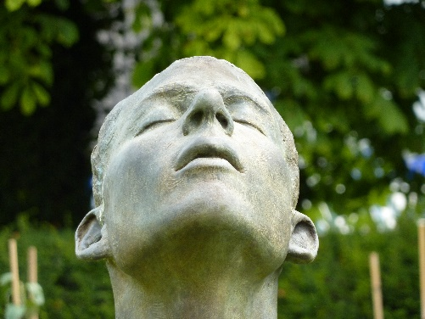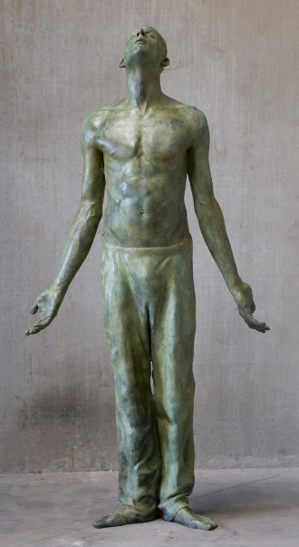
Lotta Blokker Detail gezicht … en het beeld I am here now, 2008

De opluchting is te zien en te voelen in het beeld I am here now, alsof hij zijn taak volbracht heeft. In Lotta’s leven was dat zo, ze had haar opleiding in Florence afgerond en was terug in haar geboorteland.

Er is een grote spanning en een diepe stilte in Lotta Blokkers beelden. De verstilde emoties zijn kenmerkend voor haar werk. In een tijd waarin de langzame emoties als tederheid, bescheidenheid of mededogen dreigen te verdwijnen door het snelle van internet en het mobieltje, stolt Lotta Blokker deze emoties in brons, om nooit meer te vergeten. Haar beelden en hun gezichten drukken een verfijnd scala aan emoties uit. Die verfijning vind je terug in de beelden, waar de mens die uitgebeeld wordt zich in diepe concentratie bevindt, zoals bij Closer, die zich diep lijkt te concentreren en op het punt lijkt te staan iets te begrijpen; I am here now die rust voelt na de opluchting; Jongeman die zich neerlegt bij volwassen te worden en Myrrha die haar lot begint te verdragen.

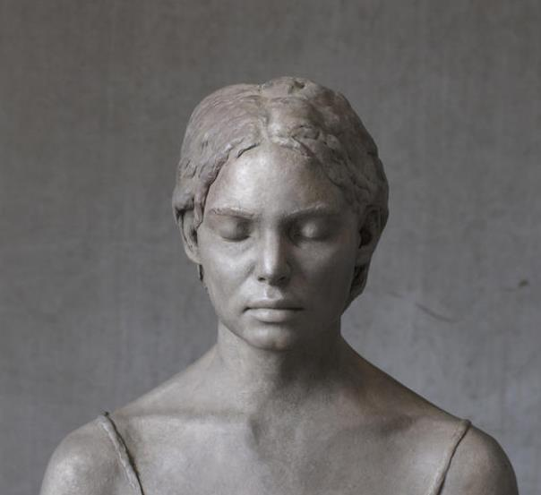
Closer, 2010
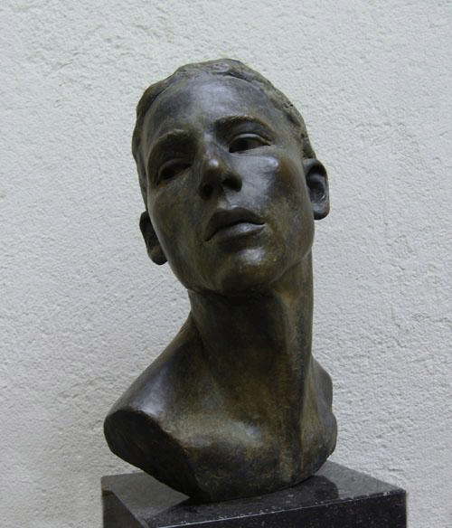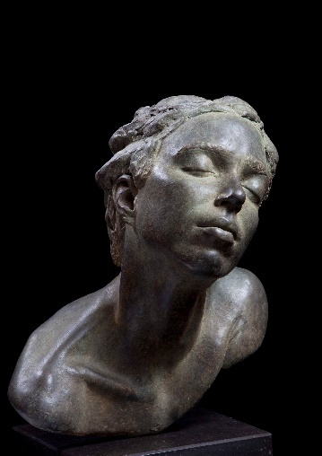
Jongeman,2008 Myrrha, 2005
En de diepe concentratie van de danser die helemaal opgaat in zijn beweging en de zwaartekracht tart, omdat hij gevoelsmatig samenvalt met zijn beweging.
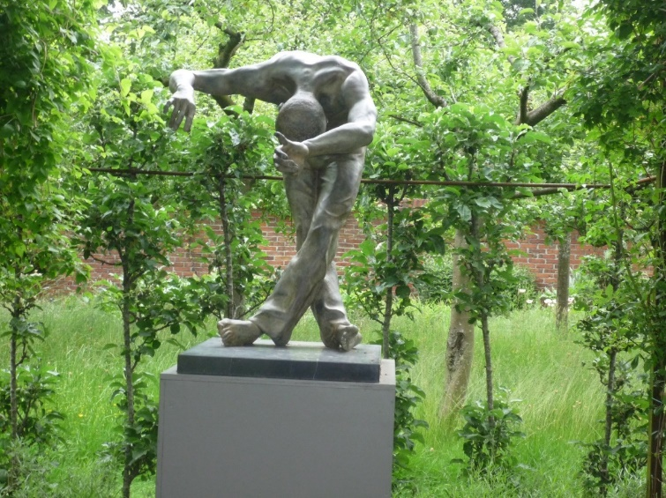
Levity, 2004

We leven, wanneer ik dit schrijf, begin 2026, er is een kwart van de twintigste eeuw voorbij. Toch denk ik dat Lotta Blokker de belangrijkste beeldhouwster van onze tijd zal worden, juist doordat ze de langzame emoties in brons giet in een tijd dat de wereld snakt naar authentieke emoties, naar concentratie, want deze zijn langzaam en helend, authenticiteit in een wereld waar beschaving soms zo ver weg lijkt.

The Noble Peasant
Hoe jong ze ook nog is, de erkenning voor haar werk zal over een paar jaar te zien zijn op Cyprus. De Alkin Award schreef een wedstrijd onder beeldhouwers uit. Uit 80 inzendingen van over de wereld werden er zes gekozen om een iconisch beeld te maken voor Cyprus: The Noble Peasant. Lotta Blokker is gekozen door een internationale jury en kijkend naar het beeld begrijpen we dat.
Het wordt een beeld van 40 meter hoog, het is hoger dan de Statue of Liberty in America. En opnieuw zal ze een belangrijk element in brons gieten: beschaving. Je voelt het edele van de Noble Peasant. Het beeld staat voor Het eren van de hardwerkende en zelfopofferende inwoners van Cyprus.
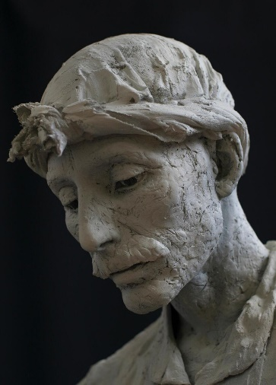
Lotta Blokker, The Noble Peasant, Cyprus
Veertig meter hoog is erg hoog. Het originele beeld moet daarvoor vergroot worden. Door de vergroting gaan een deel van de verfijning verloren. Daarom heb ik het hoofd er als detail naast gezet, omdat het nobele dan beter te zien is.
VI Maya Kulenovic
Voorbij de blik van de schilder

Mijn eerste confrontatie met het werk van Maya Kulenovic was in een kunstgalerie waar een ingepakt schilderij tegen de muur stond. Je kon het schilderij niet goed zien omdat het in bubbeltjesplastic was verpakt. Toch werd de intensiteit van een kindergezicht overgebracht: Listener (Luisteraar), een zacht, intens gezicht, met de clair-obscur kwaliteit die kenmerkend is voor Kulenovics werk. Ik noem het een confrontatie, omdat het je raakt met een bijna-angstervaring, je losrukt uit de alledaagse realiteit, uit een oppervlakkige wereld.
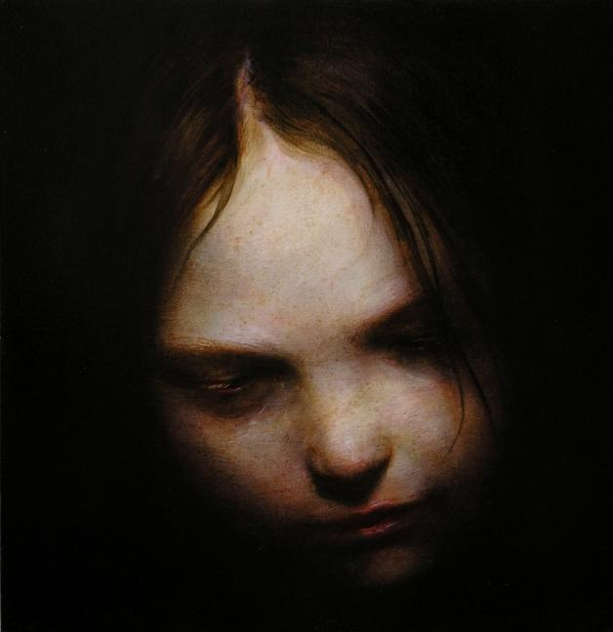
Listener, 2008
Maya Kulenovic is in 1975 geboren in Sarajevo (Bosnië-Herzegovina). Ze vluchtte heel jong, 16 jaar oud, met haar ouders uit Sarajevo, eerst naar Istanbul, waar ze een opleiding volgde aan de Mimar Sinan University. Later vertrok ze naar Canada en vervolgde haar opleiding aan het Ontario College of Art and Design in Toronto en weer later studeerde ze aan het Chelsea College of Art and Design in London. Ze leeft en werkt in Canada, voelt zich Canadees en heeft ook de Canadese nationaliteit aangenomen.
Ik werkte een paar jaar in Bosnië-Herzegovina, kort na de afgrijselijke oorlog in het voormalige Joegoslavië, waar de patroonhulzen nog in de stenen vastzaten in de grond van het centrale plein en van de huizen, waar je de bergen niet in kon gaan, omdat er nog steeds risico was om in een niet zichtbare bom te stappen. Ik schreef een boek over trauma daarna, waarin ook een nieuw model stond beschreven over de gevolgen van de oorlog in samenhang met de leeftijd waarin de oorlog wordt meegemaakt, om iets aan de mensen uit de Balkan terug te geven. Mensen die eeuwenlang, generatie op generatie, in oorlogen betrokken zijn.
De achternaam van Maya Kulenovic viel me terug in Nederland meteen op, want achternamen waren aanleiding voor de grote, gruwelijke politieke oorlog die Bosnië-Herzegovina heeft geteisterd van 1992 tot 1995. Het bleek te kloppen, ze was geboren in Sarajevo. Ik vroeg haar of ze me kon vertellen over de oorlog, en hoewel haar vermogen tot uitdrukking zich spectaculair ontplooit in schilderen en beeldhouwen, was wat ze me schreef heel leerzaam om de oorlog en zijn gevolgen dieper te begrijpen. Ze schildert de gevolgen van trauma als volgt:

Zelf heb ik niet veel rechtstreeks van de oorlog meegemaakt, een paar weken maar, maar ik kan het niet helpen me af te vragen: Hoe zouden mensen die ik ontmoet zich gedragen in een situatie van leven en dood? Zouden ze afglijden tot de ultieme niveaus van wreedheid? Zouden ze verraden, of zouden ze hun beschaving behouden? Daarom wordt het bijna onmogelijk om wie dan ook te vertrouwen of welke situatie dan ook, en het is moeilijk om je veilig te kunnen voelen.

Haar werk doet denken aan Rembrandt, Géricault en Goya (Dost, 2008), die mensen in hun menselijke kwetsbaarheid toonden met een ultieme clair-obscur blik. Kulenovic toont mensen in hun ware dimensie, maar ook in hun innerlijke kracht: de mens die wreedheden en gruweldaden overwint. Waar Goya het drama en de gruwel ervan schildert, schildert Maya Kulenovic de psychische gevolgen, hoe het de mens aantast. Trauma. Ze probeert, schrijft Lennart Dost (dost, 2008), via de ogen van de geportretteerde toegang te krijgen tot de ziel. Listener verbeeldt niet alleen een kind dat luistert, maar ook een kind waar niet naar geluisterd wordt. Ze buigt haar hoofd, maar je voelt dat ze haar kracht behoudt. Haar lippen zijn met bloed besmeurd, maar ze straalt kracht uit.

Maya’s kracht in het uitdrukken van kracht en kwetsbaarheid is ook terug te zien in de beelden die ze is gaan maken. Opvallend is het beeld Twins. Om die kracht en kwetsbaarheid uit te kunnen drukken is ze afgestapt is van brons, dat veelal sterk en glad wordt uitgedrukt. Sleeper/Remnant, Twins is gegoten in gepolymiseerd betonmengsel van zand, ijzer en ijzeroxide.

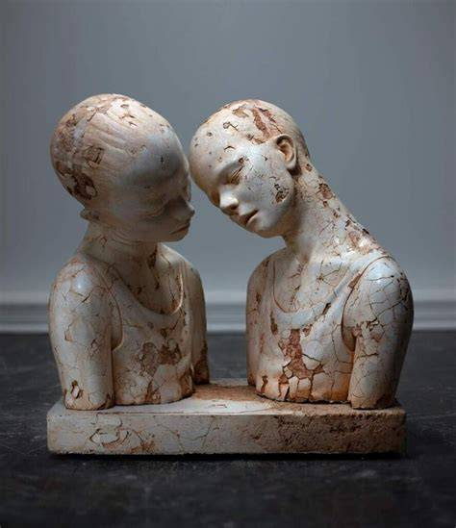
Twins/Sleeper, 2021

Waar de figuren in Goya en Géricault gekwetst zijn en worstelen met het leven, lijken de gezichten van Maya Kulenovic een aangeboren kracht te tonen die overbrengt dat mensen ondanks intense trauma's hun waardigheid kunnen behouden.

Kulenovics buitengewone techniek wekt de indruk dat haar personages, landschappen en gebouwen uit de Oudheid komen, niet de Klassieke Periode, maar een tijd waarin deze mensen, landschappen en gebouwen heel en ongedeerd waren, een tijd die nu zo ver achter hen lijkt, zo lang geleden. Alsof ze uit de diepten van het water oprijzen, komen haar personages uit hun innerlijke zelf tevoorschijn, ze tonen wat intact is gebleven, zelfs wanneer ze omringd zijn door tekenen van de wreedheden die ze hebben ondergaan. In 'Listener' zie je wat lijkt op een beetje bloed rond haar mond gesmeerd. Hetzelfde geldt voor 'Blight', wiens personage, zo stel je je voor, vreselijke dingen heeft meegemaakt en die ze zich nog steeds herinnert, maar toch niet door de naar beneden trekkende zwaartekracht is gebroken.

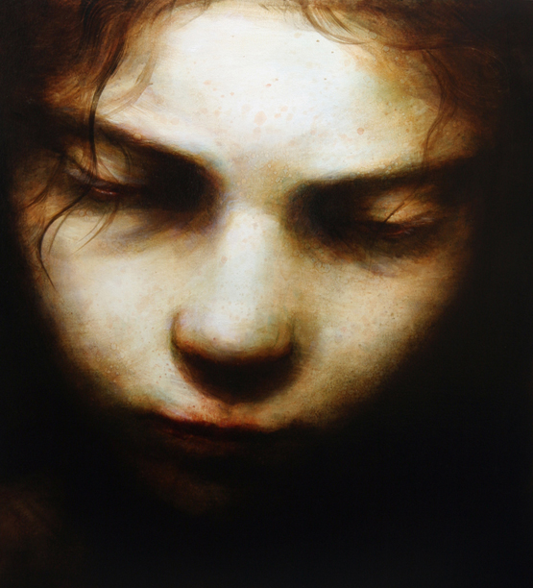
Maya Kulenovic Blight, 2009
Kulenovic gebruikt deze techniek tot in de perfectie in 'Whisper', waar de barrière tussen buiten en binnen vervaagt en de persoon en zijn omgeving in elkaar overvloeien; toch worden de kracht en tederheid van de persoon overgebracht. De intimiteit in deze schilderijen wordt overgebracht door een delicate buiging van de nek, een gebroken tak en de strepen van vervuiling die als tranen van het gebouw naar beneden stromen.
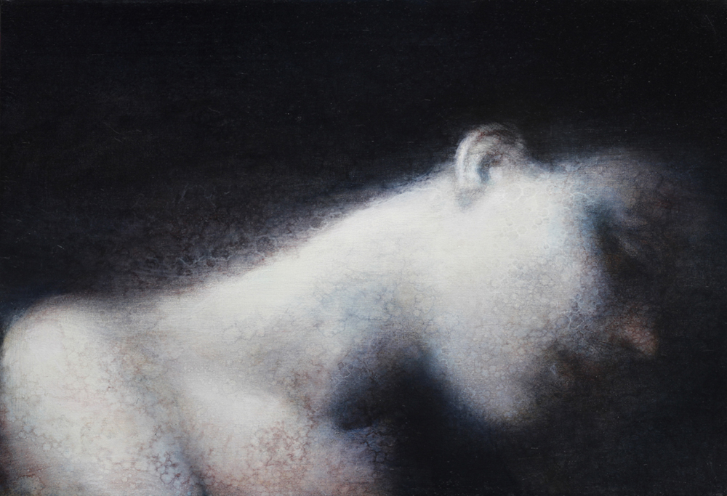
Maya Kulenovic, Whisper. 2012
Bij schilderijen helpt de titel je vaak niet veel om het werk te begrijpen. Bij Maya Kulenovic stimuleert de titel je geest en voegt een nieuwe dimensie toe aan het verhaal dat zich ontvouwt wanneer je naar het schilderij kijkt: wordt er misschien wel niet naar Luisteraar geluisterd? Misschien gehoorzaamt ze gewoon haar onderdrukker, zonder haar persoonlijkheid te verliezen.

Als je haar techniek bekijkt, wordt het duidelijk dat Maya Kulenovic de dualiteit van leven en dood, van vernietiging en transitie, op een volkomen coherente manier verweeft. Haar techniek sluit perfect aan bij haar intenties. Ze bouwt haar schilderijen op in lagen glazuur, met duidelijke grenzen, vasthoudend aan de realiteit. Zodra de realiteit is vastgesteld, 'valt' ze het schilderij op willekeurige wijze aan met oplosmiddelen en schraapgereedschappen zoals een mes, een droge kwast, een ruwe doek of schuurpapier. Toen ze dit proces aan me beschreef, besefte ik dat dit precies is wat ik zag en voelde: elk onderwerp is beschadigd, maar niet gebroken. Als een feniks herrijst het uit zijn as, getekend door ervaringen maar mooier dan ooit. In elke laag van het proces ondergaat het onderwerp de strijd tussen 'helder' en 'duister', de pijn die wordt overgebracht samen met de innerlijke kracht. Ze noemt haar techniek, waarbij het onderwerp oprijst uit 'water', 'mist' of 'wolk', de 'Vernietigingslaag'. In haar eigen woorden:
"Uit deze strijd ontstaat het karakter van het schilderij."
Dit is precies wat er gebeurt als je naar de schilderijen kijkt: je ziet het karakter van de persoon, het gebouw of de landschappen naar voren komen. Dit is de fundamentele strijd om te overleven, de strijd om integriteit die alleen kan worden volbracht door aangevallen te worden. Dit is wat een intensiteit en een intimiteit overbrengt die niet altijd gemakkelijk te schilderen is. Ik besef dat dit precies is wat er gebeurde toen ik Listener voor het eerst zag: gewikkeld in bubbelplastic en toch, daardoorheen, haar innerlijke kracht uitstralend.
In Kulenovics schilderijen voel je dat de mens veel te overwinnen heeft. Het schilderij 'Glas' doet me denken aan de prachtige uitspraak van dichter Gerrit Achterberg over kwetsbaarheid:
"Ik ben gemaakt van zoveel glas dat elke harde stem een steen en een barst is."

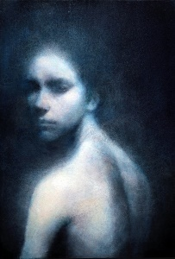

Glas, 2012

De gelaagde contrasten vormen de kracht van Maya Kulenovics werk. Tegenstellingen zijn altijd aanwezig.

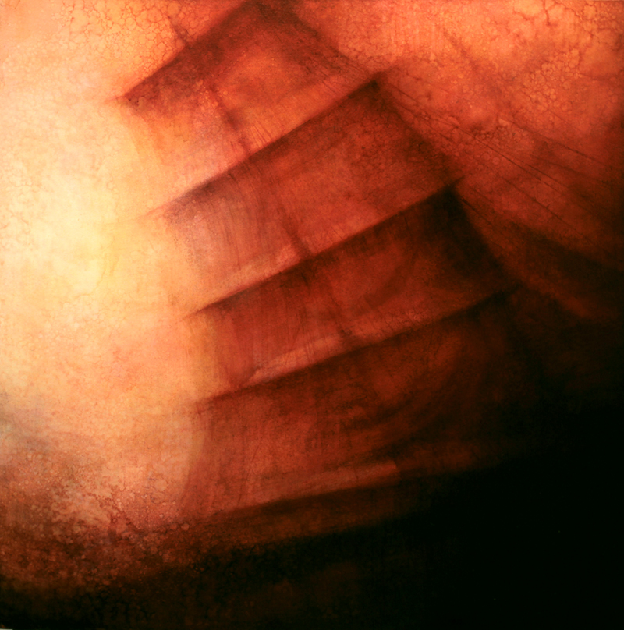
Reef 2013

Bij "Reef" voel je het gevaar aankomen en tegelijkertijd voel je dat het schip het gevaar zal overwinnen. Of is dat je hoop – een constituerend element van haar schilderij – terwijl de intense kleur rood je doet denken aan bloed, dood en terreur. Vreemd genoeg is het, het schip dat je voelt worstelen, niet de zeeman. Dit is kenmerkend voor Kulenovics schilderijen.

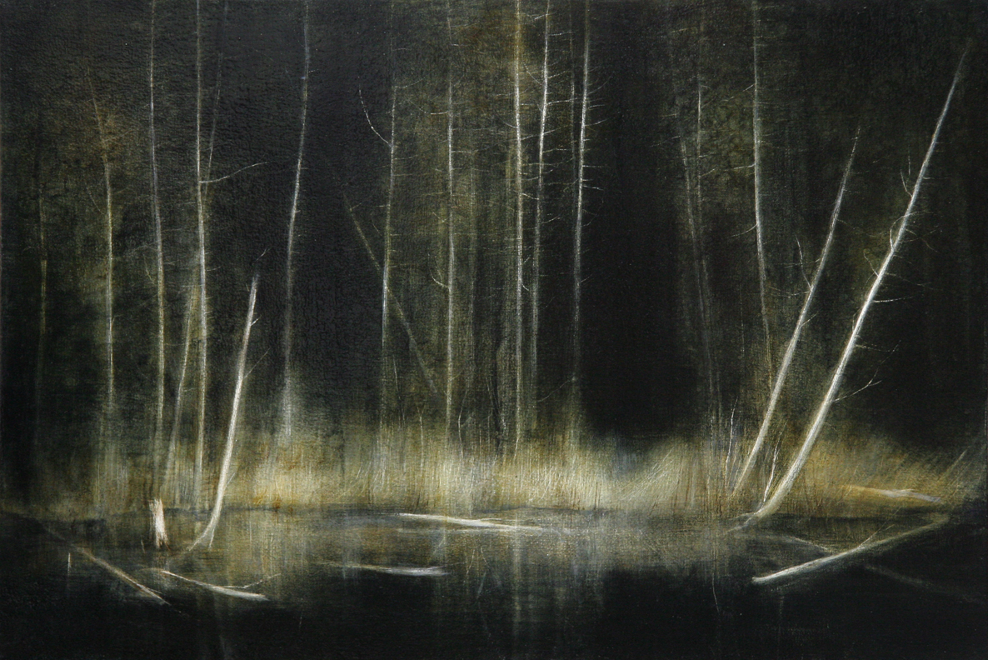
Gathering, 2010

Van echte kunstenaars wordt gezegd dat zij een ziel geven die alles bezielt, dood of levend. Dit geldt zeker voor Maya Kulenovic. Haar landschappen hebben persoonlijkheid. 'Gathering' voelt als een samenkomst van de natuur, samenzijn uit vrije wil, in de zo noodzakelijke afwezigheid van mensen. In 'Breakwater' weet je het niet meer. Wie breekt wie? Het water is zacht maar sterk, de stenen muren kloven het water en tegelijkertijd worden ze door het water geteisterd. Je ziet het licht groeien aan het einde van de weg, of is het geboorte?

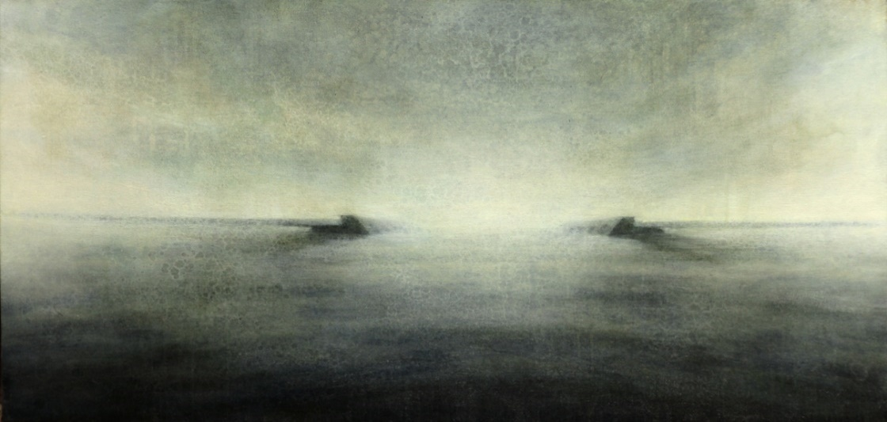
Breakwater, 2012

In 'Wetlands 'Inferno' voel je opnieuw de tegenstrijdigheid. Is het, het Wetland dat je zal opslokken in een hel van vuur, of is het, het einde van de tunnel waar het licht zich laat zien: vrijheid! Je voelt: de natuur heerst, innerlijke kracht heerst, integriteit heerst!

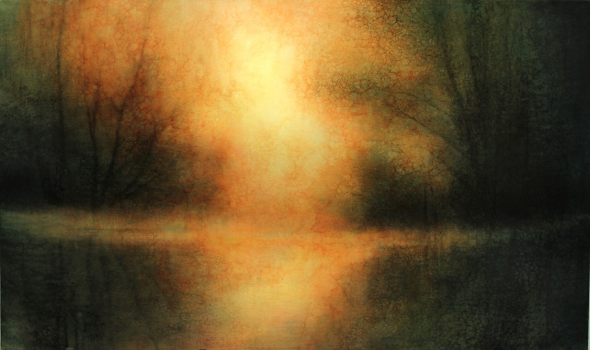
Wetlands; Inferno, 2015
In de gebouwen zie je dezelfde kracht als in de gevels, de stenen zijn bezield met een persoonlijkheid, de trotse kruising met de tand des tijds, die als geheel, als een gebouw bij elkaar zal blijven, zonder de mensen die al lang het gebouw hebben verlaten.
'Traductio' de brug met zijn huizen waar niemand meer woont. Het gebouw geeft licht, is het door de vreugde van het verlaten zijn dat de brug zijn robuuste zelf uitstraalt. lijkt achtergelaten, gebruikt en weggegooid. Maar het bewaarde de geheimen van degenen die er woonden. Er zijn geen mensen in de gebouwen van Kulenovic, want dat zou het zicht op de persoonlijkheid van de gebouwen zelf vertroebelen.
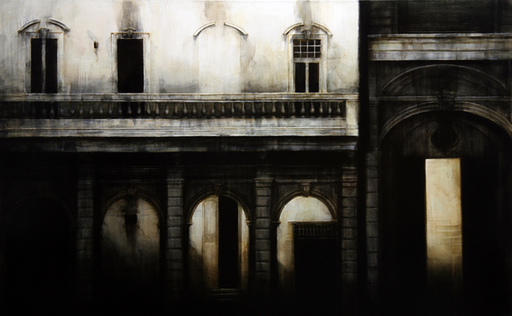
Pier 11, 2009
De gebouwen vinden hun opus magnum in "Aether, Unfolding". De tijd opent zich vanuit de innerlijke structuur van het gebouw, die zich intiem voor je ogen ontvouwt. Het gevoel dat het gezicht, het gebouw of het landschap vanuit hun kern naar voren komt, geeft het werk een tijdloze dimensie. Het is de kwaliteit van licht en duisternis die het tot leven brengt: delicaat, intiem, integer en onaantastbaar.

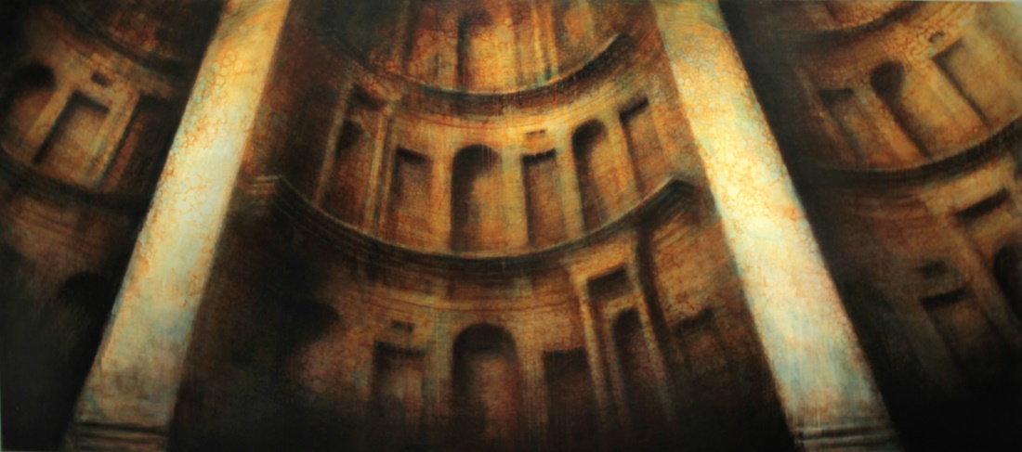
Aerther Unfolding, 2013 In een video is te zìen hoe Maya Kulenovic haar schilderij dat afgerond is, aanvalt met droge doeken, harde borstels en oplosmiddel. Hoe ze de vernietigingslaag aanbrengt Https://youtu.be/SnBwzpQTNro Zie ook site van Maya Kulenovic: mayakulenovis.ca. Maya Kulenovic: Onder videos: “Progression of Aether Unfolding”.

De mens, het gebouw, het landschap komt uit de ‘mist’ tevoorschijn. Daaraan ontleent het zijn authenticiteit. Dat effect is misschien wel het sterkst in "Anaesthesia II, Fuga". Een mens komt uit de oorlog: aangetast, maar niet gebroken, de kracht stroomt van het schilderij af.

Kulenovics techniek bereikt ultieme perfectie met de androgyne 'Anesthesia II, Fuga'; tegelijk is er het uit de mist tevoorschijn komen, zich overgeven en verbinden.
Kulenovic gebruikte meer dan twintig unieke rode pigmenten om deze universele mens te laten opduiken uit het leven dat hij leidde. Elk pigment draagt een uniek licht met een unieke emotie. Kwetsbaar en sterk komt Anaesthesia uit de mist tevoorschijn.

De sporen van de aanval die het schilderij onderging, analoog aan de aanval die de persoon te verduren had zijn nog zichtbaar als men nauwkeurig kijkt. Linksboven zien we de spetters nog van het oplosmiddel. Bij het schilderij Listener, zie je de veeg bloed die het gevolg is van de aanval om haar lippen.

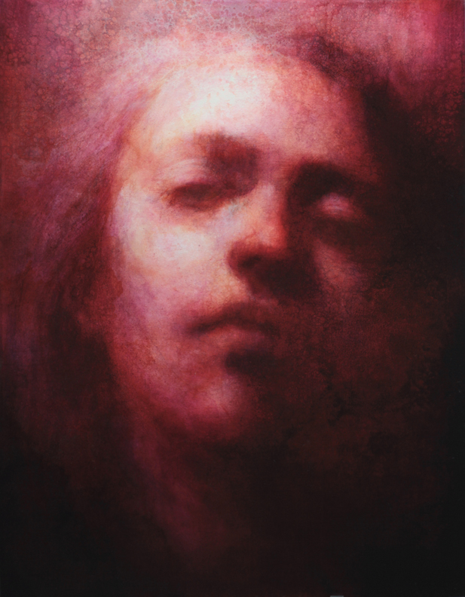
Anaesthesia II, Fuga

Waar de gebouwen en wetlands hun opus magnum vinden in Aether Unfolding, vinden de gezichten hun opus magnum in "Anaesthesia II, Fuga" (p, !!),

Ze overleefden allemaal omdat hun pad integriteit was - en angst verdwijnt wanneer je oog in oog staat met integriteit. Het verontrust, maar troost je tegelijkertijd, door de diepe herkenning van een gezond universeel deel in jezelf. Kulenovics onderwerpen zijn onaantastbaar en intiem tegelijk. Zelf spreekt ze over een synthese van ontzag en angst, van het bekende en het onkenbare. Emotie staat centraal in haar werk, of het nu gaat om een menselijk gezicht, een gebouw of een landschap. Rede en emotie smelten samen met de scherpe intuïtie om de ziel van de dingen te schilderen. Elke overgang zal leiden tot een diepere integriteit, zolang die bestaat; je zult dit voelen tot de laatste ademtocht, de laatste steen of de laatste tak.
***

Maya Kulenovic heeft het lef voorbij haar eigen perspectief van schilder en beeldhouwer te gaan, waardoor het ‘toeval’ van de aanval de kern laat bestaan, een kern die niet afhankelijk is van alleen het perspectief van wat de schilder ziet, maar universeel is.
Daarmee gaat ze verder dan degenen die haar voorgingen. Ik ben benieuwd of hersenscans ook bij de schilderijen van Maya laten zien dat de precuneus wordt geactiveerd vanwege de authenticiteit die we ervaren, zoals bij Leonardo da Vinci, Johannes Vermeer, Jan Toorop en Lotta Blokker.
Epiloog

Een lange weg, waar we bij iedere halte diep duiken in het creatieve proces van de kunstenaar en de emotie die het bij ons oproept.
Wanneer we onszelf emotioneel herkennen in een kunstwerk zal het helend kunnen werken, omdat de pijn gedeeld wordt, zelfs als dat eeuwen moet overbruggen.

Literatuur

Aarsbergen, Aart. (2023) Het raadsel Vermeer. Kroniek van een schildersleven. Uitgeverij:
Sterk & De Vreese.
Andrew Graham-Dixon. A Life lost and Found. (2025). Penquin Books Ltd.
Berndt, I, Fritsch, G, Keuning, R., & Westerloo, K.van (2015). Lotta Blokker. The Hour of the Wolf. Zwolle: Waanders Uitgevers b.v. Zwolle
Keuning, R. (2021). Lotta Blokker. Beelden. Online: d’jongehond Publishers.nl / Galerie Utrecht
Brederoo, N. J. (1995). De dynastie Toorop. Ons Erfdeel, Jrg. 38, p.323-353

Brummer, H; Schoot, H. & Woudenberg-Verhoef, P. van (2019). De 14 kruiswegstaties van
Jan Toorop. Met ziel en zaligheid. Oosterbeek: Sint Bernulphuskerk. (Boek ter gelegenheid van het 100-jarig bestaan van de kruisweg van Jan Toorop).
Bütner, N. (2010/2023). Vermeer. De schilder die de tijd stilzet. Amsterdam: Meulenhoff
Boekerij bv
Delfos, M.F. (2021) Autisme als atypische ontwikkeling. Amsterdam: Uitgeverij SWP.
Delfos, M.F. (2018). De schoonheid van het verschil. Waarom mannen en vrouwen
verschillend én hetzelfde zijn. Amsterdam: Uitgeverij SWP.
Delfos, M.F. (2025) Jan Toorop als Dalang. Amsterdam: Uitgeverij SWP.
Dost, Lennard (2008). De mens als angstig en bloeddorstig wezen. De Volkskrant 17012-
2008.
Engelenberg, R. (Periode 2022-2023). Productie Kruisweg van Jan Toorop. Versie glas:
christoffelparachie.nl/index.php.ongecategoriseerd/134-productie-kruisweg

Maarseveen, M.P. van (2023). Vermeer in Delft. Een schilder en zijn stad. Amersfoort:
Bekking & Blitz Uitgevers B.V.
Marmor, M.F. & Ravin, J.G. (2023). The artistic eye. Amsterdam/The Netherlands: Kugler
Publications.
Guo , K, Meints, K., Hall, C., Hall, S. & Mills, D. (2009). Left gaze bias in humans, rhesus
monkeys and domestic dogs . Anim Cogn May;12(3):409-18. doi: 10.1007/s10071-008-0199-3. Epub 2008 Oct 17. PMID: 18925420.
Janssen, M. (1922). Jan Toorop ’s Kruiswegstaties. Sint Bernulphuskerk Oosterbeek.
Amsterdam: Uitgeverij: L.J. van Veen.

Kulenovic, M. (2007). Maya Kulenovic. Paintings. d’ jonge hond Publishers / Galerie Utrecht.
Online: d’jongehondPublishers.Publishers.nl
Molkenboer, B.H. (1918). De kruisweg van Toorop. De Beiaard; 11; 1-29
Tempel, B (2016 ). Voorwoord. In: Wezel, G. van. Jan Toorop. Zang der tijden. Den Haag:
Gemeentemuseum Den Haag,

Vinci, L. Da Collected Works of Leonardo da Vinci, The Notebooks of Leonardo da Vinci; 9 True science
based on the Testimony of the Senses. p. 10-14; Pergamon Media.

Walraven, J. (1981) Kleur. Ede: Zomer & Keunig Boeken B.V. Vertaling van Colour door Yale
Forman, 1980.
Wezel, G. van. (2016). Jan Toorop. Zang der tijden. Den Haag: Gemeentemuseum Den Haag.
Bijlagen

Bijlage 01 Alle schilderijen van Johannes Vermeer

Bijlage 01 Alle schilderijen van Johannes Vermeer nummer, met naam en datum 34 + 1
1 Diana en haar gezelschap  1653-1656 | 2 Christus in het huis van Martha en Maria-1654-1656 |  |  | 3 De koppelaarster 1656 | 4 Slapend meisje ± 1656-1657
5 Brieflezend meisje bij het venster ± 1657-1659 | 6 Het straatje ± 1657-1661 |  |  | 7 De soldaat en het lachende meisje ± 1655-1660 | 8 Het melkmeisje ± 1658-1661
 |  |  |  |  | 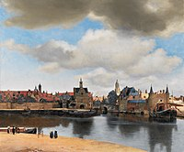
9 Het glas wijn ± 1658-1661 | 10 Dame en twee heren ± 1659-1660 |  |  | 11 Onderbreking van de muziek ± 1658-1661 | 12 Gezicht op Delft ± 1660-1661
13 De muziekles 1662-1664 | 14 Brieflezende vrouw in het blauw ± 1662-1665 |  |  | 15 Vrouw met weegschaal- ± 1662-1665 | 16 Vrouw met waterkan- ± 1662-1665
17 De luitspeelster- ± 1662-1664 | 18 Vrouw met parelsnoer-± 1662-1665 |  |  | 19 Schrijvende vrouw in het geel- ± 1665-1666 | 20 Meisje met de rode hoed- ± 1665-1666
21 Meisje met de parel-± 1665-1667 | 22 Het concert- ± 1664-1667 |  |  | 23 Allegorie op de schilderkunst-± 1662-1668 | 24 Meisjeskopje-± 1665-1974
25 Dame en dienstbode-± 1666-1667 | 26 De astronooom-1668 |  |  | 27 De geograaf-± 1668-1669 | 28 De kantwerkster-± 1669-1671
29 De liefdesbrief-± 1667-1670 | 30 De gitaarspeelster-± 1669-1672 |  |  | 31 Schrijvende vrouw met dienstbode- ± 1670-1671 | 32 Allegorie op het geloof-± 1671-1674
 |  |  |  |  |  | 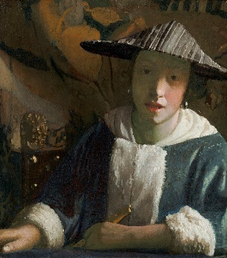
33 Staande viginaalspeeltster- ± 1670-1675 |  | 34 Zittende virginaalspeelster ± 1670-1675 | 35 Sint Praxedis 1655 |  |  | 36 Meisjes met fluit  +1665-1670

Bijlage 02 Alle schilderijen van Vermeer met meerdere vrouwen
1D Alle schilderijen Vermeer met meerdere vrouwen 6 van 34+2
1 Diana en haar gezelschap  1653-1656 | 2 Christus in het huis van Martha en Maria-1654-1656 | 22 Het concert- ± 1664-1667 | 25 Dame en dienstbode-± 1666-1667
29 De liefdesbrief-± 1667-1670 | 31 Schrijvende vrouw met dienstbode- ± 1670-1671

Bijlage 03
Dwarsdoorsnede van de hersenen en plaats van de Precuneus

A: Dwarsdoorsnede Hersenen
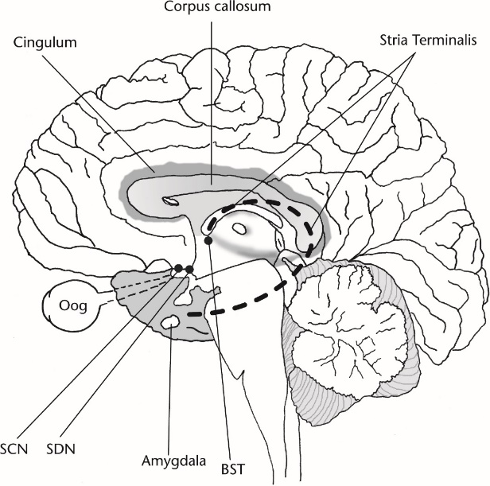

B : Hersenen, positie Precuneus

Christina Loukopoolou MD. MSc. KenHub: www.kenhub.com
Plaats van de precuneus in de hersenen: bovenste pariëtale kwab in de hersenen. Midden doorsnede van de hersenen. Dit is het gebied is vooral betrokken is bij bewustzijn, zelfreflectie en persoonlijke levenservaringen.

Bijlage 04
De 14 staties van de Kruisweg van Jan Toorop

Overzicht van de veertien staties van de Kruisweg van Jan Toorop
1. Eerste statie Jezus wordt door Pilatus ter dood veroordeeld | 2. Tweede statie Jezus neemt het kruis op zijn schouders | 3. Derde statie Jezus valt voor de eerste maal onder het kruis | 4. Vierde statie Jezus ontmoet zijn Heilige Moeder
5. Vijfde statie Simon van Cyrene helpt Jezus het kruis dragen | 6. Zesde statie Veronica droogt Jezus' aangezicht af | 7. Zevende statie Jezus valt de tweede maal onder het kruis | 8 Achtste statie Jezus troost de wenende vrouwen van Jeruzalem
9. Negende statie Jezus valt de derde maal onder het kruis | 10. Tiende statie Jezus wordt van zijn klederen beroofd en met gal en azijn gelaafd | 11. Elfde statie Jezus wordt aan het kruis genageld | 12. Twaalfde statie Jezus sterft aan het kruis
13. Dertiende statie Het lichaam van Jezus wordt van het kruis afgenomen | 14. Veertiende statie Het lichaam van Jezus wordt in een nieuw stenen graf gelegd

Bijlage 05

Overzicht en uitleg van vier staties van de Kruisweg van Jan Toorop met betrekking tot beweging

Overzicht en uitleg van vier staties
van de Kruisweg van Jan Toorop
met betrekking tot beweging
1: Eerste statie: Jezus wordt door Pilatus veroordeeld  In deze drievoudige compositie, is met de kleding van de arm, rechts van Pilates en links van de Farizeeër, de Hogepriester, de beweging weergegeven die de arm zojuist heeft gemaakt. Door die beweging die het oog van de toeschouwer er naar kijkend volgt, wordt de toeschouwer naar de handeling gebracht die de persoon uitvoert. Bij Pilates is het zijn handen in onschuld wassen en bij de hogepriester is het de beschuldiging waarop Jezus ter dood veroordeeld werd door Pontius Pilates. | 3: Derde statie: Jezus valt voor de eerste maal onder het kruis  In deze statie gaat het erover dat Jezus valt onder de last van het kruis. Opnieuw een drievoudige compositie, de statie drukt met het rommelige van het lijfkleed het struikelend vallen van Jezus weer. De armen hebben een vloeibare beweging afgerond die naar het dragen van het kruis wijst en de zwaarte van die last is ook de oorzaak van het struikelen.
 | 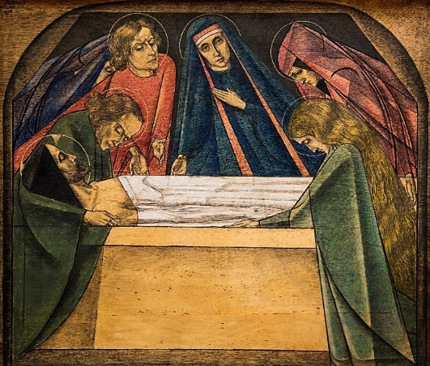
12: Twaalfde statie: Jezus sterft aan het kruis  In deze statie is het lendenkleed van Jezus strak, bewegingloos en drukt het overlijden uit. De kleden van Maria en Johannes drukken de ontreddering uit, die zij voelen bij het overlijden van Jezus. | 14: veertiende statie: graflegging  De laatste statie, de graflegging, drukt het doodstille van het overlijden van Jezus uit, een kaarsrecht lijkkleed en kaarsrecht haar. Het schuine kleed van Maria lijkt haar verlangen uit te drukken om zich naast haar kind te voegen.

Bijlage 06
Bijlagen en Overzichten
Bijlage 01 Alle schilderijen van Johannes Vermeer.
Bijlage 02 Alle schilderijen van Vermeer met meerdere vrouwen: 6 van de 34 + 2
Bijlage 03 Dwarsdoorsnede van de Hersenen en plaats van de
Bijlage 04 Overzicht van de veertien staties van de Kruisweg van Jan Toorop
Bijlage 05: Overzicht en uitleg van vier staties van de Kruisweg van Jan Toorop met
betrekking tot beweging
Bijlage 06: Bijlagen en overzichten.
Overzicht: Leonardo da Vinci
Overzicht: Zelfportretten van Rembrandt van Rijn: 6 van 73.
Overzicht: Eerste vier schilderijen van Johannes Vermeer
Overzicht: 1A Alle schilderijen van Vermeer met vrouwen 31 + 2
Overzicht: 1B Alle schilderijen van Vermeer met alleen vrouwen 21 + 2
Overzicht: 1C Alle schilderijen van Vermeer met alleen één vrouw 17 + 2
Overzicht: 1D Alle schilderijen van Vermeer met vrouwen en muziek: 6 van 34 + 2
Overzicht: 1Da Twee vrouwen met virginaal en gericht naar de toeschouwer: 2 van 34 + 2
Overzicht: 1E Alle schilderijen van Vermeer waar een Handeling centraal staat: 3 van 34 + 2
Overzicht: 1F Alle schilderijen van Vermeer met mannen – 11 van 34 + 2
Overzicht: 1Fa Schilderijen van Vermeer met één man naar de toeschouwer gericht - 2 van 34+2
Overzicht: 1G Schilderijen van Vermeer met vrouwen naar de toeschouwer gericht - 2 van 34+2

Verantwoording illustraties
Afbeeldingen van werk van Lotta Blokker: ter beschikking gesteld door Lotta Blokker.
Afbeeldingen van werk van Maya Kulenovics: ter beschikking gesteld door Maya Kulenovic.
Fotograaf Cathy Otten, Sint Bernulphuskerk en Henk Brummer stelden foto’s ter beschikking van de veertien staties van Jan Toorop, plus detailfoto’s: cathyotten.fotografie@gmail.com

Het Rijksmuseum Amsterdam heeft toestemming gegeven de volgende illustraties te gebruiken en een goede kwaliteit afbeelding verstrekt:
Delftsche Slaolie
O grave, where is thy victory?

Het Valkhof Museum in Nijmegen stelde een afbeelding ter beschikking van:
Portret Charles Raaijmakers

Over de auteur

Martine F. Delfos, geboren in 1947, heeft psychologie en Franse Taal- en Letterkunde gestudeerd aan de Universiteit van Utrecht. Eind 1994, heeft ze het project ondernomen om haar wetenschappelijke belangstelling te bundelen in een onderzoek naar de betekenis van de dood in het oeuvre van Franse schrijvers van 1550 tot 1950.
Een proefschrift dat aan de Universiteit van Utrecht is verdedigd in december 1999 alsook dit boek over Racine zijn er het resultaat van.
Sinds 1993, heeft Martine Delfos vele boeken gepubliceerd op het gebied van de psychologie, onder andere handboeken over ontwikkelingspsychologie en ontwikkelingspsychopathologie bij kinderen en jeugdigen. Ze heeft ook kinderboeken geschreven en boeken over seksuele voorlichting.
Haar boeken worden meermaals herdrukt en blijken hun waarde niet te verliezen
Martine Delfos werkt als psychotherapeut en zij doet onderzoek op het gebied van psychologie, medische wetenschap en literatuur. Zij ontwikkelde nieuwe theorieën en modellen op verschillende gebieden, van psychologie tot natuurkunde en wiskunde.
Site: www.mdelfos.nl

Inhoudsopgave
Proloog 3
I Wat zit er achter de ogen? 5
Hoe werkt het ‘kijken’ in het gewone leven?
Hoe werkt kijken in de hersenen?
De invloed van schilderstijl en context op ogen
Rembrandt van Rijn
Albrecht Dürer
II Leonardo da Vinci
De omvang van een Uomo Universalis
Overzicht Leonardo da Vinci
Over wetenschap en weten
Leonardo da Vinci over wetenschap:
Leonardo da Vinci over het weten:
De Mona Lisa en de Nachtwacht
Sfumato
Het denken verbeeld in de ogen
Leonardo schilderde haar, De Moor had haar lief
III Johannes Vermeer
1 De levensloop van Johannes Vermeer, de ‘Sphinx van Delft’
De kunsthandel en de herberg
Van overleden vader naar zelf vader
Drie hectare leefruimte voor een levensloop
Leven op eigen gelegenheid
Het gevecht op leven en dood
2 Het bescheiden oeuvre van Johannes Vermeer
De uniciteit van de bescheidenheid van Johannes Vermeer
De verbeelding van de vrouw
Alle schilderijen van Vermeer met alleen één vrouw
De vrouwen met een brief
De muziek als ethisch vraagstuk
Alle schilderijen Vermeer met vrouwen en muziek
Twee vrouwen met een virginaal stellen een vraag aan de toeschouwer
Vermeer en de brief
De handeling centraal
Mannen
Vrouwen met een vraag aan de toeschouwer
3 Het meisje met de parel, The girl with the Pearl Earring
De precuneus
Artificiële Kunst
4 De schilderkunst, Het atelier, De schilder en zijn model of Allegorie op
de schilderkunst. De sfinx ontrafelen
Het gezin Vermeer
Portrait of a Woman en The girl with the Pearl Earring
IV Jan Toorop
De kruisweg van Jan Toorop
De 14 staties van de kruisweg van Jan Toorop
Modellen
De Klitikstijl
Beweging
Jan Toorop als Dalang
V Lotta Blokker
Auguste Rodin
Antoine Bourdelle
Lotta Blokker
VI Maya Kulenovic
VII Epiloog
Lijst van Bijlagen
Bijlagen
Bijlage 01 Overzicht van alle schilderen van Johannes Vermeer
Bijlage 02 Alle schilderijen van Vermeer met meerdere vrouwen
Bijlage 03 Dwarsdoorsnede van de hersenen en plaats van de
Precuneus in de hersenen
Bijlage 04 De 14 staties van de Kruisweg van Jan Toorop
Bijlage 05 Overzicht en uitleg van vier staties van de Kruisweg van
Jan Toorop met betrekking tot beweging
Bijlage 06 Bijlagen en overzichten
Referenties
Verantwoording illustraties
Over de auteur
Colofon

Colofon

Mysterie onthuld
Denken en emotie

Martine France Delfos

Omslag
??

Uitgever
??

Achterflap
??

